Em Về Cùng Ngày Nắng

Table of Contents

# Em Về Cùng Ngày Nắng

|  |  |
| --- | --- |
|  | **Giới thiệu** Độ dài: 73 chương + 1 ngoại truyệnThể loại: Hiện đại, thanh xuân vườn trường, tình yêu duy nhất, trùng sinh, ngọt ngào, cảm động, HE. Nhân vật chính: Ninh Trăn, Lục Chấp. |

*Đọc và tải ebook truyện tại: http://truyenclub.com/em-ve-cung-ngay-nang*

## 1. Chương 1: Trở Lại Lớp Mười Một

**Sớm tinh mơ, trong không khí vẫn còn phảng phất cái se lạnh của đêm, những cơn gió thoảng qua đưa hương quế nồng nàn lan tỏa.**  
  
**Ninh Trăn siết chặt dây đeo cặp sách, đứng ngẩn người nhìn cánh cổng trường trung học phổ thông Tam Trung thành phố A. Chiếc bảng đèn điện tử màu đỏ đính trên trụ cổng bên phải không ngừng nhấp nháy chạy lướt dòng chữ – ‘07:21, Thứ tư, ngày 23 tháng 6 năm 201x, Chào buổi sáng các bạn học sinh.’**  
  
**Cảnh tượng… hoàn toàn không khác gì Tam Trung ba năm trước. Dù đã lần nữa có mặt trên đời quay về nơi này một tuần lễ, nhưng Ninh Trăn vẫn cảm thấy tất cả mọi thứ thật hoang đường.**  
  
**Cô nép mình sang một bên, cổng trường dần ồn ào náo nhiệt, từng nhóm học sinh cười nói rộn rã đi vào sân trường. Giờ là thời điểm học sinh ngoại trú đến lớp.**  
  
**Ninh Trăn đứng trong góc khuất nhưng vẫn không ngăn được ánh mắt tò mò hiếu kỳ của các bạn học.**  
  
**Mọi người đều mặc đồng phục mùa hè, nam nữ có cùng kiểu dáng đều là áo trắng cổ chữ V màu xanh dương, quần tây đen vừa dài vừa rộng. Chỉ có một mình Ninh Trăn khác biệt, cô đeo cặp sách, buộc tóc đuôi ngựa, trên người là chiếc váy cotton màu trắng, chân đi giày thể thao cùng màu, lộ ra cẳng chân mảnh mai trắng ngần.**  
  
**Trên mặt Ninh Trăn còn đeo một chiếc khẩu trang màu lam nhạt che kín gần hết khuôn mặt, tóc mái rủ xuống, chỉ có đôi mắt to tròn lộ ra ngoài.**  
  
**Ai nấy đi qua đều ngoái đầu lại dòm, Ninh Trăn lúng túng cúi đầu nhìn đôi giày thể thao màu trắng dưới chân mình.**  
  
**Hai mắt đột nhiên bị ai đó bịt kín, người phía sau cố ý trầm giọng ồm ồm: “Đoán xem ta là ai?”**  
  
**Ninh Trăn nắm lấy cổ tay cô ấy, cất giọng ôn nhu dịu dàng: “Đồng Giai, đừng nghịch nữa, chúng ta bị muộn rồi.” Đồng Giai cười hì hì buông tay ra, đi vòng qua phía trước Ninh Trăn, thấy trên mặt cô đeo khẩu trang kín mít, vô cùng kinh ngạc thắc mắc: “Trăn Trăn, cậu sao thế? Bị cảm hả?”**  
  
**Ninh Trăn khẽ ‘ừ’ một tiếng: “Chúng ta vào đi.” Ngày đầu tiên cô đi học, đến muộn không tốt.**  
  
**Đồng Giai vẫn còn lo lắng: “Bị cảm nặng lắm không? Giọng của cậu cũng khàn rồi. Sao chú Ninh lại đồng ý cho cậu đi học chứ? Hì hì, cậu lợi hại như thế, nhập học trễ mấy ngày cũng đâu có vấn đề gì.”**  
  
**Ninh Trăn không giỏi nói dối, cô hàm hồ ‘ậm ờ’ cho qua chủ đề này. Trên đường đi tới dãy phòng học, Đồng Giai không kìm được phấn khích, cái miệng nhỏ líu lo: “Cậu có thể tới Tam Trung thiệt là tốt, ngôi trường trước kia của bọn cậu quản lý khắt khe như trong thủy quân lục chiến, buổi tối còn phải tự học đến mười giờ bốn mươi, quả thật không phải đối xử với người mà!”**  
  
**“Mặc dù thành tích của Tam Trung không thể so được với Nhất Trung, nhưng mà tự do, tự do đó! Trăn Trăn, cậu ở 11B7, tớ nói cho biết, lớp của cậu có mấy nam sinh đẹp trai chết người, chậc… soái siêu cấp… ha ha ha nắm giữ chỉ số nóng bỏng hấp dẫn đứng đầu trường chúng ta đó. Có điều nghe nói có một số tay rất hỗn loạn, hút thuốc lá, đánh nhau, yêu sớm, chuyện gì cũng góp mặt, chọc cho giáo viên chủ nhiệm tức đến phun bong bóng mà cũng không quản được bọn họ.”**  
  
***(*Trung học phổ thông Nhất Trung là trường trung học trọng điểm đứng hàng thứ nhất, Tam Trung là hàng thứ ba.)***  
  
**“Hây dà, Trăn Trăn.” Đồng Giai đột nhiên kề sát vào tai cô: “Cậu lén chụp vài tấm ảnh của mấy nam sinh đó rồi gửi qua cho tớ được không? Nếu không chụp được cả nhóm thì chỉ cần chụp Lục Chấp thôi cũng được. Lần trước tớ nhìn thấy sườn mặt nghiêng của Lục Chấp trong điện thoại của Đổng Tuyết Vi, chụp trộm thôi mà táo mèo ơi đẹp nghịch thiên đảo địa a a a!”**  
  
**Đốt ngón tay Ninh Trăn trắng bệch, khoảnh khắc nghe thấy cái tên ‘Lục Chấp’, hơi thở cũng bất giác chậm lại. Cô lắc lắc đầu: “Tớ đi học không có đem theo điện thoại.” Cho nên không có cách nào chụp hình được.**  
  
**Đồng Giai tiếc nuối thở thượt: “Hây dà, tớ quên mất, Nhất Trung các cậu quản lý rất nghiêm khắc, không được phép mang theo di động vào lớp.”**  
  
**Hai cô gái nhỏ líu lo một hồi, dãy tòa nhà lớp học đã hiện ra trước mặt, phòng học của Ninh Trăn ở lầu hai, còn lớp của Đồng Giai thì nằm ngoài cùng bên phải trên lầu ba. Cô nàng vẫy vẫy tay tạm biệt Ninh Trăn: “Hết giờ học tớ đi tìm cậu nha.”**  
  
**Đồng Giai như con thỏ nhỏ tràn đầy sức sống tung tăng lên lầu, chẳng mấy chốc đã biến mất sau lối rẽ cầu thang.**  
  
**Ninh Trăn đi đến văn phòng giáo viên trước, trong văn phòng chỉ có hai thầy cô, một người đang soạn bài, người kia thì đứng dậy đi rót nước. Ninh Trăn cất tiếng chào, cô giáo đang soạn bài ngước mắt lên nhìn: “Ninh Trăn?”**  
  
**“Dạ, chào cô Tống.” Ninh Trăn có phần dè dặt cẩn trọng, thầm tính, đã ba năm rồi cô không gặp Tống Bảo Vân. Năm đó, Tống Bảo Vân đối xử với cô rất tốt, tiếc rằng sau này cô đã phải khiến cô ấy thất vọng, không bao giờ còn liên lạc nữa.**  
  
**Tống Bảo Vân nở nụ cười dịu dàng ấm áp, mắt nhìn khẩu trang trên mặt cô: “Hôm qua, Từ Thiến có nói với cô hôm nay em sẽ đến, thấy trong người đã khỏe hẳn chưa?”**  
  
**Từ Thiến là giáo viên chủ nhiệm khối lớp mười hai ở Tam Trung, cũng là mẹ kế của Ninh Trăn, Tống Bảo Vân biết rõ mối quan hệ khó xử này nên chỉ nhắc thoáng qua.**  
  
**“Cảm ơn cô Tống quan tâm, em khỏe rồi ạ. Chỉ là còn hơi… cảm cúm.” Khuôn mặt sau lớp khẩu trang đỏ bừng lên vì nói dối.**  
  
**Thấy Ninh Trăn mềm mại yếu ớt, giọng nói cũng khản đặc, Tống Bảo Vân hoàn toàn không mảy may nghi ngờ, đứa nhỏ này trước đó vừa mới bị tai nạn xe cộ, nghe nói khá nghiêm trọng, nhanh như vậy đã có thể đi học là tốt rồi. Cô ấy dặn dò Ninh Trăn: “Hết giờ học em đến phòng hậu cần nhận đồng phục, có thể kích cỡ sẽ hơi lớn, nếu mặc không vừa thì mang về sửa lại.”**  
  
**Tống Bảo Vân bận rộn chuẩn bị giáo án, bảo Ninh Trăn ngồi xuống chiếc ghế bên cạnh đợi chốc lát.**  
  
**Đúng tám giờ, tiếng chuông vào học vang lên, Ninh Trăn đi theo Tống Bảo Vân đến phòng học. Tống Bảo Vân đứng trên bục giảng, hắng giọng: “Cả lớp im lặng, hôm nay lớp chúng ta có thêm một bạn học mới, trước hết sẽ mời bạn ấy tự giới thiệu bản thân, mọi người hoan nghênh nào.”**  
  
**Tiếng vỗ tay vang lên thưa thớt, vô số ánh mắt tò mò rơi trên người Ninh Trăn.**  
  
**“Mình là Ninh Trăn, ‘Ninh’ trong ‘ninh nguyện’* ‘Trăn’ trong ‘diệp trăn trăn’**, rất vui được học chung với mọi người. Cổ họng Ninh Trăn bị tắc nghẹn nên chỉ giới thiệu ngắn gọn đơn giản, cố khống chế ánh mắt mình đừng hướng về phía dãy bàn đầu tiên.**  
  
***(*‘Ninh nguyện’: thà, nguyện***  
  
***\*\*‘Diệp trăn trăn’ lấy ý trong kinh thi nghĩa là ‘xanh xanh thẳm’***  
  
***Cây đào yêu yêu, khoe màu sắc hoa.***  
  
***Em đi lấy chồng, có yên cửa nhà?***  
  
***Cây đào yêu yêu, cành sai trĩu quả.***  
  
***Em đi lấy chồng, nhà người quen lạ?***  
  
***Cây đào yêu yêu, lá xanh xanh thẳm.***  
  
***Em đi lấy chồng, tình người có thắm? – Đỗ Anh Thơ dịch)***  
  
**Lại là một tràng tiếng vỗ tay thưa thớt.**  
  
**Trong phòng học, cái quạt trần già nua không ngừng phát ra tiếng cót két cọt kẹt, cô gái nhỏ trong chiếc váy trắng tinh khôi đứng trên bục giảng, đôi rèm mi run rẩy bất an.**  
  
**Chính giữa hàng ghế đầu tiên, một nam sinh nằm sấp mặt trên bàn say sưa ngủ. Hai tràng vỗ tay cũng không khiến được anh nâng đầu dậy.**  
  
**Ninh Trăn khẽ thở phào nhẹ nhõm, rốt cuộc cũng có đôi chút khác biệt. Đời trước, sau khi cô tự giới thiệu xong, nam sinh ngẩng đầu khỏi khuỷu tay, uể oải biếng lười chống tay lên cổ, ánh mắt hẹp dài lành lạnh quan sát cô một lượt từ trên xuống dưới.**  
  
**Bên dưới có người thì thào bàn tán: “Cậu ấy đeo khẩu trang, không biết gương mặt có xinh đẹp không nhỉ.”**  
  
**“Đẹp thì đeo khẩu trang làm gì? Đã sớm lộ mặt ra rồi, cậu bị ngốc hả.”**  
  
**“Nhưng đôi chân thon dài trắng mịn như vậy, hẳn là khuôn mặt không tệ.”**  
  
**Tống Bảo Vân hô to ‘cả lớp im lặng’, ánh mắt nhìn lướt một vòng quanh phòng học, cuối cùng rơi trên nam sinh đang ngủ, cô ấy giơ tay vỗ mạnh lên bàn giáo viên: “Lục Chấp, vào học bao lâu rồi, em không nghe thấy sao?”**  
  
**Ở hàng ghế cuối cùng, Trần Đông Thụ chọc chọc Lâm Tử Xuyên: “Chấp ca lại đi xuyên đêm hả?”**  
  
**Lâm Tử Xuyên có phần hả hê cười trên đau khổ của người khác: “Hỏi thừa.”**  
  
**“Chấp ca đúng là Satan phá ấn hồ lửa.”**  
  
**Bàn giáo viên bị vỗ vang lên tiếng bồm bộp, người nằm sấp trên bàn khẽ động cựa, cuối cùng cũng có chút phản ứng, mở mắt ra ngồi thẳng dậy.**  
  
**Mấy chục cặp mắt nhất loạt đổ dồn vào anh.**  
  
**Lục Chấp nhíu mày nhìn lướt qua giáo viên chủ nhiệm, ánh mắt rơi trên người bạn học mới.**  
  
**Chỉ liếc một cái, lập tức cụt hứng dời mắt đi. Hai mắt Ninh Trăn sáng bừng lên, động thái đó có phải chứng minh đời này anh không có hứng thú với cô không?**  
  
**Cả lớp chỉ còn một chỗ trống duy nhất, nằm sát trong góc dãy bàn áp chót, kiếp trước ngày đầu tiên đi học Ninh Trăn đã ngồi ở đó, xung quanh là mấy tay ‘học tra’* không thích học, lúc nào cũng ‘sương khói lượn lờ’, tàn thuốc đầy đất. Cũng may chưa tới một tuần cô đã được đổi sang chỗ khác.**  
  
***(*Học tra: tra có nghĩa là cặn bã. Từ này có nghĩa tương phản với ‘Học Bá’, ‘Học Tra’ chỉ những người không thích học, thành tích học tập kém cỏi.)***  
  
**Cô lặng lẽ đợi Tống Bảo Vân lên tiếng bảo mình lấp vào chỗ đó.**  
  
**Tống Bảo Vân vừa định cất lời chợt khựng lại, đưa mắt nhìn Lục Chấp còn đang ngái ngủ.**  
  
**“Lục Chấp, em ra phía sau ngồi đi, không được ngủ nữa. Ninh Trăn, em ngồi vào vị trí của em ấy.”**  
  
**Đôi khi hiệu ứng cánh bướm chính là kỳ diệu như vậy, một cái đập cánh của con bướm có thể gây ra cơn lốc, thì một cái đập cánh khác của nó cũng có thể dập tắt cơn lốc, một chi tiết nhỏ thay đổi, tương lai sẽ không còn đi theo quỹ đạo như trước.**  
  
***(* Hiệu ứng cánh bướm (butterfly effect) được biết tới lần đầu tiên vào những năm 1960 bởi nhà toán học và khí tượng học Edward Lorenz, với câu nói nổi tiếng ‘Chỉ cần một con bướm đập cánh ở Brazil có thể gây ra một cơn lốc xoáy ở Texas’. Ý muốn nhắc nhở rằng đôi khi, một quyết định nhỏ tưởng chừng như vô nghĩa lúc ban đầu lại có thể thay đổi cả thế giới.)***  
  
**Lục Chấp nhướn mày, còn chưa có bất kỳ động tịnh gì thì gương mặt của nữ sinh có mái tóc xoăn bồng ngồi bên cạnh đã biến sắc.**  
  
**Ninh Trăn cũng thoáng sửng sốt, ngơ ngác nhìn sang. Cô không muốn chiếm chỗ của anh, cô chỉ ước không có bất kỳ dính dáng gì tới anh.**  
  
**Cũng may Lục Chấp không hề thích cái ‘ngai vàng đặc biệt’ ở dãy bàn đầu tiên này, giáo viên cứ rỉ rả bên tai, anh ngủ không yên giấc. Thỉnh thoảng còn tung tóe nước bọt bắn lên tay anh, mấy lần khiến anh buồn nôn muốn tông cửa đi thẳng ra ngoài.**  
  
**Lục Chấp cầm cái máy chơi game PSP trên bàn, đứng dậy, không buồn đưa mắt nhìn cô bạn học mới vừa ‘chiếm đoạt’ cái ‘ngai vàng’ kia của mình, dềnh dàng đi ra phía sau.**  
  
**Anh mặc áo sơ mi trắng, cổ áo để mở ba cúc, lộ ra xương đòn gợi cảm. Thiếu niên trẻ trung anh tuấn, khí chất badboy lang bạt bất cần, trong tối ngoài sáng, hấp dẫn không biết bao nhiêu ánh mắt thiêu thân.**  
  
**Đi đến dãy bàn áp chót, đám huynh đệ cá mè một lứa bắt đầu náo nhiệt.**  
  
**“Chào mừng Chấp ca trở lại tổ chức.”**  
  
**“Chấp ca không dễ dàng gì, cuối cùng cũng đã tu luyện thăng thiên thoát ly bể khổ, các huynh đệ mau tới nhào vào vòng tay Chấp ca, Chấp ca sẽ đưa chúng ta lướt gió.”**  
  
**Kèm theo là một tràng huýt sáo.**  
  
**Lục Chấp sầm mặt, phun ra một chữ: “Cút.”**  
  
**Rồi bảo Lâm Tử Xuyên: “Ngồi dịch vô trong đi.”**  
  
**Lâm Tử Xuyên đứng dậy chuyển chỗ, nhường cho anh ngồi bên ngoài. Hai anh tài bá đạo của 11B7 thuận lợi hợp lực mặc sức vẫy vùng.**  
  
**Ninh Trăn ngồi xuống vị trí trước đó Lục Chấp đã ngồi, trên ghế vẫn còn phảng phất nhiệt độ cơ thể anh, truyền qua da thịt, khiến cho toàn thân cô rấm rứt không yên.**  
  
**“Được rồi, bây giờ chúng ta bắt đầu vào bài học. Mọi người lật sách giáo khoa ra trang chín mươi tám, tiếp tục làm bài tập của thí dụ thứ hai này…”**  
  
**Tống Bảo Vân bắt đầu giảng bài, Ninh Trăn vội vàng lấy sách toán và bút nước trong cặp ra.**  
  
**Nhưng khi nhét cặp vào hộc bàn lại trúc trắc không được, cô cúi đầu xuống nhìn, tập sách của Lục Chấp vẫn còn nằm nguyên ở đó, khoảng mười quyển mới tinh, trông như trước giờ chưa từng được chủ nhân đụng tới.**  
  
**Bên cạnh còn có một hộp thuốc lá, một cái bật lửa. Mấy lá thư màu hồng phấn nằm dọc ngang lộn xộn, hẳn là thư tình Lục Chấp chưa kịp ném.**  
  
**Động tác của Ninh Trăn sững lại một lúc sau đó đặt luôn cặp sách lên chân, bắt đầu chăm chú nghe giảng.**  
  
**Lâm Tử Xuyên huých vai người bên cạnh: “Thứ sáu này là sinh nhật của Quý Phỉ, đi không?”**  
  
**Lục Chấp chơi game cả đêm, đầu căng đau, vùi đầu trong khuỷu tay: “Không đi.”**  
  
**Lâm Tử Xuyên rối rắm, hắn đã hứa với Quý Phỉ, tối thứ sáu sẽ kéo Lục Chấp qua đó. Nom cái bộ tịch hờ hững lạnh nhạt này của Lục Chấp, hiển nhiên không có lấy nửa điểm hứng thú.**  
  
**Haizz, rầy rà.**  
  
**Tiếng chuông tan học vang lên, phòng học ồn ào lung lay như cái cây bần bật rung khi đàn chim đồng loạt đập cánh bay vút, Lục Chấp mở mắt ra, căn bản vốn cũng không ngủ được.**  
  
**Anh cong gập ngón trỏ, dùng đốt ngón tay xoa xoa huyệt thái dương. Vô thức đưa tay lần tìm trong hộc bàn, không thấy hộp thuốc lá.**  
  
**Giờ mới sực nhớ mình đã đổi chỗ với một nữ sinh, lúc đi không cầm theo thứ gì ngoài điện thoại di động trong túi và PSP trên bàn.**  
  
**Lục Chấp ngẩng đầu lên, đôi mắt đen láy sâu thăm thẳm rơi lên bóng lưng mảnh mai thon gầy của nữ sinh ở dãy bàn đầu tiên.**

## 2. Chương 2: Bắt Nạt

**Ngồi cùng bàn với Ninh Trăn là một nữ sinh tên Tạ Vũ có mái tóc xoăn dài bồng bềnh với phần đuôi tóc nhuộm vàng, gương mặt trang điểm nhẹ.**  
  
**Suốt buổi học, sắc mặt Tạ Vũ vô cùng khó coi.**  
  
**Chuông hết tiết vừa vang lên, cô ta liếc mắt nguýt Ninh Trăn một cái rồi đi thẳng ra phía sau tìm bạn nói chuyện.**  
  
**Chẳng hiểu tại sao tự dưng bị người ta ghét bỏ, Ninh Trăn khẽ thở dài trong lòng, ngẩn người nhìn quyển sách toán vừa quen thuộc lại xa lạ trước mặt.**  
  
**Kiếp trước cô đã hoàn tất kỳ thi tuyển sinh đại học cách đây một năm, từ phổ thông lên đại học là một bước chuyển ngoặt rất lớn, các môn học hoàn toàn mới mẻ, chỉ có môn toán cao cấp là còn chứa đựng các kiến thức liên quan đến cấp ba, vì vậy rất nhiều kiến thức của phổ thông trung học Ninh Trăn chỉ còn nhớ loáng thoáng.**  
  
**Lúc Tống Bảo Vân nói tới Hyperbol, Ninh Trăn vẫn còn ấn tượng nhưng các chuỗi hàm số phía trước cơ hồ rất xa lạ.**  
  
**Chuyện này thật khiến người ta quẫn bách, khổ cực biết bao mới kết thúc ba năm trung học, kết quả lại quay trở lại ngay thời kỳ dầu sôi lửa bỏng chưa được giải phóng, cô phải tiếp tục chiến đấu một lần nữa.**  
  
**Song vất vả nào có là gì, cô khẽ nhoẻn miệng cười, ông trời có thể cho cô một cơ hội cô đâu còn dám đòi hỏi gì hơn.**  
  
**“Bạn ơi.” Nghe thấy phía sau có người vỗ vai mình gọi khẽ, Ninh Trăn quay đầu lại.**  
  
**Cô bạn tóc ngắn ngồi ở bàn sau mỉm cười tươi rói nhìn cô: “Chào cậu, tớ là Hạ Tiểu Thi.”**  
  
**Hiếm hoi lắm mới có một người nhìn thấy bộ dạng cảm cúm nặng như muốn truyền nhiễm của cô mà còn chịu chủ động làm quen, đôi mắt Ninh Trăn lập tức cong veo: “Tớ là Ninh Trăn.”**  
  
**“Tên của cậu thật dễ nghe.”**  
  
**“Vậy à? Cảm ơn cậu, tớ thấy tên cậu còn hay hơn nữa.”**  
  
**Trời sinh con gái đều thích nghe những lời khen ngợi, Hạ Tiểu Thi cảm thấy cô bạn bàn trước trông có vẻ kỳ lạ nhưng thật đáng yêu lại thuận mắt.**  
  
**“Cậu đừng thèm để ý tới con nhỏ ngồi cùng bạn với cậu, cậu ta thích Lục Chấp. À, Lục Chấp chính là nam sinh vừa nãy đổi chỗ cho cậu đó. Ngày nào đi học cũng tô vẽ như yêu tinh, nhưng Lục Chấp không thèm liếc cậu ta lấy một cái. Giờ không còn được ngồi chung bàn với Lục Chấp nữa, tí ti cơ hội cũng mất luôn, đoán chừng trong bụng cậu ta đang tức sôi ục ục.”**  
  
**Hạ Tiểu Thi vừa nói vừa cười trộm, xem ra hoàn toàn không thích Tạ Vũ.**  
  
**Ninh Trăn chớp chớp mắt, trước đây cô không biết Tạ Vũ thích Lục Chấp.**  
  
**Năm đó, cô ngồi cùng bàn với Lục Chấp, Lục Chấp bá đạo vô đối, vì vậy cô cũng không mấy gần gũi thân thiết với các bạn học khác nên không có ai kể cho cô nghe những chuyện bát quái này.**  
  
**Kỳ thực ngày trước cô rất cô độc.**  
  
**Ba năm cấp ba qua đi, giờ ngồi đây rất nhiều bạn học cô biết tên nhưng chỉ dừng lại ở cái tên. Đời này Lục Chấp không chú ý tới cô, cô có cơ hội kết giao bạn bè, thật tốt.**  
  
**“Cậu bị ốm hả? Sao lại đeo khẩu trang?” Hạ Tiểu Thi quan tâm hỏi han.**  
  
**Ninh Trăn vừa định trả lời bỗng trên đầu có bóng râm phủ xuống, mùi thuốc lá nhàn nhạt lẫn với mùi nước giặt thơm mát vô cùng đặc biệt trên y phục nam sinh quẩn quanh nơi chóp mũi. Thân hình Ninh Trăn cứng đờ, không dám ngẩng đầu lên, những lời định nói cứ thế nuốt ngược trở lại.**  
  
**Đây là mùi hương cô quen thuộc nhất trên đời, anh từng hận không thể đem mùi hương cơ thể mình khắc vào xương cốt hòa cùng máu thịt cô.**  
  
**Dáng vẻ bên ngoài của cô là cô gái nhỏ mười sáu tuổi, trên khía cạnh tâm lý bất quá cũng chỉ vừa bước sang tuổi mười chín.**  
  
**Thế nên không biết bộ dạng rụt rè nhút nhát này của mình còn khiến người ta chú ý hơn là điềm nhiên thoải mái ngẩng cao đầu.**  
  
**Lục Chấp hừ cười một tiếng: “Bạn học, đứng lên nào, đồ của tôi còn ở trong ngăn bàn.”**  
  
**Ninh Trăn vội vàng đứng dậy bước lùi ra lối đi, mi mắt cụp xuống không dám nhìn anh. Trên tay vẫn còn đang ôm cặp sách, nom hết sức đáng thương.**  
  
**Trong tầm mắt, một bàn tay thon dài với vào hộc bàn lấy bật lửa và gói thuốc lá.**  
  
**Bóng râm đi xa, anh không thèm lấy sách vở cứ thế bước thẳng ra sau. Ninh Trăn bấm bụng khẽ nhắc: “Bạn học, anh còn chưa lấy sách…”**  
  
**Lục Chấp ngoái đầu lại, đập vào mắt vẫn là chiếc váy trắng tinh khôi. Bạn học mới như con rùa đen rúc trong vỏ, đừng nói tới mặt mũi, đến con mắt anh cũng chẳng thấy, chỉ có thể nhìn thấy đôi hàng mi dày rậm rủ xuống.**  
  
**Lục Chấp bật rồi đóng, đóng rồi bật cái bật lửa trên tay. Nếu anh nhớ không nhầm, trước khi anh bước lại gần còn thấy bạn học mới cười nói rộn ràng với Hạ Tiểu Thi.**  
  
**Thế nào mà mình vừa đi tới, cô nàng lập tức biến hình như nhìn thấy ôn thần?**  
  
***(*Ôn thần: là vị thần gieo rắc bệnh dịch — kẻ hung ác, gieo tai hoạ cho người.)***  
  
**“Bạn học mới, đoàn kết thân ái chút nhé. Cậu giúp tôi đem sách ra đằng sau, được không?”**  
  
**Trần Đông Thụ đứng ở dãy bàn chót cười đến mắt lệ tuôn trào: “Ẹc, đoàn kết thân ái, ha ha ha. Chấp ca giở trò lưu manh đấy à, làm gì có chuyện nữ sinh khuân sách cho nam sinh.”**  
  
**Lâm Tử Xuyên cũng cười ha hả: “A Chấp bệnh thần kinh mà.”**  
  
**Bạn học mới đứng thẳng tắp sống lưng vẫn chưa cao tới bờ vai Lục Chấp, anh đứng trước mặt cô giống y hệt như đang ức hiếp bắt nạt trẻ con.**  
  
**Hai tên kia đều đang chờ bạn học mới nổi giận từ chối.**  
  
**Song bạn học mới tựa hồ không còn cách nào khác, cô đặt chiếc cặp màu xanh dương nhạt của mình xuống, lấy từng quyển sách trong hộc bàn ra chất thành một chồng cao ngất.**  
  
**Cánh tay mảnh khảnh trầy trật ôm lấy chồng sách kia.**  
  
**Ninh Trăn ôm chồng sách đi ra dãy bàn phía sau, Lục Chấp vẫn đứng bất động ở chỗ cũ chắn giữa lối đi.**  
  
**“Anh có thể tránh đường một chút không? Cô khàn giọng hỏi.**  
  
**Cạnh của quyển sách đè trên cánh tay cô hằn lên mấy lằn đỏ nhỏ, Lục Chấp nhìn thoáng qua, chầm chậm nghiêng người tránh sang một bên.**  
  
**Ninh Trăn đặt sách xuống chỗ của anh, Trần Đông Thụ âm dương quái khí học theo giọng điệu của Lục Chấp: “Bạn học mới, đoàn kết thân ái chút nhé, đặt sách vào trong hộc bàn, được không?”**  
  
**Một hộp thuốc lá bay xẹt tới, nện trên đầu hắn.**  
  
**Trần Đông Thụ ‘xuýt’ một tiếng, ré giọng bi thương: “Chấp ca, cậu xuống tay nhẹ một chút, chết người đó.”**  
  
**Ninh Trăn mím môi, đặt sách xuống rồi vội vàng đi về chỗ của mình. Lần này Lục Chấp không kiếm chuyện khó dễ cô nữa, sải chân bước trở lại chỗ ngồi.**  
  
**Lục Chấp bắt nạt bạn học mới, mấy chục cặp mắt đều len lén xem náo nhiệt. Đa phần tỏ vẻ đồng tình với Ninh Trăn, nhưng cũng biết Lục Chấp là anh hùng hào kiệt chốn giang hồ chẳng mấy người dám chọc vào, nên cũng không có ai ra mặt can thiệp.**  
  
**Ninh Trăn về tới chỗ ngồi, bắt đầu xếp cặp sách của mình vào hộc bàn.**  
  
**Hạ Tiểu Thi tức giận: “Lục Chấp thật quá đáng.”**  
  
**Ninh Trăn lắc đầu, trái lại cô cảm thấy rất tốt, chỉ cần trả xong duyên nợ, cô và anh không liên quan gì đến nhau nữa, không giao cắt không phân ly.**  
  
**Lâm Tử Xuyên ngồi đằng sau đưa mắt nhìn lướt qua bóng lưng mảnh mai phía trước một cái rồi không để ý tới nữa.**  
  
**Tiếp tục làm thuyết khách: “Sinh nhật Quý Phỉ cậu không đi thật à? Đã chia tay với Dư San San lâu như vậy rồi, không định tìm người tiếp theo hả? Cậu thật sự thích dạng nữ sinh giống Dư San San đó ư? Vẫn còn nhớ mãi không quên cô ta sao.”**  
  
**Dạng nữ sinh giống Dư San San, xinh đẹp quyến rũ, vóc dáng nóng bỏng.**  
  
**Hoàn toàn cách xa trời vực với ‘tạo hình’ hoa sen trắng thanh thuần ngây thơ vô tội của Quý Phỉ. Nếu không phải Dư San San không biết tự trọng bắt cá hai tay, đoán chừng giờ này vẫn còn đang ở cùng một chỗ với A Chấp.**  
  
**Sau đó Dư San San khóc sướt mướt xin A Chấp tha thứ, đã là chuyện của hai ba tháng trước.**  
  
**Lục Chấp nghe lải nhải phát phiền: “Ồn ào quá, nếu cậu thích cô ta thì theo đuổi đi.”**  
  
**Lâm Tử Xuyên ngượng ngập, thực sự rõ ràng như vậy sao?**  
  
**Trần Đông Thụ từ bàn sau chồm đầu tới: “Xuyên Tử, rõ mồn một á, tròng mắt của cậu chỉ hận không thể dính trên người Quý Phỉ. Người mù cũng nhìn ra được cậu thích cô ta.”**  
  
**“Cút bà cậu đi!”**  
  
**Thời điểm chuông báo hết tiết ba vang lên, Lâm Tử Xuyên rủ mấy nam sinh lớp 11B6 bên cạnh ra ngoài chơi bóng rổ, thấy Lục Chấp còn nằm sấp trên bàn.**  
  
**“A Chấp, đi chơi bóng rổ không?”**  
  
**Lục Chấp ngồi trong lớp cũng không ngủ được, đẩy chân, băng ghế kéo sượt một đường dưới đất rít lên tiếng ‘két’ chói tai, anh nhíu mày bước ra cửa sau.**  
  
**Hai ba nam sinh bên cạnh cũng lục tục nối gót đi theo.**  
  
**Bọn họ thường xuyên trốn học, B7 nhìn riết quen mắt chẳng lấy gì làm lạ.**  
  
**Tiết bốn là giờ Anh ngữ, giáo viên tiếng Anh là một cô giáo trẻ khoảng trên hai mươi tuổi. Nhìn thấy mấy dãy bàn cuối trống trơn, trong lòng rất bất mãn nhưng cũng không còn cách nào khác.**  
  
**Có thể làm gì được nhóm nam sinh này đây? Một đám thiếu gia công tử con nhà giàu, đánh không được mắng không xong, tuần nào cũng phê bình góp ý đến hai tai giăng kén.**  
  
**Giáo viên Anh ngữ cố đè cơn giận xuống, vờ như không nhìn thấy, bắt đầu tiết dạy.**  
  
**Lớp mười một của trung học phổ thông Tam Trung học bốn tiết buổi sáng và bốn tiết buổi chiều, bước sang lớp mười hai mới bắt đầu có giờ tự học buổi tối.**  
  
**Hết giờ tiếng Anh, Ninh Trăn ngồi đợi thật lâu mới thấy Đồng Giai đi xuống.**  
  
**Đồng Giai đứng ngoài phòng học vẫy tay: “Trăn Trăn.”**  
  
**Cô nàng cất giọng thần bí: “Xin lỗi, bây giờ tớ mới xuống tới, lớp tớ xảy ra một chuyện kinh thiên động địa.”**  
  
**Trong phòng học mọi người đã về gần hết, Đồng Giai dũng mãnh xông vào, hạ giọng nói: “Sáng nay tớ có nhắc tới Đổng Tuyết Vi, cậu còn nhớ không?”**  
  
**Ninh Trăn gật đầu, chính là người có ảnh chụp của Lục Chấp trong điện thoại.**  
  
**“Ờ, chính là cậu ta, sáng nay Dư San San B1 tới tìm cậu ta bảo cậu ta phải xóa ảnh của Lục Chấp.**  
  
**“…”**  
  
**Ninh Trăn không biết Đổng Tuyết Vi, nhưng biết Dư San San rất rõ.**  
  
**Nhẩm tính thời gian, thời điểm này hẳn là Dư San San và Lục Chấp vừa mới chia tay nhau chưa bao lâu, đó là người bạn gái lâu nhất của Lục Chấp trước khi cô và anh ở cùng một chỗ.**  
  
**“Đổng Tuyết Vi không chịu, cậu ta nói Dư San San và Lục Chấp đã chia tay từ đời tám hoánh nào rồi, không khỏi quản cũng rộng quá đó. Dư San San cười khẩy một tiếng, tức thì nhào tới tát cho cậu ta một bạt tai.”**  
  
**“Sau đó hai người lao vào đánh nhau túi bụi. Cậu không biết kích thích cỡ nào đâu! Hai người bình thường lúc nào cũng ra vẻ nữ thần thanh cao, vậy mà xông vào ẩu đả chẳng khác gì kẻ điên, sau đó giáo viên chủ nhiệm tới, hai cô nàng mới chịu dừng tay.”**  
  
**Ninh Trăn yên lặng lắng nghe, đợi Đồng Giai phấn khích nói xong rồi, cô nhẹ nhàng cất lời: “Chúng ta đi ăn cơm thôi.”**  
  
**Đồng Giai dẩu môi, chọc lên trán cô: “Sao cậu không hứng thú tí nào thế?”**  
  
**Ninh Trăn nhoẻn miệng cười, khóe mắt cong cong, đôi đồng tử sạch sẽ sáng ngời. Đồng Giai cũng hết cách với cô, thế là khoác tay kéo cô đi ăn cơm.**  
  
**Ninh Trăn mới nhập học, chưa có thẻ học sinh nên không vào ăn cơm trong căn tin của trường được đành phải đi ra ngoài. Bên ngoài cổng Tam Trung có cả thiên đường ăn vặt với gần chục quán ăn vừa ngon vừa rẻ, chỉ có điều lúc ăn cơm trong không khí lượn lờ đủ mùi thức ăn quyện vào nhau.**  
  
**Mặt trời giữa trưa nóng hầm hập, đến hơi thở phả ra cũng hôi hổi.**  
  
**Cô và Đồng Giai mỗi người gọi một phần mì sợi, ngồi đối diện nhìn nhau… đợi. Trong tiệm không có điều hòa, cả người Đồng Giai đầm đìa mồ hôi.**  
  
**“Trăn Trăn, sắp ăn cơm rồi, cậu gỡ khẩu trang ra đi.”**  
  
**Chụp khẩu trang lên mặt, Ninh Trăn càng nóng hơn, nhưng con phố này người tới lui tấp nập, cô sợ đụng phải các bạn B7.**  
  
**Nhưng ăn cơm thì không thể đeo khẩu trang, cô nhìn quanh quất một vòng, thấy trong tiệm chỉ có mấy người, không có gương mặt nào quen thuộc.**  
  
**Ngập ngừng chốc lát, Ninh Trăn đưa tay vòng ra sau vành tai tháo khẩu trang xuống.**  
  
**Mát hơn rất nhiều.**  
  
**Đồng Giai cười hì hì: “Trăn Trăn, tớ thấy cậu xinh đẹp hơn Dư San San không biết bao nhiêu lần, cậu mang khẩu trang gì chứ? Giữa trưa hè nóng tới nổi ve cũng rên inh ỏi, tớ nhìn mà khó chịu dùm cậu.”**  
  
**Gò má Ninh Trăn ửng lên, nhỏ giọng nói: “Tớ bị cảm, sợ lây cho mọi người.”**  
  
**Ông chủ nhanh tay lẹ chân bưng hai bát mì hoành thánh ra: “Bạn học nhỏ, ăn từ từ.”**  
  
**Hai cô bé đồng thanh cất lời cảm ơn. Ninh Trăn cắn một miếng, mùi thơm thanh tao ngọt ngào lập tức lan tỏa khắp khoang miệng. Hương vị vô cùng quen thuộc lại có phần xa lạ, lên đại học cô đến phương bắc, khẩu vị nơi đó rất nhiều món không giống ở phương nam.**  
  
**Đôi đũa trên tay Đồng Giai đột nhiên khựng lại, khều Trăn Trăn: “Mau nhìn kìa… Lục Chấp lớp cậu!”**  
  
**Ninh Trăn vừa nghe thấy tên anh lập tức sặc một cái, thức ăn nghẹn ngang cổ họng, trong lòng lo lắng, vừa ho khan vừa lật đật cầm lấy cái khẩu trang đang để bên cạnh đeo vào.**  
  
**Nhóm Lục Chấp từ lầu hai tiệm Internet đối diện đi xuống, Trần Đông Thụ nheo mắt nhìn về phía chếch xéo trước mặt, nhếch miệng cười toe toét.**  
  
**“Chấp ca, trùng hợp ghê, đoàn kết thân ái của cậu đang ở bên kia kìa.”**  
  
**Lục Chấp biếng nhác ngước mắt lên, dòm theo hướng ngón tay Trần Đông Thụ.**  
  
**Bạn học mới rụt rè nhút nhát đó, đang nằm sấp trên bàn, ho đến nước mắt nước mũi lưng tròng.**

## 3. Chương 3: Nghe Lời Chút Nhé

**Giữa trưa, mặt trời hừng hực như muốn hâm nóng mọi thứ, không khí oi bức ngột ngạt, mái tóc đen nhánh của Lục Chấp cũng bị mồ hôi thấm ướt. Anh nhìn Ninh Trăn một cái rồi nhàn nhạt thu ánh mắt lại.**  
  
**Trần Đông Thụ chặc lưỡi: “Bạn học mới ốm đau bệnh tật như vậy mà Chấp ca còn bắt nạt người ta, thiệt đáng thương mà.”**  
  
**Lục Chấp còn chưa mở miệng, Lâm Tử Xuyên đã đập một cái lên đầu Trần Đông Thụ: “Ngu vật vã.”**  
  
**Không có mắt hả, cái người kia rõ ràng là bị sặc.**  
  
**Một đám thiếu niên bất hảo đi đến nhà hàng đối diện ăn trưa, bên trong mở điều hòa ro ro, vừa đẩy cửa ra hơi lạnh mát rượi lập tức phả vào mặt.**  
  
**Mấy tay huynh đệ cá mè đều biết Lục Chấp kén chọn, đưa thực đơn qua cho anh: “Chấp ca, muốn ăn gì?”**  
  
**Lục Chấp tiện tay ném thực đơn sang bên cạnh cho Lâm Tử Xuyên: “Tớ ra ngoài một lát.”**  
  
**Ra khỏi nhà hàng, hơi nóng lại cuồn cuộn chạy lăn tới.**  
  
**Lục Chấp đút một tay vào túi quần, tóc mái rơi lòa xòa trước trán, bộ dạng hờ hững bất cần nhưng lại quyến rũ hút hồn khiến cho không ít nữ sinh qua lại len lén liếc mắt nhìn.**  
  
**Ánh mắt anh hướng thẳng tới trước, sải chân đi vào siêu thị nhỏ bên cạnh.**  
  
**Trong tiệm mì hoành thánh, Đồng Giai vỗ vỗ lưng Ninh Trăn: “Trăn Trăn, cậu có sao không?”**  
  
**Ninh Trăn lắc đầu, cô vừa mới ho khan một trận, cổ họng ngứa rát, mắt ngân ngấn nước.**  
  
**Khóe mắt ửng đỏ, trên lưng cũng túa ra một tầng mồ hôi.**  
  
**Đột nhiên trên bàn xuất hiện một chai nước suối ướp lạnh, Ninh Trăn vô thức ngẩng đầu lên, ánh mắt rơi ngay vào đôi mắt đen nhánh của Lục Chấp.**  
  
**Lục Chấp vẫn là dáng vẻ biếng lười, dòm thấy nét mặt cô ngơ ngác nước mắt lưng tròng.**  
  
**Anh khẽ cong khóe môi.**  
  
**Đầu Ninh Trăn ‘ong ong’ trống rỗng như miếng bọt biển vắt khô, theo bản năng cụp đầu xuống.**  
  
**“Bạn học mới, cho cậu.” Anh thong thả nói: “Thù lao khuân sách.”**  
  
**Ninh Trăn không dám từ chối, cô hiểu rất rõ tính cách của anh, lúc anh muốn đưa vật gì, cho dù cô có muốn hay không, anh nhất định cũng sẽ nghĩ cách nhét vào tay cô bằng được.**  
  
**Cô duỗi tay cầm lấy chai nước suối, hơi lạnh ẩm ướt truyền tới lòng bàn tay.**  
  
**“Cảm ơn.” Ninh Trăn nói cảm ơn, giọng lí nhí như muỗi kêu.**  
  
**Lục Chấp nhìn lướt qua vành tai đỏ bừng của cô, xoay người rời đi.**  
  
**Lúc đẩy cửa nhà hàng ra, một đám lố nhố đá mắt dòm Lục Chấp.**  
  
**Vẻ mặt vi diệu.**  
  
**Không cần ai đùn đẩy, Trần Đông Thụ tự giác xung phong: “Chấp ca, cậu phải lòng cô gái nhỏ nhà người ta rồi hả?”**  
  
**Lục Chấp gió thoảng mây bay liếc hắn một cái, bờ môi mỏng khẽ nhếch: “Phải lòng cái con bà nhà cậu.”**  
  
**Còn chẳng biết mặt mũi thế nào.**  
  
**Có người phụt cười thành tiếng, giống như sóng điện lan truyền, cả đám lập tức phá lên cười ha hả.**  
  
**Tiếu Phong cười đến run giật bả vai: “Chấp ca là hoàng đế lạnh lùng lừng lẫy Tam Trung đấy nhé, chưa nghe người ta ví von hả?”**  
  
**Có người hiểu ngay lập tức tiếp lời: “Chấp ca là đóa hoa ngạo nghễ nhất thế gian, chỉ cần đứng yên bất động, cũng có đàn đàn bươm bướm tranh nhau lao vào.”**  
  
**Cho dù là bạn gái trước Dư San San, cũng phải hạ mình theo đuổi hơn nửa tháng mới được sóng đôi bên cạnh Lục Chấp.**  
  
**Đáng tiếc cô nàng kia tự gây họa.**  
  
**“Lạnh lùng kiêu ngạo như Chấp ca, tớ không tin cậu ấy sẽ vừa ý một em gái mới đến chưa được nửa ngày.” Tiếu Phong nói tiếp.**  
  
**Trần Đông Thụ thiếu điều nhảy chổm lên, bóp cổ Tiếu Phong lắc lư: “Con bà cậu, vừa rồi cậu là đứa xổ nho dữ nhất!” Nói chắc chắn Lục Chấp vừa ý em gái nhỏ nhà người ta rồi, kết quả chưa tới một giây đã lật mặt trở quẻ, làm hại hắn bị chửi mất hết mặt bầu cua.**  
  
**Ban nãy thấy Lục Chấp đi ra khỏi nhà hàng cầm chai nước suối hướng thẳng về phía tiệm mì hoành thánh, vẻ mặt Trần Đông Thụ như gặp quỷ, mơ hồ nghi hoặc: “Chấp ca lương tâm bất an, nên đi xin lỗi người ta hả?”**  
  
**“Chấp ca có cái gọi là lương tâm à?”**  
  
**“Không có ha ha ha ha!”**  
  
**Tiếu Phong nhướn mày: “Chắc chắn là Chấp ca phải lòng con nhà người ta, các cậu có từng thấy cậu ấy chủ động bao giờ chưa?”**  
  
**Lâm Tử Xuyên nhíu mày: “Chỉ là đưa chai nước mà thôi.”**  
  
**Một đám rỗi hơi không có chuyện gì làm xúm đen xúm đỏ bàn tán, mãi tới khi Lục Chấp đẩy cửa đi vào mới ngậm miệng nín re.**  
  
**Lục Chấp không để ý tới bọn họ, đầu ngón tay kẹp điếu thuốc, qua làn khói trắng lãng đãng, không ai nhìn thấy được biểu cảm trên gương mặt anh.**  
  
**~**  
  
**Buổi chiều, trước khi bắt đầu vào giờ học, Ninh Trăn đi đến phòng hậu cần nhận hai bộ đồng phục và một quyển sổ tay học sinh.**  
  
**Đồng phục gồm một bộ xanh dương và một bộ màu trắng, hai chiếc quần có cùng màu đen. Cô nhập học muộn nên chỉ còn lại kích cỡ lớn, mở cổ áo ra xem, size 170, hiện giờ cô chỉ cao một mét sáu mươi ba. Thảo nào Tống Bảo Vân bảo cô mang về sửa lại.**  
  
***(*Cách đọc size – ví dụ: XL180/96 có nghĩa là: cỡ extra large dành cho người có chiều cao cỡ 180 cm và vòng ngực trên dưới 96.)***  
  
**Ninh Trăn đi vào nhà vệ sinh thay đồng phục, gấu quần dài quá, cô xắn lên mấy nấc, lộ ra mắt cá chân trắng nõn.**  
  
**Người con gái trong gương đeo khẩu trang màu xanh da trời, tóc mái buông nhẹ trên trán, đuôi ngựa buộc gọn gàng sau gáy, đôi mắt hạnh nhân sáng ngời sức sống.**  
  
***(*Mắt hạnh nhân: hai nửa của mắt gần như đối xứng hoàn hảo, hai nếp mí rõ ràng, đuôi mắt có độ dài cong vuốt, khóe mắt trong to tao nhã, thân thiện và cuốn hút, là dáng mắt lý tưởng nhất.)***  
  
**Đồng phục rộng thùng thình khiến cô càng trở nên nhỏ nhắn xinh xẻo.**  
  
**Ninh Trăn cong veo khóe môi mỉm cười, cuối cùng cũng đã thật sự có cảm giác trở lại lớp mười một.**  
  
**Buổi trưa cô không đi về mà ở lại lớp tự ôn bài.**  
  
**Giờ này trong phòng học không có ai, các bạn khác người thì về ký túc xá nghỉ ngơi người đã về nhà.**  
  
**Ninh Trăn cầm quyển sổ tay học sinh bên cạnh lật ra xem, ánh mắt dừng ngay hàng thứ tư trang tám, bốn chữ ‘Không được yêu sớm’ in đậm lóa mắt.**  
  
**Cô nhìn đến ngây người, từ nhỏ đến giờ lúc nào Ninh Trăn cũng ngoan ngoãn vâng lời. Kiếp trước, trước khi gặp Lục Chấp, thậm chí đến đi học trễ cô cũng chưa từng vi phạm lần nào.**  
  
**Tất cả những phản nghịch nổi loạn của thời niên thiếu, hết thảy đều xuất phát từ người đó mà ra.**  
  
**Hiện tại đang là học kỳ hai của lớp mười một, đã chia ban khoa học tự nhiên và khoa học xã hội, Ninh Trăn chọn khoa học tự nhiên.**  
  
**Tam Trung có tiếng coi trọng ‘tự nhiên’ xem nhẹ ‘xã hội’, từ B1 đến B10 đều thuộc ban khoa học tự nhiên, còn lại B11 đến B13 là khoa học xã hội. Tổng cộng có mười ba lớp mười một mà khoa học tự nhiên đã chiếm hơn bảy mươi lăm phần trăm.**  
  
**Ninh Trăn sờ khẩu trang trên mặt, có phần rầu rĩ.**  
  
**Hầy, đeo khẩu trang cả ngày không phải là giải pháp, cô phải nhanh chóng nghĩ ra cách khác. Ráng sống sót qua học kỳ này, lên lớp mười hai sẽ có một kỳ thi thống nhất, căn cứ vào thành tích đạt được để chia lớp, cô cố gắng thi tốt một chút để không vào cùng lớp với Lục Chấp.**  
  
**Ngoài cửa sổ ve dấy lên đôi ba tiếng râm ran, cô viết phương trình hóa học vào giấy nháp để ghi nhớ.**  
  
**Đường viền cổ áo chữ V màu dương đậm mềm mại áp vào xương quai xanh nhỏ nhắn trắng ngần. Bút nước đen lướt nhẹ trên giấy chậm rãi tính toán theo công thức, trí nhớ của cô dừng lại ở thời điểm ba năm sau, để lấy lại toàn bộ những kiến thức trước kia có phần khá vất vả.**  
  
**Trước giờ cô không phải dạng học sinh có năng khiếu thiên bẩm, vì vậy chỉ có thể cố gắng nỗ lực chăm chỉ hơn người khác mà thôi.**  
  
**Sau khi viết đi viết lại nhiều lần, cuối cùng ngòi bút cũng đã lướt nhanh hơn.**  
  
**Mở sách bài tập hóa ra, thử làm ‘xác định vị trí, cấu tạo của nguyên tố’.**  
  
**Zn… Cu, 64? Cô nhíu mày, có phần không chắc chắn, duỗi tay lật sách lý thuyết, bất thần nhìn thấy bên cạnh có một người đứng sững.**  
  
**“A…” Ninh Trăn bị dọa giật nảy mình.**  
  
**Lục Chấp nhướn mày, lật qua lật lại quyển sổ tay học sinh không biết đã cầm lên từ lúc nào, chợt nhướn môi cười: “Bạn học mới, thật là thích học tập a ~”**  
  
**Cái chữ ‘a ~’ kia anh cố tình kéo thật dài âm cuối, bắt chước tiếng kêu thảng thốt mềm nhũn trước đó của cô.**  
  
**Sao Ninh Trăn còn không hiểu, bình sinh cô chưa bao giờ chống đỡ nổi sự trêu chọc của anh, mặt thoắt cái ửng hồng.**  
  
**Cũng may có khẩu trang che kín, anh không thấy được.**  
  
**“Thành tích môn hóa rất tốt à?” Lục Chấp đặt quyển sổ tay học sinh xuống, tựa người vào bàn giáo viên bên cạnh, nghiêng đầu dòm cô.**  
  
**“Không, không tốt.”**  
  
**Anh ‘ừm’ một tiếng không rõ là ý gì, cong ngón tay gõ xuống mặt bàn.**  
  
**Trong tiếng ‘lộc cộc lộc cộc’ nhịp nhàng vang lên, Ninh Trăn nhấp nhỏm như ngồi trên đống lửa, chẳng khác gì học sinh tiểu học đang chờ bị phạt.**  
  
**“Lát nữa đến giờ hóa, khi nào Lý đầu hói đặt câu hỏi, cậu hãy giơ tay trả lời, nghe thấy không?”**  
  
**Ninh Trăn cắn môi, bất giác ngẩng đầu lên.**  
  
**Trong ánh mắt ẩn hiện ý cười, anh thong thả lặp lại lần nữa: “Nghe thấy không nào?”**  
  
**“Vì sao mình phải trả lời câu hỏi?” Cô phồng lên dũng khí, cũng không phải là học sinh tiểu học, giơ tay trả lời sẽ rất xấu hổ. Hơn nữa còn là câu hỏi nào cũng phải giơ tay…**  
  
**Anh không mảy may cảm thấy bản thân mình có chỗ nào âm binh chướng khí, cất giọng ngang phè: “Bởi vì cậu không trả lời, ‘nhẵn bóng’ sẽ ‘quất’ tôi. Bạn bè phải giúp đỡ lẫn nhau đúng không nào?”**  
  
**Ninh Trăn lí nhí phản bác: “Lỡ, lỡ như mình không biết thì làm sao?”**  
  
**Lục Chấp suýt nữa bật cười thành tiếng, bạn học mới sao có thể ngốc nghếch đáng yêu thế này?**  
  
**“Ờ… vậy thì cậu tự cầu cho mình có nhiều phúc khí đi.”**  
  
**Anh quay lại dãy bàn áp chót, thủng thỉnh thòng thêm một câu dọa dẫm: “Bạn học mới, tính tình tôi không tốt, nghe lời chút nhé.”**  
  
**Ninh Trăn hít sâu một hơi, không ngoảnh đầu lại, im lặng rầu rĩ tiếp tục xác định vị trí nguyên tố.**  
  
**Trong phòng học chỉ có âm thanh sột soạt của ngòi bút chạy trên giấy, thi thoảng chiếc quạt trần già cỗi vang lên tiếng cọt cà cọt kẹt.**  
  
**Tối qua Lục Chấp thức suốt đêm nên trưa nay không đi chơi bóng rổ với đám cá mè, định ở lại phòng học ngủ bù một giấc, nào ngờ vừa vặn đụng trúng ngay ‘bạn học mới thích học tập’.**  
  
**Rõ ràng rất yên tĩnh, vậy mà anh không cách nào ngủ được.**  
  
**Lục Chấp khẽ híp mắt, ánh mắt rơi trên nữ sinh ở dãy bàn đầu tiên. Cô ngồi thẳng tắp, chính là tư thế ngoan ngoãn hết mực của học sinh tiểu học, cánh tay mảnh mai lộ ra ngoài, đồng phục hoàn toàn không vừa vặn bất giác làm tăng thêm mấy phần nhỏ nhắn.**  
  
**Vẫn là váy trắng nhỏ xinh trông thuận mắt hơn.**  
  
**Hai giờ ba mươi mới đến giờ vào học, thời gian học tập và nghỉ ngơi của Tam Trung không chặt chẽ như Nhất Trung, cũng không có yêu cầu gì bắt buộc. Mãi đến một giờ bốn mươi lăm, mới có vài người lục tục đi vào.**  
  
**Ninh Trăn thấy hơi khát đang định đi lấy nước uống thì sực nhớ mình đang bị khàn giọng, vất vả lắm mới làm cho nó thành ra thế này, sợ không duy trì được mấy ngày lại trở về như cũ.**  
  
**Cổ họng khô khốc, cô quyết định cố chịu cho qua, dù sao chỉ có một buổi trưa, tối về sẽ uống nhiều hơn bù lại.**  
  
**Thời điểm gần hai giờ hai mươi, các bạn học bắt đầu có mặt đông đủ.**  
  
**Hạ Tiểu Thi còn chưa tỉnh ngủ, dụi dụi mắt chào Ninh Trăn, Ninh Trăn vội vàng gật đầu với cô ấy, đôi mắt khẽ cong nhưng nụ cười nhẹ hẫng kết nơi đáy mắt.**  
  
**Tiếng chuông vào lớp vang lên, bốn năm thiếu niên như cơn gió lao qua cửa trước vọt vào phòng học.**  
  
**Mùi mồ hôi thoảng trong không khí, trên lưng người nào cũng thấm ướt một mảng lớn. Đây là cái giá phải trả cho việc chạy đi chơi bóng rổ giữa trưa hè nắng đổ lửa.**  
  
**Hai dãy bàn áp chót dậy lên tiếng kéo ghế, giáo viên môn hóa đi vào.**  
  
**Thầy dạy hóa là một người đàn ông trung niên mang kính cận, dáng người thấp bé có phần hơi phát tướng, vì mái tóc lơ thơ nên bị 11B7 đặt cho biệt hiệu ‘Lý đầu trọc’.**  
  
**Thầy Lý ưỡn bụng, thanh âm vang dội: “Lần sau mấy em phải nhanh chân vào lớp sớm một chút, sắp lên lớp mười hai rồi, nếu không tự giác học tập thì thầy cô cũng không thể nào giúp được các em!”**  
  
**Đằng sau có nữ sinh nhỏ giọng thì thào: “Mấy người đó cho dù không học, tiền trong nhà cũng đủ cho bọn họ xài mấy đời không hết.”**  
  
**“Suỵt, đừng nói, Lý đầu trọc nhìn qua kìa.”**  
  
**“Được rồi, bây giờ các em giở sách ra, xem lần trước chúng ta nói đến chỗ nào… ở…”**  
  
**“Dạ, bài 2 trang 68 ạ.” Có học sinh tiếp lời.**  
  
**“Ừm, xem bài tập số 2.”**  
  
**Ninh Trăn mở quyển sách mới tinh ra, bài tập số 2 trang 68 là một bài tập lớn gồm bốn câu hỏi nhỏ liên quan đến vật liệu nano.**  
  
**Cô nhanh chóng lướt mắt qua đề bài một lượt, nhớ tới nhiệm vụ Lục Chấp giao phó, lòng bàn tay đổ đầy mồ hôi.**  
  
**Thầy Lý đọc lại câu hỏi lần nữa, âm điệu trầm bổng du dương dừng mấy giây sau đó lớn giọng nói tiếp.**  
  
**“Nào, bây giờ mời một bạn đứng lên trả lời, câu hỏi nhỏ thứ hai chọn đáp án nào?”**  
  
**Thầy Lý đẩy gọng kính trên sống mũi, ánh mắt chậm rãi lướt về phía mấy dãy bàn cuối cùng.**  
  
**Ninh Trăn sợ hết vía, cắn răng liều chết giơ tay phải lên.**  
  
**Cả lớp chong mắt dòm cô chằm chằm.**  
  
**Ở dãy bàn áp chót, Lục Chấp phụt cười, hạ giọng mắng một chữ ‘F*ck.’**  
  
**Đáng yêu chết người.**

## 4. Chương 4: Đáng Yêu Quá Sức

**Thầy Lý kinh ngạc nhìn Ninh Trăn, học sinh độ tuổi này thường không thích đưa tay trả lời câu hỏi.**  
  
**Cho dù là thi thoảng kiểm tra lại kiến thức cũ trước khi bắt đầu bài học mới, vừa nghe bảo đứng lên trả lời câu hỏi là tất thảy đều né tránh ánh mắt của ông.**  
  
**Hiếm khi có học trò chủ động tích cực như thế, thầy Lý cười ha ha: “Mời bạn học đang giơ tay, em trả lời đi.”**  
  
**“Em là học sinh mới à? Trước đây thầy chưa thấy em bao giờ, em tên gì?”**  
  
**Ninh Trăn đỏ mặt, nhẹ nhàng trả lời: “Dạ, em tên Ninh Trăn.”**  
  
**“Cái gì Trân?” *(*Trân: vật quý báu, hiếm lạ)***  
  
**“Dạ, Ninh Trăn.” Cô lúng túng lặp lại.**  
  
**Cả lớp cười ầm lên.**  
  
**Ninh Trăn xấu hổ, tay chân có phần luống cuống. Cũng may thầy Lý hô to ‘yên lặng’.**  
  
**“Học trò Ninh Trăn, vậy em trả lời đi, câu hỏi này chọn đáp án nào?”**  
  
**Cô nhanh chóng cúi đầu đọc lướt qua, ‘tính chất hóa học của axít sunfuric trong phản ứng trên là gì?’**  
  
**“Dạ, câu C, phản ứng như là một axit.”**  
  
**Thầy Lý không ngừng gật gù bảo Ninh Trăn liệt kê một số nguyên tắc. Cô nghĩ ngợi giây lát, trả lời chậm rãi rõ ràng, quả là có nghiêm túc nghe giảng và nắm được bài.**  
  
**Thầy Lý hết sức hài lòng, nhìn cô tỏ ý khen ngợi rồi bảo cô ngồi xuống.**  
  
**Ninh Trăn thở phào nhẹ nhõm, cũng may câu hỏi này không quá khó, trước đây nền tảng kiến thức của cô khá vững nên giờ vẫn còn nhớ được những lý thuyết cơ bản.**  
  
**Thứ con nhà Trần Đông Thụ thích nhất trên đời chính là xem náo nhiệt, cậu chàng không nhịn được bật cười ha hả: “Ha ha ha, em gái nhỏ này… nhảy lớp từ tiểu học lên đây hả? Còn muốn giơ tay trả lời câu hỏi, chết cười lão tử.”**  
  
**Lâm Tử Xuyên nghẹn cười, trong mắt một kẻ bình sinh tới giờ chưa từng biết giơ tay trả lời câu hỏi là cái gì, dạng học sinh ham học năng nổ này quả thực là đóa hoa tuyệt thế ngàn năm có một, người bình thường không tài nào hiểu nổi.**  
  
**Hắn nghiêng đầu nhìn Lục Chấp.**  
  
**Lục Chấp chống tay lên đầu, trong mắt cũng ngập ý cười.**  
  
**Thầy Lý giảng thêm phần mở rộng của câu hỏi, nêu lên những điểm cần lưu ý đồng thời nhắc nhở sau này làm bài phải cẩn thận để tránh nhầm lẫn hiểu sai đề.**  
  
**Ngữ điệu đột nhiên kéo dài: “Nào, bây giờ em nào có thể trả lời câu hỏi số ba, thể tích khí sinh ra ở điều kiện tiêu chuẩn, đây là câu hỏi trọng điểm, ai không nhớ thì phải ghi vào.”**  
  
**Giữa bốn bề yên lặng, cánh tay nhỏ bé kia lại giơ lên.**  
  
**Trầm mặc kỳ dị lạ lùng.**  
  
**Thầy Lý hắng giọng ho một tiếng: “Trong lớp chỉ có một mình bạn Ninh Trăn trả lời được câu hỏi này thôi sao? Những người còn lại có thể tích cực lên một chút không?”**  
  
**Các bạn học khác còn đang phải nín cười sắp nghẹn chết.**  
  
**Ninh Trăn bắt đầu luống cuống, đến cả Tạ Vũ vốn không thích cô cũng không nhịn được cười, ánh mắt dòm cô như đang dòm một người chậm phát triển trí tuệ.**  
  
**Những câu hỏi được gắn mác trọng điểm thường là câu hỏi khó, cô hiển nhiên không cách nào trả lời suông sẻ được, đáp ngắc ngứ một số chỗ.**  
  
**Nhưng dẫu sao cuối cùng cũng đáp xong mặc dù quá trình không mấy hoàn hảo.**  
  
**Lúc ngồi xuống, không chỉ lòng bàn tay mà trên trán cũng lấm tấm mồ hôi.**  
  
**Trong lòng thầm cầu nguyện thầy giáo đừng có gọi thêm ai đứng lên nữa.**  
  
**Ánh mắt của Hạ Tiểu Thi ngồi đằng sau dành cho cô cũng có sự biến hóa không nhỏ, thì ra cô bạn ngồi bàn trước là một ‘học bá siêu năng nổ?**  
  
***(*Học Bá: vốn dùng để chỉ những nhân vật rất có ảnh hưởng trong giới học thuật, ví dụ như nhà khoa học Albert Einstein. ‘Bá’ trong tiếng Trung mang nghĩa là ‘rất có quyền lực’. Hiện giờ, ‘Học Bá’ là một từ trên mạng, dùng để chỉ người vừa thông minh, vừa chăm chỉ và có thành tích học tập vô cùng xuất sắc.)***  
  
**Hai mươi phút tiếp theo, thầy Lý không có ‘xách’ ai đứng lên trả lời câu hỏi nữa.**  
  
**Các nơron thần kinh căng như dây đàn trong đầu Ninh Trăn rốt cùng cũng nơi lỏng được phần nào.**  
  
**Cô đưa mắt nhìn đồng hồ đeo tay, 15:03, còn bảy phút nữa là hết tiết.**  
  
**“Tôi sẽ gọi một em đứng lên giải thích vì sao không thể sử dụng phương trình oxy hóa – khử trong trường hợp này.”**  
  
**Ninh Trăn vô thức giơ tay.**  
  
**Thầy giáo Lý cũng vô thức sững người một giây, sau đó lập tức lấy lại phản ứng: “Bạn học Ninh Trăn, em nói đi.”**  
  
**Tim Ninh Trăn dộng binh binh phóng nhanh như đại bàng vàng bị đốt đuôi, dưới ánh nhìn lom lom soi mói của cả lớp, vành tai đỏ bừng đến rỉ máu.**  
  
**“Dạ, em… em không biết.”**  
  
**Lời uy hiếp của Lục Chấp cứ ong ong trong tai, cô giơ tay theo phản xạ vô điều kiện, lúc đứng lên mới sực nhớ mình đã quên mất phần kiến thức này, căn bản là hoàn toàn không còn nhớ chút gì.**  
  
**“Ẹc, ha ha ha …”**  
  
**“Ha ha ha ha, không xong rồi, cười đau bụng quá.”**  
  
**Bạn học mới này đến từ hành tinh nào thế? Quả là động vật quý hiếm.**  
  
**Lục Chấp ngồi phía sau cong khóe miệng, hai mắt lóe lên tia lấp lánh.**  
  
**Thầy Lý hiếm khi gặp được một học trò ngoan ngoãn như thế, biết Ninh Trăn quýnh quýu xấu hổ, cũng không để cô phải khó xử bèn bảo cô ngồi xuống. Đồng thời không quên tặng kèm một câu: “Hăng hái xung phong trong học tập là chuyện tốt, nhưng lần sau cố gắng nghĩ ra câu trả lời trước khi giơ tay…”**  
  
**Ninh Trăn cúi đầu im lặng, gương mặt bên dưới lớp khẩu trang đỏ rần.**  
  
**Haizz, từ nhỏ đến lớn đây là lần đầu tiên trong đời cô lâm vào tình cảnh quẫn bách thế này.**  
  
**Thôi kệ, chỉ cần Lục Chấp và cô không liên quan gì với nhau, anh đừng để ý tới cô thì không sao hết.**  
  
**Cuối cùng cũng cố gắng chịu được đến hết tiết.**  
  
**Hạ Tiểu Thi ngồi đằng sau khều cô an ủi: “Ninh Trăn, cậu đừng buồn, có thể trả lời được hai câu là giỏi lắm rồi, tớ đến cả đề bài đọc còn không hiểu nè.”**  
  
**“Ừ, tớ không buồn đâu.”**  
  
**Hạ Tiểu Thi nhịn rồi lại nhịn, cuối cùng nỗi tò mò vẫn chiếm thế thượng phong: “Cậu thích môn hóa lắm hả?” Tiết toán và ngữ văn trước đó đâu có thấy cô giơ tay chứ.**  
  
**“…”**  
  
**Tính cách của Lục Chấp vốn là, thuận anh thì sống chống anh thì chết.**  
  
**Cô giơ tay, anh cũng không tìm cô kiếm chuyện nữa.**  
  
**Trước khi chuông tan học vang lên, giáo viên Anh ngữ nhắc nhở: “Thứ năm tuần sau là đến kỳ kiểm tra tháng, các em tranh thủ thời gian ôn bài cho thật tốt.”**  
  
**Thứ năm tuần sau… vậy là còn tám ngày nữa.**  
  
**Ninh Trăn nhớ, quy tắc của B7 là dựa theo thành tích xếp chỗ ngồi, người có số điểm cao nhất sẽ được chọn chỗ đầu tiên.**  
  
**Trước kia nhóm Lục Chấp lúc nào cũng ngồi hai dãy bàn cuối cùng sát bên cửa sau để tiện trốn học.**  
  
**Cô phải cố gắng để không ngồi cùng chỗ với bọn họ.**  
  
**Tiếng chuông tan học vừa vang lên, mọi người lục tục rời khỏi lớp.**  
  
**Ninh Trăn mượn tập vật lý của Hạ Tiểu Thi ngồi lại chép vào vở mình. Ngữ văn và tiếng Anh thì hoàn toàn không có vấn đề gì, riêng các môn khoa học tự nhiên thì phải cố gắng nhiều hơn mới có thể dần dần lấy lại kiến thức.**  
  
**Cô xoa xoa cổ tay mỏi nhừ, nhìn lên đồng hồ đã gần sáu giờ.**  
  
**Ninh Trăn đặt quyển vở vật lý của Hạ Tiểu Thi vào hộc bàn cô ấy, rồi cất sách bút vào cặp.**  
  
**Đóng cửa sổ lớp, tắt quạt tắt đèn, trong phòng bỗng chốc tối xuống, bầu trời bên ngoài nhuộm một màu quýt chín trông ấm áp vô cùng.**  
  
**Ninh Trăn đóng kín cửa, sau khi chắc chắn mình không để quên gì liền sải chân xuống lầu.**  
  
**Đồng Giai đã về trước, cô còn phải ở lại chép bài nên hai người không về cùng nhau.**  
  
**Gió tháng sáu mang theo hơi nóng, dẫu chiều đã xuống nhưng khí trời vẫn còn rất oi bức.**  
  
**Ninh Trăn rẽ vào hành lang, đột nhiên sững bước dừng phắt lại, giơ tay bụm miệng, nhẹ nhàng lùi ra sau góc ngoặt.**  
  
**Đầu cầu thang lầu một mờ tối, một nam một nữ đứng đó.**  
  
**Nữ sinh ôm lấy nam sinh khóc thút thít.**  
  
**Ninh Trăn ngồi xổm xuống, cẩn thận nấp thật kỹ. Cô không muốn trông thấy cảnh tượng này, dù gì đi nữa nam sinh kia là Lục Chấp.**  
  
**Lục Chấp tựa người vào tường, vẻ mặt thờ ơ lãnh đạm, điếu thuốc kẹp giữa ngón tay, thỉnh thoảng khảy một cái, tàn thuốc rơi xuống.**  
  
**Dư San San ôm lấy thắt lưng anh, sụt sùi.**  
  
**“A Chấp, anh tha lỗi cho em được không, em biết trong lòng anh có em, em cũng không thể thiếu anh. Anh đừng như vậy…”**  
  
**Anh rít một hơi thuốc, như thể người đang bị ôm không phải là mình. Ánh mắt Lục Chấp hờ hững lạnh nhạt, đợi cô ta kể lể xong rồi, đôi môi mỏng khẽ phun ra một chữ: “Cút.”**  
  
**Thân hình Dư San San cứng đờ, cô ta trỗi dậy dũng khí chạy đến xin lỗi nhưng đổi lại là một chữ ‘cút’. Tự trọng và xấu hổ khiến cô ta gượng gạo, cô ta buông tay lui về sau một bước, cố gắng nhướn môi nở nụ cười: “Em sẽ mãi mãi đợi anh, A Chấp, em sẽ đợi cho đến khi anh tha thứ cho em.”**  
  
**Lục Chấp khẽ ‘xùy’ một tiếng, tựa như đang nghe chuyện cười.**  
  
**Bóng Dư San San biến mất trong cầu thang.**  
  
**Ninh Trăn cụp mắt, xoa xoa cẳng chân.**  
  
**Cô không cố ý nghe lén, nhưng bọn họ đứng đó… Cô, cô muốn về nhất định phải đi qua lối này.**  
  
**Lục Chấp đứng yên không nhúc nhích, cô cũng ngồi yên không động cựa. Chân càng lúc càng tê rần, cô không còn lựa chọn nào khác ngoài đổi chân trụ chống đỡ cơ thể. Ninh Trăn rầu rĩ nghĩ, không biết tới chừng nào anh mới chịu rời đi đây?**  
  
**Lục Chấp dụi tắt đầu thuốc lá, đứng thẳng người dậy, nhíu mày nhìn lên trên.**  
  
**Một góc nhỏ vải vóc màu đen lộ ra ngoài.**  
  
**~**  
  
**Ninh Trăn nghe thấy tiếng bước chân, sợ bay hồn vía, ngước đầu lên.**  
  
**Đối diện với đôi mắt đen kịt sâu không đáy, anh nhướn mày: “Xem đến nghiện rồi à?”**  
  
**Ninh Trăn bị bắt quả tang tại trận, bất thần đứng bật dậy, không biết lôi ở đâu ra dũng khí, không nói không rằng, vòng qua anh chạy véo xuống lầu.**  
  
**Tim đập nhanh như muốn nhảy luôn ra ngoài, cô không dám quay đầu lại, chạy một mạch thật xa, Lục Chấp không có đuổi theo.**  
  
**Cô vỗ vỗ ngực, thật đáng sợ mà.**  
  
**Giọng nói vừa rồi của Lục Chấp, cô còn không rõ sao, chính là ngữ khí đang lên cơn muốn giết người diệt khẩu, giờ nghĩ lại còn thấy hơi lạnh chạy dọc sống lưng lan khắp người.**  
  
**Ninh Trăn giống như con hươu nhỏ bị giật mình kinh hãi hoảng hốt đâm đầu chạy loạn, chiếc cặp màu da trời đeo sau lưng hất tung lên tung xuống, trong không khí vẫn còn phảng phất hương thơm làn tóc thiếu nữ.**  
  
**Tinh khiết dịu dàng tựa hoa nhài.**  
  
**Lục Chấp bật cười, nhưng trong lòng bỗng thốt thấy buồn bực.**  
  
**Cô đã nhìn thấy. Tới không sớm cũng không muộn mà.**  
  
**Lục Chấp đi đến trước thùng rác, ném mấy thứ trên tay vào. Trước đó, tay phải anh cầm điếu thuốc, tay trái cầm món đồ này.**  
  
**Đó là một thứ, đã mất đi hết vẻ đáng yêu.**  
  
**~**  
  
**Ninh Trăn đẩy cửa ra: “Ba, dì Từ, con về rồi ạ.”**  
  
**Trước khi vào nhà, cô đã tháo khẩu trang xuống.**  
  
**Ninh Hải Viễn đang vẽ bản thiết kế, không đáp lại cô. Từ Thiến đang bận rộn trong nhà bếp, nói với ra: “Trăn Trăn, con đổi giày trước rồi rửa tay chuẩn bị ăn cơm.”**  
  
**“Dạ.” Ninh Trăn thay dép lê.**  
  
**Cô đưa mắt nhìn trong phòng khách, không thấy Đường Trác, nhưng cặp sách của cu cậu nằm trên ghế sofa.**  
  
**Ninh Trăn rửa tay, đi vào bếp.**  
  
**Từ Thiến thấy cô vào, biết cô muốn phụ giúp liền khoát tay: “Con mau đi ra ngoài đi, trong này không có gì cần con làm đâu.” Phòng bếp đầy khói lửa, đủ thứ mùi, mấy hôm trước Ninh Trăn bị ho dữ dội như thế.**  
  
**Chất giọng của Từ Thiến to vang, khi nói chuyện mang đến cho người ta cảm giác đanh lạnh. Kiếp trước, ngay từ những ngày đầu trong lòng Ninh Trăn đã vô thức dựng lên một bức tường ngăn cách với người mẹ kế này, nhưng sống với nhau thời gian dài cô biết bà là người tốt.**  
  
**Ninh Trăn rất ít khi tranh luận hay cãi lại lời người khác, cô ngoan ngoãn đi ra ngoài, lấy khăn lau sạch bàn ăn rồi bê bát đũa dọn sẵn ra bàn.**  
  
**Từ Thiến cao giọng gọi mọi người ăn cơm, Đường Trác từ trong phòng mình đi ra.**  
  
**Cu cậu mười bốn tuổi, hiện giờ đang học lớp chín.**  
  
**Đường Trác là em trai mới của Ninh Trăn, trước đây khi Ninh Hải Viễn và Từ Thiến kết hôn, mỗi người đều mang theo một đứa nhỏ, cả hai đều là tái hôn, hoàn cảnh tương tự nên chẳng ai chê ai.**  
  
**Ninh Hải Viễn nhìn bộ đồng phục trên người Ninh Trăn, nhíu mày.**  
  
**“Trăn Trăn, chuyển tới trường mới phải chăm chỉ học hành, chẳng bao lâu nữa là lên lớp mười hai rồi, năm quyết định tương lai của con. Nghe nói Tam Trung quản lý không nghiêm khắc chặt chẽ như Nhất Trung, con đừng có học theo mấy cái xấu, phải tiếp tục duy trì thói quen tốt từ trước đến giờ.”**  
  
**Ninh Trăn đặt đũa xuống: “Dạ, con biết rồi, ba.”**  
  
**Từ Thiến ‘hừ’ một tiếng: “Đang ăn cơm anh nói mấy chuyện này làm gì, Tam Trung có chỗ nào không tốt chứ? Hàng năm số học sinh thi đậu nguyện vọng một cũng đâu kém gì Nhất Trung. Hơn nữa, Trăn Trăn ngoan như vậy, nghiêm túc học hành lại không yêu sớm, anh đừng có suốt ngày lúc nào hễ nhìn thấy mặt con là giáo huấn.”**  
  
**Ninh Trăn cúi thấp đầu, rèm mi dài khẽ run rẩy.**  
  
**Không yêu sớm…**

## 5. Chương 5: Thần Hồn Điên Đảo

**Ninh Trăn tắm rửa xong, sấy khô tóc rồi ngồi vào bàn học từ vựng tiếng Anh.**  
  
**Chẳng còn bao lâu nữa là đến kỳ thi tháng, cô lên kế hoạch buổi tối học từ vựng, sáng ra sẽ ôn bài ngữ văn. Kỳ thi tháng nhất định sẽ có câu hỏi điền từ vào chỗ trống các đoạn thơ cổ, hầu hết học sinh thường bị mất điểm ở phần này, cô không dám lơ là.**  
  
**Ninh Trăn bưng ly sữa tươi trên bàn lên uống một ngụm, chăm chú học hơn một tiếng rưỡi đồng hồ.**  
  
**Trước khi ngủ, cô lấy con heo đất nhỏ của mình ra.**  
  
**Tiền giấy lẻ tẻ nằm lẫn với mười mấy đồng xu một tệ. Đếm qua một lượt, được bảy trăm tám mươi tệ, Ninh Trăn chống cằm, nhíu mày hồi tưởng lại, cô nhớ năm này… bà ngoại có cho cô một khoản tiền.**  
  
**Để ở đâu nhỉ? Ninh Trăn kéo hộc tủ, bê chồng quần áo gấp xếp ngay ngắn đặt ra ngoài.**  
  
**Một cái ví con vịt màu vàng be bé nằm trong góc.**  
  
**Mở ra, bên trong có một nghìn tệ.**  
  
**Số tiền này, hẳn là đủ rồi?**  
  
**Sống lại một đời, cô không muốn để lại bất cứ điều gì nuối tiếc.**  
  
**Quyết định xong, tảng đá lớn đè nặng trong lòng tựa hồ được gỡ bỏ, bỗng chốc cảm thấy vô cùng nhẹ nhõm thoải mái.**  
  
**Ninh Trăn nằm trên giường, tắt hết đèn, căn phòng nhuộm đẫm màu của bóng đêm, có tia sáng nhẹ nhàng len qua rèm cửa sổ hắt vào.**  
  
**Ngày thứ bảy sau khi lần nữa được sống lại, vượt qua những hoang mang, cuối cùng cô đã có thể nói với mình câu ‘ngủ ngon’.**  
  
**Rất nhiều chuyện đã thay đổi, rồi tất cả sẽ từ từ tốt đẹp hơn xưa.**  
  
**~**  
  
**Cơn mơ hoảng hốt đã kéo cô trở dậy.**  
  
**Trong mơ là cảnh tượng nơi sân vận động trường đại học buổi chiều tà, những tia nắng cuối cùng đã lặn tắt, ngày của tháng mười một không khí ẩm ướt rất lạnh. Lục Chấp nổi trận lôi đình vượt ngàn dặm xa xôi chạy đến nơi này, một tay nắm chặt cổ tay cô, tay còn lại siết ghì eo cô.**  
  
**Cô bị hôn đến không thể thở được, anh điên cuồng như muốn nuốt cô vào bụng.**  
  
**Bóng tối phủ khắp mặt đất, có mấy sinh viên đang chạy bộ cách đó xa xa.**  
  
**Bọn họ nép mình sau bóng cây, xung quanh chỉ có đôi mắt của đêm, ánh đèn không thể len vào, như thể hai người đang lén lút làm chuyện xấu.**  
  
**Lục Chấp thở hổn hển, cắn một cái lên cổ cô: “Ninh Trăn, em là con nhóc lừa đảo.”**  
  
**Ninh Trăn cắn môi, im thít.**  
  
**Lục Chấp bị bộ dạng ngốc ngơ vì chột dạ của cô chọc cho phì cười, véo cằm cô, buộc cô phải nhìn vào mắt mình.**  
  
**Thanh âm trầm khàn, lạnh như dòng nước cuối thu chảy trong đêm.**  
  
**Mơ hồ chếch choáng lẫn vô lại.**  
  
**“Dáng vẻ này của em khiến lão tử bị mê hoặc đến thần hồn điên đảo, chỉ nghe thấy âm thanh thôi đã muốn đè em xuống.”**  
  
**Cô sững người không thể tin nhìn anh, đến khi lấy lại được phản ứng gương mặt đỏ bừng lên vì xấu hổ. Hơi thở của anh quyện vào cô, khóe môi khẽ cong, ánh mắt sáng rực lạ thường.**  
  
**Cô cảm nhận được cơ thể anh biến hóa…**  
  
**Anh nói là thật.**  
  
**~**  
  
**Ninh Trăn giật mình bừng tỉnh, trán túa đầy mồ hôi, tim đập dồn như trống thúc quân ra trận khiến toàn thân mơ hồ choáng váng.**  
  
**Ngay cả trong mơ, anh vẫn có thể dọa cô bay hết hồn vía.**  
  
**Run rẩy bật đèn lên, dưới ánh sáng nhu hòa dịu nhẹ, một chiếc túi nylon đựng rất nhiều quả trám lẳng lặng nằm trên bàn.**  
  
***(*Quả trám có vị chua ngọt chát, là một loại quả dùng làm thực phẩm và có tác dụng chữa nhiều bệnh, đặc biệt là bệnh đường hô hấp.)***  
  
**Ninh Trăn khẽ thở nhẹ một hơi, rốt cuộc cũng cảm thấy yên tâm phần nào.**  
  
**Cô lấy điện thoại di động dưới gối ra, nhìn lướt qua đã sáu giờ mười lăm.**  
  
**Haizz, đêm nay đúng là chập chờn ngủ không yên.**  
  
**Dưới ánh đèn, làn da cô trắng muốt, trong mắt vẫn còn vẻ hốt hoảng. Ninh Trăn ôm chặt chăn, cảm thấy mình thật quá chừng vô dụng.**  
  
**Rõ ràng hết thảy đã trở lại từ đầu.**  
  
**Cô tự nhủ với lòng, đừng sợ mà, tất cả mọi thứ đang thay đổi, chỉ cần tránh xa sự chú ý của anh, không lý gì bánh xe vận mệnh lại xoay chuyển khớp vào đường ray thuở trước.**  
  
**Hơn nữa, cô đã bịt khẩu trang kín mặt, giọng nói cũng khàn đục.**  
  
**Đã làm rất tốt rồi, đừng sợ.**  
  
**Không cách nào ngủ được nữa, Ninh Trăn dứt khoát bắt cái đầu tỉnh táo nhớ lại nội dung bài ngữ văn phải học thuộc, lẩm nhẩm đọc qua một lượt, những chỗ còn ngắc ngứ, cô đặc biệt nhẩm đi nhẩm lại mấy lần, đợi lát nữa vào lớp sẽ lấy ra xem lại.**  
  
**Khi sắc trời bừng sáng, Ninh Trăn nhẹ nhàng xuống lầu mua điểm tâm cho mọi người.**  
  
**Từ Thiến cùng Ninh Hải Viễn phải đi làm, cô và Đường Trác thì đến trường nên điểm tâm hàng ngày đều mua ở bên ngoài.**  
  
**Từ Thiến bước ra khỏi phòng ngủ, giật bắn mình khi nhìn thấy Ninh Trăn ngồi trước bàn ăn.**  
  
**“Trăn Trăn, con dậy sớm vậy?”**  
  
**Ninh Trăn gật đầu, đưa tay chỉ bánh bao và sữa đậu nành trên bàn.**  
  
**Giọng nói mềm mại hiền lành: “Dì Từ, con đến trường trước, cuối tuần này phải thi, con đi sớm một chút ôn lại bài.”**  
  
**Từ Thiến bật cười: “Vậy thì cũng không cần phải sớm như thế… À, đồng phục của con có rộng quá không, để dì cầm đi đổi lại cho con?”**  
  
**Ninh Trăn vội lắc đầu: “Dạ, không sao đâu, rộng một chút mặc thoải mái. Vậy con đi trước ạ.”**  
  
**Từ Thiến suy cho cùng là mẹ kế, thân phận nhạy cảm, nên cũng không khăng khăng nhiều lời.**  
  
**Tam Trung cách nhà không xa mấy nên Từ Thiến không mua xe, buổi sáng cũng đi bộ đến trường, đại khái chỉ tầm mười lăm phút là tới, đây cũng là một trong những lý do Ninh Trăn chuyển về học ở đây.**  
  
**Sáng sớm tiết trời mát mẻ, Ninh Trăn ngồi trên băng ghế gỗ bên dưới tiểu khu, lấy mấy quả trám trong cặp ra, gặm rồi lại gặm.**  
  
**Quả trám chua chua ngọt ngọt, kỳ thật ăn rất ngon. Nhưng Ninh Trăn lại bị dị ứng với loại quả có nhiều tác dụng chữa bệnh tuyệt vời này, mỗi khi cô ăn vào cổ họng lập tức ngứa ran, ngứa đến không thể chịu được sẽ ho khan dữ dội.**  
  
**Cô bụm miệng, vì ho mà nước mắt lưng tròng.**  
  
**Ho một hồi, cổ họng vừa khô vừa rát.**  
  
**Ninh Trăn gom mấy cái hột vừa gặm xong, bỏ vào thùng rác bên cạnh. Hít một hơi thật sâu đeo khẩu trang lên.**  
  
**Không biết phải trải qua cuộc sống thế này bao lâu nữa, nhớ tới một màn đã chứng kiến sau khi tan học hôm qua, cô nghe thấy lòng mình ngổn ngang mong rằng Lục Chấp và Dư San San tái hợp. Anh có bạn gái rồi, phải chăng sẽ đi lướt qua cô?**  
  
**~**  
  
**Lúc Ninh Trăn bước vào lớp, kim đồng hồ vừa nhích tới bảy giờ.**  
  
**Trong phòng chỉ có một nam sinh duy nhất, cô nhìn thoáng qua, là Ngụy Nghị Kiệt, lớp trưởng của 11B7, người này rất cần cù chịu khó, tướng mạo nhã nhặn lịch sự, trên mắt đeo một cặp kính cận vừa nặng vừa dày.**  
  
**Ngụy Nghị Kiệt ngồi ở bàn ba tổ một, đang loạt soạt làm bài, nghe thấy có người đi vào, vẻ mặt đầy ngạc nhiên dòm cô một cái rồi lại tiếp tục cúi đầu xuống hí húi viết.**  
  
**Sáng tháng sáu, bầu trời xanh thẫm, không khí mát mẻ.**  
  
**Ninh Trăn lật sách ngữ văn ra, cẩn thận xem lại những chỗ lúc sáng mình còn vấp váp. Sau khi chắc chắn đã thuộc rành rọt rồi, cô mở sách cổ văn* nhìn qua mấy bài thơ phải thuộc lòng, những thứ này năm đó cô đã lao tâm khổ trí học rất kỹ nên giờ vẫn còn ấn tượng, chỉ cần ôn lại một lần là được.**  
  
***(*Cổ văn hay Văn ngôn là một loại ngôn ngữ viết của tiếng Hán dùng trong sách vở, kinh điển truyền thống. Loại ngôn ngữ viết này dùng ngữ pháp và từ vựng cổ xưa, nay đã bị đào thải và thay thế bằng bạch thoại văn ở Trung Quốc.)***  
  
**Cô sợ gây ồn làm phiền Ngụy Nghị Kiệt, hơn nữa cổ họng cũng đang bị đau vì vậy chỉ khẽ lẩm nhẩm trong miệng.**  
  
**“Bạn Ninh Trăn.”**  
  
**Ninh Trăn ngoảnh đầu lại, Ngụy Nghị Kiệt đứng chếch xéo sau lưng cô, trên tay cầm quyển sách hóa học: “Bạn có thể hướng dẫn cho mình bài này được không?”**  
  
**Ninh Trăn nghiêng đầu nhìn thoáng qua, là một bài tập cùng dạng với bài tập hôm qua cô đã trả lời lúc giơ tay lần thứ hai.**  
  
**“Mình không biết cách giải thích lắm.”**  
  
**“Không sao, mình thấy cậu trình bày rất rõ ràng dễ hiểu.” Ngụy Nghị Kiệt đẩy cặp kính trên sống mũi lên, vẻ mặt vô cùng nghiêm túc.**  
  
**“Vậy… vậy được rồi.”**  
  
**Một lát sau, có vài người lục tục tiến vào. Nhìn thấy lớp trưởng đang nhờ bạn học mới hướng dẫn bài tập, ánh mắt đều trừng to rõ ràng là dáng vẻ không thể tin nổi.**  
  
**Bạn học mới thật lợi hại mà.**  
  
**Giải thích xong, Ngụy Nghị Kiệt nói cảm ơn rồi trở về chỗ của mình.**  
  
**Tam Trung quả thật ậm ạch rề rà hơn Nhất Trung rất nhiều, mãi đến bảy giờ năm mươi mọi người mới dềnh dàng có mặt đông đủ.**  
  
**“Trăn Trăn, chào cậu. Cậu vẫn chưa hết cảm nữa hả?” Hạ Tiểu Thi cất tiếng giòn tan chào cô. Ninh Trăn nhìn cô ấy liền gật đầu, đôi mắt trong veo lấp lánh nụ cười.**  
  
**“Mắt cậu tròn xoe đẹp ơi là đẹp á.” Hạ Tiểu Thi đột nhiên dí sát mặt vào mặt cô, vẻ đầy hiếu kỳ: “Trăn Trăn cậu tháo khẩu trang ra cho tớ nhìn một cái đi, tớ thiệt tò mò cậu trông thế nào?”**  
  
**Giọng nói của cô bạn vang giòn như khoai tây chiên, nhất thời có mấy đôi mắt lẳng lặng dòm sang.**  
  
**Bọn họ cũng hết sức tò mò đó.**  
  
**Ninh Trăn giơ tay bụm miệng cô bạn lại, vành tai đỏ bừng: “Tiểu Thi, đừng chọc tớ mà ~” cô nghiêm túc bổ sung thêm: “Tớ cũng bình thường như mọi người thôi, còn đang bị ốm nữa sẽ lây cho cậu.”**  
  
**Cho nên các bạn đừng hiếu kỳ.**  
  
**Hạ Tiểu Thi cười hì hì: “Sao cậu lại đáng yêu thế chứ? Cho tớ nhìn một cái đi.”**  
  
**Hầy… hình như cô nói gì cũng vô dụng.**  
  
**Có tiếng giày cao gót ‘lộp cộp lộp cộp’ tiến lại gần, phòng học đang ồn ào như cái chợ vỡ loáng cái trở nên yên tĩnh không một tiếng động. Cô giáo ngữ văn ôm sách đi vào, ngay sau đó tiếng chuông vào học lập tức vang lên.**  
  
**“Bây giờ là thời gian tự học buổi sáng, các em lấy bài ra ôn lại, học thuộc lòng thật kỹ những bài trọng điểm đã đánh dấu.”**  
  
**Tiếng đọc bài dần dấy lên vang vọng.**  
  
**Bị chuyện này cắt ngang, rốt cuộc Hạ Tiểu Thi cũng chịu buông tha cho Ninh Trăn.**  
  
**Tạ Vũ ngồi cùng bàn, sau khi lén lấy gương kiểm tra lại mascara và mắt nước, khẽ liếc Ninh Trăn một cái.**  
  
**Sau đó ánh mắt không ngừng đảo tới đảo lui.**  
  
**… Quái quỷ gì vậy chứ, cô ta đã chuốt mascara cẩn thận như thế mà lông mi còn không dài bằng con nhỏ ngồi bên cạnh. Hừ, đánh chết cũng không chịu tháo khẩu trang xuống, chắc chắn mặt mũi chẳng ra gì nên không dám để cho người ta nhìn thấy, nói không chừng chỉ có đôi mắt là đáng nhìn.**  
  
**Tạ Vũ vô thức ngoái đầu chong mắt dòm ra sau, bốn năm chỗ ngồi ở hai dãy bàn cuối trống hoác.**  
  
**Giờ này mà Lục Chấp còn chưa tới.**  
  
**Tạ Vũ thấy, đương nhiên giáo viên Ngữ văn cũng thấy.**  
  
**Cô ấy bất mãn nhíu mày, bước tới trước mặt Ngụy Nghị Kiệt: “Lát nữa hết giờ học, em bảo mấy nam sinh đi muộn kia đến văn phòng của cô một chuyến.”**  
  
**Ngụy Nghị Kiệt: “Dạ.”**  
  
**Giáo viên Ngữ văn là một người khá nghiêm khắc, cô ấy đã làm công tác giáo dục này gần tám năm, không vừa mắt nhất chính là học sinh nghịch ngợm gây chuyện.**  
  
**Lúc trước Lục Chấp ngồi ở bàn đầu tiên cũng là do cô ấy sắp xếp, cô giáo Ngữ văn nghĩ rất đơn giản, trong đám thiếu niên nổi loạn đó, Trần Đông Thụ và Lâm Tử Xuyên có gia thế lớn làm bệ đỡ, sản nghiệp của cha mẹ để lại đủ cho bọn nhóc tiêu xài mấy đời không hết.**  
  
**Nhưng còn Lục Chấp, học kỳ hai lớp mười mới chuyển đến. Không rõ gia cảnh thế nào, nhưng chưa bao giờ nghe ai nói gia đình cậu chàng giàu có, trên người cũng rất ít khi mặc đồ hiệu.**  
  
**Chắc chắn là không cùng một nhóm với cái đám phú nhị đại* kia.**  
  
***(*Phú nhị đại là từ dùng để chỉ thế hệ giàu có thứ hai tại Trung Quốc với thành phần chủ yếu là con của các tài phiệt, tỷ phú Trung Quốc. Với họ, việc thừa kế nhiều tiền không phải một cái tội và tiêu tiền là cách để họ làm ‘vui lòng’ bố mẹ. – theo trithuctre)***  
  
**Cô giáo Ngữ văn vừa nghĩ tới đó lập tức muốn quản cậu chàng thật nghiêm nhưng hoàn toàn không phải vì kỳ thị hoàn cảnh gia đình. Cô ấy xuất thân từ nông thôn, biết rất rõ chỉ có học mới có thể thay đổi được vận mệnh.**  
  
**Cô ấy không muốn cuộc đời Lục Chấp bị hủy hoại, nói không chừng biết đâu cha mẹ em út ở quê đều đặt hết hy vọng vào Lục Chấp.**  
  
**Bọn Lâm Tử Xuyên sau này sẽ kế thừa gia nghiệp, Lục Chấp thì có cái gì? Nếu không chăm chỉ học hành, sau này đến tìm một công việc ổn định cũng khó khăn.**  
  
**Cô giáo Ngữ văn nhíu mày, đánh thượt thở dài. Cái đám nhóc này sao mà không chịu hiểu cho tâm tư của cô ấy chứ.**  
  
**Nhưng đến tận khi giáo viên ngữ văn kết thúc hai tiết dạy rồi mà mấy vị trí kia trống vẫn hoàn trống.**  
  
**Đám Lục Chấp, không phải đến muộn mà là trực tiếp trốn học.**  
  
**Khoa trương hơn đó là, tới tận giờ lên lớp tiết thứ ba buổi chiều, bọn họ vẫn như cũ không xuất hiện. Cả ngày, đến một bóng cũng không thấy.**  
  
**Lớp học lẳng lặng mà nổ tung nồi vì sự kiện chấn động này, ào ào suy đoán bọn họ đi đâu làm gì.**  
  
**“Tớ thấy chắc chắn không phải là chơi game, đánh game không đến mức high như thế chứ?”**  
  
***(*High: trong tiếng lóng dùng để chỉ trạng thái hưng phấn của những người đang dùng chất kích thích (thuốc) hoặc trạng thái cực kỳ hạnh phúc của ai đó.)***  
  
**“Tớ cũng nghĩ vậy, có khi nào đi đánh nhau không nhỉ? Học kỳ trước có lần tớ nhìn thấy nhóm Lục Chấp đánh nhau với nam sinh trường khác trông rất khủng khiếp, nhưng mà đúng là siêu siêu đẹp trai…”**  
  
**“Ha ha, bệnh háo sắc của cậu lại trỗi dậy rồi hả, cậu cũng định theo đuổi Lục Chấp à?”**  
  
**“Làm gì có, cậu vặn âm thanh nhỏ nhỏ lại một chút, cậu ấy kiêu ngạo như vậy, tớ không thích mẫu người đó…” Nữ sinh lí nhí phản bác.**  
  
**Đề tài đã hoàn toàn chệch đường rày.**  
  
**“Trăn Trăn.” Hạ Tiểu Thi chọc chọc cô: “Cậu nghĩ bọn họ đi đâu được nhỉ?”**  
  
**Ninh Trăn thành thật lắc đầu: “Tớ không biết.”**  
  
**Cô thật sự không hứng thú với chủ đề này.**

## 6. Chương 6: Phiền Chết Người Mà

**Tiếng chuông tan học vừa vang lên, Đồng Giai đã đứng sẵn bên ngoài cửa lớp B7 chờ Ninh Trăn.**  
  
**Ninh Trăn vội vàng cất sách vở vào cặp, sợ bạn đợi lâu nên không ở lại mượn tập chép bài như hôm qua.**  
  
**Gương mặt bầu bĩnh của Đồng Giai đỏ bừng: “Trăn Trăn, cậu đoán xem hồi trưa tớ đã nhìn thấy gì?”**  
  
**Ninh Trăn bỗng dưng có dự cảm xấu.**  
  
**“Lúc đi gần tới cổng trường, con đường ở bên hông đó, tớ thấy nhóm lão đại siêu cấp đang đánh nhau, a a a vận khí của tớ thiệt tốt mà!”**  
  
***(*Lão đại: là từ Hán Việt sử dụng trong phim bộ Hong Kong nhất là đề tài xã hội đen, nhằm ám chỉ người anh cả lớn tuổi có quyền lực nhiều nhất trong gia đình hay bang hội.)***  
  
**“…”**  
  
**Nhóm lão đại siêu cấp… Có phải là những gì cô đang nghĩ không?**  
  
**“Lục Chấp đúng là tường thành nhan sắc đẹp trai hết phần thiên hạ mà, tớ muốn gả cho cậu ấy!” Đồng Giai đưa tay bưng mặt, cẩn thận lia mắt dòm dáo dác bốn phía, xác định không có ai, hưng phấn nói tiếp: “Trước đây chỉ cảm thấy gương mặt đó đẹp đổ đình đổ chùa, không ngờ tới đánh nhau cũng lợi hại như vậy, y hệt như đang xem phim bộ Hồng Kông. Cậu ấy đè đầu nam sinh kia nện xuống đất, gương mặt không biểu lộ mảy may cảm xúc, ra tay hết sức tàn nhẫn. Lúc đó cả đám đông vô cùng hỗn loạn, vậy mà chỉ vừa lướt mắt một cái đã bị cậu ấy hút chặt, quả là sáng bừng bừng.”**  
  
**Ninh Trăn thật là… không thể hiểu nổi.**  
  
**Dè dặt hỏi: “Cậu không sợ sao?”**  
  
**“Sợ chứ sao không!” Đồng Giai nghiêm mặt: “Sợ Lục Chấp không thích mẫu nữ sinh như tớ, tớ á, thậm chí đến cả tên con của tớ và cậu ấy cũng đã nghĩ xong rồi.”**  
  
**“…”**  
  
**“Ha ha ha ha tớ nói giỡn đó, Ninh Trăn cậu mềm như cái bánh bao vậy, tớ muốn ăn cậu quá.”**  
  
**“…”**  
  
**Có một số người dường như được sinh ra với vầng hào quang, cô cẩn thận né tránh nhưng lúc nào cũng có thể nghe thấy tên anh.**  
  
**Đồng Giai khoác tay Ninh Trăn, đánh thở thượt: “Chẹp, tiếc là anh chàng đẹp trai đó không phải đánh nhau vì tớ, nếu là vì tớ, tớ sẵn sàng sinh cho cậu ấy một đội bóng cũng được.”**  
  
**Đội bóng…**  
  
**Đồng Giai thật đáng sợ.**  
  
**Đồng Giai dẩu môi phê bình: “Lục Chấp không có khuyết điểm gì khác, chỉ có mắt nhìn người quá nát, lúc nhìn thấy Hà Minh ở đó là tớ lập tức hiểu ngay, còn không phải vì Dư San San sao.”**  
  
**“Tớ thật sự rất ghét Dư San San, kỹ nữ từ trong xương cốt đến hơi thở, bắt cá hai tay, thật sự cho rằng mình là mỹ nữ vạn người mê chắc. Thật không tài nào hiểu nổi dạo này mắt của đám đàn ông mọc kiểu gì, hết người này tới người khác lần lượt vì cô ta đòi sống đòi chết.”**  
  
**Ninh Trăn bật cười: “Giai Giai, cậu đừng có mắng người ta.”**  
  
**Đều là thiếu nữ mười sáu mười bảy tuổi, lấy ở đâu ra cái gì mà kỹ nữ xương cốt hơi thở.**  
  
**Là ‘người chị lớn’ mang tâm lý của tuổi mười chín, thái độ của Ninh Trăn vẫn hết mực nhã nhặn ôn hòa.**  
  
**Đồng Giai biết cô bạn nối khố này của mình tính tình rất hiền lành, mặc dù tám chuyện bát quái với cô như nói với gấu bông không ‘đã miệng’ chút nào, nhưng trên người cô lúc nào cũng tỏa ra khí chất mềm mại dịu dàng khiến cho người ta không kìm được cứ muốn gần gũi.**  
  
**Đồng Giai mân mê cằm: “Tớ mà là con trai, tớ sẽ thích nữ sinh giống cậu.” Xinh đẹp, tính cách lại điềm đạm, mềm mềm đáng yêu, cô ấy là con gái mà còn muốn bóp véo.**  
  
**Đến cổng trường hai cô gái tách nhau ra, trước đây nhà Ninh Trăn và Đồng Giai là hàng xóm của nhau, sau này Ninh Hải Viễn tái hôn cùng Từ Thiến, hai người mua một căn hộ mới ở gần Tam Trung, nên hai nhà không còn thường xuyên lui tới như trước nữa.**  
  
**Ninh Trăn dợm bước đi về hướng nhà mình bỗng khựng lại, lấy từ trong cặp sách ra một tờ rơi được gấp xếp ngay ngắn giữ gìn rất cẩn thận.**  
  
**Mấy chữ ‘Câu lạc bộ vũ đạo Phi Huỳnh’ màu đỏ to tướng in trên nền giấy vàng nằm góc dưới tờ quảng cáo, vô cùng rực rỡ bắt mắt.**  
  
**Trong lòng cô cất giấu một bí mật, mỗi khi nghĩ đến nó niềm hạnh phúc nhỏ nhoi thất lạc đâu đó trong tim lại trỗi dậy, khóe môi bất giác cong veo mỉm cười.**  
  
**Đang là thời điểm tan học, bên ngoài Tam Trung có rất nhiều học sinh nói cười rộn rã bá vai nhau ra về. Ninh Trăn siết chặt tờ giấy trong tay, xoay người đi về hướng ngược lại.**  
  
**Số 1108, đoạn 3, đường Chính Hưng… 1108…”**  
  
**Cô đối chiếu địa chỉ trên tay, chậm rãi bước dọc dò theo từng ngôi nhà.**  
  
**~**  
  
**Trong quán bar nằm sát bên đường, Lâm Tử Xuyên đang gọi điện thoại.**  
  
**Trên trán quấn một vòng băng gạc, giọng nói hết mực mềm mỏng dịu dàng.**  
  
**“Không phải đâu, ừ… không sao, A Chấp cũng không sao, yên tâm đi. Đừng lo lắng… ừm, thứ sáu nhất định sẽ tới… được, đến lúc đó gặp.”**  
  
**Lâm Tử Xuyên cúp điện thoại, bốn năm nam sinh đồng loạt đánh mắt về phía hắn.**  
  
**Trần Đông Thụ toe toét: “Hây dà Xuyên ca, khắp người mang đầy thương tích vẫn không quên cua gái nhỉ.”**  
  
**“Cua con bà cậu.”**  
  
**“Trần Đông Thụ cậu đúng là thiếu não, người ta là tình yêu đích thực của Xuyên Tử, sao có thể nói vẩn vơ mấy câu là xong được.”**  
  
**“Chính xác, cậu nhìn ánh mắt của Xuyên Tử kìa, thiếu điều muốn chảy ra nước, ọe…”**  
  
**Một đám cãi nhau ỏm tỏi, Lâm Tử Xuyên phớt lờ không thèm để ý tới, nhưng bầu không khí loáng cái dịu xuống không ít.**  
  
**Lâm Tử Xuyên nhìn về hướng quầy bar trước mặt, nơi đó ánh sáng âm u tối mờ.**  
  
**Lục Chấp cúi thấp đầu, đôi chân dài gác trên ghế, không biết đang nghĩ gì.**  
  
**Mọi người xuôi theo ánh mắt Lâm Tử Xuyên nhìn qua, rối rít ra hiệu ‘suỵt suỵt’ đừng làm ồn.**  
  
**Lục Chấp biếng nhác ngước đầu lên, lộ ra vết thương trên trán.**  
  
**Ánh mắt mang theo đôi phần lãnh đạm, quét qua đám lố nhố: “Nhìn cái gì?”**  
  
**Trần Đông Thụ nuốt nước bọt cái ực: “Chấp ca, vết thương của cậu không sao chứ, có muốn đến bệnh viện không?”**  
  
**“Sao cái rắm.” Anh vô thức duỗi tay tìm hộp thuốc lá trong túi quần, không thấy, hẳn là đã bị rớt lúc đánh nhau.”**  
  
**Tiếu Phong đưa điếu thuốc trên tay mình qua, miệng mồm không đứng đắn: “Dạ dạ em đến liền, đây, thuốc của lão đại đây.”**  
  
**Lục Chấp cười mắng: “Cút.”**  
  
**Cả đám đồng loạt thở phào, còn tưởng tâm trạng Lục Chấp nát bét rồi, trước đó tức giận xuống tay đánh người tàn nhẫn, bọn họ nhìn thấy đến da dầu cũng tê dại.**  
  
**Chọc ai thì chọc, đừng chọc vào Chấp ca.**  
  
**Lục Chấp bị thương trên đầu, nhưng cái tay Hà Minh kia là trực tiếp nằm trong bệnh viện.**  
  
**“Giải tán, về đi, còn muốn ở lại qua đêm với ông đây hả?” Lục Chấp xoay xoay điện thoại, liếc nhìn đám cá mè kia một cái.**  
  
**Tiếu Phong cười bỉ ổi: “Chấp ca ‘rút điểu ra là lạnh mặt vô tình’, dùng chúng ta xong là ruồng rẫy vứt bỏ, bạc bẽo đệ nhất thiên hạ mà.” *(*Điểu: chim)***  
  
**Nói thì nói thế, nhưng tên nào tên nấy ngoan ngoãn nối gót rời khỏi quán bar.**  
  
**Lâm Tử Xuyên đi tới, thở dài: “Xin lỗi, A Chấp.”**  
  
**Lục Chấp ‘xùy’ một tiếng: “Lăn đi, bớt cưa sừng giả nghé, chuyện này có cái rắm gì lớn, cậu bày ra bộ tịch này là đang khóc tang lão tử hả.”**  
  
**Lâm Tử Xuyên không nói gì nữa.**  
  
**Mọi người đều cho rằng hôm nay Lục Chấp đánh nhau vì Dư San San, chỉ có hắn biết không phải. Nếu như không phải vì hắn gây thù kết oán với Hà Minh bị tên đó đánh trọng thương ở đầu thì Lục Chấp cũng không đến độ tức giận như vậy, đánh cho Hà Minh lăn thẳng vào bệnh viện.**  
  
**Thù mới hận cũ tính gộp một lần.**  
  
**Kỳ thật trong lòng Lâm Tử Xuyên cũng không rõ, đến cùng Lục Chấp có phải vì Dư San San hay không.**  
  
**Dù sao đối tượng Dư San San bắt cá hai tay, chính là Hà Minh.**  
  
**Ai bị cắm sừng cũng không dễ chịu mà.**  
  
**Mặc dù người trước mặt hắn, dường như chẳng bao giờ bận tâm ngó ngàng tới phụ nữ.**  
  
**Khi nhỏ hắn còn có thể nắm bắt được ý của Lục Chấp, sau này lớn lên rồi hắn không rõ lắm.**  
  
**Lâm Tử Xuyên thật lòng nói: “A Chấp, cậu yên tâm, nếu thành phố B bên kia biết, tớ sẽ chịu trách nhiệm.”**  
  
**Chuyện này Lục Chấp cũng không thẳng thừng gạt ngang: “Về đi.”**  
  
**Lâm Tử Xuyên cắn răng: “Anh em thỉnh cầu cậu một chuyện cuối cùng nữa được không.”**  
  
**Lục Chấp ngước mắt, yên lặng đợi hắn nói tiếp.**  
  
**“Ngày mai là sinh nhật Quý Phỉ, cậu có thể tới một lát không?”**  
  
**Đến cả chữ ‘thỉnh cầu’ cũng dùng rồi.**  
  
**Lục Chấp như cười như không: “Được.”**  
  
**Hai người ra khỏi quán bar.**  
  
**Lâm Tử Xuyên lái xe tới trước cửa, một chiếc Audi đỉnh cao của tính năng và công nghệ.**  
  
**Lục Chấp nhìn thoáng qua, cười, mình đúng là sống quá sa sút. Giờ này năm trước còn đang đua xe trên núi, chọc trời khuấy nước không ai quản được. Cả năm nay không đụng tới mấy món đồ chơi này, đúng là càng sống càng thụt lùi.**  
  
**Nhưng giờ nhìn lại mấy thứ này, trong lòng quả thật chẳng gợn nổi một bọt sóng.**  
  
**“Tớ đưa cậu về?” Lâm Tử Xuyên thò đầu ra.**  
  
**Thấy ánh mắt của bạn thân  đang chăm chú dán chặt vào nơi nào đó, không nghe thấy câu hỏi của mình.**  
  
**Hắn nhìn sang, một nữ sinh buộc tóc đuôi ngựa đứng ở phía đối diện, đang ngẩng đầu nhìn bảng chỉ đường.**  
  
**Vận đồng phục học sinh, trên mặt là chiếc khẩu trang có phần kỳ lạ, gấu quần xắn lên mấy nấc lộ ra mắt cá chân mảnh mai trắng ngần.**  
  
**Lâm Tử Xuyên sững ra.**  
  
**“Không cần, cậu về trước đi.” Giọng nói của Lục Chấp truyền tới.**  
  
**Trong lòng hắn dâng lên một cảm giác khó tả nhưng không biết phải nói gì bèn giẫm chân ga cho xe chạy đi.**  
  
**~**  
  
**Ninh Trăn rầu rĩ nhìn tờ rơi trên tay.**  
  
**Hây, có vẻ như ở đâu đó gần đây mà. Nếu biết trước thế này cô đã đem theo điện thoại, ít nhất bây giờ có thể gọi điện hỏi thăm.**  
  
**Các phòng tập vũ đạo thường được đặt ở tầng hai hoặc những tầng trên, cô ngước đầu quan sát thật kỹ.**  
  
**“Phi Huỳnh… Phi Huỳnh…” Ở đâu vậy chứ?”**  
  
**Bờ vai đột nhiên bị ai đó vỗ một cái.**  
  
**Ninh Trăn quay đầu lại, từ cổ tay truyền tới một lực nắm rất mạnh, cô luống cuống muốn rút tay ra nhưng người kia cầm rất chặt.**  
  
**Chân đứng trên bậc cấp không vững, trong nháy mắt trời đất đảo ngược, cô hoàn toàn mất kiểm soát bổ nhào vào người anh. Hai người ngã lăn ra đất, dường như người bên dưới cô khẽ ‘xuýt’ một tiếng.**  
  
**“Ui da…”**  
  
**Thanh âm hoảng hốt mềm nhũn như bơ sữa này khiến Lục Chấp thiếu điều bật cười thành tiếng.**  
  
**Gần sáu giờ chiều, con phố nhộn nhịp người qua lại, không ít ánh mắt hiếu kỳ chằm chằm nhìn sang.**  
  
**Nữ sinh bổ nhào vào lòng nam sinh.**  
  
**Tư thế lúng túng xấu hổ, tay cô chống trên lồng ngực anh, Lục Chấp giữ chặt eo cô, không hề quan tâm tới ánh mắt dòm ngó của người khác.**  
  
**Nhìn thấy rõ khuôn mặt anh, sự hốt hoảng trong mắt cô càng lan tràn tứ phía.**  
  
**“Anh, anh buông tay ra…” Cô vội vàng cuống quýt muốn đứng dậy.**  
  
**“Ầy, bạn học mới, giúp em làm đệm thịt, em xài xong rồi đảo mắt một cái lập tức trở mặt không quen biết ư? Em xem đầu của lão tử, vốn đang có thương tích, lại bị em bổ nhào vào, em không có chút lương tâm nào sao?”**  
  
**Một tay anh nắm giữ cổ tay cô, tay còn lại đặt trên eo cô.**  
  
**Mặt mũi Ninh Trăn đỏ bừng, thậm chí khóe mắt cũng ửng hồng.**  
  
**Người này sao mà xấu xa ác liệt như thế chứ.**  
  
**“Rõ ràng là anh đã kéo tôi, anh buông ra được không, phiền chết người mà!” Cô bùng nổ rồi, tự cho rằng khí thế hùng hổ lắm, nhưng không biết giọng nói của mình trời sinh âm cuối bổng nhẹ, mềm mại êm ái hoàn toàn không có sức công kích.**  
  
**“Nổi nóng rồi à.” Lục Chấp nhướn mày.**  
  
**Gió thoảng qua khẽ lay vầng tóc trên trán cô, hai người đối mặt, anh ngắm nhìn đôi mắt cô thật sâu.**  
  
**Vô cùng sạch sẽ.**  
  
**Anh đột nhiên thả tay ra.**  
  
**Ninh Trăn vội vàng lồm cồm bò dậy, đứng cách anh xa xa.**  
  
**Cô đang muốn co giò bỏ chạy, cặp sách sau lưng đã bị túm chặt.**  
  
**Cô buồn bực ngoảnh đầu lại, Lục Chấp nhíu mày, vẻ mặt dường như khó chịu ở đâu đó: “Em xem giúp tôi, có phải vết thương trên trán bị toác ra rồi không?”**  
  
**Ninh Trăn ngước mắt nhìn, trên trán anh có một vết rách lớn, máu từ vết thương nhỏ xuống lông mày khóe mắt, vẫn còn đang tiếp tục chảy xuống dưới.**  
  
**Trông rất đáng sợ.**  
  
**Cô cụp mi, không nói gì. Phải làm sao đây, anh bị thương nhưng cô không nên liên quan gì đến anh.**  
  
**Anh lại kéo cặp sách của cô, tặc tặc lưỡi: “Bạn học mới, nhẫn tâm vậy à?”**  
  
**Anh không quản được ngón tay mình, gãi gãi cằm cô hệt như trêu chọc mèo con: “Muốn nhìn thấy lão tử chết ở đây sao?”**  
  
**Đầu ngón tay dịu dàng, trơn trượt.**  
  
**Cô bất thần giơ tay đập ngón tay anh.**  
  
**Bộp một tiếng…**  
  
**Cả hai cùng sửng sốt.**  
  
**Ninh Trăn cắn môi, thôi tiêu rồi… đời này hai người còn chưa quen thuộc.**  
  
**Cho nên cô cô cô… đánh lão đại siêu cấp…**

## 7. Chương 7: Đánh Em À

**Phố buổi hoàng hôn, gió vờn qua ngọn cây, những chiếc lá khẽ đong đưa lay động.**  
  
**Ninh Trăn cúi đầu nhìn đôi giày vải bạt dưới chân mình, hạ giọng lí nhí: “Tôi không cố ý, ai bảo anh đùa giỡn lưu manh.”**  
  
**Sống hai đời, cô vẫn trong sáng như trẻ con.**  
  
**Không biết thực sự đùa giỡn lưu manh nào vẻn vẹn đơn giản thế này.**  
  
**“Tính tình nóng nảy quá nhỉ, hung dữ như thế, có tin tôi đánh em không hử?” Anh nói xong, bản thân cũng không nhịn được cười.**  
  
**Kéo quai đeo cặp sách của cô, trái lại lần này không chạm vào cô.**  
  
**Thả bước nhàn nhã thong dong y hệt như dắt mèo đi tản bộ.**  
  
**Ninh Trăn bị anh dắt đi, cô biết cái người này không nói lý lẽ.**  
  
**Hai người dừng lại trước một tiệm thuốc nhỏ, Lục Chấp đặt tay lên mặt quầy: “Mua thuốc.”**  
  
**Ông chủ là một ông chú trung niên chừng năm mươi tuổi, bị vết thương trên trán anh dọa cho sợ hết hồn: “Mèn ơi, sọ não bị làm sao thế này? Vết thương tổ chảng nghiêm trọng à nghen.”**  
  
**Ông ấy nói giọng địa phương quê nhà.**  
  
**Lục Chấp có phần mất kiên nhẫn: “Lấy thuốc là được rồi.”**  
  
**“Nè, phải băng bó lại chớ, bị thương thành ra thế này, không chủ quan được đâu nhen.”**  
  
**Ông chủ lấy từ trong tủ kiếng ra thuốc sát trùng và băng gạc cuộn, bảo Lục Chấp đi vào trong ngồi xuống băng ghế đối diện quầy.**  
  
**Lục Chấp đứng yên không nhúc nhích, mặt sa sầm. Anh chỉ tới mua thuốc, không phải để nghe cảu nhảu càu nhàu.**  
  
**“Cô bé con kia, chậm lụt đứng đó mần chi? Mau kêu bạn trai qua bển ngồi.”**  
  
**“Anh ấy không phải bạn trai con.” Ninh Trăn vội xua xua tay.**  
  
**Lục Chấp như cười như không liếc nhìn cô một cái.**  
  
**Rề rà đi qua ghế, tay vẫn còn kéo quai đeo cặp của cô.**  
  
**Thuốc sát trùng rửa vào vết thương hở sao có thể không đau.**  
  
**Ninh Trăn quay mặt đi chỗ khác.**  
  
**Lục Chấp trái lại chẳng mảy may quan tâm, anh đã quá quen thuộc với chuyện này.**  
  
**Lúc hai người đi ra khỏi tiệm thuốc, vết thương của Lục Chấp đã được xử lý sạch sẽ và bôi kháng sinh, anh ghét băng vải khó coi chỉ dán một miếng băng keo cá nhân.**  
  
**Trông có vẻ điển trai oách oách, bản thân anh còn cảm thấy hết sức hài lòng.**  
  
**Với tâm lý của ba năm sau, Ninh Trăn thấy anh có phần giống mấy nam sinh cấp hai choai choai chuyên thích làm mấy chuyện trái khoáy ngược đời.**  
  
**Nghĩ vậy liền cảm thấy buồn cười.**  
  
**Nhưng không dám, chỉ có thể nén xuống.**  
  
**Hai người một trước một sau bước đi, dưới ánh trời chiều ấm áp, cái bóng cũng trở nên mấy đỗi ưu tư dịu dàng.**  
  
**“Muốn học múa sao?”**  
  
**Anh đột nhiên quay đầu lại, nhướn mày nhìn cô.**  
  
**Sắc mặt Ninh Trăn trắng bệch.**  
  
**Cô đã lẳng lặng nhét tờ rơi vào túi quần, cứ ngỡ anh không nhìn thấy.**  
  
**“Bạn học nhỏ này, chuẩn bị lên lớp mười hai rồi đấy, phải đặt việc học lên hàng đầu biết không?”**  
  
**Nếu con nhà Trần Đông Thụ đang trờ mặt ở đây, nhất định sẽ lăn đơ cán cuốc cười phun bong bóng. Những lời này có thể thốt ra từ miệng của Chấp ca sao? Bản thân anh chính là quỷ vương náo loạn lật trời, đến hàm số là cái quái gì còn không biết, thế mà trịnh trọng lên lớp người khác.**  
  
**Ninh Trăn dừng bước đứng lại: “Đây là chuyện của mình.”**  
  
**Nụ cười trên mặt anh phai nhạt.**  
  
**Lạnh lùng mím nhẹ khóe môi, không nói thêm gì nữa.**  
  
**Cũng đúng, bọn họ vốn không quen biết.**  
  
**Không khí bỗng trở nên ngột ngạt oi nồng, những con ve không ngừng kêu râm ran trong nách lá.**  
  
**Anh buồn bực khẽ mắng một chữ ‘chết tiệt’.**  
  
**Hung hăng ngoái đầu lại, ánh mắt lạnh te: “Đi theo tôi làm gì?”**  
  
**Ninh Trăn nghệt mặt ra.**  
  
**Anh không cho cô chạy, cô cũng chạy không lại anh, bị uy hiếp phải lót tót đi theo.**  
  
**Tính tình của anh đúng là vẫn xấu xa quá sức, không bao giờ nói đạo lý.**  
  
**Thôi kệ, dù sao…**  
  
**Dù sao cô cũng không thể đánh anh một trận, chỉ cần phớt lờ không để ý tới là được.**  
  
**Tính tình cô tốt, không so đo với anh.**  
  
**Ninh Trăn xoay người đi về hướng ngược lại.**  
  
**Xe cộ tấp nập nối đuôi nhau trên đường, bụi theo gió cuộn tung mù mịt.**  
  
**Cổ họng Ninh Trăn ngứa ran, không kìm được ho khan mấy tiếng.**  
  
**Lục Chấp đứng phía sau dõi mắt nhìn theo cô, bức bối không chịu nổi.**  
  
**Được rồi, so đo với cô nhóc con ngốc cái gì chứ.**  
  
**Anh vừa dợm bước nhấc chân đi theo.**  
  
**Ninh Trăn đã đón một chiếc taxi, thân hình nhỏ bé chui tọt vào trong.**  
  
**Xe lăn bánh, chẳng mấy chốc biến mất khỏi tầm mắt anh.**  
  
**Lục Chấp mặt lạnh xoay người lại đá một cước vào thân cây.**  
  
**~**  
  
**Buổi học sáng thứ sáu, nhóm lão đại trốn học không cần nhìn trước ngó sau kia cuối cùng cũng xuất hiện.**  
  
**Ánh mắt của mọi người trong lớp không ngừng đổ dồn về phía đó.**  
  
**Người nào cũng mang theo thương tích, vừa nhìn biết ngay là có chuyện.**  
  
**Lục Chấp cố ý đi vào từ cửa trước.**  
  
**Ninh Trăn đang ôn bài với Hạ Tiểu Thi, cô nói tiếng Anh. Phát âm chuẩn, thanh âm mềm mại nhẹ nhàng.**  
  
**Lục Chấp nghe không hiểu, bước chân thoáng khựng lại.**  
  
**Ninh Trăn đang tập trung nhìn vào sách nên không thấy anh.**  
  
**“Ừ… Cậu xem, cái này phải là thì quá khứ hoàn thành, đằng trước có gợi ý… ở đây nè.”**  
  
**Cô vẽ ra một đường thẳng, ngón tay đè lên mặt giấy, làn da trắng muốt, thậm chí có thể nhìn thấy mạch máu nhỏ li ti.**  
  
**Thật mềm mại đáng yêu mà… Chậc.**  
  
**Trần Đông Thụ ngồi ở dãy bàn chót chơi game, hắn và Lâm Tử Xuyên cùng một đội, hai người chớp cơ hội tấn công đối thủ trong lúc bên kia mải ăn lính, nhưng đối phương quá mạnh, bị thua ba bàn liên tiếp, tay thì bấm miệng không ngừng mắng xằng mắng bậy.**  
  
**Đang tính kêu Lục Chấp vào xử lý giùm mấy con tạp chủng của đối phương.**  
  
**Vừa ngẩng đầu lên, phát hiện Lục Chấp đang đứng ở lối đi bàn đầu tiên.**  
  
**… nhìn… hai nữ sinh ôn bài.**  
  
**“Ẹc ha ha ha ha ha!!!”**  
  
**Cậu chàng cười bò lăn bò càng y hệt người mắc bệnh thần kinh, chỉ cần là người bình thường chắc chắn không thể nào không nghe thấy.**  
  
**Mọi người nhốn nháo quay đầu lại.**  
  
**Lâm Tử Xuyên tháo tai nghe xuống, đập một cái lên lưng hắn: “Đệch, khùng hả.”**  
  
**Lục Chấp đã đi tới, lạnh lùng liếc hắn một cái.**  
  
**Trần Đông Thụ líu ríu câm miệng, chẹp, nguy hiểm quá, có sát khí.**  
  
**Lúc này não bộ hắn xoay chuyển thần tốc, cực kỳ thức thời.**  
  
**“Chấp ca chơi game không?”**  
  
**Lục Chấp chẳng nói chẳng rằng, ngồi xuống nhập cuộc, ba người hợp lực tấn công.**  
  
**Ngón tay anh thon dài, thao tác nhanh, đầu óc linh hoạt.**  
  
**Nhưng Trần Đông Thụ là loài sinh vật có thuộc tính lỗ mãng, thần linh cũng không cứu nổi cái loại đầu gỗ này…**  
  
**Ba người lại một phen thất trận.**  
  
**Các chàng trai ở độ tuổi này đều có tâm lý thua không phục.**  
  
**Lại chơi ván mới.**  
  
**Cơn giận của Lục Chấp không biết từ đâu xông tới, đổi trang bị toàn thân rồi đuổi theo một tên trong nhóm đối phương vung giáo chém tới tấp, chém chết lại chờ đối phương sống dậy chém tiếp.**  
  
**Ba người đều là dân chơi game cào nhân dân tệ mua không ít đồ pro tinh luyện của dân cày, thêm vào đó khả năng chơi xấu cũng thuộc tốp bậc thầy.**  
  
**Chẳng mấy chốc đã chém đối phương uất ức đến chửi cha mắng mẹ.**  
  
**Đối phương mở chat voice lên.**  
  
**“Chết tiệt con bà nó chứ, lão tử đào mộ phần tổ tiên nhà tụi bây lên hả? Cái đám tạp chủng tụi bây hôm nay rảnh hơi lắm phải không?”**  
  
**Chuông vào học vang lên.**  
  
**Nhóm nhân dân tệ không thèm lên tiếng, bầu không khí lặng phắt như tờ càng khiến cho đối phương giận mất khôn văng xả không thôi.**  
  
**Chửi đổng một hồi, điên tiết logout.**  
  
**Lục Chấp tháo tai nghe xuống, nhàm chán vô vị.**  
  
**Trên bục giảng, giáo viên môn lý đang giảng về hiện tượng cảm ứng điện từ, trong mắt đám học tra thích chơi hơn học này chính là miệng xí xô xí xào, nói tiếng chim.**  
  
**Còn đám học trò ngoan ngoãn ngồi ở mấy dãy bàn đầu tiên, chính là tinh thần hăng hái gào khóc đòi ăn.**  
  
**Lục Chấp nhìn lướt qua, ngón tay đang trượt trên màn hình điện thoại bỗng sững lại.**  
  
**Quay đầu sang hỏi Trần Đông Thụ: “Trông tớ hung dữ lắm hả?”**  
  
**Trần Đông Thụ gãi đầu, não bộ tắc tịt, Chấp ca đây là đang bị động kinh sao? Ngàn thủng vạn thủng chỉ mông ngựa không thủng, vuốt đuôi ôm đùi không bao giờ thừa, hắn chìa ngón tay cái ra: “Không hung dữ không hung dữ, Chấp ca đẹp trai hết sảy!”**  
  
**Lục Chấp nhướn mày: “Đẹp con bà cậu, nói nghiêm chỉnh coi.”**  
  
**Trần Đông Thụ cảm thấy rầy rà rồi đây: “Chẹp, được rồi, đúng là có hơi hung dữ.”**  
  
**Một quyển sách nện lên đầu hắn.**  
  
**Meow… đã biết không thể nói thật mà.**  
  
**Giáo viên vật lý nhìn hai người bọn họ mấy lần, không kìm được nữa đập tay lên bàn: “Lục Chấp, Trần Đông Thụ, trong giờ học mà hai em nói chuyện riêng gì đấy? Có chút kỷ luật nào không hả? Đứng lên, hai em trả lời câu hỏi này, trả lời xong thì ngồi xuống.”**  
  
**Lâm Tử Xuyên bật cười một tiếng, vẻ đầy hả hê.**  
  
**Lục Chấp và Trần Đông Thụ cùng đứng dậy, Trần Đông Thụ cười hì hì: “Thầy Trương ơi, em không biết.”**  
  
**Hai người bọn họ đến câu hỏi là gì còn chẳng biết.**  
  
**Mọi người đồng loạt quay đầu lại, lướt mắt một cái có thể thấy ngay Lục Chấp đang đứng sát bên cửa sổ dãy bàn thứ hai đếm ngược từ dưới lên.**  
  
**Ánh nắng nhỏ vụn rơi trên người anh, vỡ loang như phủ một quầng sáng.**  
  
**Cả lớp đều xoay lại, Ninh Trăn mà không làm theo thì sẽ rất khác người, ngập ngừng một thoáng cuối cùng cũng quay đầu lại.**  
  
**Vừa vặn đối diện với ánh mắt của Lục Chấp.**  
  
**Đầu lưỡi anh đẩy phùng một bên má, nụ cười vương vất nét ngang tàng: “Dạ, em cũng không biết.”**  
  
**“Vậy thì đứng đó nghe giảng!” Giáo viên vật lý buông một câu. Nói xong cũng không để ý tới bọn họ, xoay người lại tiếp tục viết bài giảng lên bảng. Tiếng phấn lướt sột soạt, Ninh Trăn cúi đầu, nghiêm túc chép vào vở.**  
  
**Một tiếng hắt xì vang lên cùng với âm thanh chân ghế cọ xuống nền nhà: “Em bị đau bụng, xin phép thầy đi vệ sinh.” Sau đó cửa bị đẩy ra, Lục Chấp và Trần Đông Thụ nghênh ngang đi ra ngoài.**  
  
**Khuôn mặt của giáo viên vật lý sắp ngã luôn sang màu đen.**  
  
**Chiếc quạt trần phả gió xuống lay động những lọn tóc trên trán Ninh Trăn, cô không ngoái đầu lại, yên lặng cầm bút tính toán ví dụ mẫu trong sách theo công thức trên bảng.**  
  
**Nội quy giảng dạy và học tập của Tam Trung nổi danh rộng rãi thoải mái, ngoại trừ lớp mười hai chỉ được nghỉ duy nhất một ngày chủ nhật, còn lại lớp mười và mười một đều được nghỉ hai ngày cuối tuần.**  
  
**Vì vậy đến thứ sáu, tâm trạng ai nấy đều vô cùng thong dong phấn khởi.**  
  
**Tiết cuối là giờ lên lớp của Tống Bảo Vân.**  
  
**Cô ấy cất giọng nghiêm nghị: “Thứ năm tuần sau các em sẽ bước vào kỳ thi tháng, mọi người sắp sửa lên lớp mười hai rồi, thời gian trôi qua rất nhanh, nếu không nắm chặt, chớp mắt một cái kỳ thi tuyển sinh đại học sẽ ở ngay trước mặt. Mấy ngày nghỉ cuối tuần này, các em tranh thủ ôn lại bài vở, cố gắng đạt được kết quả thật tốt trong kỳ thi.”**  
  
**Những lời này gần như giáo viên nào cũng nói qua một lần, đám học trò cơ hồ đã thuộc lòng.**  
  
**Kỳ thật Tống Bảo Vân cũng không muốn dông dài như vậy, nhưng lớp 11B7 này là cái lớp khiến cô ấy đau đầu nhất trong suốt quá trình làm giáo viên chủ nhiệm của mình.**  
  
**Lúc nào cũng nằm dưới vị trí thứ tám trong bảng xếp hạng toàn khối tự nhiên, đây là chuyện hết sức mất mặt đối với bất kỳ giáo viên chủ nhiệm nào.**  
  
**Mà ngẫm cũng lạ, cô ấy đúng là xui xẻo, mấy tên phú nhị đại ngậm thìa vàng không sợ trời đất thích chơi hơn học đều tập trung hết vào B7.**  
  
**Đây cũng chính là những ‘tấm gương tiêu biểu’ kéo tụt điểm thi đua của cả lớp xuống.**  
  
**Vì vậy thứ hạng của 11B7 lúc nào cũng đặc biệt nằm chễm chệ sát cuối.**  
  
**Tiếng chuông tan học vừa vang lên, đám học trò như bầy chim sổ lồng ríu rít sóng vai nhau bay ra khỏi phòng học.**  
  
**Đồng Giai nhanh nhẹn chạy xuống: “Trăn Trăn, hôm nay tớ không về chung với cậu được, Quý Phỉ lớp tớ tổ chức sinh nhật, mời rất nhiều người đến dự, cậu về một mình chú ý an toàn nha.”**  
  
**Ninh Trăn gật đầu: “Vậy cậu nhớ về sớm, đừng để chú dì lo lắng.”**  
  
**“Được rồi, được rồi, tớ biết mà.”**  
  
**Đồng Giai tính cách hoạt bát cởi mở, nhân duyên rất tốt, hầu như các bạn học trong lớp ai cũng yêu mến cô bạn nhỏ này.**  
  
**Ninh Trăn thu dọn xong sách vở, đeo cặp lên lưng bước khỏi lớp ra về.**  
  
**~**  
  
**Sinh nhật Quý Phỉ tổ chức tại một nhà hàng sang trọng có tiếng.**  
  
**Hôm nay, cô ta vô cùng chăm chút cho trang phục, mái tóc uốn xoăn bồng bềnh, trang điểm cẩn thận nhẹ nhàng, khuôn mặt thanh tú phối hợp với trang sức nền nã toát lên vẻ trong sáng thuần khiết hết sức ngây thơ.**  
  
**Quý Phỉ mặc váy trắng, lơ đãng nhìn ra ngoài tìm kiếm.**  
  
**Nữ sinh đi cùng biết rõ tâm tư cô ta, nhẹ nhàng an ủi: “Đã nói là tới, nhất định sẽ tới mà, đừng lo lắng.”**  
  
**Quý Phỉ gật đầu.**  
  
**Một lát sau, Trần Đông Thụ đẩy cửa vào, nhìn thấy phần lớn là nữ sinh 11B2, chỉ có lác đác mấy nam sinh liền huýt sáo ngân nga: “Chào buổi tối các em gái!”**  
  
**Hai mắt Quý Phỉ sáng rực, nhìn ra phía sau hắn, Lục Chấp khẽ nhếch khóe miệng đưa mắt quan sát một vòng, sau đó lên tiếng chào hỏi.**  
  
**Đám đông lập tức im bặt, hàng loạt ánh mắt rơi trên người Lục Chấp.**  
  
**Khí chất cao ngạo bất cần toát ra từ trong xương cốt, mẫu nam sinh vừa anh tuấn lại lưu manh hư hỏng này luôn toát ra một sức hấp dẫn khó cưỡng khiến nữ sinh dẫu biết không nên vẫn cứ muốn đâm đầu lao vào.**  
  
**Lâm Tử Xuyên trao quà tặng cho Quý Phỉ: “Sinh nhật vui vẻ.”**  
  
**Quý Phỉ đón nhận, mỉm cười dịu dàng nói cảm ơn.**  
  
**Nhưng từ đầu tới cuối khóe mắt không ngừng liếc về phía Lục Chấp, anh đã ngồi xuống, trên tay kẹp điếu thuốc lá, người bên cạnh nói chuyện cùng anh, anh thi thoảng biếng nhác trả lời câu có câu không.**  
  
**Tim cô ta không ngừng đập liên hồi.**  
  
**Lục Chấp hiện tại… là một mình.**

## 8. Chương 8: Rớt Ngụy Trang Rồi

**Cả đám ăn uống xong kéo nhau sang quán karaoke gần đó ca hát.**  
  
**Vì hôm nay là sinh nhật của Quý Phỉ nên mọi người reo hò bảo cô ta trình diễn một bài mở màn. Quý Phỉ liếc nhìn Lục Chấp, anh hờ hững ngồi tựa người vào sofa chơi game trên điện thoại.**  
  
**Quý Phỉ đứng dậy chọn ca khúc, sau một thoáng ngập ngừng bấm ‘May mắn bé nhỏ’.**  
  
***(*‘May mắn bé nhỏ’ của Điền Phức Chân***[***https://www.youtube.com/watch?v=n8ORKuh10MI***](https://www.youtube.com/watch?v=n8ORKuh10MI)***)***  
  
**Cầm lấy micro, cô ta bắt đầu cất giọng…**  
  
***“… vì sao em không nhận ra, gặp được anh***  
  
***là điều tốt đẹp nhất trong cuộc đời này***  
  
***hay do lúc đó em chỉ biết cười ngô nghê rồi bật khóc***  
  
***mải đuổi theo những ngôi sao băng trên bầu trời***  
  
***rồi cứ thế quên đi mất***  
  
***người bất chấp gió mưa âm thầm bảo vệ em khắp mọi nẻo đường…”***  
  
**Trần Đông Thụ ‘hơ’ một tiếng: “Chẹp chẹp, sao tớ cảm thấy bài hát này có thâm ý gì đấy nhỉ?” Hắn nháy mắt ra hiệu với Lục Chấp, vẻ mặt Lục Chấp không mảy may thay đổi, ánh đèn xoay đa sắc chạy cảm ứng theo nhạc quét chớp tắt loang lổ bốn phía rọi lên đường nét góc cạnh anh tuấn trên gương mặt anh, mái tóc đen rơi lòa xòa trước trán.**  
  
**Trần Đông Thụ tự tìm mất mặt, nhưng cái miệng nhiều chuyện không nhịn được tiếp tục xí xào nhận xét: “Giọng hát của Quý Phỉ cũng khá dễ nghe, vừa mềm mại ngọt ngào lại yêu kiều, nghe thấy xương cũng muốn nhũn, không tin cậu nhìn Xuyên Tử xem, có phải nghe đến mức mặt nghệt ra ngu còn hơn kẻ ngớ ngẩn.”**  
  
**Hắn tự nói tự ‘phốc’ cười ha hả, Lâm Tử Xuyên ngồi bên cạnh ngoái đầu lại: “Đậu xanh Trần Đông Thụ, không phun lảm nhảm không chịu được, muốn chết hả!”**  
  
**Lục Chấp phì cười một tiếng.**  
  
**Trên thực tế, Lục Chấp không hề cảm thấy giọng nói của Quý Phỉ có chỗ nào dễ nghe.**  
  
**Vừa mềm mại ngọt ngào lại yêu kiều… Anh không kìm được bất giác nghĩ tới một người khác, ngoan ngoãn hệt như học sinh tiểu học. Tiếc là từ lúc gặp gỡ đến giờ cô bị cảm suốt, giọng tắc nghẹn khàn khàn, nếu không bị ốm, giọng nói…**  
  
**Cái hầu kết nơi cổ họng vô thức trượt lên trượt xuống, anh bưng ly bia trên bàn lên uống mấy ngụm.**  
  
**Lúc này Quý Phỉ đã hát xong, mọi người vỗ tay cổ vũ ầm ĩ. Quý Phỉ đỏ mặt, ánh mắt len lén quét về phía Lục Chấp, anh mân mê lon bia trên tay, không biết đang nghĩ gì.**  
  
**Lại có người tiếp tục hát thêm mấy bài.**  
  
**Trần Đông Thụ cũng hào hứng xông ra chiến trường, hắn gầm rú hú hét, chất giọng lớn đến mức đoán chừng mấy phòng bên cạnh cũng bị tiếng bò rống xuyên vách này chọc thủng tai.**  
  
**Chết người ở chỗ vẻ mặt cậu chàng lâng lâng ngây ngất, hai mắt nhắm nghiền, bao nhiêu thâm tình trôi tuột hết ra ngoài. Hát đến cao hứng, hướng về phía mọi người vẫy vẫy tay: “Các bạn, hát cùng tớ nào!”**  
  
**Lâu Tử Xuyên cười run rẩy bả vai: “Ha ha ha đần độn.”**  
  
**Đồng Giai ăn mấy quả nho trên bàn, cười đến quai hàm cũng đau nhức, kéo cô bạn bên cạnh nói chuyện: “Ha ha ha, cái tay Trần Đông Thụ này sao buồn cười vậy chứ.”**  
  
**Trần Đông Thụ hát xong: “Tiếng vỗ tay của các bạn đâu nào! Nhiệt tình của các bạn đâu nào!”**  
  
**Hắn chìa tay ra, chạy một vòng high five với từng người. Bầu không khí cũng được hắn đẩy lên cao, hầu hết mọi người trong lớp B2 đều không ngậm được miệng cười rũ rượi phối hợp với hắn.**  
  
**Không biết ai đó trong đám đông bật ra một câu: “Trước giờ chưa từng nghe Lục Chấp hát, có thể hát một bài không.”**  
  
**Lục Chấp đang vắt chéo chân ngồi dựa vào sofa, nghe vậy nhướn mí mắt: “Không hát.”**  
  
**Bầu không khí lập tức lặng phắt, vẻ mặt Quý Phỉ cũng hết sức khó coi.**  
  
**Lục Chấp từ chối thẳng thừng như thế, chính là quét sạch mặt mũi cô ta.**  
  
**Lâm Tử Xuyên hòa giải: “Hát cũng không khác bao nhiêu, đến chơi trò chơi đi.”**  
  
**“Chơi cái gì?”**  
  
**“‘Nói thật và mạo hiểm’* dám chơi không? Trực tiếp xoay chai bia, miệng chai hướng về phía người nào, người đó sẽ uống một ly bia, chọn một trong hai hình phạt?”**  
  
***(*‘Lời thật lòng, đại mạo hiểm’: Đây là một trò chơi, nếu người thua chọn lời thật lòng thì người thắng sẽ hỏi người thua bất kỳ câu nào, và người thua sẽ phải thành thật trả lời. Nếu người thua chọn đại mạo hiểm thì người thắng sẽ yêu cầu người thua làm bất kỳ hành động nào.)***  
  
**“Đáng sợ như thế…”**  
  
**Trong phòng phần lớn là nữ sinh, Quý Phỉ cất giọng nhẹ nhàng: “Sẽ không có gì quá giới hạn đâu.”**  
  
**Nghe cô ta nói vậy, rất nhiều nữ sinh đồng loạt thở phào nhẹ nhõm. Có người trên mặt còn lộ ra nét hưng phấn.**  
  
**Trần Đông Thụ cười hề hề một tiếng đặc trưng dê sút chuồng: “Đừng sợ mà các em gái, cùng lắm là yêu cầu các em hôn môi thôi chứ có gì đâu.”**  
  
**Tiếng cười đùa chửi mắng chụp xuống đầu hắn.**  
  
**Trò chơi bắt đầu, người xui xẻo nhất lại là Đồng Giai, miệng chai ba lần hướng về phía cô nàng. Cô nàng câm nín nhìn trân trối: “Sao tớ lại nấm mốc thế này?”**  
  
**Cô bạn nhỏ chọn một lần đại mạo hiểm và hai lần lời thật lòng.**  
  
**“Thế này vậy, không làm khó cậu, trong số nam sinh ở đây cậu tùy ý chọn đại người nào đó rồi ôm một cái được không?”**  
  
**Bọn họ đang hưng phấn, chỉ cần ôm một cái xem như buông tha cho đối phương.**  
  
**Đồng Giai quét mắt qua một loạt nam sinh đang có mặt, xong đời, hoặc là đã có bạn gái, hoặc là lão đại cô ấy chọc không nổi.**  
  
**Trần Đông Thụ đá lông nheo: “Đến đây, anh trai cứu vớt em.”**  
  
**Đồng Giai tự nhiên thoải mái ôm hắn một cái, mọi người cũng không ai đùa bỡn trêu chọc gì. Hai lần lời thật lòng cứ vậy mà qua.**  
  
**Chuyện rầy rà nhất chính là ba ly bia, tửu lượng của Đồng Giai không tốt, lần nào uống bia cũng choáng váng. Đồng Giai không muốn làm mọi người cụt hứng, vẻ mặt đau khổ trút ba ly bia vô bụng, trong lòng thở thượt một tiếng ‘thôi coi như tiêu đời’.**  
  
**Thừa dịp mọi người tiếp tục xoay vòng với chai bia, cô bạn nhỏ lặng lẽ nhắn tin cho Ninh Trăn: ‘Trăn Trăn, nếu mười giờ tớ không gọi điện cho cậu, cậu nhớ chạy tới KTV SW cứu tớ nha, bọn tớ ở phòng A305, ba mẹ tớ đi công tác rồi. Năn nỉ đó ~ muah chụt chụt.’**  
  
**Trò chơi vẫn tiếp tục.**  
  
**Lần này đến phiên Lâm Tử Xuyên, Trần Đông Thụ cao hứng vật vã: “Xuyên Tử, chọn mau chọn mau.”**  
  
**Ánh mắt Lâm Tử Xuyên xẹt qua Quý Phỉ: “Đại mạo hiểm.” Hắn không thể chọn ‘lời thật lòng’.**  
  
**“Xuyên Tử lầy lội, sao cậu không trần truồng chạy một vòng khu này rồi quay lại nhỉ?”**  
  
**Ánh mắt Lâm Tử Xuyên biến thành lưỡi dao băng, hận không thể phóng ra ghim chết cái tên Trần Đông Thụ bại hoại bỉ ổi này.**  
  
**“Đừng vượt quá giới hạn mà.” Quý Phỉ mỉm cười cất giọng thỏ thẻ.**  
  
**“Được rồi, chủ nhân bữa tiệc đã lên tiếng, nên tớ tha cho cậu một mạng, Xuyên Tử gọi điện thoại cho Lý đầu trọc nói cậu thầm mến thầy ấy đi.”**  
  
**Lần này không ai phản đối, vừa kích thích lại hại chết người.**  
  
**Lâm Tử Xuyên mắng thầm một tiếng, lấy điện thoại ra gọi cho giáo viên môn hóa: “… Dạ, em là Lâm Tử Xuyên. Thầy Lý, em thích thầy.”**  
  
**“Phốc ha ha ha ha ha, trâu bò trâu bò, thứ hai này chuẩn bị sẵn tinh thần nghênh đón trận lôi đình của Lý trọc đầu đi.”**  
  
**“Bạn học Tử Xuyên à ~ thầy cũng rất thích em đó, đến đây ‘chụt’ một cái nào ~”**  
  
**“Xuyên à, tôi xem em như học trò, em lại muốn ngủ với tôi sao? Come on, đến đây baby, cho em tất, em muốn gì cũng cho em ~”**  
  
**Đám nam sinh ầm ĩ bỡn cợt một trận, lại qua một vòng.**  
  
**Cũng không biết có phải do vận may của Lục Chấp tốt hay không, từ đầu đến cuối không tới lượt anh.**  
  
**Anh nghiện thuốc lá nặng, miệng ngậm điếu thuốc, vẻ mặt thờ ơ lãnh đạm.**  
  
**Miệng chai chầm chậm dừng lại trước mặt anh.**  
  
**Cả đám loáng cái im phắt, niềm hưng phấn len lén dâng lên trong mắt hướng về phía Lục Chấp. Mặc dù không chơi cùng nhóm với Lục Chấp nhưng đều biết rõ Lục Chấp thuộc dạng người nói là làm, bởi vì… Dư San San cũng nhờ trò chơi này mà được làm bạn gái của anh.**  
  
**Khi đó Lục Chấp chọn ‘đại mạo hiểm’, ánh mắt Dư San San thướt tha quyến rũ như tơ: “Vậy thì ở cùng một chỗ với em, có dám không?”**  
  
**Trái tim của mọi người đều thót lại vì sự táo bạo của Dư San San.**  
  
**Bây giờ chuyện xưa tái diễn, hai gò má Quý Phỉ ửng hồng, trái tim sắp nhảy vọt ra khỏi cổ họng.**  
  
**Lục Chấp dập tắt điếu thuốc, giọng khàn khàn: “Lời thật lòng.”**  
  
**Lần đầu tiên anh chọn ‘lời thật lòng’.**  
  
**Quý Phỉ lộ ra vẻ thất vọng, xốc lại tinh thần miễn cưỡng hỏi: “Anh có người mình thích không?”**  
  
**“Có.” Anh nói.**  
  
**Đám đông bùng nổ. Trần Đông Thụ lập tức vọt đến bên cạnh: “Chấp ca, Chấp ca, nhìn tớ nè, cậu thích vị tỷ tỷ nhỏ đó hả?”**  
  
**Lục Chấp gạt hắn sang một bên: “Cút xa một chút.”**  
  
**Tất cả mọi người đồng loạt giương mắt nhìn anh thắm thiết, nỗi hiếu kỳ muốn tràn lan ra ngoài! Lục Chấp ‘có’ xong một tiếng rồi im thin, trên mặt đề mấy chữ ‘Các người chỉ có cơ hội hỏi ông đây một vấn đề mà thôi’.**  
  
**Chai bia lại xoay tròn, mặt mũi Trần Đông Thụ đầy ấm ức khó chịu: “Chấp ca, có còn là huynh đệ nữa không, cậu giấu cái gì chứ, bộ nói ra cái tên chết hả?”**  
  
**“Biến.”**  
  
**“…” Đcm…abzxyc!**  
  
**Đồng Giai cảm thấy trong người không thoải mái, khuôn mặt đỏ bừng, cô bạn nhỏ đưa tay xoa xoa huyệt thái dương, loáng choáng nói với bọn họ: “Ngại quá, tớ đi phòng vệ sinh một lát.”**  
  
**Chín giờ bốn mươi tám phút.**  
  
**Điện thoại Đồng Giai đặt trên bàn trà reo lên một tiếng.**  
  
**Lục Chấp lơ đãng nhìn lướt qua, đứng dậy cầm lấy cái điện thoại màu hồng phấn kia. Mọi người vẫn còn đang hào hứng hò dô với cái chai, chỉ có Quý Phỉ chú ý tới hành động của anh, mày nhíu lại.**  
  
**Anh nhét chiếc điện thoại vừa thu được vào túi quần.**  
  
**“Tớ ra ngoài hít thở không khí.”**  
  
**Lâm Tử Xuyên hỏi: “Có cần người đi cùng cậu không?”**  
  
**“Không cần.” Anh đáp một tiếng, đẩy cửa đi ra. Đêm mùa hè trong không khí vẫn còn sót lại cái hanh nóng của ban ngày, có cơn gió nhẹ nhàng thổi qua mang theo hơi mát thoang thoảng dễ chịu.**  
  
**Lục Chấp lấy cái điện thoại màu hồng phấn kia ra, bấm số.**  
  
**Tút tút mấy tiếng…**  
  
**Anh nín thở im lặng chờ đợi.**  
  
**~**  
  
**Ninh Trăn đang sấy tóc thì nghe thấy chuông điện thoại để trên bàn vang lên.**  
  
**Cô tắt máy sấy, màn hình lóe sáng ‘Đồng Giai’ gọi tới.**  
  
**Cô bắt máy: “A lô.”**  
  
**Lục Chấp cong khóe môi, niềm vui dâng lên trong mắt.**  
  
**“Giai Giai? Cậu sao rồi, bây giờ tớ đến đón cậu nha?”**  
  
**Đầu lưỡi anh tì vào răng, cơ thể bùng nổ. Đột nhiên nhớ tới ‘mềm mại ngọt ngào lại yêu kiều’ —— Trần Đông Thụ đã nói trước đó.**  
  
**Anh không nói gì, bên kia cũng cảm thấy kỳ lạ, Ninh Trăn nhíu mày: “A lô, Đồng Giai phải cậu đó không?”**  
  
**“Không phải.” Anh cười thành tiếng: “Em nói tôi là ai, hửm?”**  
  
**“…”**  
  
**Ninh Trăn siết chặt điện thoại, trong lòng chỉ có duy nhất một ý nghĩ —— thôi xong, tiêu đời rồi, giọng của cô, cô nói giọng bình thường, rớt ngụy trang rồi a a a! Cô bắt cái đầu đang lùng bùng của mình phải bình tĩnh lại, giọng nói trong điện thoại và bên ngoài không giống nhau, nói không chừng anh anh anh… không nghe rõ.**  
  
**Ninh Trăn hạ thấp giọng, đầu óc xoay chuyển: “Dạ, Đồng Giai đâu rồi chú, bạn ấy thế nào rồi ạ.”**  
  
**“… Chậc, thật sự không biết tôi là ai hay em giả ngốc thế?” Anh bất mãn đáp lại.**  
  
**Bên kia im thít không nói không rằng, chỉ có tiếng hít thở khe khẽ.**  
  
**“Ninh Trăn.” Anh lên tiếng, cả trời sao chi chít đêm mùa hạ rơi hết vào đôi đồng tử mắt anh: “Em nhớ cho rõ, tôi là Lục Chấp.”**

## 9. Chương 9: Có Đẹp Trai Không

*Chương này có nội dung ảnh, nếu bạn không thấy nội dung chương, vui lòng bật chế độ hiện hình ảnh của trình duyệt để đọc.

Lễ chào cờ đầu tuần sáng thứ hai.

Sau khi thầy hiệu trưởng hoàn tất xong bài ‘phát biểu chỉ đạo’ dưới cờ, như thường lệ đại diện ban giám hiệu bắt đầu nhận xét và xếp loại thi đua giữa các lớp trong tuần qua, tiếp theo là đọc danh sách những học sinh không chấp hành nội quy đồng thời đưa ra hình thức kỉ luật.

Tên của mấy lão đại 11B7 đều góp mặt đông đủ.

“Lục Chấp, Lâm Tử Xuyên, Trần Đông Thụ, Tiếu Phong… lớp 11B7 đánh nhau với Hà Minh và một số học sinh lớp 12B5, phê bình cảnh cáo trước toàn trường, ghi học bạ xét hạnh kiểm…”

Bên dưới hoàn toàn không có gì bất ngờ, mấy cái tên này cứ cách vài tuần lại xuất hiện một lần.

“Dư San San lớp 11B1 và Đổng Tuyết Vi lớp 11B2, phát sinh gây gổ đánh nhau trong lớp học, phê bình khiển trách trước toàn trường. Hy vọng các bạn hãy phát huy tính tích cực, tự giác học tập, chấp hành tốt nội quy quy định của nhà trường…”

Lời còn chưa kịp dứt, đám học trò đã xầm xì bàn tán xôn xao.

“Dư San San và Đổng Tuyết Vi, trời ạ, hai người bọn họ đánh nhau sao?”

“Đúng đúng, chính là Đổng Tuyết Vi, tuần trước còn đại diện thay mặt cho toàn thể học sinh của trường lên bục phát biểu đó.”

“Nghe đồn là vì Lục Chấp.”

“A tớ biết nè… lão đại đó siêu đẹp trai.”

Hạ Tiểu Thi đứng phía sau Ninh Trăn, kéo kéo áo đồng phục của cô: “Trăn Trăn, thú vị ghê ha?”

Ninh Trăn nhỏ giọng đáp lại: “Tiểu Thi, thầy hiệu trưởng đang nhìn về phía bên này kìa.”

Hạ Tiểu Thi lập tức đứng ngay ngắn như chiến sĩ tiêu binh, quả nhiên sau đó thầy hiệu trưởng cất cao giọng: “Yên lặng! Em nào còn líu ríu nữa sẽ trừ điểm thi đua của cả lớp.”

Như hòn đá ném vào mặt hồ khuấy gợn sóng lan tỏa, mọi âm thanh lập tức im bặt.

Lục Chấp đứng ở hàng sau cùng, thiếu niên cao lớn không mặc đồng phục, hai tay đút vào túi quần, như thể người bị nêu tên phê bình không phải là mình.

Trần Đông Thụ cười hắc hắc: “Chấp ca đúng là lam nhan họa thủy mà.”

(*‘Lam nhan họa thủy’ tương đương với câu ‘hồng nhan họa thủy’: người đẹp như nước mang đến tai họa. Gốc câu này là từ sách Tư trị Thông giám. Khi Hán Thành Đế cho Triệu Hợp Đức là em Triệu Phi Yến vào cung làm tiệp dư, thì một nữ quan nói: Đây là cái họa nước, nước ắt sẽ dập lửa. Đây là lời ví von, ví nhà Hán như lửa, còn người đẹp như nước – lam nhan: người đàn ông đẹp.)

Lục Chấp liếc nhìn hắn, ánh mắt mang theo ý cười nhưng đôi đồng tử đen thẳm sâu như động nước không đáy, Trần Đông Thụ thức thời ngậm miệng.

Có khi hắn cảm thấy Lục Chấp đúng là tàn nhẫn vô tình. Hầy, phải nói thế nào nhỉ, nói khó nghe một chút chính là ích kỷ, trời sinh hờ hững lạnh lùng. Bất luận cô gái theo đuổi anh có trả giá thế nào đi nữa, anh cũng là bộ dạng không mặn không nhạt kia.

Cho dù bị người ta ôm hôn, cũng không thấy anh biểu hiện mảy may cảm xúc.

Anh không mở lòng, đối đãi với mọi người hết sức tùy ý. Đừng bảo anh đứng dưới góc độ của bạn gái trước kia mà cảm nhận, cho dù là đám huynh đệ bọn họ đứng ngoài nhìn vào cũng thấy những cô gái đó trong mắt anh chẳng khác nào Tôn hầu diễn trò khỉ.

Đơn phương.

Chẹp, thật sự muốn xem thử bộ dạng sống dở chết dở của Chấp ca khi thích một người.

Nhất định sẽ cực kỳ đặc sắc. Trần Đông Thụ càng nghĩ càng đắc ý, cười hắc hắc thành tiếng.

Cậu chàng nhàm chán, đảo mắt một vòng lia bốn phía. Xung quanh đều là những gương mặt quen thuộc, không có em gái nào xinh đẹp nổi bật.

Ninh Trăn đứng giữa đám đông, bộ đồng phục trên người rộng thùng thình nhưng sống lưng cô thẳng tắp. Cô gái nhỏ gầy, làn da trắng ngần, cánh tay lộ ra bên ngoài trắng như hoa lê hoa mận.

Trần Đông Thụ đập đập vai Lâm Tử Xuyên: “Xuyên tử, cậu nói xem bạn học mới đó mặt mũi trông thế nào nhỉ?”

Đã nhập học được mấy ngày, nhưng chưa có ai nhìn thấy mặt cô, hắn đột nhiên đặc biệt hiếu kỳ.

Lâm Tử Xuyên khoanh tay: “Liên quan gì tới cậu hả, dạng em gái này không cùng chung thế giới với chúng ta, đừng có chọc cho người ta khóc.”

Lục Chấp đột nhiên xoay đầu lại, hỏi Lâm Tử Xuyên: “Vì sao?”

Anh cau mày, có vẻ cực kỳ thắc mắc.

Lâm Tử Xuyên lờ mờ: “Hả, cái gì vì sao? A Chấp cậu nói rõ hơn một chút được không?”

“Vì sao không cùng chung thế giới với chúng ta?”

“Người ta là học sinh giỏi đó, vừa nhìn là biết chính là dạng chơi không nổi.” Hắn nói xong cười hai tiếng, đám bọn họ, đánh lộn hút thuốc uống rượu, có gì chưa từng làm qua?

Sắc mặt Lục Chấp vô cùng khó coi.

Lâm Tử Xuyên và Trần Đông Thụ mắt đối mắt: Chấp ca thế này là sao nhỉ, câu nào chọc tới cậu ấy? Gần đây đúng là có phần quái lạ chẳng hiểu ra cớ làm sao mà.

~Hôm nay, trong trường có một trận chung kết bóng rổ tranh giải nhất nhì giữa hai lớp 11B2 và 11B7.

Đồng Giai kéo Ninh Trăn đi xem, Ninh Trăn không muốn đi mấy, cô phải cố hết sức để lấy lại những kiến thức đã học, thứ năm này là đến kỳ thi tháng.

Tam trung quả nhiên không giống với Nhất trung, khoảng thời gian này, hầu hết học sinh Nhất trung đều đang phải vùi đầu miệt mài ôn bài, nhưng bầu không khí ở Tam trung nơi nơi đều đủng đỉnh thoải mái, cả lớp 11B7 chỉ có Ngụy Nghị Kiệt và lác đác mấy nữ sinh còn ở lại đọc sách sau giờ học.

“Trăn Trăn, đi với tớ đi, năn nỉ cậu đó, đi mà ~”

“Được rồi.” Ninh Trăn bị cô bạn nhỏ mè nheo không chịu nổi, nở nụ cười hiền lành đậy nắp bút lại, cùng lắm thì buổi tối cô thức khuya hơn một chút học bù.

Trước đó, Đồng Giai đã đặt sẵn một đống đồ ăn vặt lên ghế ngồi ở sân vận động để giành chỗ, cô nàng vừa mới kéo Ninh Trăn ngồi xuống, trong sân bỗng vang dậy tiếng hét chói tai. Có người ném bóng vào rổ.

Nữ sinh hàng trước hàng sau đồng loạt đứng dậy ra sức huơ bàn tay cổ vũ bằng nhựa: “A a a a Lục Chấp cố lên!”

Ninh Trăn bị các cô nàng gào thét đến lỗ tai cũng thấy đau, ngơ ngác nhìn sang.

Cô bị cận nhẹ, khoảng trên dưới một độ, nhìn xa hơi bị nhòe.

Lục Chấp mặc áo cầu thủ màu đen, trước ngực in số ‘1’ to đùng, sau lưng là hai chữ ‘Lục Chấp nhỏ hơn, cô không thấy rõ lắm nhưng biết đó là anh.

Cho dù toàn sân vận động điên cuồng vì anh, anh vẫn không hề ngẩng đầu nhìn lên khán đài. Trái lại còn có vẻ lơ đãng chẳng mấy tập trung, băng dán cá nhân trên trán đã bị anh gỡ ra, lưu lại một vết thương nông, có một loại đẹp trai phớt đời bất kham đầy hấp dẫn tựa như nam chính bước ra từ các câu truyện tranh.

Mồ hôi xuôi theo xương chân mày chảy xuống gò má. Đôi đồng tử đen láy sâu thẳm hiện ra vẻ bằng lặng thản nhiên.

Đối phương ra dấu xin tạm dừng hội ý, thời gian hội ý cầu thủ hai đội đi vào trong trao đổi chiến thuật.

“Trăn Trăn, ăn khoai tây chiên không?”

Ninh Trăn lắc đầu.

“Vậy cho cậu cái này nè.” Đồng Giai mở túi nylon, lấy từ bên trong ra một lon sữa Vượng Tử.

Ninh Trăn giơ tay đón lấy, cô biết Đồng Giai không thích uống sữa chỉ thích những loại nước giải khát có ga.

Ninh Trăn vừa mới cắn ống hút uống một ngụm đã thấy Hạ Tiểu Thi ôm bụng chạy lên khán đài, nhìn thấy Ninh Trăn, hai mắt cô bạn nhỏ sáng bừng: “Trăn Trăn!”

“Ơi?” Ninh Trăn dòm sang.

Hạ Tiểu Thi chen lên: “Cậu xuống dưới giúp tớ lật tỉ số được không? Sáng nay tớ ăn trúng cái gì, bây giờ đau bụng muốn chết, vất vả lắm mới nhịn được tới lúc bọn họ tạm dừng, năn nỉ cậu đó, chỉ cần nhìn động tác ra hiệu của trọng tài rồi lật bảng điểm là được, đơn giản lắm.”

Cô bạn nhỏ chắp tay trước ngực, sắc mặt tái nhợt, trán rịn đầy mồ hôi.

Ninh Trăn hơi căng thẳng, cô chưa từng làm qua chuyện này bao giờ, nhưng tình hình của Hạ Tiểu Thi có vẻ không ổn chút nào, Ninh Trăn vội đồng ý.

Cô đi xuống đứng bên cạnh bảng điểm, có một cô bạn lớp B2 gương mặt bầu bĩnh đang đứng ở đó, cười tít mắt bắt chuyện với cô: “Chào cậu, cậu đến lật tỉ số thay Tiểu Thi phải không?”

Ninh Trăn nhoẻn miệng cười nhưng sực nhớ mình đang đeo khẩu trang người khác không thể nhìn thấy bèn gật đầu.

Cô bạn kia hướng dẫn: “Đơn giản lắm, lát nữa khi nào thấy trọng tài giơ tay ra hiệu thì cậu lật bảng lên là được, cậu lật phần điểm của lớp tớ.”

Hai lớp ghi điểm chéo cho nhau, cách làm này rất công bằng. Ninh Trăn đưa mắt nhìn con số trên bảng, bên cô là 23, phía cô bạn kia là 38. Khoảng cách khá xa, xem ra Lục Chấp bọn họ thật sự rất lợi hại.

Tiếng vỗ tay lại vang dội khắp khán đài.

Ninh Trăn giương mắt nhìn. Vị trí này nằm ngay sân thi đấu, tầm nhìn cuối cùng cũng đã rõ ràng. Cầu thủ của B7 mặc đồ thể thao màu đen, B2 là màu xanh da trời.

Ngoại trừ Lục Chấp, Lâm Tử Xuyên và đám Trần Đông Thụ cũng có mặt đông đủ trên sân.

Đến phiên 11B2 phát bóng.

Lục Chấp đứng ở góc sân bên trái, ánh mắt lướt qua nơi đặt bảng tỷ số, dừng lại một giây, sau đó nhanh chóng dời mắt đi.

Quả bóng đầu tiên sau thời gian nghỉ giải lao bay vào rổ, cổ động viên 11B2 hò reo điên cuồng. Ninh Trăn theo dấu ra hiệu của trọng tài, lật tấm bảng số ‘4’ lên thay cho số ‘3’.

Bóng bị hai đội vờn trong sân, chưa có bàn thắng thứ hai được ghi.

Bỗng nhiên vang dậy tiếng hò hét của cổ động viên 11B7.

Hai đội tranh bóng quyết liệt.

Bóng chuyền tới tay Lục Chấp, năm lớp mười một hiện tại, anh cao một mét tám mươi lăm.

Nhồi bóng dẫn bóng vô cùng lưu loát liền mạch, cho dù xem không hiểu gì về môn này, cũng không kìm được phấn khích muốn hét thật to.

Anh thực hiện những cú xoay người làm động tác giả đánh lừa đội bạn, không chuyền bóng cho đồng đội mà tung cú ném dứt gọn từ bên ngoài vạch ba điểm đưa thẳng bóng vào rổ của đối phương.

Cả khán đài im bặt một giây, ngay sau đó tiếng reo hò bùng nổ. Cả nữ sinh của 11B2 cũng đứng bật dậy, lúc này các cô nàng đã quên khuấy mình đến cổ vũ cho ai.

Ninh Trăn nghe thấy cô bạn bên cạnh ‘chậc’ một tiếng, lật bảng điểm lên thành 41.

Song, đây mới chỉ là khởi đầu.

(*Cách tính điểm bóng rổ: khi chơi bóng rổ, đội bóng cố gắng ném banh vào rổ đối phương, ghi 2 điểm và quả banh được trả về đội còn lại. Nếu quả ném bóng được thực hiện ngoài vạch 3 điểm, quả ném đó có giá trị 3 điểm. Một quả ném phạt có giá trị 1 điểm. Lục Chấp ghi được quả 3 điểm.)

Lão đại của trường vốn nhởn nhơ dập bóng không nhanh không chậm lúc này đột nhiên khí thế phừng phực như khuấy máu gà, rổ của đối phương liên tiếp run bần bật lọt lưới, soái khí bắn ngời ngời ra tứ phía.

Có người la hét tới khản cả giọng.

Ninh Trăn nhìn sang, lưng áo anh thấm ướt một mảng lớn.

Mấy cầu thủ lớp 11B2 đội bạn bị anh quần cho một trận tức anh ách thiếu điều muốn ném luôn quả bóng vào mặt anh, nhưng không dám.

Ôm cục nghẹn chơi cho xong trận này.

Theo lý mà nói, hai đội đã loại hết các đối thủ khác để giành quyền tiến vào trận chung kết thường thực lực không hơn kém nhau là bao, nhưng hiện tại lại bị người ta hành cho tơi tả mà chẳng hiểu vì cớ làm sao. Nội tâm của các cầu thủ 11B2 không ngừng gào thét hôm nay đúng là một ngày chó gặm mà…

Mặt Trần Đông Thụ cũng thộn ra giống hệt củ cải muối mắc mưa.

Chấp ca bị điên rồi nha, sao có cảm giác hôm nay anh dẫn bóng đặc biệt lả lơi đỏm dáng? Chơi bóng thôi mà có cần phải bạt mạng thế không chứ.

11B7 giành chiến thắng chung cuộc với tỉ số áp đảo.

Cầu thủ B7 cũng cực kỳ cao hứng, hướng về phía khán đài đưa tay lên miệng huýt sáo, lại dẫn tới một trận gào thét chói tai của nữ sinh.

Mấy nữ sinh ngồi ở hàng ghế đầu tiên huơ huơ tay: “Học trưởng, mua nước cho mọi người nè ~”

Trần Đông Thụ đi tới, đón lấy mấy chai nước khoáng từ trên tay các cô bạn, nhướn mày: “Cảm ơn em gái nha.”

“Xuyên tử bắt lấy nè.” Trần Đông Thụ ném một chai qua: “Hơ, Chấp ca đâu rồi?”

Lâm Tử Xuyên giật giật khóe miệng, ánh mắt có phần phức tạp.

Lục Chấp đi về phía đặt bảng tỉ số.

Ninh Trăn đang giúp mọi người thu dọn đồ đạc lặt vặt trên bàn đột nhiên có một bóng râm phủ xuống.

Cô ngẩng đầu lên, Lục Chấp cong khóe môi nhìn cô mỉm cười. Mái tóc đen dày ướt đẫm mồ hôi rơi lòa xòa trên trán anh, toàn thân toát ra sức sống căng tràn như ánh nắng mùa hè.

Anh cứ kỳ quái như vậy mà nhìn cô, trên sân bóng rổ còn rất đông người, Ninh Trăn không kìm được khẽ hỏi: “Có chuyện gì không vậy?”

“Bạn học nhỏ, không cho uống nước bọt à?” Hỏi xong anh mới cảm thấy mấy lời này có thâm ý sâu xa. (*Ý của Lục Chấp nếu nói đầy đủ là ‘không đưa nước cho anh, anh uống nước bọt sao?’)

Nhưng cũng may Ninh Trăn không hiểu, cô nhíu mày, vô cùng nghiêm túc đưa mắt dòm xung quanh.

Bên cạnh có thùng nước khoáng. Cô lấy từ bên trong ra một chai đưa cho Lục Chấp, Lục Chấp không cầm: “Tay đau.”

Đây chính là ngang ngược tác oai tác quái mà. Ban nãy ở trên sân sao không thấy anh đau? Ninh Trăn đặt chai nước khoáng xuống bàn, dùng ánh mắt nói với anh —— anh thích uống thì uống, không thì thôi.

Lục Chấp cong mắt cười: “Hơ, tính tình nóng nảy như thế?”

Ninh Trăn hoàn toàn bị oan uổng. Cô lớn ngần này, chỉ có một mình anh nói tính tình cô nóng nảy.

Anh chồm người tới trước cầm chai nước.

Lúc cúi đầu, giọng nói trầm khàn mang theo ý cười trêu chọc, hỏi cô.

“Ninh Trăn, tôi có đẹp trai không?”

Anh cố ý đè thấp giọng nói, những lời này chỉ có hai người bọn họ nghe thấy.

“Anh có thể đừng hỏi mấy câu như vầy không?” Người này không còn cần mặt mũi nữa rồi sao?

“Trả lời nhanh nào.” Anh cất giọng uy hiếp: “Nếu không, em có tin bây giờ tôi sẽ lập tức hôn em ngay tại đây không?”

Bảng điểm lật tay

Bàn tay cổ vũ

Khu vực ba điểm

Sữa Vượng Tử

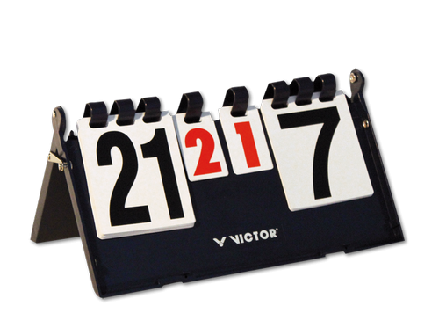



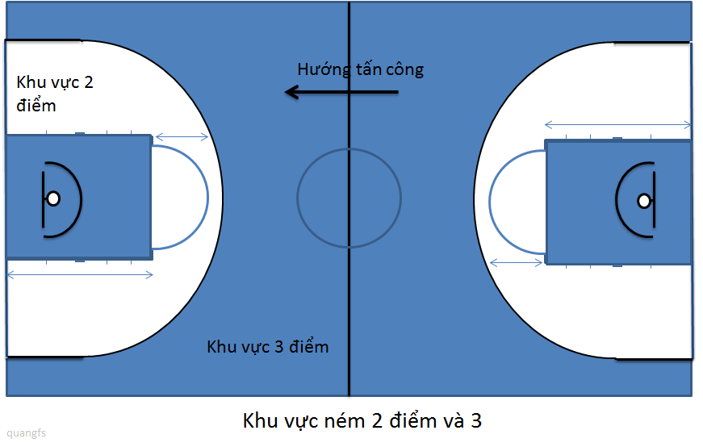

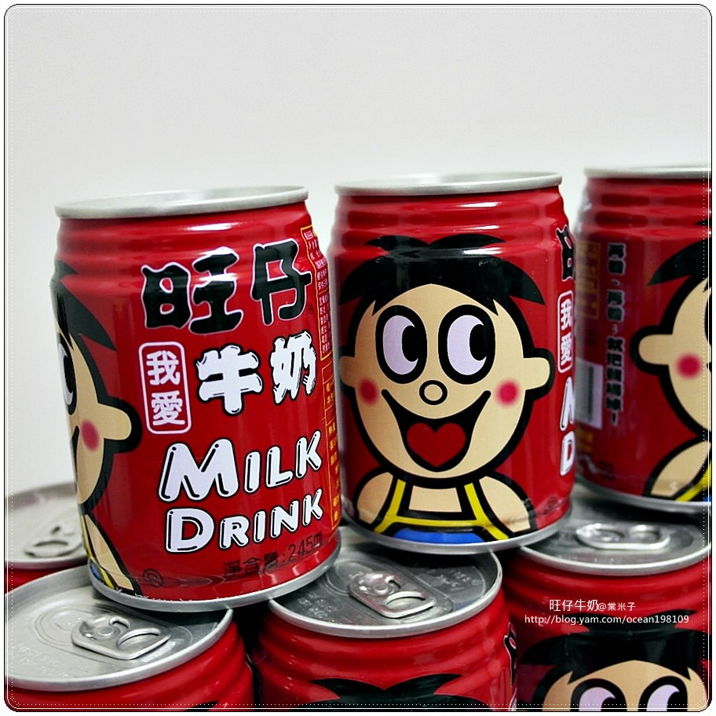

## 10. Chương 10: Bé Con Đáng Yêu

**Sân bóng rổ rần rần náo nhiệt, đám đông trên khán đài mang theo vô số ánh mắt dò xét lia sang. Lục Chấp cong môi, khóe mắt đầu mày tràn ngập nét trêu ghẹo.**  
  
**“Trả lời nào.”**  
  
**Gò má Ninh Trăn đỏ bừng, thấy cách đó không xa bạn học ghi tỉ số của lớp B2 đang tiến gần lại, tim bất giác đập thình thịch hoảng loạn.**  
  
**“Đẹp.”**  
  
**Lục Chấp không nén được cười, lồng ngực khẽ phập phồng. Hầy, sao dễ bị bắt nạt thế này.**  
  
**Đồng Giai từ trên khán đài hấp tấp chạy xuống, nhét lon sữa vào tay Ninh Trăn, nghiêng người ngăn cản ánh mắt của Lục Chấp.**  
  
**“Trăn Trăn, phải về rồi.”**  
  
**Ninh Trăn thở phào nhẹ nhõm, gật đầu: “Cậu đợi tớ một lát, tớ dọn đồ xong đã.”**  
  
**Ánh mắt Lục Chấp sầm xuống, xoay người đi tìm đám Lâm Tử Xuyên.**  
  
**Đồng Giai vỗ ngực thở phù phù, hù chết cô nàng mà a a a! Vì Trăn Trăn quyết lấy thân mình làm bị thịt da trâu máu dày dẫn dụ ‘yêu quái’, bảo vệ cô bạn nhỏ.**  
  
**Cố đè cảm giác sợ hãi xuống lấy lại bình tĩnh.**  
  
**Ninh Trăn thu dọn đồ đạc xong, cùng Đồng Giai quay trở lại lớp học.**  
  
**Đồng Giai muốn nói lại thôi, dấm dứ một hồi không chịu nổi, cuối cùng cũng hạ giọng hỏi: “Trăn Trăn, cậu thích Lục Chấp hả?”**  
  
**Ninh Trăn nghe vậy giật nảy mình, vội lắc đầu: “Giai Giai, chúng ta vẫn còn là học sinh cấp ba mà, cậu đừng suy nghĩ nhiều, cậu ấy chỉ là bạn cùng lớp của tớ thôi.”**  
  
**Đồng Giai vặn xoắn ngón tay: “Nhưng tớ cảm thấy, cậu ấy có vẻ thinh thích cậu.”**  
  
**“…”**  
  
**“Thật đó, cậu còn nhớ hôm đầu tiên cậu chuyển trường tới không, lúc hai đứa mình đến tiệm mì hoành thánh ăn trưa, Lục Chấp đã tới mua cho cậu một chai nước ướp lạnh. Khi đó tớ đã thấy là lạ, còn có tối thứ sáu tuần trước, hôm bọn tớ ở tiệm karaoke, Lục Chấp cầm di động của tớ, tớ xem lịch sử cuộc gọi thấy cậu ấy gọi điện cho cậu, sau đó còn bảo người đưa tớ về. Tuy không quen biết với cậu ấy, nhưng tớ cảm thấy cái người này…”**  
  
**… không phải loại người lấy việc giúp người khác làm niềm vui.**  
  
**Hơn nữa Đồng Giai cảm thấy, ở trước mặt Ninh Trăn, Lục Chấp hoàn toàn không giống như khi ở chung với những người khác.**  
  
**Cô nàng rầu rĩ gãi đầu: “Hây dà, được rồi, tớ cũng chẳng rõ nữa, nhưng loại người quen tự do phóng túng như cậu ấy không thích hợp với cậu, tớ sợ cậu bị bắt nạt.”**  
  
**Lúc trước Đồng Giai nói đùa muốn gả cho Lục Chấp, nhưng khi nói chuyện nghiêm túc, cô ấy không khỏi cảm thấy người này rất nguy hiểm.**  
  
**“Cảm ơn cậu, Giai Giai.” Cô biết Đồng Giai vì muốn tốt cho cô, trong chuyện này, Đồng Giai quả thật có khả năng dự đoán vô cùng chính xác. Ninh Trăn khẽ thở dài, cảm thấy mọi thứ đang bắt đầu vượt khỏi tầm kiểm soát của cô.**  
  
**“Hứ, hai chúng ta là ai hả.” Đồng Giai hết đỗi thân thiết ôm lấy cánh tay Ninh Trăn.**  
  
**~**  
  
**Chiều thứ tư, trước giờ tan học mười phút, được sự cho phép của giáo viên bộ môn, Ngụy Nghị Kiệt đứng lên thông báo: “Ngày mai là bắt đầu vào kỳ thi, sau giờ học hôm nay chúng ta phải tiến hành tổng vệ sinh lớp, bây giờ tớ sẽ công bố danh sách những bạn phải ở lại làm trực nhật.”**  
  
**Trùng hợp thay, mấy cái tên vừa khéo nằm lọt thỏm ở hai bàn áp chót của tổ bốn và hai bàn đầu của tổ ba. Vừa vặn tám người.**  
  
**Nét mặt Hạ Tiểu Thi đầy đau khổ, ngồi đằng sau thở dài lẩm bẩm: “Sao lại trúng ngay nhóm của Lục Chấp, Lâm Tử Xuyên chứ? Bọn họ từ trước đến giờ chưa từng đụng tới cái giẻ lau bảng nói gì đến quét dọn, chuông tan học chưa kịp reng đã biến mất tăm, trời cao hỡi ơi, chỉ cần nghĩ tới lát nữa phải làm vệ sinh gấp đôi là con cảm thấy nhân sinh thật ảm đạm mịt mờ.”**  
  
**Hạ Tiểu Thi vừa rên rỉ vừa lén đưa mắt nhìn lướt qua Tạ Vũ ở bàn trước, Tạ Vũ đang giơ chiếc gương nhỏ trang điểm lại, vờ như không nghe thấy.**  
  
**Nỗi ‘uất hận’ trong lòng cô bạn nhỏ Hạ Tiểu Thi càng phình to hơn, vị này cũng quen lười biếng, lần nào cũng cầm chổi khua lòng vòng quanh diện tích một mét vuông đợi cho người khác làm xong hết mọi việc.**  
  
**Vì vậy, số lao động chân chính mà bọn họ có được là ba người!**  
  
**Hạ Tiểu Thi đánh thượt thở dài một hơi, bưng gò má ngây ra.**  
  
**Tiếng chuông tan học vừa vang lên, Ngụy Nghị Kiệt đứng dậy, cầm một xấp giấy bước tới bàn Ninh Trăn.**  
  
**“Bạn học Ninh Trăn, lát nữa mọi người quét dọn xong, cậu dựa theo thứ tự từ trên xuống dưới dán số báo danh này lên bàn nha.”**  
  
**“Mình biết rồi, theo thứ tự hình chữ S đúng không?”**  
  
**“Ừ, keo dán ở trên bục giảng.”**  
  
**Hạ Tiểu Thi lò đầu tới do thám, dùng ánh mắt không hề có một mảy thiện ý dòm Ngụy Nghị Kiệt: “Lớp trưởng, sao cậu không đưa cho mấy người nhóm Lục Chấp làm đi?”**  
  
**Chỉ biết bắt nạt bạn học mới hiền lành.**  
  
**Khuôn mặt Ngụy Nghị Kiệt ửng đỏ, mím môi đi về chỗ của mình thu dọn tập vở.**  
  
**“Chấp ca, đi chơi game không, đánh xuyên đêm với đám 11B6.” Trần Đông Thụ vừa nói vừa đứng dậy toan dợm bước đi ra ngoài.**  
  
**Cổ áo bị túm lại, hắn ngoái đầu nhìn, va ngay ánh mắt như cười như không của Lục Chấp.**  
  
**“Trần Đông Thụ.” Ngữ điệu của anh chậm chạp: “Không nghe thấy thông báo chúng ta phải làm tổng vệ sinh sao?”**  
  
**“Hả?”**  
  
**Lâm Tử Xuyên lẳng lặng đi ra ban công lấy cây lau nhà, Tiếu Phong cười giảo hoạt nối gót đi theo. Trần Đông Thụ thộn mặt đứng ngẩn tò te, bị nhét vào tay một cây chổi, Lục Chấp nhướn mí mắt: “Ngây người cái gì, mau quét nhà đi.”**  
  
**“…” Meow! Tình huống gì vậy chứ.**  
  
**Bầu không khí trong phòng học bỗng chốc trở nên kỳ dị.**  
  
**Tạ Vũ trước đó còn đang lười biếng uể oải đảo qua đảo lại cây chổi trong một mét vuông, lúc này tay chân bỗng thoăn thoắt, nghiêm túc tới mức hận không thể quét thủng luôn sàn nhà.**  
  
**Hạ Tiểu Thi mù mịt chẳng hiểu chuyện gì đang xảy ra, nín cười đi ra ban công giặt khăn lau bảng.**  
  
**Ninh Trăn bắt đầu quét từ tổ bốn, Lục Chấp lê cây lau nhà lẽo đẽo bám theo cô như rơ moóc, cô nhanh anh cũng nhanh, cô chậm anh cũng rì rề.**  
  
**Đồng phục của cô rộng thùng thình, gấu quần xắn lên mấy nếp, lộ ra mắt cá chân nhỏ xíu trắng ngần. Lúc cô cúi người, áo đồng phục rũ xuống phác họa lên đường nét chiếc eo thon gầy, tâm trí Lục Chấp bồng bềnh lơ lửng, cảm thấy chỉ cần một cánh tay đã có thể siết trọn vòng eo cô.**  
  
**Anh không kìm được bất giác nghĩ tới cảm giác hôm đó cô té ngã nằm đè lên người mình.**  
  
**Trên đầu, chiếc quạt trần quay rù rì, anh mơ hồ ngửi thấy hương thơm dịu dàng thoảng ra từ cơ thể cô.**  
  
**Tựa hoa nhài, còn có cả hương sữa ngọt ngào…**  
  
**Ninh Trăn quay đầu lại, bị gương mặt gần trong gang tấc của anh dọa cho sợ hết hồn.**  
  
**“Anh đừng đi theo mà.” Cô giơ tay chỉ về phía Trần Đông Thụ, hắn quét vô cùng tùy ý, cây chổi bị hắn dùng như thần khí, soàn soạt mấy cái đã quét xong: “Anh đi tới bên kia đi, chỗ đó đã quét xong.”**  
  
**“Ra lệnh cho lão tử à?” Anh nhướn mày, khóe môi cong lên ngập ý cười.**  
  
**“Không phải, ở đây quét chậm.”**  
  
**“Tôi cũng lau chậm, Trần Đông Thụ quét nhanh quá, tôi theo không kịp.”**  
  
**Đối với cái tên hay ho của mình Trần Đông Thụ rất nhạy cảm, ngoái đầu lại ré lên: “Chấp ca, anh kêu em hả?”**  
  
**“Kêu cái đầu cậu, quét sạch sẽ một chút.” Tiếu Phong cầm cái giẻ lau xoay vòng vòng trên tay. Không thấy người ta đang ve vãn con gái nhà lành hả?**  
  
**Trần Đông Thụ tức anh ách, Trần thiếu hắn lăn lê bò càng ra quét chưa đã còn bị réo hồn gọi giật ngược giật xuôi: “Cái đầu cậu thì có.” Vừa nói vừa giơ cây chổi lên đuổi đánh Tiếu Phong.**  
  
**Tiếu Phong bị hắn quất trúng mông, sắc mặt cũng thay đổi.**  
  
**“Trần Đông Thụ con bà nó cái tên rơi não thiểu năng trí tuệ này.” Hắn vọt tới cuối lớp, quơ lấy một cây chổi nhào vào đánh giáp lá cà.**  
  
**Trong nhất thời, bụi từ hai cây chổi bay mù mịt khắp phòng.**  
  
**Lục Chấp cũng không thèm ngăn cản, đứng một bên xem náo nhiệt. Kéo Ninh Trăn đang ngơ ngác ra sau mình: “Đứng xa một chút.” Đừng để mấy tên não bộ phát triển không bình thường này đụng phải.**  
  
**Sau lưng truyền tới tiếng ho nghèn nghẹt cố nén, Lục Chấp nhíu mày.**  
  
**Cổ họng Ninh Trăn ngứa ran, cô luôn đeo khẩu trang nhưng do ăn quá nhiều quả trám nên cổ họng đã sẵn yếu ớt, lúc này gặp phải bụi giăng đầy trời, càng ngứa rát khó chịu vô cùng.**  
  
**Lục Chấp nhấc chân đạp một phát vào ghế, tiếng ‘két’ rít lên chói tai, cái ghế bị anh đạp văng xa, va vào tường.**  
  
**Vừa vặn dừng ngay bên cạnh Thiếu Phong.**  
  
**Hai tên nam sinh nghệt mặt sửng sốt, không hẹn mà cùng đưa mắt nhìn về phía Lục Chấp.**  
  
**Anh mặc áo sơ mi màu đen, ánh mắt lạnh băng: “Dừng tay cho lão tử!”**  
  
**Lâm Tử Xuyên liếc nhìn Ninh Trăn đang ho khan sau lưng anh, không nói gì. Cũng chẳng rõ bản thân vui hay buồn, dù sao từ nhỏ đến lớn, cho đến tận bây giờ hắn chưa từng thấy Lục Chấp quan tâm săn sóc bảo vệ ai như thế. Lâm Tử Xuyên cụp mắt, nghĩ đến Quý Phỉ thích Lục Chấp.**  
  
**Phòng học thoắt cái yên tĩnh, Tiếu Phong hiểu ngay tắp lự, lần nữa nhặt khăn lên đi ra ngoài giặt.**  
  
**Trần Đông Thụ cũng đánh hơi thấy mùi vị bất thường, vội vàng xách cây chổi đi về phía bục giảng.**  
  
**“Ninh Trăn.” Lục Chấp lên tiếng, rủ mắt nhìn cô: “Đưa chổi cho tôi.”**  
  
**Ninh Trăn lại ho thêm mấy tiếng, giấu cây chổi ra sau lưng, mặt ửng hồng. Cô không ngốc, biết rõ Lục Chấp muốn làm gì. Ánh mắt cô phủ một tầng hơi nước, giữa bụi bặm mù mịt, trong suốt long lanh như giọt sương trên lá cỏ.**  
  
**“Không cần đâu, sắp quét xong rồi.”**  
  
**“Đưa đây, em ra ngoài ban công đứng đi, đừng để tôi nói lần thứ hai.”**  
  
**Tính tình anh vẫn xấu xa như thế, nói chưa tới mấy câu đã bắt đầu giở giọng uy hiếp dọa dẫm.**  
  
**Ninh Trăn đưa cây chổi ra, nói khẽ cảm ơn.**  
  
**Anh cười thầm, nhìn chằm chằm gương mặt cô: “Đại ân không có lời nào cảm ơn hết được đâu, bằng không thì em hôn tôi một cái?”**  
  
**“Lục Chấp!” Cô cất giọng nghiêm nghị: “Anh đừng đùa như vậy được không?” Sau đó Lục Chấp nghe thấy cô trịnh trọng nói với anh: “Anh vẫn còn là học sinh đó.”**  
  
**Anh suýt chút nữa phì cười thành tiếng. Sao mà ngốc nghếch đáng yêu thế này.**  
  
**Chăm chú nghe giảng, chăm chỉ làm bài, không trốn học bỏ học, đến lớp đều đặn đúng giờ, ngày ngày mặc đồng phục, còn nghiêm túc giáo dục lão đại của trường.**  
  
**Đầu mày đuôi mắt anh tràn ngập nét cười, bắt chước ngữ khí của cô, nghiêm giọng gọi: “Ninh Trăn.”**  
  
**“Hở.”**  
  
**“Bé con đáng yêu.”**  
  
**“…” Cô lại bắt đầu ho, vành tai cũng ửng hồng.**  
  
**Lục Chấp đầu hàng: “Được rồi được rồi, em nói cái gì thì là cái đó. Mau đi ra ngoài đi.”**  
  
**Ninh Trăn kéo cửa sau bước ra ban công.**  
  
**Ráng chiều nhuộm thẳm chân trời, những tia nắng cuối ngày phủ lên sân trường một màu mơn man đỏ, hàng ngô đồng vẫn còn biêng biếc xanh, tán cành vươn xa xòe bóng râm xuống mặt đất. Nắng nồng trong gió, những chiếc lá mềm mại đung đưa.**  
  
**Một mùa hè hết đỗi dịu dàng.**  
  
**Ninh Trăn dõi mắt xuyên qua ô cửa sổ bằng kính trong suốt nhìn vào trong.**  
  
**Lục Chấp nhíu mày quét dọn, trên gương mặt hiện ra vài phần ghét bỏ khôn tả, vung chổi còn tùy tiện hơn cả Trần Đông Thụ.**  
  
**Soàn soạt mấy cái đã quét xong hai tổ.**  
  
**Ninh Trăn khẽ nhoẻn miệng cười, lấy khăn cẩn thận lau cửa sổ.**  
  
**Trần Đông Thụ lủi vọt tới, đá đá mắt với Lục Chấp: “Chấp ca, bảo bối của cậu chính là bạn học mới hả?” Hắn còn nhớ lúc trước nói đùa Lục Chấp cất giấu báu vật.**  
  
**Lục Chấp cong môi, không thừa nhận cũng chẳng phủ nhận.**  
  
**Trần Đông Thụ líu lưỡi nói không nên lời: “Trời hỡi trời, Chấp ca của em ơi, anh thấy mặt mũi của người ta dài ngắn thế nào chưa vậy?”**  
  
**Lục Chấp lạnh lùng liếc hắn một cái, nét mặt sa sầm.**  
  
**“ A ha ha ha ha chưa thấy qua à…” Trần Đông Thụ cười đến thiếu điều muốn ăn đòn: “Nếu không thì em đi giật khẩu trang của cô ấy ra nha?”**  
  
**“Trần Đông Thụ.” Lục Chấp ngước mắt lên.**  
  
**“Hả?”**  
  
**“Cách xa bảo bối của lão tử một chút.”**  
  
**“…”**

## 11. Chương 11: Gian Lận

**Kỳ thi tháng vào thứ năm, trời còn chưa hửng sáng Ninh Trăn đã thức dậy, ôn lại bài vở, kiểm tra sách bút rồi đi đến trường.**  
  
**Tuy biết rõ hôm nay là ngày thi, nhưng khi Ninh Trăn tới nơi trong lớp mới chỉ có lác đác vài khuôn mặt. Sau mấy ngày cố gắng, cuối cùng cô cũng đã lấy lại được nền tảng kiến thức trước kia.**  
  
**Hôm nay Hạ Tiểu Thi cũng đi học rất sớm, cô bạn nhỏ ghé sát đầu lại hỏi: “Trăn Trăn, số báo danh của cậu bao nhiêu vậy?”**  
  
**Ninh Trăn nói với cô ấy mấy số cuối: “153.”**  
  
**“Ừm, à, của tớ là 287, không cùng chung một phòng thi rồi. Phòng của cậu hẳn là… ừm, nằm ở lầu ba dãy toà nhà phòng học phía đối diện bên kia.**  
  
**Môn thi đầu tiên là ngữ văn, cô không mấy lo lắng, sáng nay đã ôn lại bài, giờ tranh thủ thời gian còn sớm lấy sách giáo khoa ra ôn lại thêm lần nữa là được.**  
  
**Hạ Tiểu Thi ngồi chưa được mấy chốc đã bồn chồn không yên, khều Ninh Trăn nói chuyện: “Trăn Trăn, bật mí với cậu, tớ đoán đề cực kỳ chính xác.”**  
  
**Cô nàng bừng bừng khí thế mở sách ngữ văn ra – chương 6:**  
  
**“Ví dụ, cậu xem bài ‘Quả nhân chi ư quốc dã’, nhất định đề thi sẽ có câu ‘Sác cổ bất nhập ô trì, ngư biết bất khả thăng thực dã’* này, chữ lạ nhiều như vậy, bằng không chính là ‘Cẩu trệ thực nhân tự, nhi bất tri kiểm; đồ hữu ngạ biểu, nhi bất tri phát.’**. Chắc chắn như thế, tớ đã biết tỏng mấy chiêu ra đề của các thầy cô!”**  
  
***(Trích trong bài ‘Quả nhân chi ư quốc dã’ sách Mạnh Tử***  
  
***\*‘Sác cổ bất nhập ô trì, ngư biết bất khả thăng thực dã’ nghĩa là ‘Nếu không thường xuyên thả lưới dày vào ao hồ bắt cá, cá tôm không thể nào ăn hết’,***  
  
***\*\*‘Cẩu trệ thực nhân tự, nhi bất tri kiểm; đồ hữu ngạ biểu, nhi bất tri phát’ nghĩa là ‘bọn chó heo ăn đồ ăn của người mà không biết kiềm chế, ngoài đường có người chết đói mà không biết phát chẩn.)***  
  
**Ninh Trăn ngẩng cằm lên, ngón tay chỉ vào một chỗ trên trang sách: “Nhưng cũng có thể sẽ ra câu ‘ban bạch giả bất phụ đái ư đạo lộ hỹ’*, chữ ‘ban’ rất dễ viết sai.”**  
  
***(*‘Ban bạch giả bất phụ đái ư đạo lộ hỹ’ nghĩa là ‘thì những người tóc hoa râm không phải vác đội ngoài đường xá. Chữ ban: ‘颁’)***  
  
**“Đúng ha, có lý. Cậu đừng nói chuyện với tớ nữa, tớ phải ôn lại toàn bộ từ đầu.”**  
  
**“…”**  
  
**Đến tám giờ, mọi người gần như đã có mặt đông đủ, tám giờ ba mươi sẽ phải tập trung về phòng thi.**  
  
**Tối qua, nhóm Lục Chấp Lâm Tử Xuyên chơi game với đám nam sinh 11B6 đến gần bốn giờ sáng, vừa vào lớp đã nằm sấp mặt xuống bàn ngủ. Dù sao thi cũng chẳng được mấy điểm, đối với bọn họ mà nói không có gì khác biệt với các kỳ kiểm tra thông thường.**  
  
**Cô giáo ngữ văn hắng giọng một cái: “Mọi người phải đọc đề cẩn thận, câu hỏi viết chính tả nhất định không được để mất điểm, rất nhiều em chỉ vì một hai điểm này mà bỏ lỡ cơ hội bước chân vào trường đại học. Làm bài nhớ chú ý nội dung chính coi chừng lạc đề, lần này không phải cô ra đề, nhưng các thầy cô ra đề nói một nửa số điểm nằm ở phần văn nghị luận. Làm văn nghị luận phải có luận điểm rõ ràng, có lí lẽ, dẫn chứng thuyết phục.”**  
  
**“Trần Đông Thụ.”**  
  
**“A? Cô Đường.” Trần Đông Thụ mơ mơ màng màng đứng dậy.**  
  
**“Làm bài không được phép sáng chế rồi viết mấy tiết mục đồi trụy vào đâu đấy.”**  
  
**Cả lớp cười ồ lên một trận.**  
  
**“Còn Lục Chấp và Lâm Tử Xuyên, hai em viết cho đủ số chữ có được không? Đề bài yêu cầu tám trăm chữ trở lên, lần nào các em cũng viết được hai trăm chữ là ngừng! Mấy em chính là những nhân tố đi đầu trong việc kéo điểm trung bình của cả lớp xuống đấy.”**  
  
**Đường Uyển dặn dò xong, nhìn đồng hồ đeo tay rồi nhịp nhịp thước lên bàn bảo học sinh đi về phòng thi tương ứng trên số báo danh.**  
  
**Ninh Trăn kiểm tra lại vật dụng của mình một lần nữa, giấy báo thi… bút mực đen…**  
  
**Hạ Tiểu Thi nói không sai, phòng thi của cô nằm góc trong cùng dãy lầu ba tòa nhà phòng học đối diện.**  
  
**Số báo danh dự thi của Tam trung được sắp xếp ngẫu nhiên bằng máy tính, lúc Ninh Trăn đi vào chỉ thấy ba gương mặt quen thuộc là Ngụy Nghị Kiệt, Tạ Vũ và Dư San San.**  
  
**Sơ đồ chỗ ngồi được vẽ trên bảng đen, Ninh Trăn dựa theo sơ đồ tìm được vị trí dán số báo danh của mình, bàn năm tổ hai.**  
  
**Tạ Vũ cũng nhìn thấy Ninh Trăn, bĩu môi. Hiện giờ, Ninh Trăn chính là nữ sinh cô ta ghét nhất!**  
  
**Dư San San đang ngồi yên lặng đọc sách ngữ văn.**  
  
**Mái tóc dài xoăn nhẹ, đồng phục đã được sửa lại vừa vặn ôm sát cơ thể làm nổi bật lên vóc dáng lung linh, lúc đọc sách rất nhẹ nhàng yên tĩnh, chiếc cổ thon dài, cánh môi đỏ thắm. Trong phòng thi rất nhiều nam sinh len lén nhìn cô ta.**  
  
**Dư San San ngồi ngay trước Ninh Trăn, dáng vẻ trong sáng lạnh lùng, thần thái điềm nhiên chững chạc.**  
  
**Ninh Trăn không cách nào gắn kết được hình ảnh trước mặt và nữ sinh hôm đó đã ôm Lục Chấp bi lụy cầu xin tha thứ làm một.**  
  
**Cũng rất khó tưởng tượng, cô ta sẽ đánh nhau với Đổng Tuyết Vi.**  
  
**Ninh Trăn thu ánh mắt, tập trung xem lại những từ hiếm gặp.**  
  
**Đúng chín giờ, bắt đầu vào giờ thi.**  
  
**Tiếng chuông báo hiệu vừa vang lên, lớp học hoàn toàn yên lặng, tiếng ồn ào được thay bằng âm thanh sột soạt của bút mực chạy trên giấy.**  
  
**Tổng thời gian làm bài là hai tiếng ba mươi phút, lúc Ninh Trăn làm xong, kim đồng hồ chỉ vừa nhích tới mười giờ bốn mươi lăm. Cô cẩn thận kiểm tra bài làm lại một lượt từ trên xuống dưới rồi ngồi đợi hết thời gian thi.**  
  
**Hai phút sau, Dư San San đứng dậy đi về phía bục giảng.**  
  
**“Thưa thầy, em làm xong rồi.”**  
  
**Thầy giám thị nhíu mày nhưng không nói gì, thu bài thi của cô ta. Dư San San lấy cặp sách của mình bước thẳng ra cửa, không hề nhìn tới phản ứng của người khác.**  
  
**Vừa có người tiên phong, tiếp theo đó mấy học sinh khác cũng lục tục lên nộp bài.**  
  
**Thi xong môn ngữ văn, trên mặt mọi người đều hiện vẻ nhẹ nhõm thoải mái, nhưng đến môn toán buổi chiều thì tinh thần sa sút không ít.**  
  
**“A a a môn toán khó quá.” Hạ Tiểu Thi bụm mặt: “Ba câu hỏi cuối tớ chỉ làm được câu đầu tiên, tiêu đời rồi, mẹ tớ sẽ đánh chết tớ.”**  
  
**Trần Đông Thụ ngồi phía sau chọc chọc Lâm Tử Xuyên: “Xuyên à, cậu nói lần này đệ nhất ngai vàng thuộc về tớ hay cậu?”**  
  
**Đệ nhất vị trí đếm ngược, hai người bọn họ cùng chung tay nắm giữ.**  
  
**“Nếu con đã muốn nó đến vậy, ba sẵn sàng tặng nó cho con.” Lâm Tử Xuyên vỗ vỗ vai hắn.**  
  
**“Gì chứ, con mới muốn, ông nội tặng cho con đó!”**  
  
**“Chấp ca, cậu chọn đúng được khoảng mấy câu?”**  
  
**Đầu ngón tay Lục Chấp kẹp điếu thuốc: “Không biết, toàn bộ chọn C.”**  
  
**Cho nên, trong đáp án có bao nhiêu câu trả lời là C thì anh đúng bấy nhiêu, tóm lại không thể nào nấm mốc tới mức không trúng được câu nào.**  
  
**“Ẹc, ý tưởng hay tuyệt, sao tớ lại không nghĩ ra chứ! Sớm biết như vậy tớ đã chọn D toàn bộ rồi.” Trần Đông Thụ sờ cằm: “Không sao, môn tiếng Anh ngày mai chọn kiểu này là khỏe.”**  
  
**Trần Đông Thụ đánh mắt một vòng, phân chia công tác.**  
  
**“Tiếu Phong cậu chọn A, Lâm Tử Xuyên chọn B, Chấp ca chọn C, tớ chọn D thế nào?”**  
  
**“Không làm, con bà cậu vì sao không chọn A bắt tớ chọn?” Tiếu Phong bất bình phản đối: “Cậu chọn F, lão tử lập tức chọn A!”**  
  
**“…”**  
  
**~**  
  
**Chiều hôm sau, trước khi bắt đầu bước vào môn thi cuối cùng, Ninh Trăn đã gặp phải chuyện ngoài ý muốn.**  
  
**Tạ Vũ vung mực vào người cô.**  
  
**Mực đen dính vào đồng phục trắng, chẳng mấy chốc loang ra một mảng lớn.**  
  
**Ninh Trăn đứng dậy, quay lại nhìn cô ta, Tạ Vũ cầm cây bút máy trên tay: “Ngại quá, tớ không cố ý.”**  
  
**Nói thì nói vậy nhưng trên mặt hoàn toàn không có mảy may ý xin lỗi nào, cằm hất cao nhìn cô, như muốn nói —— sao nào, tôi cố tình đó cậu làm gì được tôi?**  
  
**Ninh Trăn chẳng đặng đừng, không biết phải nói gì: “Tạ Vũ, cậu cố ý.”**  
  
**Ánh mắt Ninh Trăn điềm tĩnh trong veo: “Làm điều xấu sẽ không thể che giấu được, cậu nghĩ có đúng không? Chỗ của chúng ta cách nhau xa như thế, cho dù cậu dùng bút máy, mực cũng không thể nào văng chính xác như vậy, tất cả mọi người có thể thấy rõ ràng.”**  
  
**Rất nhiều học sinh đang hiếu kì xem náo nhiệt, đều gật đầu tán thành.**  
  
**Tạ Vũ xấu hổ mặt ửng lên đỏ bừng, cô ta không ngờ Ninh Trăn lại nói thẳng ra như thế. Con nhỏ ngồi cùng bàn này lúc nào cũng nhẹ nhàng như cái bánh bao mềm, cô ta cho rằng dù có bị chọc giận Ninh Trăn cũng sẽ im lặng nhẫn nhịn.**  
  
**Dư San San cũng ngoái đầu lại liếc nhìn hai người bọn họ một cái, gương mặt không chứa đựng bất kỳ cảm xúc gì, sau đó lập tức xoay đi chỗ khác.**  
  
**Ninh Trăn không đợi cô ta trả lời, đưa mắt nhìn đồng hồ đeo tay, còn mười tám phút nữa mới đến giờ vào thi, cô nhủ bụng vẫn còn kịp thời gian để vào nhà vệ sinh rửa bớt vết mực. Mực nước không dễ tẩy, để lâu càng khó tẩy hơn, đồng phục còn phải mặc cả năm, thế này không ổn chút nào.**  
  
**Ninh Trăn vặn vòi nước, nhúm vạt áo bên hông vò thật mạnh, vết mực nhạt đi nhưng nước ướt nhòe ra một mảng rất lớn.**  
  
**Y phục lành lạnh dán sát vào người rất khó chịu, cũng may đang mùa hè nên sẽ không bị cảm.**  
  
**Ninh Trăn vội vàng quay trở về phòng thi.**  
  
**Cô sè sẹ thở ra một hơi, khoa học tự nhiên, môn cuối cùng rồi, sau khi thi xong sẽ về nhà thay đồng phục ra rồi dùng xà phòng giặt sạch là được.**  
  
***(*Thi môn khoa học tự nhiên bên Trung là bài thi tổng hợp các môn Vật lí, Hóa học, Sinh học: tổng số điểm là 300, trong đó vật lý chiếm 110 điểm, hóa chiếm 100 điểm, và sinh chiếm 90 điểm.)***  
  
**Tiếng chuông báo hiệu bắt đầu giờ làm bài vang lên, cô cúi đầu điền số báo danh.**  
  
**Ninh Trăn làm phần vật lý trước, tổng thời gian của môn khoa học tự nhiên là một trăm năm mươi phút, thông thường chia theo tỉ lệ bốn năm sáu cho từng môn. Ninh Trăn học vật lý tốt nhất nên sẽ làm phần đó nhanh, vừa vặn có thể dành nhiều thời gian cho môn hóa và sinh học.**  
  
**Cô giám thị đi giày cao gót bước rất khẽ đến từng bàn kiểm tra số báo danh có trùng khớp với giấy báo thi không.**  
  
**Cô ấy dừng lại bên cạnh Ninh Trăn, cầm thẻ dự thi lên, nhíu mày, lật ra sau…**  
  
**“Bạn học.” Cô giám thị vỗ vỗ xuống bàn cô.**  
  
**Ninh Trăn ngước mắt lên.**  
  
**“Đứng dậy, em gian lận trong phòng thi, điểm số của môn khoa học tự nhiên sẽ bị hủy bỏ, bây giờ em đi lên bục giảng ký biên bản, em không cần thi môn này nữa.” Không một giáo viên nào thích học trò gian dối, giọng nói của cô giám thị đanh lại, ánh mắt lạnh lùng.**  
  
**Trái tim Ninh Trăn trĩu xuống, nhìn tờ giấy báo thi trên tay cô giám thị.**  
  
**Kẹp giữa mặt sau bao nhựa trong suốt đựng thẻ dự thi là một tờ giấy viết chi chít công thức vật lý, nếu không lật qua thì không cách nào thấy được.**  
  
**“Thưa cô, cái này không phải của em, em không có gian lận.” Ninh Trăn cắn môi.**  
  
**Xảy ra chuyện lớn như thế, trong tối ngoài sáng vô số ánh mắt đổ dồn sang.**  
  
**Điều khiến các thầy cô giám thị ghét hơn nữa chính là gặp phải những học sinh ngụy biện: “Chứng cứ rành rành ở đây, có phải em muốn nói vì em chưa kịp xem nên không tính là gian lận? Bây giờ em hãy đi ra ngoài, đừng đứng ở đây đôi co ảnh hưởng đến các bạn học khác!”**  
  
**~**  
  
**Ninh Trăn ký tên, bước ra khỏi phòng thi. Ánh mặt trời gay gắt giữa trưa chói vào mắt cô nhức buốt, cả Tam trung đều đang làm bài, trong sân trường chỉ có sự yên ắng tĩnh mịch.**  
  
**Hàng ngô đồng vươn tán dày rậm phủ một màu xanh um, trong cái nắng chói chang của mùa hạ, dường như ve sầu cũng biếng lười tắt hẳn tiếng râm ran.**  
  
**Cô ngồi xổm xuống ôm lấy đầu gối, hai mắt xót đến đau nhức.**  
  
**Lại là thế này… Luôn như vậy…**  
  
**Ninh Trăn dụi mắt, đừng khóc, người làm sai mới phải khóc.**  
  
**Một đời tái sinh, cho dù những điều khác không tiến bộ, thì ít nhất cũng phải học được cách mạnh mẽ kiên cường.**  
  
**Ninh Trăn đứng dậy đi xuống lầu.**  
  
**~**  
  
**Tiếu Phong đánh chọn toàn bộ đáp án C cho phần câu hỏi trắc nghiệm, phần còn lại hắn tùy tiện viết hai ba công thức trông có vẻ được được, xem như xong.**  
  
**Mới qua giữa trưa, phía ngoài mặt trời treo cao. Chiếc quạt trần cũ kỹ trên đầu lảo đảo quay cọt kẹt, Tiếu Phong nằm sấp xuống bàn, cũng lười nộp bài sớm. Giờ này bên ngoài nóng như thiêu đốt, đi ra chính là tự tìm ngược.**  
  
**Hắn đưa mắt ngó Lục Chấp ngồi phía trước.**  
  
**Chẹp chẹp, Chấp ca mà nổi lên nghiêm túc thì đến sườn mặt nghiêng cũng đẹp thấu trời xanh mà.**  
  
**Lần đầu tiên Tiếu Phong thấy Lục Chấp làm bài thi nghiêm túc như thế, nếu không phải thầy giám thị đứng ở trên dòm lom lom bốn phía như hổ đói, Tiếu Phong thật sự muốn chồm tới nói một câu, ‘Cần gì phải vậy chứ Chấp ca, lão nhân gia ngài nhìn chằm chằm lâu như thế sao không thấy ngài viết chữ nào, bài thi bị ánh mắt ngài bắn tỉa đang run lẩy bẩy kìa.’**  
  
**Không biết thì không biết có sao, miễn cưỡng làm gì?**  
  
**Ánh mắt hắn lang thang dạo ra bên ngoài.**  
  
**Éc éc… đó là…**  
  
**Tiếu Phong tưởng mình bị hoa mắt, trừng thật to dòm đi dòm lại mấy lần, lấy điện thoại di động giấu trong túi quần ra liếc một cái, không phải chứ, giờ này mới bắt đầu vào thi chưa tới mười phút, cho dù có nộp bài sớm thì cũng đâu đến mức khoa trương như vậy!**  
  
**“pusi~pusi~” Tiếu Phong hướng về phía Lục Chấp phát ám hiệu, cách xa quá Lục Chấp không nghe thấy.**  
  
**“Khụ khụ! Khụ khụ khụ!”**  
  
**Rốt cuộc Lục Chấp cũng cau mày quay đầu lại, lạnh lùng nhìn hắn —— muốn chết hả? Không thấy lão tử đang làm bài sao?**  
  
**Tiểu Phong đá mắt liếc ra ngoài, ý bảo Lục Chấp dòm ra sân.**  
  
**Lục Chấp đảo mắt nhìn ra, nét mặt sầm xuống.**  
  
**Đứng dậy đi thẳng ra ngoài.**  
  
**Thầy giám thị trừng to hai mắt: “Bạn học, em làm gì thế?”**  
  
**“Nộp bài thi!”**  
  
**Editor: Chúc các bạn đọc truyện vui vẻ.**  
  
**Truyện bắt đầu đi vào cao trào mặt dày siêu đáng yêu.**  
  
**Tuần sau mọi người sẽ thấy bạn Chấp tuyệt đỉnh vật vã cỡ nào. Nếu có thời gian, mình sẽ cố edit tới chương bạn Trăn Trăn xinh đẹp ‘lộ diện’ để mọi người đỡ sốt ruột.**

## 12. Chương 12: Em Phải Trả Ngay Bây Giờ

*Chương này có nội dung ảnh, nếu bạn không thấy nội dung chương, vui lòng bật chế độ hiện hình ảnh của trình duyệt để đọc.

Trưa hè oi ả, Ninh Trăn vòm hai tay thành cái cầu nhỏ che trước trán ngăn bớt ánh mặt trời, chậm rãi bước về phía cổng trường.

Lớp học đã bị sử dụng làm phòng thi, cô không còn cách nào khác chỉ có thể đi về.

Đột nhiên có bóng râm phủ xuống cản lại những tia nắng gay gắt. Ninh Trăn ngẩng lên, một chiếc ô màu đen che trên đỉnh đầu, Lục Chấp giương ô đặt cô trong bóng mát còn mình đứng dưới ánh nắng chói chang, nghiêng đầu nhìn cô nhoẻn miệng cười.

“Ninh Trăn, tôi đẹp trai quá ư? Em nhìn đến mắt cũng quên chớp?”

“Lục Chấp.” Cô cất giọng nhẹ nhàng gọi anh, Lục Chấp nghe thấy tim mình mềm nhũn: “Ừ?”

“Sao anh không làm bài?”

“Làm xong rồi, đã nộp bài, so easy.” Anh phun ra một câu tiếng anh sứt sẹo, đuôi mắt Ninh Trăn cong lên như trăng non.

Dưới tán ô, cô dịu dàng mỉm cười, đôi mắt hạnh nhân to tròn sáng long lanh, dẫu chưa từng nhìn thấy gương mặt cô, nhưng anh cảm thấy thật con mẹ nó xinh đẹp mà.

Cái loại xinh đẹp mà từng giây từng phút đều khiến anh muốn phạm tội.

“Lục Chấp, anh lại đây.” Ninh Trăn nghĩ ngợi một thoáng, nghiêng nghiêng ô, để bóng râm của nó bao phủ hai người.

Lục Chấp ngoan ngoãn đi theo cô, đứng gần nhau dưới một tán ô, trái tim anh lắc lư chao đảo, thoang thoảng trong không khí là mùi hương hoa nhài dịu dàng trên người cô. Anh lẳng lặng hít thật sâu, hưng phấn đến từng tế bào đều nảy lên run rẩy.

Ninh Trăn dẫn anh đi đến bóng râm dưới gốc cây, nhìn Lục Chấp gấp ô lại.

“Anh quay lại phòng thi đi.” Cô biết không thể nào đi ra nhanh như vậy, dù là nộp bài sớm cũng phải mất một khoảng thời gian. Phòng thi của Lục Chấp nằm ngay dưới tầng một, nhất định là lúc cô từ lầu ba đi xuống anh đã nhìn thấy.

Lục Chấp đút một tay vào túi quần jean, nở nụ cười ngang tàng phóng túng.

“Em có ngốc không hả, đã nộp bài rồi.” Cho nên không thể nào quay vào được.

Ninh Trăn biết không có cách gì với anh, đành nhỏ giọng nói: “Vậy em về đây.”

“Ninh Trăn, em về còn tôi thì sao?”

Ninh Trăn cảm thấy câu hỏi này thật kì quặc, cô khẽ mở to hai mắt: “Anh cũng về đi.” Chứ không lẽ cứ đứng ngơ ngác ở đây?

“Em về nhà với bộ dạng thế này sao?” Lục Chấp nhíu mày: “Áo dính mực lem luốc một mảng lớn, vẻ mặt hốt hoảng, đi ngoài đường trăm phần trăm người ta quay lại nhìn đó bé con đáng yêu à.”

Anh lại lần nữa mở ô ra che trên đầu cô.

“Đi, đi đổi quần áo khác.”

Thật ra Ninh Trăn cũng đang rất lo lắng, công việc của Ninh Hải Viễn không nhất thiết phải đến công ty, ông thường ở nhà vẽ bản thiết kế, cô sợ trở về đúng lúc ông đang ở nhà, trông thấy dáng vẻ này của cô thế nào cũng sẽ vặn hỏi yêu cầu giải thích một phen.

Mực nước, gian lận, bị trừ toàn bộ số điểm bài thi, tâm trạng ngổn ngang rối bời, cô không muốn nghĩ tới chuyện đó nữa.

Cho dù phải giải thích, cũng hy vọng không phải bây giờ.

Lục Chấp bảo cô đi theo anh, cô ngập ngừng một thoáng rồi sải chân lẽo đẽo bước theo sau.

Thiếu niên dẫn cô đến một cửa hàng giải khát, bên trong có lắp máy điều hòa, mở cửa ra như bước vào một thế giới khác hoàn toàn đối lập với không khí nóng bức bên ngoài.

Nhân viên cửa hàng là một cô gái trẻ, nhìn họ nở nụ cười niềm nở: “Hai em muốn uống gì?”

Lục Chấp nhìn cô: “Em muốn uống gì?”

Ninh Trăn huơ huơ tay: “Không cần đâu, chúng ta ra ngoài đi.” Cô lơ đãng nhìn lướt qua bảng giá trên menu, mới sực nhớ tới cửa hàng giải khát có giá dành cho lão nhân gia thần tiên này. Kiếp trước Lục Chấp cũng đã từng đưa cô đến một lần, nhưng do thời gian lâu quá, cô hồ đồ đi vào rồi mới nhớ ra.

Một ly trà sữa hơn tám mươi đồng… cô có cảm giác mình đã lỡ sa chân vào hắc điếm, cho dù ba năm sau vật giá có tăng lên cũng không đến mức khủng khiếp như vậy.

(*Hắc điếm là từ cổ chỉ quán trọ, khách sạn, nơi tạm trú có thể do kẻ xấu lập ra nhằm cướp của, giết người khi có dịp.)

“Một cốc sữa.” Lục Chấp nhịp ngón tay trên mặt quầy: “Vị hoa nhài.”

“Vâng, xin chờ một lát.” Điều khiến cho cửa tiệm này trở nên độc đáo đó là vì có thể pha chế tất cả các loại trà sữa theo ý khách hàng, Lục Chấp không thích uống trà sữa, trong suy nghĩ của anh, sữa chính là sữa, trà chính là trà.

Anh thanh toán tiền, nhìn thấu trong lòng Ninh Trăn đang rối rắm bất an, đôi mắt đen láy của cô chớp rồi lại chớp, mang theo ý khẩn khoản năn nỉ.

Chỉ còn thiếu điều đem mấy chữ ‘Đi ra ngoài đi, đi ra ngoài đi, chúng ta đi ra ngoài đi’ viết lên mặt.

Chậc… sao đáng yêu thế này…

Anh không quản được tay mình, vô thức đưa lên xoa đầu cô.

“Em tới đó ngồi đi, đợi tôi trở lại.” Cũng không dám nhìn phản ứng của cô gái nhỏ nhà người ta, vội vàng đẩy cửa hấp tấp bước ra khỏi tiệm.

Ninh Trăn cầm cốc sữa trên tay, ngồi ở sofa nhỏ đợi Lục Chấp. Chiếc ô đen đứng dựa bên cạnh, ngoài trời nắng rực rỡ.

Sao đột nhiên thành ra thế này rồi… cô thoáng nản lòng, rất nhiều chuyện đích thực đã thay đổi, nhưng cho dù sửa giọng nói, đeo khẩu trang che kín mặt, nhưng hứng thú của anh đối với cô vẫn không hề giảm đi tí nào, thậm chí còn có chiều hướng ngày càng nghiêm trọng hơn.

Cô rầu rĩ, chống hai khuỷu tay lên bàn, hai bàn tay bưng lấy cằm.

Sao lại như vậy chứ?

Kiếp trước Lục Chấp nói: “Làm sao đây? Anh cứ nhất mực đối với em chính là vừa gặp đã yêu mà.” Chỉ một ánh mắt của em, em không cần làm gì, không cần nói gì, anh đã thất thủ rơi vào tay em.

Dẫu ngàn lần vạn lần lặp lại, cũng sẽ không thay đổi.

Lục Chấp xách một chiếc túi giấy trở lại.

Anh chạy về, mồ hôi từ trên trán chảy xuống, hơi thở dồn dập. Một chuyến ra ngoài này, chỉ mất có tám phút.

Cô ngoan ngoãn ngồi trên sofa đợi anh, đôi mắt to tròn trong suốt như hai hòn bi ve ngâm trong nước ngơ ngác đáng yêu.

Lục Chấp cười khẽ, không bỏ chạy sao. Anh còn tưởng phải chạy thêm một chuyến nữa để đuổi theo cô.

“Em thay quần áo đi, trên lầu có phòng thay đồ.”

Ninh Trăn đón lấy chiếc túi giấy trên tay anh, không thể tin được anh vừa mới chạy đi mua quần áo cho cô.

“Thất thần cái gì? Muốn tôi thay giúp em à?” Trong mắt Lục Chấp ánh lên nét trêu chọc, còn nghiêng người kề sát lại gần cô. Ninh Trăn đỏ mặt, ôm túi giấy co chân chạy lên lầu. Hiển nhiên cho những lời đó là thật.

Ninh Trăn đóng cửa phòng thay đồ lại, mở chiếc túi trên tay ra.

Một chiếc váy màu hồng phấn, nhìn qua chính là bị tùy tiện nhét đại vào.

Cô nhớ nơi này cách trung tâm mua sắm một quãng khá xa… Tốc độ của Lục Chấp…

Ninh Trăn lấy chiếc váy ra, mặt thộn đần.

Chiếc váy này…

Dùng từ ngữ ba năm sau mà nói, Lục Chấp chính là điển hình thẩm mỹ trai thẳng mà. Váy màu hồng phấn, bên hông còn có cái túi nhỏ hình con vịt lủng lẳng.

(*Từ ‘trai thẳng’ được dịch trực tiếp từ tiếng Anh, có nghĩa là nam giới dị tính luyến ái, chính là người nam giới xác định thích nữ giới – thẩm mỹ trai thẳng: gu thẩm mỹ thấp)

Ninh Trăn cắn môi, thôi kệ, dù sao chiếc váy này vẫn tốt hơn nhiều so với áo đồng phục nhem nhuốc mực.

Cô thay váy xong, tóc cũng bị rối xòa, Ninh Trăn bèn gỡ ra buộc lại.

Mang theo vài phần thấp thỏm kéo mở cửa.

Lục Chấp không biết đã đi lên từ lúc nào, đang đứng tựa bên ngoài, trên tay kẹp điếu thuốc, mắt cụp xuống chẳng rõ đang nghĩ gì.

Nghe thấy tiếng động, anh vô thức dụi tắt điếu thuốc trên tay.

Nghiêng đầu nhìn sang.

Ninh Trăn cảm thấy nét mặt Lục Chấp là lạ. Như cười mà như không cười.

Cô quẫn bách lí nhí trong miệng: “Sao vậy, khó coi lắm ư?” Tình huống này thật kì cục, không biết có phải do điều hòa lạnh quá không, cô thấy hai chân mình phát run.

Lục Chấp xoay đầu lại, hầu kết khẽ trượt.

“Không khó coi, đẹp lắm, đi nào.”

Lúc xuống lầu, nhân viên cửa hàng đang pha chế cà phê, ngước nhìn bọn họ, ánh mắt rơi trên người Ninh Trăn, mỉm cười tươi rói: “Em gái nhỏ đáng yêu quá.”

Ninh Trăn có phần xấu hổ, nhỏ tiếng nói cảm ơn.

“Hoan nghênh lần sau trở lại ~’ nhân viên cửa hàng cất giọng ngọt ngào chào tạm biệt.

Ninh Trăn nhủ thầm trong bụng, bây giờ coi như xong. Bộ quần áo này cộng thêm cốc sữa đã thành công khiến cô mắc nợ ở tuổi mười sáu.

Đẩy cửa ra, hơi nóng một lần nữa phả tới, chiếc ô trong tay Lục Chấp vững vàng che trên đỉnh đầu cô.

Ninh Trăn đột nhiên nghĩ tới một vấn đề.

“Lục Chấp.”

“Ừm?” Anh nhìn sang.

“Chiếc ô của anh… ở đâu ra vậy?”

“Bên ngoài phòng thi, chẳng biết của ai.” Anh phơi nắng bao nhiêu cũng được, nhưng không thể để cô đứng dưới mặt trời gay gắt. Dù sao đám mọt sách kia còn phải làm bài rất lâu, cùng lắm thì dùng xong bảo Trần Đông Thụ trả lại.

Trông chờ thổ hào bá vương có cái gọi là lịch sự liêm sỉ là một hy vọng quá đỗi xa vời.

“Vậy anh nhớ trả lại nha.” Ninh Trăn thở dài.

“Được được được, anh biết rồi.”

“Cảm ơn anh Lục Chấp, vậy em về đây, quần áo và tiền sữa, ngày mai em sẽ trả lại cho anh.”

Lục Chấp nheo mắt.

Được lắm, bé con đáng yêu, thế này là muốn chạy à? Anh nhướn môi cười: “Không được, em phải trả ngay bây giờ.”

“…” Ninh Trăn có lục hết trong cặp cũng chỉ đủ tiền một cốc sữa. Cô cắn môi nhìn anh, thương lượng: “Thư thả một ngày được không?”

“Không được đâu bạn nhỏ, anh là người rộng rãi như thế ư!”

“Vậy, vậy anh đợi em về nhà lấy tiền.”

“Không.” Khóe môi anh ẩn hiện ý cười, ánh mắt chăm chăm dán trên người cô: “Tôi nói, bây giờ, ngay lúc này, ngay lập tức!”

Ninh Trăn bị đồ vô liêm sỉ này chọc cho tức phát khóc.

Ép mua ép bán còn phải lập tức trả nợ. Cô cắn răng, ngẩng đầu nhìn anh: “Hiện tại, em không có tiền.” Đánh chết cô cũng không đào ở đâu ra.

“Ai cần tiền của em.” Đôi đồng tử trong mắt anh đen láy, sâu thẳm như bóng đêm, ánh lên nét dịu dàng.

Ninh Trăn lui về sau một bước.

Lời nói đến khóe môi, Lục Chấp nuốt ngược trở lại.

“Đi chơi với tôi một lát được không, xem như em trả nợ.” Anh nói xong mới cảm thấy mấy lời này quá phóng túng, bèn ‘ừm ừm’ hắng giọng: “Chơi mấy ván trò chơi là được.”

Ninh Trăn không còn cách nào: “Dạ.”

Đến trước cửa tiệm internet, Lục Chấp chợt hối hận.

Chết tiệt… đưa cô đến cái gì internet…

Nơi quỷ quái này chướng khí mù mịt, anh liếc nhìn chiếc váy hồng phấn trên người cô, cổ tròn viền trắng, lộ ra xương quai xanh mảnh mai tinh tế, vòng eo thon nhỏ mềm mại, làn váy xòe phồng…

Ngoan ơi là ngoan.

“Đi sang khu bên cạnh.”

Bên cạnh là khu vui chơi giải trí dành cho thiếu nhi. Trung học phổ thông Tam Trung mọc tại khu vực sầm uất nhất của thành phố, bao bọc xung quanh là một loạt trung tâm thương mại với đủ các dịch vụ mua sắm, ẩm thực, rạp chiếu phim… không sót bất kỳ món nào.

Mấy thứ như tiệm internet số lần anh vào đếm không xuể, nhưng khu vui chơi giải trí dành cho trẻ em… là lần đầu tiên đến.

Trái lại dáng vẻ của Ninh Trăn vô cùng cao hứng, cô tò mò nhìn vào trong.

Máy đập chuột, bạt nhún trampoline, máy gắp thú…

Hồi nhỏ mẹ thường đưa cô đến những nơi thế này, sau này mẹ mất, cô không đến nữa.

Lục Chấp liếc nhìn cái máy đập chuột bên cạnh, tim rắc rắc nứt nẻ. Đây là cái quỷ gì vậy chứ.

Nhưng là chính mình dẫn người ta đến, anh giấu biệt vẻ mặt ghét bỏ: “Em có muốn chơi thử không?”

Ninh Trăn gật đầu.

Lục Chấp đổi mười xu, nhét một đồng vào khe, ánh đèn đủ màu sắc xanh đỏ tím vàng bắt đầu chạy nhấp nháy, Ninh Trăn cầm cái búa nhỏ, trong lòng hồi hộp, dòm chằm chằm mười cái hang chuột trên máy.

“Mình nghĩ mình không đập trúng được.” Cô lẩm bẩm một mình.

Lục Chấp cong môi, mắt nhìn cô âu yếm.

Thoạt đầu, mấy con chuột chui lên rất chậm, nhưng càng về sau tốc độ càng nhanh, Ninh Trăn hoa cả mắt, càng lúc càng khẩn trương.

Sao lại nhanh thế chứ… a… không trúng, nó lại rụt xuống…

Ánh đèn lại nhấp nháy lần nữa, trong máy vang lên âm thanh trẻ con đáng yêu: “Ái chà bạn nhỏ ơi, bạn chậm quá rồi, cần phải cố gắng hơn nữa nhé ~”

Ninh Trăn lúng túng đưa mắt nhìn Lục Chấp.

Anh đột nhiên cúi người xuống, khẽ mỉm cười, hơi thở phả bên tai cô: “Bạn nhỏ, tôi hận không thể móc tim ra cho em ~”

Vành tai Ninh Trăn đỏ bừng: “Lục Chấp, anh…”

Lục Chấp cầm lấy cái búa nhỏ trên tay cô: “Tôi thử một lần, nếu như đập trúng toàn bộ, em đồng ý với tôi một điều kiện.”

Điều kiện không thể tùy tiện đồng ý, tuy Ninh Trăn cảm thấy anh không thể nào đập trúng hết tất cả được.

“Điều kiện gì cơ?”

“Em gỡ khẩu trang ra, thế nào? Em mà dám nói không, tôi sẽ giúp em tháo xuống ngay bây giờ.”

“…”

“Được rồi được rồi, em đứng dịch xa ra một chút, tôi bắt đầu đập đây.” Anh nhét vào lỗ một xu khác.

Ánh đèn sặc sỡ lại nhấp nháy.

Ninh Trăn nhìn chằm chằm màn hình… cảm giác mình sắp xong đời rồi…

Máy đập chuột

Bạt nhún trampoline

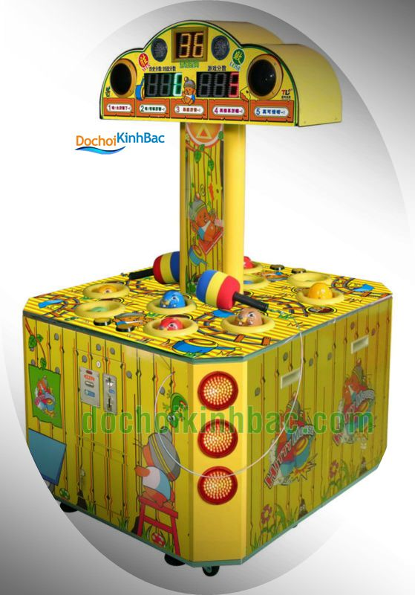

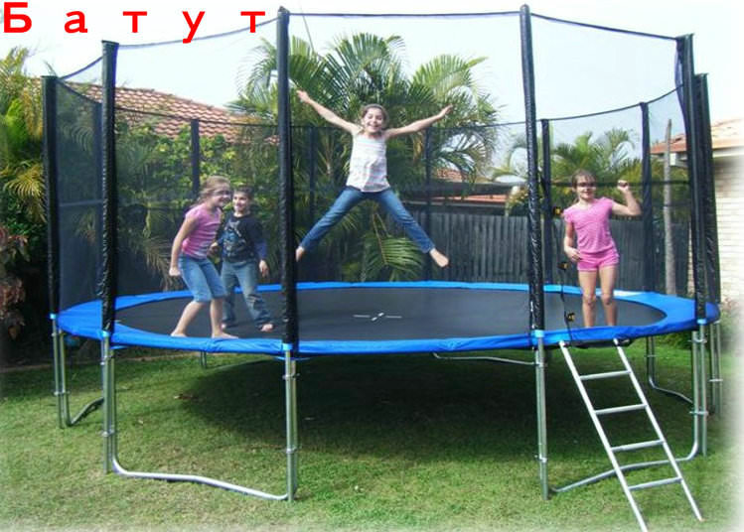

## 13. Chương 13: Thật Ngọt

**Hai người sóng bước ra khỏi khu giải trí, bờ vai Ninh Trăn khẽ run run, rất rất rất buồn cười… Cô không kìm được.**  
  
**Lục Chấp mặt lạnh, toàn thân toát ra hơi thở người lạ chớ lại gần.**  
  
**Vừa rồi Lục Chấp đập chuột, chẳng may để vuột mất một con. Vốn dĩ không có vấn đề gì, vì chỉ cần đập trúng từ con thứ bảy trở lên đã nhận được phần thưởng, nhưng anh lỡ mạnh miệng tuyên bố sẽ đập trúng toàn bộ. Sau khi con chuột kia lẹ làng tụt đầu xuống, sắc mặt anh sa sầm như bầu trời đột ngột kéo mây, con chuột tiếp sau đó vừa mới ló mặt ra đã bị lão đại hết mực tận tình thăm hỏi, suýt chút nữa đập cho bể đầu. Cuối cùng, nhân viên của cửa hàng kìm lòng không đặng, lật đật tới giải cứu cho đám chuột kia.**  
  
**“Lục Chấp.” Ninh Trăn kéo kéo vạt áo anh: “Anh đừng khó chịu, anh lợi hại nhất rồi.”**  
  
**Lục Chấp nghiêng đầu nhìn cô, gương mặt cô chân thành hết sức, nhưng trong mắt lấp la lấp lánh tia cười tủm tỉm.**  
  
**Nhìn thấy anh nổi cơn tam bành thiếu điều muốn đập vỡ máy game, quả thật rất khôi hài, không cách nào nhịn cười được.**  
  
**Khuôn mặt anh không biểu lộ mảy may cảm xúc, ánh mắt rơi trên người cô hư ảo như sương mù giăng trên núi.**  
  
**Ninh Trăn vội vàng mở bóp, lấy món đồ bên trong ra đưa cho anh: “Chiến lợi phẩm của anh nè.”**  
  
**Một chiếc móc khóa Doremon nằm trong lòng tay cô.**  
  
**Vừa nãy, trong lúc Lục Chấp bị nhân viên cửa hàng ‘giáo dục’, Ninh Trăn đã lấy phần thưởng máy nhả ra.**  
  
**“Anh giơ tay ra đi.”**  
  
**Lục Chấp buông thõng ánh mắt liếc cô một cái, chìa tay trái ra.**  
  
**Ninh Trăn thả chiếc móc khóa vào lòng bàn tay anh.**  
  
**Gió nhẹ nhàng vờn qua cây ngọc lan tím bên cạnh thổi lay lay mái tóc cô, giờ này những cánh hoa đã khép nụ, nhưng cành lá xanh ngăn ngắt sáng bừng sức sống.**  
  
***(*Ngọc lan tím là cây thân gỗ lá rộng, cao khoảng 3 –  5m.)***  
  
**“Ninh Trăn, tâm trạng dễ chịu hơn chưa?”**  
  
**Ninh Trăn kinh ngạc ngẩng đầu nhìn anh, nghe Lục Chấp nói vậy, cô mới phát hiện mình đã quên khuấy những điều khiến bản thân lo lắng không yên kia.**  
  
**Từ lúc anh xuất hiện, cô đã vô thức không còn nghĩ tới nó nữa.**  
  
**Cô khẽ gật đầu: “Em không sao.”**  
  
**Anh nở nụ cười: “Ừ, vậy tôi đưa em về.” Anh không cần hỏi bất cứ lời nào, hôm nay khi quay về sẽ có người nói cho anh biết cô đã gặp phải chuyện gì trong phòng thi.**  
  
**Tất cả những điều không vui, anh không muốn để cô phải nhắc lại lần nữa.**  
  
**Ánh mắt Ninh Trăn ngó lơ chỗ khác: “Em có thể tự về được rồi, Lục Chấp, anh mau về đi.”**  
  
**Cô… cô sợ…**  
  
**Kiếp trước, hình ảnh Lục Chấp ngày ngày đưa cô về vẫn còn nguyên vẹn trong ký ức như chỉ vừa mới hôm qua, mỗi lần như vậy cô đều hệt như tên trộm, lúc nào cũng dáo dát dòm xung quanh sợ bị hàng xóm bắt gặp. Anh thấy lá gan cô nhỏ, còn cố tình lẽo đẽo đi theo trêu đến cùng.**  
  
**Lục Chấp đút một tay vào túi quần, ngón tay chạm trúng bật lửa. Anh ngước mắt, đưa ô cho cô: “Em cầm đi.”**  
  
**Đây là lần đầu tiên trong đời anh bị người ta ghét bỏ thẳng thừng như thế, khóe môi nhếch cứng đờ, cười không nổi.**  
  
**Ninh Trăn nhận lấy ô, nói cảm ơn anh.**  
  
**Vừa mới xoay người chưa kịp dợm bước, Lục Chấp đột nhiêt chui tọt vào tán ô, thân hình một mét tám mươi mấy của anh khiến cô cảm thấy áp lực phủ khắp nơi.**  
  
**Hơi thở sát gần, anh nhìn vào mắt cô: “Ninh Trăn, đêm đó tôi ở ngoài KTV gọi điện cho em.”**  
  
**Tim cô đập thình thịch.**  
  
**Ý cười dần nhuộm đẫm trong mắt anh: “Giọng nói của em rất êm tai.”**  
  
**Ninh Trăn chống tay vào ngực anh đẩy anh ra, đỏ mặt co chân chạy thụt mạng về hướng nhà mình, cũng không dám cần cái ô nữa.**  
  
**Xong rồi, xong đời rồi…**  
  
**Cho dù liếc anh thêm một cái, cô cũng không có can đảm, sợ nhìn thấy những điều quen thuộc trong mắt anh như thuở trước.**  
  
**Cô chạy thật xa, thở hổn hển, cảm giác bị đánh bại ùn ùn kéo đến như thác lũ cuốn trôi hết nhuệ khí trong lòng, ăn quả trám thật lâu nhưng tất thảy lại trở về trước giải phóng.**  
  
**Lục Chấp nhìn cô lủi nhanh như con sóc nhỏ, trên người là chiếc váy anh mua, dưới chân là đôi giày thể thao vải bạt trắng, tóc đuôi ngựa phẩy tung trong gió, dáng diệu hốt hoảng rối mù.**  
  
**Lục Chấp nhặt chiếc ô dưới đất lên, xoay tròn cán ô trong tay.**  
  
**Lòng bàn tay cân cấn, anh siết chặt móc chìa khóa, khẽ cười một tiếng.**  
  
**Chậc, thật ngọt.**  
  
**~**  
  
**Một góc dãy tòa nhà phòng học Tam Trung nằm nép mình dưới bóng râm, Lục Chấp đứng tựa người vào thân ngô đồng, điếu thuốc kẹp hờ giữa ngón tay, không đốt.**  
  
**Ánh mặt trời xuyên qua nách lá, rải những bóng nắng loang lổ lên chiếc áo sơ mi trắng của anh.**  
  
**Ngón tay anh thon dài, tay kia vân vê chiếc bật lửa, ngọn lửa tắt rồi lóe lóe rồi tắt, anh nghiện thuốc lá nặng nhưng từ đầu tới cuối không châm lên.**  
  
**Trần Đông Thụ thở hồng hộc chạy tới.**  
  
**“Meow, Chấp ca, mệt chết em.”**  
  
**Hắn thở phì phò như muốn tóe khói ra đằng miệng: “Chuyện lớn nha, em gái lúc nãy thi cùng phòng với bạn học mới kể cho em nghe, đầu tiên bạn học mới bị Tạ Vũ vẩy mực vào người, sau đó bắt đầu vào thi chưa được mấy phút, lại bị giám thị coi thi phát hiện gian lận mang theo tài liệu… Á, hết hồn chim én! ngao ngao, Chấp ca, sao anh đánh em chứ.”**  
  
**Lục Chấp cau mày ngó Trần Đông Thụ: “Cô ấy không thể nào gian lận.”**  
  
**Trần Đông Thụ gật đầu vào hùa: “Rồi rồi rồi, em biết rồi, bảo bối nhỏ nhà anh không thể nào gian lận, nhưng cái này không phải em nói mà là lời của vị giám thị kia lúc phát hiện mặt sau giấy báo dự thi của bảo bối anh có kẹp tài liệu vật lý.”**  
  
**Trần Đông Thụ cười hì hì nói tiếp: “Hầy, kỳ thực em cũng cảm thấy chuyện này không thể nào, ai quay cóp mà lại đem kẹp tài liệu vào mặt sau giấy báo thi chứ, từ hồi tiểu học em đã biết chép vào lòng bàn tay. Hây dà, Chấp ca, anh nói ai đã nhét vào nhỉ?”**  
  
**Cơn gió thoảng qua thổi lay vạt áo trắng của thiếu niên, sắc mặt anh lạnh lùng, khóe môi khẽ nhếch: “Rất đơn giản.”**  
  
**Lục Chấp cất giọng nhàn nhạt: “Thứ hai kêu Tạ Vũ tới ‘tâm sự’ là biết liền.”**  
  
**“…” Đích xác rất đơn giản, đơn giản đến thô bạo, “Chấp ca, anh cân nhắc lại xem, dù sao Tạ Vũ cũng là em gái nhỏ.”**  
  
**Lục Chấp thuận tay ném luôn điếu thuốc và bật lửa vào thùng rác.**  
  
**“Tớ rất dịu dàng.”**  
  
**Quỷ tin!**  
  
**Thấy Lục Chấp sải chân đi về phía tòa nhà phòng học, Trần Đông Thụ lật đật co giò đuổi theo: “Ây ây ây Chấp ca, anh làm gì thế?” Thi cũng đã thi xong rồi, không lẽ bây giờ là đang đi tìm người đánh một trận sao!**  
  
**Lục Chấp uể oải phất phất tay ra sau. Ý bảo Trần Đông Thụ lăn đi.**  
  
**Anh rẽ vào lối ngoặt lên lầu, đi đến văn phòng của giáo viên chủ nhiệm.**  
  
**~**  
  
**Ninh Hải Viễn đang thảo luận chi tiết bản thiết kế với khách hàng trên điện thoại, lúc Ninh Trăn đẩy cửa vào, ông vừa vặn cúp máy.**  
  
**“Trăn Trăn, bọn con thi xong chưa?”**  
  
**Từ Thiến là giáo viên của Tam Trung nên Ninh Hải Viễn cũng nắm được tình hình trong trường, Ninh Hải Viễn rất quan tâm đến thành tích học tập của cô. Ninh Trăn khẽ gật đầu.**  
  
**Hỏi xong câu đó, dường như hai cha con không còn gì để nói với nhau, trong phút chốc chỉ có sự trầm tư im lặng chảy tràn.**  
  
**Ninh Trăn cụp mi mắt: “Ba, vậy con về phòng ạ.”**  
  
**Ninh Hải Viễn ‘ừ’ một tiếng, lúc Ninh Trăn đẩy cửa ra nghe thấy ông dặn với theo: “Hiện tại con lên lớp mười một rồi, ngày nghỉ ở nhà cũng phải học hành chăm chỉ, phải giữ vững thành tích trước kia ở Nhất Trung có biết không? Dì Từ bảo con có thời gian thì chia sẻ kinh nghiệm học tập cho Đường Trác, môn tiếng Anh và vật lý em nó học không tốt, con xem lúc nào rảnh thì hướng dẫn cho em.”**  
  
**Cánh tay đang đẩy cửa của Ninh Trăn thoáng khựng lại, lưng vẫn hướng về phía ông, gật đầu.**  
  
**Cửa phòng khép lại, Ninh Trăn ngã ập xuống giường.**  
  
**Vừa rồi, có khoảnh khắc cô rất muốn thốt lên hỏi, liệu có thể cho phép cô nhảy múa lại không? Học tập, học tập, học tập, dường như học tập đã trở thành điều duy nhất có giá trị trong cuộc sống của cô. Còn cảm xúc của cô, sở thích của cô, hết thảy đều trở nên không quan trọng.**  
  
**Đến cả chuyện cô đổi quần áo khác, ba thậm chí cũng không phát hiện ra.**  
  
**Kể từ ngày mẹ mất, tất cả sắc màu tươi sáng rạng rỡ cũng đã đi theo bà không còn ở lại bên cô nữa.**  
  
**Nhưng cô biết, chuyện nhảy múa này là vết sẹo trong nhà không ai được phép chạm đến, có lẽ chỉ có mẹ là người duy nhất hy vọng cô tiếp tục.**  
  
**Chỉ có mẹ mới hiểu, cô thích nhảy múa nhường nào.**  
  
**Buổi tối Từ Thiến về, sau khi cả nhà ăn cơm xong, Từ Thiến đột nhiên cười nói: “Trăn Trăn, dì mới mua cho con chiếc váy, chúng ta đến phòng con thử nhé?” Bà cười dịu dàng nhìn Ninh Trăn, Ninh Trăn đã thay một chiếc áo thun trắng, linh tính mách bảo Từ Thiến có lời muốn nói với mình, cô liền gật đầu: “Dạ.”**  
  
**Từ Thiến cầm chiếc váy màu lam hạt ướm thử lên người cô, ngắm nghía: “Ừm, chiều dài rất vừa vặn, vừa khéo trên đầu gối một chút, kín đáo lại xinh xắn.”**  
  
**Chiếc váy rất đẹp, phần chân váy xòe bồng viền ren bản lớn cùng màu, sau lưng điểm xuyết những chiếc nơ nhỏ xinh. Từ Thiến chọn theo kích cỡ của cô, có thể thấy rất chú tâm.**  
  
**“Trăn Trăn.” Từ Thiến xoa tóc cô: “Có phải con không vui khi học ở Tam trung không?”**  
  
**Ninh Trăn mím môi, không nói gì.**  
  
**Từ Thiến thở dài: “Dì xin lỗi, dì và ba con đã không chú ý đến ý kiến của con, vì chuyện công việc và nhà cửa của ba và dì mà đã để con phải chịu thiệt thòi.**  
  
**“Không có đâu ạ, dì, dì đừng lo lắng.”**  
  
**Từ Thiến cảm thấy đứa bé này thật ngoan ngoãn, bản thân gặp phải ấm ức gì cũng không một lời ta thán, còn an ủi ngược lại bà, ngoan đến mức khiến người ta thấy đau lòng.**  
  
**“Dì nghe nói con đến trường đều mang khẩu trang, có thể nói cho dì nghe một chút lý do được không? Trăn Trăn của chúng ta xinh đẹp thế này, đeo khẩu trang che mất thì thật là tiếc mà.” Bà cười nói, lúc này Từ Thiến không giống giáo viên mà chỉ như một người bạn thân thiết trò chuyện tâm tình cùng cô.**  
  
**“Dạ… con bị cảm.”**  
  
**Từ Thiến chớp mắt gật gù ra vẻ mình đã hiểu, cũng không vặn hỏi thêm gì chỉ dặn dò: “Vậy khi nào hết ho con gỡ xuống nhé, trời nóng thế này, bịt kín đổ mồ hôi không tốt cho da, xấu mất khuôn mặt xinh xắn làm sao đây?”**  
  
**“À, hôm nay ở trường dì nghe nói con bị phạt oan chuyện gian lận đúng không?”**  
  
**Ninh Trăn nhìn Từ Thiến, bà dùng từ ‘bị oan’, Từ Thiến đã chọn tin tưởng cô vô điều kiện.**  
  
**“Dì Từ, con không có gian lận, con đi vào nhà vệ sinh một lúc, khi quay lại chỗ ngồi, tài liệu đã bị kẹp vào mặt sau giấy báo thi.” Ninh Trăn biết có người đã nhét tờ giấy vào trong khoảng thời gian ngắn ngủi đó, nhưng hiện giờ Tam Trung nổi tiếng là trường có cơ sở vật chất và trang thiết bị dạy học sơ sài. Trong phòng học vẫn còn những chiếc quạt trần cũ kỹ, không có camera giám sát và bảng tương tác thông minh.**  
  
***(*Bảng tương tác thông minh là một màn hình tương tác lớn được kết nối với máy chiếu và máy vi tính. Hình ảnh, bài thuyết trình, bài giảng không chỉ được trình chiếu mà còn có thể được tương tác trực tiếp trên màn hình, không cần sử dụng bàn phím hay chuột.)***  
  
**Cô nói miệng, không có bằng chứng.**  
  
**Từ Thiến nghiêm mặt: “Vấn đề này thật sự rất nghiêm trọng, không biết em nào, tuổi còn nhỏ mà đã làm ra những chuyện xấu hại người như vậy. Dì tin tưởng con, trước đây ở Nhất Trung con chưa bao giờ bị rơi khỏi tốp năm của trường, con rất xuất sắc.”**  
  
**Là sự xuất sắc và ngoan hiền toát ra từ sâu trong xương cốt.**  
  
**Cho dù bà không phải là mẹ ruột của Ninh Trăn, cũng không kìm được yêu thích cô.**  
  
**“Dì sẽ giúp con điều tra xem thế nào.” Từ Thiến dừng một lúc: “Nhưng chuyện này không nhất định sẽ có kết quả, Trăn Trăn, miệng đời không ai quản được, cho dù nghe thấy người ta nói những lời không hay con cũng đừng buồn, bản thân mình không thẹn với lương tâm là được. Chính trực ngay thẳng không sợ gian tà, điểm thành tích kỳ thi tiếp theo của con sẽ chứng minh tất cả.”**  
  
**“Cảm ơn dì, dì Từ, con không sợ đâu ạ.” Những lời này là thật, cô thực sự không sợ, tất cả những buồn bực và ấm ức chỉ thoáng qua như một cái chớp mắt, cô phải học cách mạnh mẽ không được phép yếu đuối, nội tâm phải vững vàng để bảo vệ thật tốt chính mình và những người yêu thương.**  
  
**“Được rồi, con nghỉ ngơi sớm cho khỏe, ngày mai là cuối tuần, thư giãn một tí, dì đi trước.” Từ Thiến nở nụ cười ấm áp, giúp cô khép cửa lại.**  
  
**Ninh Trăn vuốt ve chiếc váy trên giường, chợt nghe cay cay nơi mắt.**  
  
**Lần đầu tiên trong đời, cô cảm thấy ‘mẹ kế’ không phải là một từ đáng sợ. Từ Thiến không có nét nào giống mẹ, nhưng ở rất nhiều điểm hai người chẳng khác gì nhau.**  
  
**Ninh Trăn cẩn thận gấp chiếc váy lại, lấy sổ ghi chép trước kia của mình ra.**  
  
**Ngập ngừng giây lát, gõ cửa phòng Đường Trác.**  
  
**Cậu bé mở cửa phòng, đầu tóc rối bù, tai nghe đeo trên cổ. Im lặng nhìn cô.**  
  
**“Đường Trác, cho em cái này.”**  
  
**Trên bìa quyển sổ ghi chép màu xanh lá cây, viết hai chữ nhỏ xinh xắn —— ‘Vật lý’.**

## 14. Chương 14: Hơi Thích Em

**Hai ngày nghỉ cuối tuần, các giáo viên chấm sửa bài thi, đến sáng thứ hai bảng điểm đã được công bố.**  
  
**Tống Bảo Vân bảo Ngụy Nghị Kiệt dán bảng điểm lên vách tường trước cửa lớp, vừa thấy lớp trưởng cầm bảng điểm đi vào, mấy bạn học tíu tít xúm lại: “A a a lớp trưởng, có điểm nhanh vậy sao? Kết quả thế nào cho tớ xem một cái được không?”**  
  
**Ngụy Nghị Kiệt bôi xong keo dán: “Đợi một lát, tớ dán xong rồi mấy cậu xem dễ hơn.”**  
  
**Chẳng mấy chốc, bên ngoài phòng học lập tức dấy lên đủ loại âm thanh cảm thán, người vui kẻ sầu.**  
  
**Tạ Vũ nhìn liếc qua Ninh Trăn, cũng đứng dậy đi xem điểm.**  
  
**Sau hai ngày điều chỉnh lại tâm trạng, lúc này Ninh Trăn không nghĩ ngợi nhiều nữa, cô không đi xem điểm, môn khoa học tự nhiên đã bị đánh điểm không, cho dù các môn khác có đạt điểm tối đa cũng không thể cứu vãn được gì.**  
  
**Tin đồn bát quái thường được lan truyền với một tốc độ chóng mặt tới từng ngóc ngách ngõ hẻm. Đến sáng thứ hai, cơ hồ cả khối đều biết chuyện Ninh Trăn ‘lén mang theo tài liệu vào phòng thi, gian lận bị phát hiện…’, mấy chục cặp mắt ngó nghiêng dò xét len lén ném về phía cô.**  
  
**Hạ Tiểu Thi không đi xem điểm, ngồi tấm tức hờn dỗi, nhỏ giọng gọi Ninh Trăn.**  
  
**Ninh Trăn quay đầu lại.**  
  
**“Cậu đừng buồn, tớ biết cậu không làm.” Trăn Trăn rất lợi hại, thường ngày mấy bài tập khó không làm được đem hỏi Trăn Trăn, cô đều biết làm còn giải thích rất cặn kẽ, học giỏi như vậy cần gì quay cóp, hơn nữa Trăn Trăn không phải là loại người thích giở trò gian dối.**  
  
**“Tớ không sao đâu, Tiểu Thi, cậu đi xem điểm đi.”**  
  
**“Không đi, hừm, oan kiểu này mà cũng đâu đâu trên trời rơi xuống được, đúng là vô vị.”**  
  
**Mùa hè ở thành phố A mưa nhiều, đêm qua trời đổ xuống một trận mưa, không khí trở nên mát mẻ trong lành, hàng ngô đồng trong trường được nước mưa gột sạch bong.**  
  
**Ngoài sân vẫn còn ẩm ướt, nghi thức sinh hoạt chào cờ đầu tuần không tiến hành như mọi khi mà đổi sang tập trung trong phòng học lắng nghe đại diện Ban giám hiệu đánh giá kết quả học tập và kế hoạch của tuần mới qua hệ thống loa phát thanh của mỗi lớp.**  
  
**Tống Bảo Vân bước vào, nhịp thước gõ lên bảng, ra hiệu cho mọi người im lặng: “Lát nữa sẽ có giáo viên phòng giáo vụ đi tuần tra, các em đừng ồn ào đùa giỡn nữa, để bị ghi tên nói chuyện, cả lớp sẽ bị trừ điểm hạnh kiểm.”**  
  
**Cô chủ nhiệm vừa dứt lời, âm thanh im lặng dần thế chỗ cho loạt xí xô xí xào nhốn nháo trước đó.**  
  
**Tống Bảo Vân nhíu mày đánh mắt nhìn hai dãy bàn áp chót rồi đi tới trước mặt Ngụy Nghị Kiệt: “Mấy em nhóm Lục Chấp sao thế?”**  
  
**Ngụy Nghị Kiệt đẩy gọng kính trên sống mũi, đáp lời: “Dạ, vẫn chưa tới ạ.”**  
  
**Tống Bảo Vân liếc mắt dòm đồng hồ đeo tay, đã tám giờ mười ba phút.**  
  
**Cánh cửa cuối lớp bất ngờ bị đẩy ra.**  
  
**Tống Bảo Vân nghe thấy tiếng động liền nhìn sang, thấy cả đám Lục Chấp lò dò nhởn nhơ con cá vàng đi vào. Cơn tức từ đâu loáng vụt dậy muốn bay ra khỏi đầu.**  
  
**“Lục Chấp, Lâm Tử Xuyên! Vào học đã bao lâu rồi, bộ dạng mấy em dềnh dàng như ma quỷ thế này có giống học sinh không hả? Đến trễ cũng không lên tiếng báo cáo!”**  
  
**Lục Chấp ngẩng đầu nhìn Tống Bảo Vân một cái, ánh mắt chậm rãi lướt qua dãy bàn trên cùng.**  
  
**Ninh Trăn cũng đang lẳng lặng nhìn anh.**  
  
**Lục Chấp đóng cửa sau lại, nói với bọn Trần Đông Thụ: “Ra ngoài báo cáo.”**  
  
**Thế là mấy chục cặp mắt của 11B7 giương tròn nhìn các lão đại từ phía sau đi vòng ra cửa trước, liên tiếp hô to báo cáo.**  
  
**Trần Đông Thụ đi cuối cùng, lúc tới trước cửa bỗng đứng sựng lại, đầu ngón tay chống ở huyệt thái dương làm động tác chào theo nghi thức quân đội chẳng đâu vô đâu, giọng nói vang dội ngút trời: “Báo cáo cô! Em có thể vào lớp không ạ?!”**  
  
**“…”**  
  
**Giáo viên của phòng giáo vụ đang từ phía đối diện bước lên lầu, Tống Bảo Vân thật sự muốn đánh chết cái tên gấu con nghịch ngợm phá phách này.**  
  
**“Vào đi, mau vào cho lẹ.”**  
  
**Trần Đông Thụ cười hích hích, vẫn còn dư dả sức lực và tinh thần ngó nghiêng bảng thành tích bên cạnh, bộ tịch tươi cười bỗng đứng hình một giây, mặt mũi trở nên hết sức kỳ quặc.**  
  
**“Trần Đông Thụ! Về chỗ của em đi.”**  
  
**“A a a.”**  
  
**Trần Đông Thụ đặt uỵch mông xuống chỗ chót cùng thân thương của mình, Lục Chấp ngồi ngay trước mặt hắn, thiếu niên mặc áo sơ mi trắng, tựa lưng vào ghế, xoay tròn cây bút trên tay.**  
  
**Trần Đông Thụ đưa cùi chỏ huých Tiếu Phong ngồi bên cạnh: “Nói nghe nè, tớ vừa mới nhìn thấy…”**  
  
**“Xuỵt.” Tiếu Phong ra hiệu bảo hắn đừng làm ồn, khoảng thời gian này các giáo viên phòng giáo vụ đang dàn hàng tuần tra bên ngoài. Bị bọn họ bắt gặp lại phải nghe càu nhàu cảu nhảu nhắc đi nhắc lại mệt cả tai, sợ thì không sợ, mà là phiền.**  
  
**Y hệt Đường Tăng niệm kinh.**  
  
**Một giọng nữ ngọt ngào vọng ra từ loa phát thanh, sau khi nói xong phần nghi thức, tiếp theo lần lượt là thầy hiệu trưởng và đại diện ban giám hiệu phát biểu.**  
  
**Trần Đông Thụ như có điều tư lự, không khều ngoáy Tiếu Phong nói chuyện nữa.**  
  
**Thầy giám thị hắng giọng, bắt đầu đọc danh sách học sinh vi phạm kỷ luật trong tuần qua. Sau đó đằng hắng một cái nói tiếp: “Tuần trước, toàn trường tiến hành kỳ thi thử để mọi người làm quen với kỳ thi tiêu chuẩn sắp tới, phần lớn các em học sinh đều rất chăm chỉ cố gắng, nhưng vẫn còn một số ít em đã có hành vi gian lận không trung thực trong thi cử, bây giờ tôi sẽ nêu tên những em đã vi phạm.”**  
  
**Thời điểm thầy giám thị đề cập đến danh sách học sinh gian lận, ánh mắt mọi người đều lặng lẽ đổ dồn về phía Ninh Trăn.**  
  
**Trong nhất thời, phòng học im ắng đến mức có thể nghe thấy cả tiếng hít thở.**  
  
**Giọng nói trong loa phát thanh vẫn không ngừng vang lên: “… những bạn học sinh đã nêu trên sẽ bị nhắc nhở xử phạt theo quy định của nhà trường, điểm số của những môn này sẽ bị hủy bỏ, hy vọng các bạn học sinh hãy nâng cao ý thức tự giác học tập, đừng phạm phải những sai lầm như những em kia, không nắm được kiến thức cơ bản khi còn đang ngồi trên ghế nhà trường các em sẽ không đủ hành trang để bước vào đời, thành tích ‘ảo’ hiện giờ chỉ có thể dối gạt cha mẹ và thầy cô trong nhất thời, khi bước vào kỳ thi tốt nghiệp sẽ hiện rõ khả năng thật sự của từng cá nhân. Học không chỉ học kiến thức, còn phải học cách làm người…”**  
  
**“… Ngoài ra, điểm danh phê bình em Lục Chấp lớp 11B7, cả sáu môn thi đều vi phạm quy chế mang theo điện thoại di động vào phòng thi, sẽ bị hủy bỏ tất cả bài thi, xử lý nghiêm khắc để làm gương cho những trường hợp khác…”**  
  
**Lúc này mọi ánh mắt không còn chòng chọc xoáy về phía Ninh Trăn nữa, trọng tâm dời đi, đồng loạt kín đáo đánh về hướng Lục Chấp.**  
  
**Cây bút trên tay Lục Chấp không ngừng nhảy múa xoay tròn, ngón tay anh thon dài, xương đòn ẩn hiện dưới lớp áo sơ mi trắng, gương mặt hờ hững lãnh đạm lộ ra mùi vị cấm dục.**  
  
**Đủ các loại suy đoán không ngừng xì xào vang lên trong phòng.**  
  
**Ninh Trăn ngồi đó, thân thể bỗng chốc cứng đờ.**  
  
**Lục Chấp gian lận? Lục Chấp cần thiết gian lận sao? Anh lười phải gian dối, có thể đặt bút tùy tiện viết qua loa mấy chữ đã không tệ rồi.**  
  
**Cô quay đầu lại, dường như Lục Chấp cũng cảm nhận được, anh ngước mắt lên, ánh mắt hai người vừa vặn giao nhau.**  
  
**Ngón tay anh dừng lại, lẳng lặng nhìn cô, đôi đồng tử đen láy sáng rực. Ninh Trăn vội vàng xoay đi, cũng không dám ngoảnh nhìn anh nữa.**  
  
**Vẻ mặt Lâm Tử Xuyên cũng kỳ quái, thắc mắc không hiểu nổi: “A Chấp, cậu gian lận bị bắt hả?”**  
  
**Lục Chấp nhếch môi, hai ngày nay không hút thuốc lá cứ cảm thấy thiêu thiếu không quen, hơi khó chịu. Nói theo cách của Trần Đông Thụ là miệng tịch mịch.**  
  
**Anh sờ tay lấy kẹo cao su ra nhai. Bớt chút thời gian hờ hững đáp lại Lâm Tử Xuyên một tiếng ‘ừ’.**  
  
**Trần Đông Thụ muốn nói lại thôi, nhìn bộ dạng này của Chấp ca, thức thời ngậm miệng.**  
  
**Vừa nãy, thấy điểm thi của anh…**  
  
**Cái tên đứng cuối chót, Lục Chấp… không điểm. Đúng là tin động trời, có thể nói quá sức tê giác, trâu bò cũng quỳ. Chấp ca đã giành vị trí đệ nhất đếm ngược của hắn và Lâm Tử Xuyên.**  
  
**Tống Bảo Vân bảo cả lớp yên lặng, sắc mặt cô ấy từ lúc nhóm Lục Chấp vào cho đến giờ đều khó coi không tả sao cho hết.**  
  
**Hiện tại ‘không điểm’ độc nhất vô nhị xuất phát từ lớp cô ấy làm chủ nhiệm, chắc chắn 11B7 sẽ nổi danh lừng lẫy toàn trường một quãng thời gian dài.**  
  
**Tống Bảo Vân đi trở lên bục giảng: “Bây giờ các em thu dọn sách vở, thời gian nghỉ giải lao sau tiết hai, lớp chúng ta sẽ tiến hành xếp lại chỗ ngồi. Dựa theo quy tắc cũ, căn cứ vào thành tích chọn vị trí, em có số điểm cao nhất chọn trước. Các em khác đứng ở lối đi hoặc ra ngoài hành lang đợi đến lượt mình.”**  
  
**Cô ấy không muốn đánh giá tổng kết kỳ thi vừa rồi như những lần trước! Trực tiếp tuyên bố sắp xếp lại chỗ ngồi.**  
  
**Người có thành tích dẫn đầu Cao An và người xếp ở vị trí thứ hai Ngụy Nghị Kiệt có số điểm rất sít sao. Lớp 11B7 này chính là cái lớp không lúc nào khiến cô ấy bớt lo. Tống Bảo Vân thật sự sợ mình vừa mở miệng sẽ để lộ ra tâm trạng nôn nóng sốt ruột.**  
  
**Nhưng Ninh Trăn…**  
  
**Đứa bé đó… sáng nay Tống Bảo Vân xem riêng bảng điểm của Ninh Trăn, Ninh Trăn chỉ có điểm của ba môn. Số điểm cao nhất của mỗi môn là 150, tổng ba môn cao nhất sẽ là 450 điểm, Ninh Trăn thi được 407 điểm.**  
  
**Ngữ văn 126, toán 143, tiếng Anh 138 điểm.**  
  
**Đề thi kỳ này rất khó, Tống Bảo Vân cảm thấy Ninh Trăn không có khả năng gian lận, trước khi Ninh Trăn chuyển trường đến, cô ấy đã liên hệ xem qua bảng điểm của cô ở Nhất Trung.**  
  
**Thành tích vô cùng xuất sắc, luôn đứng đầu của lớp.**  
  
**Nếu như lần này không có chuyện gian lận, hẳn cô bé cũng sẽ là người có thành tích cao nhất.**  
  
**Sáng nay, Từ Thiến có nói qua với cô ấy về tình huống của Ninh Trăn, cô ấy cảm thấy đứa nhỏ này có lẽ thật sự bị oan.**  
  
**“Ninh Trăn và Lục Chấp đến văn phòng của cô một chuyến, các em khác lấy sách vở ra ôn lại bài cũ, lát nữa giáo viên tiếng anh sẽ xuống bắt đầu dạy tiết hai.”**  
  
**Ninh Trăn đứng dậy, bước ra ngoài.**  
  
**Lục Chấp chân dài, mấy bước đã bắt kịp sóng vai đi bên cạnh cô.**  
  
**Cô nghiêng đầu nhìn anh.**  
  
**Tống Bảo Vân đã đi vào văn phòng trước, từ phòng học cách đó không xa vẳng ra tiếng đọc bài, ve ánh ỏi kêu râm ran, giờ là thời gian lên lớp, trong sân trường hầu như không có bóng dáng ai.**  
  
**Lục Chấp đút hai tay trong túi quần, miệng nhai kẹo cao su, một bộ dạng biếng lười.**  
  
**“Lục Chấp.” Ninh Trăn khẽ gọi.**  
  
**“Ừ.” Anh dừng lại, nhìn cô.**  
  
**“Có phải anh… cố ý không?” Những lời này cô đã kìm nén trong lòng hồi lâu.**  
  
**Lục Chấp nhướn mày, bờ môi khóe mắt đều là nét cười, âm cuối hất cao: “Tôi cố ý cái gì, hửm?”**  
  
**Ninh Trăn cắn môi, nuốt ngược những lời định nói xuống trong ánh mắt trêu chọc của anh. Có phải anh cố ý đi tự nhận mình gian lận? Như vậy chuyện thú vị – đề tài đàm tiếu một thời gian rất dài trong trường sẽ từ ‘Bạn học mới vừa đến đã gian lận thi cử’ biến thành ‘Lão đại của trường lẫy lừng thi không điểm.’**  
  
**“Sao không nói gì thế?”**  
  
**Ninh Trăn lẩn tránh ánh mắt anh, cất giọng nhẹ nhàng: “Cô Tống còn đang đợi chúng ta đó.”**  
  
**Lục Chấp phì cười: “Hầy, bạn nhỏ đáng yêu, em đang sợ cái gì hả?”**  
  
**“Không có sợ gì hết.”**  
  
**“Vành tai em, mặt trời đang mọc ở đó kìa.”**  
  
**“Lục Chấp!” Ninh Trăn xấu hổ: “Anh nói chuyện nghiêm túc một chút được không.”**  
  
**“Được.” Anh bất thần thu lại nụ cười, dòm cô đăm đăm không chớp mắt: “Vậy thì nói chuyện nghiêm túc.”**  
  
**Gió nhẹ nhàng phẩy qua đong đưa lá cây.**  
  
**Ninh Trăn ngẩng đầu nhìn anh, anh nhíu mày, tựa hồ đang nghĩ ngợi phải diễn đạt thế nào, cuối cùng cất giọng trịnh trọng: “Ninh Trăn, anh cảm thấy anh hơi thích em.”**  
  
**Hô hấp ngừng ngang trong phút chốc.**  
  
**Ninh Trăn ngây người, khuôn mặt dần ửng hồng, tay chân luống cuống, cụp mi né tránh ánh mắt chăm chú đầy tính xâm lược của Lục Chấp.**  
  
**“Anh đừng có nói đùa như thế mà.”**  
  
**“Anh nói thật, ở đây, nơi này.” Anh chỉ vào lồng ngực mình: “Vừa nhìn thấy em lập tức nảy đập rất nhanh, em có muốn cảm nhận thử không?”**  
  
**“Không muốn, Lục Chấp, anh… anh…” Cô không biết phải nói gì.**  
  
**Lục Chấp cong khóe môi: “Ừm, em sợ gì nào?”**  
  
**“Không có, không có sợ.”**  
  
**“Không sợ sao chân lại run thế này?”**  
  
**“…” Cô không khống chế được chính mình!**  
  
**Anh khẽ cười: “Ninh Trăn, bạn nhỏ đáng yêu. Làm bạn gái anh được không?”**  
  
**Không, không, không, không được!**  
  
**Ninh Trăn hít sâu một hơi: “Lục Chấp, anh mới bao nhiêu tuổi, đừng có suốt ngày nói những chuyện này. Phải nổ lực chăm chỉ học tập.”**  
  
**“Anh chăm chỉ học em sẽ làm bạn gái của anh sao?”**  
  
**Không phải mà!**  
  
**Ninh Trăn còn chưa kịp thốt ra khỏi miệng đã nghe thấy vang lên tiếng giày cao gót gõ ‘lộp cộp’ xuống nền nhà, cô vội vàng im bặt, ngẩng đầu nhìn Lục Chấp.**  
  
**Khóe môi anh vẫn cong tít nụ cười, dùng khẩu hình miệng nói với cô: “Cô chủ nhiệm ra tới.”**

## 15. Chương 15: Xinh Đẹp Thế Này

**Tống Bảo Vân nhíu mày đi ra, nhìn về phía Ninh Trăn và Lục Chấp: “Hai em còn đứng đó làm gì thế?”**  
  
**Ninh Trăn chột dạ, cô không biết nói dối liền lén đưa mắt dòm Lục Chấp.**  
  
**Thiếu niên lười biếng nhìn Tống Bảo Vân, cất giọng nhàn nhạt: “Cô Tống, em vừa mới nói với bạn ấy em bị đau bụng. Nên bây giờ phải đi nhà vệ sinh ạ.”**  
  
**Tống Bảo Vân chỉ tiếc rèn sắt không thành thép, liếc anh một cái: “Đi đi, lát nữa nhất định phải trở lại cho cô. Ninh Trăn vào văn phòng với cô trước nào.”**  
  
**Ninh Trăn sải bước đi về hướng phòng làm việc của giáo viên, hai gò má vẫn còn ửng hồng.**  
  
**Lục Chấp nói dối thành thần đến mắt cũng không buồn chớp, nhưng Ninh Trăn thì hoàn toàn ngược lại, tay chân lúng túng như gà mắc dây thun, luôn cảm giác ánh mắt của Tống Bảo Vân toát ra vẻ ngờ vực dò xét.**  
  
**Trong văn phòng chỉ có Tống Bảo Vân và một giáo viên khác.**  
  
**Tống Bảo Vân ngồi vào bàn làm việc của mình, Ninh Trăn đứng bên cạnh cô ấy.**  
  
**“Ninh Trăn, sáng nay Từ Thiến có nói sơ qua với cô tình hình đại khái, cô cũng cảm thấy em là cô bé trung thực, không thể nào gian dối.”**  
  
**Kiếp trước Tống Bảo Vân quan tâm chiếu cố cô rất nhiều, Ninh Trăn biết những lời này của cô ấy là thật lòng.**  
  
**“Dạ, cảm ơn cô Tống.”**  
  
**“Cô đã xem bảng điểm ba môn kia của em, làm bài tốt lắm, cô nghe Từ Thiến nói môn khoa học tự nhiên em học cũng rất khá. Tuy cô không rõ hôm thứ sáu đã xảy ra chuyện gì, nhưng hy vọng em đừng vì chuyện này mà bị ảnh hưởng, hãy điều chỉnh lại tâm trạng, cố gắng lần sau thi thật tốt.”**  
  
**“Dạ, em biết ạ, cô Tống.”**  
  
**“Ừ.” Tống Bảo Vân gật đầu, nhìn Ninh Trăn: “Em vào học cũng đã gần nửa tháng rồi, tháo khẩu trang ra đi, để các bạn học khác nhìn ngó sẽ ảnh hưởng không tốt. Chắc là hết cảm cúm rồi phải không?”**  
  
**Bầu không khí trong phòng im lặng trong phút chốc.**  
  
**Kỳ thật điều khiến Tống Bảo Vân lo lắng hơn chính là sợ Ninh Trăn bị thương gì đó trên mặt.**  
  
**Trước khi Ninh Trăn chuyển trường đến, Từ Thiến có nói với cô ấy, vì cứu một đứa bé bị té ngã nằm khóc trên đường mà Ninh Trăn đã bị ô tô đụng phải. Không quá nghiêm trọng, ở bệnh viện theo dõi ba ngày thì xuất viện.**  
  
**Nhưng từ hôm nhập học đến giờ, lúc nào cô bé cũng đeo khẩu trang, Tống Bảo Vân phỏng đoán, lẽ nào Ninh Trăn bị thương trên mặt?**  
  
**Trí tưởng tượng của các giáo viên chủ nhiệm thường rất phong phú, thậm chí Tống Bảo Vân còn đang ngẫm nghĩ, nếu quả thật trên mặt Ninh Trăn có vết thương, cũng không thể đeo khẩu trang suốt như vậy, tự ti thời gian dài rất dễ dẫn đến bệnh tâm lý. Hây dà, đứa nhỏ này cũng không dễ dàng.**  
  
**Ninh Trăn cụp mi mắt.**  
  
**Vòng tay ra sau tai tháo khẩu trang xuống. Trong lòng lặng lẽ thở đánh thượt một hơi, bây giờ đúng là hoàn toàn trở lại nguyên vẹn trước giải phóng.**  
  
**Bất luận có khẩu trang và quả trám hay không, Lục Chấp vẫn là Lục Chấp kia. Chỉ cần cô là Ninh Trăn, vận mệnh như hai đường tương tác quấn chặt bọn họ lại cùng một chỗ.**  
  
**Tống Bảo Vân quan sát Ninh Trăn, một cô bé rất xinh xắn, làn da trắng muốt, đôi mắt to tròn đen láy sạch sẽ.**  
  
**Là vẻ đẹp trong sáng tinh khiết như sương mai, khuôn mặt không một chút tì vết.**  
  
**Tống Bảo Vân nở nụ cười: “Ừm, thế này tốt hơn bao nhiêu, về lớp nhớ cởi mở hòa đồng với các bạn, có vấn đề gì có thể đến tìm cô, cô sẽ giúp…”**  
  
**Lời còn chưa dứt đột nhiên cô ấy dừng ngang, quay ra cửa: “Lục Chấp, em đứng đó làm gì?”**  
  
**Gió mùa hè dịu dàng lướt qua tán ngô đồng xào xạc thổi lay vạt áo thiếu niên.**  
  
**Tim Ninh Trăn đập thịch thịch thịch, thân thể cứng đờ, không dám nghiêng đầu nhìn sang.**  
  
**Ngón tay thon dài của anh siết chặt móc chìa khóa, mái tóc đen bay lòa xòa trước trán, ánh mắt anh rời khỏi sườn mặt nghiêng của cô.**  
  
**Giọng nói nhẹ tựa gió bay bay: “Không muốn làm gián đoạn mọi người.”**  
  
**Tống Bảo Vân: “…” Bá Vương 11B7 lễ độ lịch sự như vậy từ khi nào? Đi một chuyến nhà vệ sinh trở lại, tính tình đột biến trời vực.**  
  
**“Vào đi, đừng đứng ở cửa.”**  
  
**Anh từ từ bước vào, mỗi bước đi là một bước khảy vào lòng cô, lòng bàn tay Ninh Trăn rịn đầy mồ hôi.**  
  
**“Cô Tống.” Anh đứng bên cạnh cô, thiếu niên thân hình cao lớn, cô chỉ mấp mé bờ vai anh, Ninh Trăn nghe thấy anh cất giọng bằng lặng điềm tĩnh: “Em sai rồi.”**  
  
**Tống Bảo Vân ngẩn người một thoáng: “Em sai chuyện gì?”**  
  
**“Cô bảo em sai cái gì thì em sai cái đó.”**  
  
**“…”**  
  
**“Vậy, chúng em có thể trở về lớp được chưa ạ?”**  
  
**Tống Bảo Vân bị cái tên du côn cắc ké này chọc tức chết, còn nói cô ấy bảo sai cái gì thì là sai cái đó!**  
  
**“Lục Chấp, thái độ của em nghiêm chỉnh một chút xem nào! Không biết cô đã nói tới lần thứ bao nhiêu rồi, phạm sai lầm không đáng sợ, đáng sợ nhất là ngay cả bản thân cũng không biết mình sai lầm rồi cứ như vậy trượt dài, không chịu sửa đổi! Em thử nhìn xem thái độ của Ninh Trăn em ấy, em nên học hỏi người ta một chút đi!”**  
  
**Ninh Trăn… chân Ninh Trăn đã sắp nhũn chi chi.**  
  
**Hơi thở của Lục Chấp cách cô gần như vậy, cánh tay anh cơ hồ kề sát cánh tay cô.**  
  
**Mùi thuốc lá trên người thiếu niên đã phai nhạt rất nhiều, chỉ còn hương bạc hà thanh mát.**  
  
**Ninh Trăn đầu váng mắt hoa, chỉ còn nhìn thấy miệng cô chủ nhiệm không ngừng khép rồi mở mở rồi khép la rầy Lục Chấp.**  
  
**Lục Chấp cong môi: “Dạ, cô nói đúng, thái độ của bạn ấy rất tốt, đúng là ngoan ngoãn vô cùng.”**  
  
**Tống Bảo Vân cảm thấy thật kỳ quái nhưng kỳ quái chỗ nào thì không thể nói được, lại giống như chẳng có gì không đúng.**  
  
**Ngữ điệu anh chậm rãi, tựa hồ còn kèm theo ý cười se sẽ: “Em sẽ chăm chỉ học tập noi gương bạn Ninh Trăn.”**  
  
**Tống Bảo Vân thở đánh thượt: “Được rồi, hai em trở về lớp đi, chuyện thế này không được phép để phát sinh lần nữa. Lục Chấp, Ninh Trăn, hai em mỗi người viết một bản kiểm điểm nội trong tuần này nộp cho cô, đây là thủ tục của phòng giáo vụ. Lục Chấp, em không được uy hiếp dọa dẫm người khác viết thay đâu đấy.”**  
  
**Hai người ra khỏi văn phòng, Ninh Trăn còn chưa kịp co giò chạy về lớp.**  
  
**Cổ tay đột nhiên bị người ta nắm chặt, Lục Chấp khẽ nhướn mày, vòng tay nhốt cô vào góc tường.**  
  
**Anh cúi đầu nhìn cô, cô bé con nhỏ nhắn xinh xẻo tựa đang nằm gọn trong lòng anh.**  
  
**Ánh mắt anh từ kiềm chế đè nén trở nên càn rỡ, tỉ mỉ ngắm nhìn cô.**  
  
**Ninh Trăn bị dọa hồn vía đã muốn bay thẳng lên trời, cũng may giờ này mọi người đều ở trong lớp, xung quanh không có ai, cô giơ tay đẩy Lục Chấp: “Lục Chấp, anh làm gì vậy, buông ra…” Nếu lại để cho Tống Bảo Vân bắt gặp lần nữa, ai đau bụng cũng vô dụng. Sợ hãi chất chồng thật khủng khiếp!**  
  
**Nhát gan đến thế này…**  
  
**Trong mắt Lục Chấp lấm tấm ý cười.**  
  
**Anh đưa tay nâng cằm cô lên, buộc cô nhìn vào mắt mình.**  
  
**Những tia nắng ngoài hành lang rọi vào mắt anh, đôi mắt anh sáng hơn cả ngôi sao đêm mùa hạ.**  
  
**“Bạn nhỏ đáng yêu.” Lục Chấp cười nói: “Xinh đẹp thế này, em che gì chứ?”**  
  
**Da đầu Ninh Trăn tê rần, đập tay anh: “Không xinh đẹp, không có che…” Cô hít sâu một hơi để cố làm cho âm thanh của mình không run rẩy: “Lục Chấp, chúng ta về lớp đi!”**  
  
**Lục Chấp chậm rãi buông cổ tay cô ra, khóe môi cong lên: “Được.”**  
  
**Ninh Trăn rốt cuộc cũng thở phào nhẹ nhõm, hai người một trước một sau đi về phòng học.**  
  
**Lục Chấp bước sát theo cô, thình lình lên tiếng: “Ninh Trăn, có phải em sợ anh không?”**  
  
**Ninh Trăn siết chặt khẩu trang trong tay, không trả lời anh, bước nhanh vào lớp.**  
  
**“Dạ, báo cáo.” Ninh Trăn cất giọng nhẹ nhàng.**  
  
**Mấy chục cái đầu ngoảnh sang, sau đó mấy chục con mắt từ từ trợn tròn! abc…xyx… Ninh Trăn? Đó là bạn học mới Ninh Trăn sao!**  
  
**Giáo viên tiếng Anh đang viết bài trên bảng, dừng tay lại gật đầu với bọn họ: “Vào đi.”**  
  
**Ánh mắt Tạ Vũ trừng to xoáy thẳng vào mặt Ninh Trăn, sau đó lập tức quay đi.**  
  
**Hạ Tiểu Thi ngồi đằng sau khẽ chồm người tới trước, dùng một giọng rất nhỏ nhưng không giấu được phấn khích: “Woa, Trăn Trăn, so so so beautiful!”**  
  
**Ninh Trăn lòng rối như tơ vò, trong đầu ong ong câu hỏi vừa nãy của Lục Chấp: ‘Ninh Trăn, có phải em sợ anh không?’**  
  
**Trong phòng mọi người đều đang dùng ánh mắt lan truyền thông tin: Bạn học mới là đại mỹ nữ a a a!**  
  
**Ánh mắt các bạn học B7 nhấp nhóa phóng tia bát quái tung tóe, còn kích động hơn cả lúc nghe thấy chuyện gian lận thi cử trước đó.**  
  
**Lục Chấp vừa mới ngồi xuống, Trần Đông Thụ đã chọc chọc sau lưng anh.**  
  
**Lục Chấp ngoái lại, vẻ mặt có phần buồn bực.**  
  
**“Chấp ca, anh nói thật cho em biết đi, có phải trước đó anh đã nhìn thấy mặt mũi con gái nhà người ta rồi đúng không?”**  
  
**“Nhìn thấy con bà cậu.” Anh dựa lưng vào ghế, mắng chửi người mà dáng vẻ vô cùng thanh tao nhã nhặn.**  
  
**“Ngao… a Chấp Ca, còn có loại thao tác này sao? Chưa từng nhìn thấy cũng có thể nhặt được kho báu.” Trần Đông Thụ chắt lưỡi hít hà, hắn còn thầm tưởng tượng Ninh Trăn chỉ có đôi mắt xinh đẹp, gương mặt dưới khẩu trang chắc chắn thảm thương không nỡ nhìn, sau đó được dịp ngắm nghía phản ứng của Chấp ca chứ.**  
  
**Lục Chấp đưa tay vào hộc bàn tìm thuốc lá, trống không chẳng mò được gì.**  
  
**Chết tiệt…**  
  
**Lúc trước anh đã ném toàn bộ.**  
  
**Giáo viên Anh ngữ đang nói xí xô xí xà, Lục Chấp nghiêng đầu nhìn ra ngoài cửa sổ.**  
  
**~**  
  
**Hết tiết hai là đến thời gian giải lao giữa buổi, được nghỉ hai mươi phút, Ngụy Nghị Kiệt cất cao giọng: “Các bạn đừng ra chơi, chúng ta xếp lại chỗ ngồi trước đã, trước hết mọi người hãy bước khỏi vị trí đứng tạm ở hành lang, sách vở có thể để lát nữa thu dọn sau, tranh thủ thời gian đi các bạn. Tớ đọc danh sách thứ tự…”**  
  
**Mọi người lục tục đứng dậy đi ra ngoài.**  
  
**Bọn Lâm Tử Xuyên ngồi trơ thổ địa.**  
  
**Nói chung, ngai vàng của lão đại không thể lung lay, cho dù bọn họ có đứng lên nhường lại, người khác cũng không dám ngồi. Huống chi nhóm học sinh giỏi gào khóc đòi ăn đều thích chen chúc ngồi phía trên.**  
  
**Trần Đông Thụ vừa lấy điện thoại ra, định dàn ngang một hàng bốn huynh đệ.**  
  
**Khóe mắt nhìn thấy Lục Chấp đứng dậy, nói với Lâm Tử Xuyên: “Đưa tớ hộp thuốc lá.”**  
  
**Trần Đông Thụ đá mắt với Tiếu Phong ý là —— thấy chưa, tớ đã nói mà, Chấp ca kiên trì không được mấy ngày đâu.**  
  
**Lục Chấp cầm hộp thuốc, sải dài chân bước lên phía trước.**  
  
**Sách vở của Ninh Trăn rất gọn gàng không có gì để thu dọn, sau khi Ngụy Nghị Kiệt thông báo sắp lại chỗ ngồi, cô liền yên lặng đứng dậy đi ra ngoài hành lang.**  
  
**Sau lưng cô chính là bảng điểm, Ninh Trăn nhìn thoáng qua.**  
  
**Trong lớp có tổng cộng năm mươi sáu học sinh, người có thành tích cao nhất là Cao An, một thiếu niên rất yên tĩnh, Ngụy Nghị Kiệt đứng vị trí thứ hai. Tổng số điểm lần lượt là 632 và 607 điểm.**  
  
**Ngoài việc thành tích của 11B7 trước giờ vốn dĩ không tốt bằng các lớp khác thì đề thi lần này quá khó cũng là một trong những lý do khiến điểm số không đạt được mức tối đa.**  
  
**Ánh mắt cô dời xuống, tên của Tạ Vũ nằm vị trí thứ chín, Hạ Tiểu Thi ở vị trí mười lăm.**  
  
**Phải đợi thêm một lúc nữa mới đến phiên Hạ Tiểu Thi chọn chỗ, mấy dãy bàn đầu tiên được gọi là khu học bá, phần lớn những học sinh có thứ hạng từ hai mươi mốt trở lên đều chọn những vị trí thuộc dãy bàn hai ba bốn. Theo như cô thấy, cũng có trường hợp đặc biệt, như Tạ Vũ, thích ngồi bàn trên cùng.**  
  
**Hạ Tiểu Thi đứng bên cạnh Ninh Trăn, gương mặt ửng hồng đáng yêu: “Trăn Trăn, cậu xinh đẹp quá đi.”**  
  
**Cô ấy bưng mặt, đôi mắt nhấp nháy thật lòng khen cô, thậm chí còn hơi bẽn lẽn.**  
  
**Lần đầu tiên nghe thấy một cô bạn nói như vậy, Ninh Trăn rất ngượng ngùng.**  
  
**Cô lúng túng, còn chưa kịp mở miệng, trong phòng học bất thần im phăng phắc.**  
  
**Hai cô bé nín re, nhất loạt ngẩng đầu dòm vô.**  
  
**Lục Chấp nhai kẹo cao su, hờ hững ném hộp thuốc lá xuống vị trí bàn ba của tổ một.**  
  
**Ngụy Nghị Kiệt đang đứng bên cạnh anh, ngơ ngác chớp mắt một cái, âm thanh đọc tên nghẹn ngang trong cổ họng. Lục Chấp quay đầu lại, lia mắt qua hắn: “Lớp trưởng, tiếp tục đi.”**  
  
**“Ờ ờ ờ, bạn tiếp theo, Vạn Lâm…”**  
  
**Hạ Tiểu Thi nhìn đến ngẩn tò te: “Trăn Trăn, Lục Chấp làm gì thế nhỉ?”**  
  
**Ninh Trăn nhìn bảng điểm bên cạnh, khẽ mím môi, cô nghĩ cô biết Lục Chấp muốn làm gì.**  
  
**~**

## 16. Chương 16: Kẹo Sữa

**Tiếu Phong nhướn mày, cười hềnh hệch dâm đãng: “Hày, bộ pháp võ công của Chấp ca ngày càng lẳng lơ ngả ngớn, gần đây không tài nào hiểu nổi cậu ấy đang tu luyện cái gì nữa.”**  
  
**Trần Đông Thụ vẫn duy trì vẻ mặt táng phải gốc cây: “Tình huống này là sao chứ, Chấp ca không cần chúng ta nữa ư?”**  
  
**Tiếu Phong ghét bỏ liếc hắn: “Đừng có phun giọng ẻo uột chim chuột ra đây, con mẹ nó cậu cũng không phải là phụ nữ của cậu ấy.”**  
  
**Lâm Tử Xuyên quay xuống, có một câu hắn kìm nén trong lòng từ sáng giờ, không nhịn được cuối cùng cũng bật hỏi.**  
  
**“Các cậu không cảm thấy kỳ thật Ninh Trăn và Quý Phỉ cùng một dạng người sao?” Đều là mẫu con gái thông minh ngoan ngoãn, nhưng Lục Chấp đối với Quý Phỉ thờ ơ lãnh đạm quá mức.**  
  
**Tiếu Phong cười nhún vai.**  
  
**Trần Đông Thụ thì huỵch toẹt hơn, nói như liệng đá: “Giống chỗ nào mà giống, mấy lời này của cậu mà để cho Chấp ca nghe được, cậu ấy không đập chết cậu mới lạ. Quý Phỉ sao có thể so với bảo bối nhỏ của Chấp ca chứ.”**  
  
**Một bên là cừu non trong sáng, một bên thì đội lốt ngây thơ.**  
  
**Chỉ có Xuyên Tử mê muội mụ mị trong ái tình nên nhìn không thấu.**  
  
**Trần Đông Thụ bị Lâm Tử Xuyên xáng một cái, ánh mắt Lâm Tử Xuyên lạnh lùng: “Quý Phỉ rất tốt, đừng có nói như thế.”**  
  
**Trần Đông Thụ thấy hắn nghiêm trọng hóa vấn đề, chợt cảm thấy vô vị.**  
  
**Xoay qua hỏi Tiếu Phong: “Hay là chúng ta ngồi bàn thứ tư đi.” Bọn họ chính là tồn tại ngoài nguyên tắc, sống ngoài vòng pháp luật, dựa theo thành tích chọn chỗ ngồi, ha ha, không nghe không thấy không hay không biết.**  
  
**Tiếu Phong gạt phắt: “Không đi, coi chừng bị đạp chết.”**  
  
**Lục Chấp mà tức giận thật sự rất đáng sợ, Trần Đông Thụ hồi tưởng một phen, đánh cái rùng mình, cúi đầu hí hoáy chơi điện thoại.**  
  
**Mọi người vẫn còn đang tiếp tục chọn chỗ.**  
  
**Hộp thuốc lá kia nằm lù lù một đống, Lục Chấp không hé môi lấy nửa câu nhưng tất cả mọi người đều hết sức ngầm hiểu mà tránh xa hai vị trí đó ra.**  
  
**Nơi lão đại đã nhìn trúng không ai dám tranh giành, làm bạn cùng bàn với lão đại càng không dám.**  
  
**Sắc mặt Lục Chấp không mảy may thay đổi, đứng dựa người một bên nhai kẹo cao su.**  
  
**Hạ Tiểu Thi thuỗn mặt ngó nghiêng một lúc, não bộ bất thần được khai sáng, lia mắt nhìn bảng điểm bên cạnh.**  
  
**Quả nhiên, Ninh Trăn xếp ở vị trí áp chót.**  
  
**Để đảm bảo sự công bằng cho tất cả học sinh, Tam trung có quy định những trường hợp vi phạm quy chế mang tài liệu vào phòng thi sẽ bị đánh điểm không môn thi đó, đồng thời tất cả các hành vi gian lận thi cử đều không được tham gia xếp hạng.**  
  
**Cho dù điểm số của Ninh Trăn có thể đứng vị trí giữa lớp, nhưng vì chuyện gian lận, Ninh Trăn chỉ có điểm số chứ không được xếp hạng thành tích.**  
  
**Vì vậy… đến lượt Ninh Trăn chọn, chỉ còn lại một bàn cuối cùng.**  
  
**Cô đích xác phải ngồi cùng bàn với Lục Chấp.**  
  
**“Hạ Tiểu Thi.” Giọng Ngụy Nghị Kiệt vang lên.**  
  
**“Có có.” Hạ Tiểu Thi nhanh nhảu đáp một tiếng, nhìn thoáng qua Ninh Trăn thấy cô cúi đầu không biết đang nghĩ gì.**  
  
**Hạ Tiểu Thi hạ quyết tâm, Trăn Trăn xinh đẹp đáng yêu như thế, cô ấy nhất định phải bảo vệ thật tốt!**  
  
**Cắn răng một cái, Hạ Tiểu Thi dứt khoát chọn bàn bốn tổ một, ánh mắt cô bạn nhỏ dán chặt vào hộp thuốc lá nằm phía trước, không dám ngó nghiêng dòm Lục Chấp cách đó không xa.**  
  
**Lục Chấp uể oải liếc nhìn cô nàng, đáy mắt không biểu lộ bất kỳ cảm xúc gì, loáng cái quay đi.**  
  
**Còn lại hai ba phút cuối trước giờ vào học, hầu như tất cả mọi người đều đã lục tục ổn định xong chỗ ngồi.**  
  
**Ngụy Nghị Kiệt nhìn lướt qua Ninh Trăn, mặt ửng lên, giọng nói cũng bất giác hạ thấp: “Ninh Trăn.”**  
  
**Lớp học ồn ào như cái chợ vỡ, mọi người đang ríu rít thích ứng với bạn cùng bàn mới.**  
  
**Trong lớp chỉ còn lại hai vị trí, cùng một bàn.**  
  
**Chỉ là vấn đề ngồi trong hay ngoài mà thôi.**  
  
**Ninh Trăn ôm sách vở của mình đi tới đặt người ngồi sát trong góc bàn ba.**  
  
**Mắt mũi cụp xuống ủ rũ như con mèo bị sứt tai, người tính không bằng trời tính, trời tính không bằng Lục Chấp làm chuyện xấu.**  
  
**Ngụy Nghị Kiệt đọc cái tên cuối cùng: “Lục Chấp.”**  
  
**Lục Chấp nhẹ nhàng cong khóe môi, đi tới ngồi phịch xuống chỗ trống duy nhất còn lại, duỗi tay cầm hộp thuốc lá nhét vào hộc bàn, không ngó nghiêng gì Ninh Trăn.**  
  
**“Xong rồi, còn lại hơn một phút, các bạn xem có để quên sách vở gì ở chỗ cũ thì mau thu dọn!”**  
  
**Lại một tràng tiếng băng ghế rột rột ma sát mặt đất.**  
  
**Ninh Trăn nhét cặp vào hộc bàn, đặt hộp bút lên trên. Nghĩ ngợi một lúc, cô dời quyển sách vốn đang đặt ở góc trái sát tường sang bên phải, canh cẩn thận vừa khít ngay đường ranh giới giữa bàn không để vượt qua bên Lục Chấp một tí ti nào.**  
  
**Cuối cùng cảm giác áp lực cũng giảm đi đáng kể.**  
  
**Thấy Lục Chấp không nhìn ngó gì tới mình, Ninh Trăn lẳng lặng lấy thêm mấy quyển sách xếp chồng lên, xếp xếp xếp, chất cao ngất.**  
  
**Lục Chấp ngồi bên cạnh cố gắng kìm nén hết mức mới có thể bắt khóe môi mình nằm yên không phá lên cười.**  
  
**Thật đáng yêu.**  
  
**Lúc này là giờ ngữ văn. Giáo viên giảng bài mới ‘Trần tình biểu’.**  
  
**Cô giáo viết những dòng chữ khải nắn nót lên bảng: “Hôm nay chúng ta sẽ tìm hiểu về tác phẩm ‘Trần tình biểu’, buổi học trước cô đã dặn các em chuẩn bị, đây là một trong những bài trọng tâm cần phải đặc biệt chú ý.”**  
  
***(*‘Trần tình biểu’ là tấu chương Lý Mật viết dâng cho Tấn Vũ Đế thời Tam Quốc Lưỡng Tấn xinkhông đi nhậm chức để ở nhà chăm sóc bà nội trong những ngày tháng còn lại của cuộc đời bà. Lý Mật sinh năm 224 mất năm 287, nổi tiếng là hiếu thảo.***  
  
***\*\*Chữ khải là bước phát triển hoàn thiện nhất của chữ Hán, kết cấu chặt chẽ, nét bút chỉnh tề, lại đơn giản dễ viết. Chữ Khải lưu truyền đến ngày nay, sau chữ Khải không còn thể chữ nào tiến bộ hơn nữa.)***  
  
**Cô giáo dạy văn bước xuống bục giảng: “Bây giờ cô sẽ dành ra thời gian mười phút cho cả lớp xem lại bài, đọc thầm dịch hiểu qua một lần. Lát nữa cô sẽ mời một số em đứng lên đọc từng câu và giải thích ý nghĩa.”**  
  
**Ninh Trăn mở sách giáo khoa ra, ngày nghỉ cuối tuần cô đã chuẩn bị bài trước, những từ ít gặp cô đã chú âm lại, kiếp trước cũng đã từng học qua nên cũng không có gì khó.**  
  
***(*Chú âm là một loại chữ viết dùng để ký hiệu cách phát âm các chữ Hán trong tiếng Quan Thoại Trung Quốc.)***  
  
**Đề thi đại học năm đó đến giờ cô vẫn còn nhớ.**  
  
**Chỉ không biết hiệu ứng cánh bướm có dẫn tới việc đề thi sẽ thay đổi hay không.**  
  
**Cô đọc chăm chú, thanh âm truyền cảm nhẹ nhàng: “Thần Mật ngôn: thần dĩ hiểm hấn, túc tao mẫn hung. Sanh hài lục nguyệt, từ phụ kiến bối; hành niên tứ tuế, cữu đoạt mẫu chí…”\***  
  
***(*Thần Lý Mật xin tâu: Thần số kiếp gian nan sớm gặp điều tang điều dữ. Chào đời sáu tháng, cha hiền lìa trần; tuổi lên bốn, cậu bắt mẹ đi lấy chồng không cho giữ chí thờ cha…)***  
  
**Giọng của cô đã trở lại bình thường, Lục Chấp yên lặng lắng nghe cô đọc.**  
  
**Anh nghèo từ, nói theo cách của Trần Đông Thụ chính là mù chữ, cộng thêm đây là thể văn ngôn, Lục Chấp căn bản không hiểu cô đọc gì nhưng anh thấy sao mà thánh thót nỉ non, êm ái hơn cả nghe người ta hát.**  
  
**Lục Chấp đợi cô đọc xong một lượt, duỗi tay chuyển chồng sách cao ngất kia của cô sang góc phải trên cùng phía bên mình.**  
  
**Ninh Trăn giương mắt nhìn anh, mày nhíu lại thắc mắc: “Lục Chấp, anh làm gì vậy?”**  
  
**“Ninh Trăn.” Anh nhìn cô: “Chỗ này, là tự em chọn ngồi ở đây đấy nhé.”**  
  
**“…” Chỉ còn lại hai vị trí này, cô cũng không thể đi lên ngồi trên bục giảng.**  
  
**“Cho nên, bạn cùng bàn em không có sách, có phải em nên thân thiện một chút không?”**  
  
**“Anh có sách mà.”**  
  
**“Ừ, nhưng anh không có chuyển qua.”**  
  
**“Sao anh không chuyển qua?”**  
  
**Anh cười tỉnh rụi: “Anh quên. Nhờ em đó được không, chia sẻ nửa bên sách khó khăn như vậy sao? Tinh thần Lôi Phong đó, em hiểu không?”**  
  
***(*Lôi Phong là một chiến sĩ của quân Giải phóng Nhân dân Trung Quốc, được miêu tả như một công dân kiểu mẫu vị tha, khiêm tốn, và hết đời hiến dâng.)***  
  
**Khuôn mặt nhỏ nhắn trắng nõn, đôi mắt đen lay láy lộ ra vẻ tức giận, hàng tóc mái nằm ngay ngắn, nhìn sao cũng thấy ngoan ngoãn đáng yêu.**  
  
**Ninh Trăn nén giận, dịch quyển sách sang giữa cho anh xem.**  
  
**Hai người bất giác kề sát hơn.**  
  
**Giữa ngày hè tháng sáu, chiếc quạt trần trên đầu bọn họ cọt kẹt quay, dòng tóc cô nhẹ nhàng bay bay. Ninh Trăn cầm bút nước, thỉnh thoảng ghi chú vào trong sách.**  
  
**Chữ viết của cô không quá xuất sắc nhưng vô cùng thanh thoát vì được viết rất nghiêm túc cẩn thận.**  
  
**Lục Chấp đột nhiên nhớ lại lễ chào cờ tuần trước, Lâm Tử Xuyên nói, ‘người ta không cùng thế giới với chúng ta.’**  
  
**Không cùng thế giới, thế nên cô không thích anh? Cảm thấy anh hư hỏng? Sợ anh?**  
  
**“Ninh Trăn, bài biểu này nói về cái gì vậy?”**  
  
**Ninh Trăn kinh ngạc dòm anh, anh nhíu mày nhìn vào sách, tròng mắt đen sâu thẳm nghiêm túc vô cùng.**  
  
**“À, bài biểu này là Lý Mật viết để từ quan, đại khái nói ông số kiếp gian nan, không nơi nương tựa, sinh ra được sáu tháng thì cha mất, lên bốn tuổi thì mẹ ông đi lấy chồng khác, còn nhỏ đã phải bơ vơ trơ trọi một mình. Ông được bà nội họ Lưu đem về nuôi. Lúc trẻ làm chức Lang cho nước Thục. Nhà Thục mất, Tấn Vũ Đế trưng tập ông làm chức Lang trung, sau đó được cử làm chức Tẩy mã để dạy dỗ cho thái tử. Nhà vua đã nhiều lần xuống chiếu chỉ, các quan ở quận huyện thôi thúc, nhưng vì lòng hiếu thảo đối với bà nội ông dâng bài Biểu trần tình, trình bày nguyện vọng của mình được ở nhà nuôi bà và không đi nhậm chức. Bên cạnh đó ông nhớ về cố quốc, không muốn ra làm quan cho nước mới, anh hiểu chưa?”**  
  
**“Còn nhỏ đã bơ vơ?” Lục Chấp cười khẩy một tiếng lạnh lùng.**  
  
**Cây bút trên tay Ninh Trăn khựng lại.**  
  
**Lục Chấp anh…**  
  
**Cô đột nhiên nhớ ra một số chuyện ở kiếp trước, mặc dù cô không hiểu rõ hoàn cảnh gia đình Lục Chấp, chỉ biết được một ít điều vụn vặt, nhưng cô biết tuổi thơ của anh trôi qua không vui vẻ.**  
  
**Hoặc là nói, trong lòng anh vẫn luôn rất cô độc.**  
  
**Cô bất giác hối hận vì đã giải thích cho anh nghe bài biểu này, nếu cô không nói, có lẽ dù nhìn thấy trên sách anh cũng sẽ không để ý tới.**  
  
**Ninh Trăn lẳng lặng nhìn anh, Lục Chấp buông rủ mi mắt, bên môi không có lấy một nét cười.**  
  
**Cô bỗng dưng không biết phải làm sao.**  
  
**Ninh Trăn lấy cặp ra, kéo mở khóa.**  
  
**“Lục Chấp.” Cô khẽ gọi anh.**  
  
**Lục Chấp nghiêng đầu sang: “Ừm?”**  
  
**“Có phải tâm trạng anh không vui không? Cho anh kẹo nè.” Cô mở lòng bàn tay ra, bên trong có hai viên kẹo sữa.**  
  
**Tiếng đọc sách vang đều đều trong lớp, ánh mắt cô mang theo tia thấp thỏm lo lắng dè dặt nhìn anh. Bàn tay nhỏ nhắn mềm mại trắng ngần, ở dưới hộc bàn, dấm dứ đưa kẹo cho anh.**  
  
**Anh cầm lấy một viên trong lòng bàn tay cô, chưa ăn, mà ngọt ngào đến tan chảy trái tim.**  
  
**“Ninh Trăn, sao em…” biết quan tâm người khác đến vậy…**  
  
**“Sao cơ?” Ninh Trăn nghe không rõ.**  
  
**Anh khẽ cười: “Anh nói, cô giáo dạy văn đang nhìn sang.”**  
  
**“…!” Ninh Trăn quýnh quýu cắm mặt vào sách, không dám ngẩng đầu dòm ánh mắt của cô giáo. Thôi xong rồi, cô ấy đã nhìn thấy gì?**  
  
**Lục Chấp cười đến run bờ vai.**  
  
**“Được rồi, đã qua hết mười phút, bây giờ cô sẽ mời một em đứng dậy đọc và giải thích nghĩa của bài.”**  
  
**Ngọn gió lướt qua lật giở những trang sách vang tiếng khua sột soạt. Lục Chấp đột nhiên thì thầm gọi: “Bạn nhỏ đáng yêu.”**  
  
**“Hở?”**  
  
**Một viên kẹo đút vào miệng cô, mùi sữa lan tỏa, vị ngọt cũng theo đó mà đến tràn ngập khắp khoang miệng. Lục Chấp mỉm cười nhìn cô: “Ngoan, em ăn cái này mới thích hợp.”**  
  
**Nhưng mà! Cô dùng đầu lưỡi đè viên kẹo xuống.**  
  
**A a a Lục Chấp, cái đồ xấu xa này, đang trong giờ học mà!**  
  
**Hạ Tiểu Thi ngồi sau trợn tròn hai mắt, thánh thần thiên địa ơi, cô ấy cô ấy vừa nhìn thấy cái gì… Lục Chấp đút Trăn Trăn ăn kẹo…**  
  
**~**  
  
**Sau giờ học, Lâm Tử Xuyên đi ngược lên đầu lớp, Tạ Vũ đang thu dọn sách vở.**  
  
**Hắn rút một viên phấn trên bàn giáo viên cầm trên tay ngắm nghía.**  
  
**Nhịp nhịp xuống bàn Tạ Vũ.**  
  
**Tạ Vũ ngẩng đầu lên, trên mặt bàn lốm đốm dấu phấn.**  
  
**“Bạn học Tạ Vũ.” Lâm Tử Xuyên cười đến ấm áp dịu dàng: “Có lẽ phải làm phiền mời bạn ra ngoài uống với bọn tớ một ly trà.”**  
  
**Sắc mặt Tạ Vũ loáng cái trắng bệch.**  
  
**Cô ta cố gắng trấn tĩnh: “Các cậu muốn gì, tớ không có đắc tội gì với các cậu.”**  
  
**Lâm Tử Xuyên bóp gãy viên phấn: “Giải thích với A Chấp đi.” Hắn nhẹ nhàng bổ sung: “Dùng vũ lực mời hợp tác hay là tự giác phối hợp, bạn học thử cân nhắc xem thế nào. Chúng ta sẽ gặp nhau trước cổng trường nhé.”**

## 17. Chương 17: Nghiêm Túc

**Tạ Vũ siết chặt quai đeo cặp, lò dò bước về phía cổng trường.**  
  
**Nói không hoảng hốt là giả, nếu vừa nãy vẫn còn có cảm tình với Lục Chấp thì hiện tại tất cả những cảm tình đó đều biến thành sợ hãi.**  
  
**Các cô gái ở độ tuổi này thường rất mâu thuẫn, đối với những nam sinh đẹp trai hư hỏng vừa muốn tiếp cận lao vào đồng thời lại e dè sợ hãi.**  
  
**Cô ta rề rà đi thật chậm, trong lòng thầm cầu nguyện bọn họ đợi lâu mất kiên nhẫn đã bỏ đi.**  
  
**Nhìn thấy ngoài cổng trường không có bóng dáng ai, Tạ Vũ thở phào nhẹ nhõm, bỗng cửa sổ chiếc Audi bên cạnh hạ xuống, lộ ra khuôn mặt Lâm Tử Xuyên cười tươi rói: “Úi chà, lên xe đi.”**  
  
**~**  
  
**Lâm Tử Xuyên khóa cửa xe, ra hiệu cho Tạ Vũ đi vào. Nơi này là một quán bar, tiếng nhạc sàn chát chúa phát ra từ bên trong nện thình thịch như muốn vỡ lồng ngực, từ ngoài cửa đã nghe thấy dội mồn một vào tai, sắc mặt Tạ Vũ trắng bệch: “Tớ không làm gì hết, tớ không muốn vào, để tớ về được không?”**  
  
**Lâm Tử Xuyên tung hứng chìa khóa xe trên tay, hơi mất kiên nhẫn: “Nói nhảm với lão tử làm gì, bảo cô vào thì vào đi.”**  
  
**Tạ Vũ không dám nói nữa, nối gót theo sau hắn đi vào.**  
  
**Cong cong rẽ rẽ tới một gian phòng riêng.**  
  
**Cửa không khóa, Lâm Tử Xuyên đẩy cửa ra, chậc một tiếng: “Thật bất công mà, tớ lăn lộn cực khổ, các cậu lại thảnh thơi chơi đùa.”**  
  
**Hắn đi tới ngồi xuống sofa đối diện, Tạ Vũ vừa vặn nhìn thấy cảnh tượng bên trong.**  
  
**Lục Chấp, Trần Đông Thụ và Tiếu Phong đang đánh bài tú lơ khơ.**  
  
**Cô ta đứng ở cửa không dám vào, không ai để ý tới sự có mặt cô ta.**  
  
**Trần Đông Thụ giục Tiếu Phong: “Cậu nhanh lên được không, lần nào cậu cũng là người chậm nhất, không được thì đưa cho Xuyên Tử đi.”**  
  
**Tiếu Phong quăng một đôi K qua trước mặt hắn: “Con mẹ cậu mới không được.”**  
  
**Lục Chấp từ đầu tới cuối không nói câu nào, Trần Đông Thụ cùng Tiếu Phong đang phì phà thuốc lá riêng anh không hút.**  
  
**Ngón tay thon dài cầm lá bài tây, trong làn khói lượn lờ như sương, đôi mắt anh ánh lên tia lãnh đạm, ném một đôi hai xuống bàn trà.**  
  
**Mái tóc lòa xòa rơi trước trán che phủ chân mày, có lẽ do trong phòng ngột ngạt, áo sơ mi của anh để mở ba cúc, thảy hết toàn bộ lá bài trên tay xuống.**  
  
**“Éc, lại thua. Hôm nay sao số tớ nấm mốc thế này chứ?” Trần Đông Thụ quàng quạc ré ầm. Lúc này hắn mới giương mắt nhìn Tạ Vũ đang đứng cạnh cửa, sắc mặt cô nàng đã trắng đến kỳ cục: “A, bạn học Tạ Vũ, đứng tư thế quân đội hả?”**  
  
**Lòng bàn tay Tạ Vũ đổ đầy mồ hôi lạnh.**  
  
**Lần đầu tiên cô ta biết mình và đám người này cỡ nào chênh lệch, là khác biệt trời vực.**  
  
**Mặc dù cô ta có ý xấu, nhưng căn bản không dám làm những chuyện điên rồ tày đình. Mà bọn họ, bước ra khỏi cổng trường, phảng phất để lộ ra nanh vuốt đáng sợ như sát thủ đại dương săn mồi.**  
  
**Lục Chấp vắt chéo đôi chân dài ngồi dựa vào sofa, cuối cùng cũng uể oải nhướn mắt lên.**  
  
**“Tạ Vũ?”**  
  
**Tạ Vũ siết chặt nắm tay: “Ừm.”**  
  
**“Chuyện Ninh Trăn bị kỷ luật oan, cô làm sao?” Anh nhếch môi, nở nụ cười lạnh lùng.**  
  
**Tạ Vũ ra sức lắc đầu: “Không phải tớ, thật sự không phải tớ.”**  
  
**“Cô hoàn toàn không ngạc nhiên khi thấy cô ấy bị phạt oan, xem ra tìm cô thật sự đúng người rồi.”**  
  
**Khuôn mặt Tạ Vũ biến sắc.**  
  
**Trần Đông Thụ ngồi một bên xem kịch vui: “Hắc, lợi hại như vậy, em gái em sợ lắm hả, câu đầu tiên đã cung khai rồi.”**  
  
**Tiếu Phong còn rắc thêm sương vào tuyết lạnh: “Nè, em đừng sợ nha, bọn anh không tệ đâu, nhất định sẽ không quên giúp em gọi xe cứu thương. Em còn nhớ Hà Minh không, chính là cái tên mà thời gian trước còn nằm trong bệnh viện đó, xe cứu thương của hắn cũng là do bọn anh gọi giúp.”**  
  
**Tạ Vũ nhìn về phía Lục Chấp, mười ngón tay anh đan vào nhau, ánh mắt trào phúng lạnh nhạt.**  
  
**Dường như anh luôn như vậy, phớt lờ mọi thứ, không thèm để ý đến bất kỳ ai, bất kỳ chuyện gì.**  
  
**Tạ Vũ líu ríu: “Là Dư San San làm, tớ tận mắt nhìn thấy.”**  
  
**Trong phòng loáng cái yên tĩnh.**  
  
**Tạ Vũ không định giấu diếm điều gì, cô ta chỉ muốn bọn họ để cô ta về, cũng không dám mơ tưởng đến Lục Chấp nữa. Không biết được anh thích là hạnh phúc hay bất hạnh.**  
  
**“Hôm đó, quả thực tớ đã vẩy mực lên áo Ninh Trăn, tớ không thích cậu ấy, nhưng sau đó rất hối hận. Lúc Ninh Trăn đi vào phòng vệ sinh rửa vết mực, tớ ngồi chếch sau cậu ấy, Dư San San ngồi ngay phía trước. Tớ nhìn thấy Dư San San lấy giấy báo thi của Ninh Trăn, sau đó trả lại. Thoạt đầu tớ cũng không nghĩ ngợi gì, chỉ đến khi giám thị coi thi phát hiện bên trong giấy báo thi của cậu ấy có tài liệu.”**  
  
**Lục Chấp chau mày: “Là cô ta sao?”**  
  
**Tạ Vũ không nhắc tới, anh gần như quên béng có người như thế.**  
  
**“Cô nói, làm chuyện xấu có phải nên trả giá không, hử?”**  
  
**Tạ Vũ không biết anh ám chỉ ai, chỉ có thể xuống nước: “Tớ sẽ đi xin lỗi Ninh Trăn.”**  
  
**Lục Chấp cất giọng nhàn nhạt: “Khỏi, đừng có khiến cô ấy chán ghét.”**  
  
**Anh nói những lời này, xem như sỉ nhục thẳng thừng.**  
  
**Trong lòng mấy nam sinh ở đây còn gì không rõ, Tạ Vũ rõ ràng chẳng tốt lành gì. Cô ta nhìn thấy Dư San San dùng thủ đoạn hại Ninh Trăn nhưng vẫn im lặng không lên tiếng, hiển nhiên trong lòng cũng hy vọng Ninh Trăn gặp xúi quẩy.**  
  
**“Cho cô một cơ hội quay đầu làm dũng sĩ.” Lục Chấp cười lạnh: “Đi giúp Ninh Trăn rửa sạch oan ức.”**  
  
**Tạ Vũ im lặng, giúp Ninh Trăn rửa sạch oan ức, đồng nghĩa với việc đối nghịch với Dư San San.**  
  
**Sự kiện Dư San San đánh nhau với Đổng Tuyết Vi, đến giờ vẫn còn khiến cô ta cảm thấy kiêng dè.**  
  
**Đây không phải là một người dễ chọc, dính líu vào sẽ vô cùng phiền toái.**  
  
**“Không muốn?” Ngữ điệu của Lục Chấp hạ xuống mấy độ, ai cũng nhìn ra anh bắt đầu mất kiên nhẫn.**  
  
**Tạ Vũ lật đật lắc đầu: “Được, tớ sẽ nói ra những gì đã nhìn thấy, tớ có thể đi được chưa?”**  
  
**~**  
  
**Trần Đông Thụ dụi tắt điếu thuốc trên tay, Tạ Vũ đã rời khỏi. Té ra lại là Dư San San, quả thật khiến người ta kinh ngạc mà.**  
  
**Nhưng bất luận là ai, đều là mèo mả của Chấp ca, Chấp ca phải vác nồi. *(*Vác nồi: là một thành ngữ Trung Quốc có nghĩa bóng là ‘chịu lỗi’)***  
  
**Đáng thương cho bảo bối nhỏ của Chấp ca, hứng lửa đạn tứ phía.**  
  
**Chậc chậc, chẳng trách người ta không thích Chấp ca, đại ca chính là chúa phiền phức mà.**  
  
**Lục Chấp hiển nhiên cũng ý thức được vấn đề này, sắc mặt anh hết đỗi khó coi.**  
  
**“Trần Đông Thụ, cậu nói…” Anh dừng giây lát: “Nếu tớ thay đổi tốt hơn một chút, có phải cô ấy sẽ thích tớ không?”**  
  
**Trần Đông Thụ tư lự thoáng chốc: “Chấp ca, cậu nghiêm túc hả?”**  
  
**Trần Đông Thụ làm bạn cùng Lục Chấp đã hơn một năm, lần đầu tiên hắn thấy Lục Chấp để tâm tới một người đến vậy. Trần Đông Thụ vốn cho rằng Ninh Trăn đối với Lục Chấp mà nói chỉ là nhất thời mới mẻ. Lục Chấp chẳng khác nào một lữ khách kinh qua dâu bể tháng ngày, đối với bất cứ điều gì cũng luôn là dáng vẻ thờ ơ lãnh đạm, đôi khi tựa như đứa trẻ lạc lõng không có hơi ấm của trái tim.**  
  
**Không khí trong phòng ám đầy mùi khói thuốc, nghiện cái chất nicotine này có khi như thấm vào máu, rất khó chịu đựng. Nhưng so với cổ họng yếu ớt của cô thì cái nghiện này há có là gì.**  
  
**Lục Chấp không trả lời. Tự bản thân anh biết, anh cỡ nào nghiêm túc.**  
  
**~**  
  
**Ninh Trăn đang phiền não viết bản kiểm điểm.**  
  
**Bất kỳ học sinh gương mẫu nào gặp phải chuyện viết điểm kiểm này cũng đều sẽ cảm thấy rối rắm. Viết kiểm điểm không giống với làm văn, trước hết phải chỉ ra những lỗi đã sai phạm, giải thích tại sao, rồi hứa sẽ không tái phạm nữa. Nhưng cô không làm sai điều gì, nếu như nhất định phải nhận lỗi trong bản kiểm điểm rồi hứa từ nay về sau sẽ không gian lận trong thi cử nữa, thật là không cách nào hạ bút được.**  
  
**Ninh Trăn nghĩ rồi lại nghĩ, chỉ thấy mù mịt.**  
  
**Thứ ba, lúc chuông tan học vang lên, cô quyết định… thỉnh giáo Lục Chấp một chút.**  
  
**“Lục Chấp, anh viết kiểm điểm xong chưa?”**  
  
**Lục Chấp đang xoay tròn cây bút trên tay, nghe thấy cô hỏi nghiêng đầu nhìn sang: “Anh quên rồi.”**  
  
**Anh căn bản không đặt chuyện này trong lòng, cũng không có ý định viết cái quỷ gì kiểm với điểm.**  
  
**“Nhưng cô Tống nói, nội trong tuần này phải nộp cho cô ấy.”**  
  
**Lục Chấp mím môi cười: “Ninh Trăn, có phải em không biết viết không?”**  
  
**Ninh Trăn gật đầu, mặt ửng hồng như có tia nắng đi lạc: “Đây là lần đầu tiên em viết.” Từ nhỏ đến lớn lúc nào cô cũng ngoan ngoãn vâng lời, đừng nói tới chuyện bị xử phạt, các thầy cô cũng chưa từng một lần nói nặng lời với cô.**  
  
**“Ninh Trăn, anh viết kiểm điểm rất lợi hại.” Anh cười mỉm, hiu hiu tự đắc: “Từ lớp ba đã bắt đầu viết, viết tới bây giờ cũng coi như học giả cao cấp.”**  
  
**“…”**  
  
**“Thế này, em xem có được không nhé, em cho anh đưa em về, anh giúp em viết kiểm điểm.”**  
  
**Ninh Trăn lắc đầu: “Không được, cô Tống nói phải tự viết.”**  
  
**Cô không phải là người cứng nhắc như thế, cái chính là không muốn để Lục Chấp đưa về.**  
  
**Lục Chấp nheo mắt, như có điều nghiền ngẫm.**  
  
**“Em đã nhắc nhở anh phải nộp bản kiểm điểm. Nếu em không đồng ý với đề nghị trước, anh còn có một đề nghị khác, anh đến nhà em chào hỏi mọi người rồi tham quan nhà trong lúc chờ em giúp anh viết bản kiểm điểm. Hửm? Em chọn cái thứ nhất hay thứ hai nào?”**  
  
**Ninh Trăn khóc không ra nước mắt, cô ngốc không để đâu cho hết, sớm biết thế này đã không hỏi Lục Chấp.**  
  
**“Có lựa chọn thứ ba không?”**  
  
**Anh nhìn thấy gương mặt rối rắm của cô chỉ muốn bẹo cho một cái, cố nín cười: “Có chứ.”**  
  
**“Thứ ba đó là, em hôn anh một cái rồi tự mình viết kiểm điểm.”**  
  
**“Chọn cái thứ nhất.” Ninh Trăn hối hận đến xanh xám cả ruột.**  
  
**Nhân lúc Ninh Trăn hí húi thu dọn đồ đạc, Lục Chấp rút từ trong hộc bàn ra một tờ giấy trắng.**  
  
**Dùng bút nước màu đen viết gì đó rồi kẹp vào chồng sách kia của cô.**  
  
**Nơi chân trời ráng chiều rựng một màu đỏ ối, gương mặt thiếu niên dịu dàng, nét cười lấp lánh trong mắt.**

## 18. Chương 18: Thân Mật

**Nắng cuối ngày không còn gay gắt, màu đỏ cũng ấm áp nhẹ nhàng.**  
  
**Dọc bên đường những hàng cây xanh biếc vươn cành lá đan cài vào nhau căng tràn sức sống.**  
  
**Ninh Trăn đeo cặp bước thật nhanh cách Lục Chấp năm sáu bước chân.**  
  
**Trên đường lác đác người qua lại, gia đình Ninh Trăn mua căn hộ này nằm trong khu vực mới khai phá được quy hoạch theo đô thị sinh thái nên trong thiết kế dành ra rất nhiều diện tích trồng cây xanh, phần lớn những ngôi nhà hiện giờ đang được sửa sang lắp đặt thiết bị chưa có người vào ở.**  
  
**Lục Chấp vốn dĩ có bao nhiêu lời muốn nói với cô, nào ngờ Ninh Trăn nghiêm túc như vậy, suốt cả quãng đường chẳng ừ hử ngó ngàng gì tới anh.**  
  
**“Ninh Trăn.” Anh không nhịn được: “Em đi cách xa anh như vậy làm gì?”**  
  
**“Nóng…”**  
  
**“Không sao, anh không sợ nóng.” Lục Chấp bước tới bên cạnh cô.**  
  
**“Lục Chấp, sao anh cứ đi theo em hoài vậy?” Ninh Trăn nhẫn rồi lại nhịn, cuối cùng cũng bùng nổ.**  
  
**“Đây là giả ngốc với anh hả, không phải lúc trước đã nói với em rồi sao, anh thích em.”**  
  
**“Nhưng em không thích anh, anh có thể đừng đi theo nữa không.”**  
  
**Nụ cười trên môi Lục Chấp phai lạt đôi phần: “Thật sự không thích anh?”**  
  
**“Không thích.”**  
  
**“Em lặp lại lần nữa!”**  
  
**“Không thích!”**  
  
**“Mới trước đây em còn nói anh đẹp trai kia mà.”**  
  
**“Đó là do bị anh uy hiếp!”**  
  
**Lục Chấp sải một bước dài, xoay người đứng đối diện cô, hai tay đặt trên vai cô. Cô cao một mét sáu mươi hai, vóc dáng thấp bé hơn anh rất nhiều. Đôi bờ vai dưới bàn tay anh mềm mại yếu ớt, anh cũng không dám dùng sức.**  
  
**Ninh Trăn gạt tay anh ra: “Lục Chấp, anh muốn nói gì thì nói mau đi.”**  
  
**“Có phải em ghét anh không?”**  
  
**“Không phải.”**  
  
**“Em ghét điều gì ở anh? Thành tích học tập không tốt, quá hung dữ, hay là hút thuốc? Em nói cho anh nghe đi, anh sẽ sửa hết được không, em đừng bắt nạt anh.”**  
  
**Ninh Trăn không vác nổi cái nồi này: “Rõ ràng là anh bắt nạt em.”**  
  
**Lục Chấp cười: “Ừ, là anh bắt nạt em.” Muốn hung hăng bắt nạt em. Anh dùng ngữ khí thương lượng: “Ninh Trăn, em thích anh một chút thôi được không?”**  
  
**“Không được, Lục Chấp, anh đừng có suốt ngày nghĩ tới chuyện yêu đương nữa. Anh vẫn còn là học sinh cấp ba, những chuyện này đợi đến khi nào lên đại học rồi hãy tính.”**  
  
**“Vừa nhìn thấy em là anh không cách nào kìm nén được, anh phải làm sao chứ.”**  
  
**Mặt Ninh Trăn thoắt cái ửng lên, đối lập với tròng mắt đen láy sáng lấp lánh đang làm mặt tỉnh giấu nụ cười tinh quái vô lại của anh.**  
  
**“Em… em không muốn nói chuyện với anh nữa!” Anh nói chuyện quá xá không biết xấu hổ, cô căn bản đấu không lại, Ninh Trăn cũng không biết mắng chửi người, chỉ có thể ấp a ấp úng chịu thiệt.**  
  
**Anh cười tủm tỉm, trêu cô: “Không muốn nói chuyện với anh, muốn trực tiếp phát triển bước tiếp theo hả?”**  
  
**Anh dùng từ khá là hàm súc, nhưng Ninh Trăn không ngốc, đương nhiên hiểu mấy lời này chẳng tốt lành gì.**  
  
**“Lục Chấp!” Ninh Trăn đưa tay ngắt anh: “Anh lưu manh.”**  
  
**“Uiiii… ra tay nhẹ một chút bạn nhỏ đáng yêu, em đây là tính mưu sát chồng hả.” Nụ cười trên môi anh vẫn y vẹn, cũng không né tránh, chỉ lảm nhảm ngoài miệng: “Hung dữ thế này cơ à?”**  
  
**Ninh Trăn vòng qua anh đi về phía trước, không muốn để ý tới anh nữa, càng để ý càng chịu thiệt.**  
  
**Anh bật cười, phối hợp với tốc độ của cô.**  
  
**Quãng đường từ Tam Trung về nhà Ninh Trăn vốn không xa, cô sợ bị mọi người nhìn thấy cô và Lục Chấp đi cùng nhau, đến lúc đó có giải thích cách gì cũng không xong. Ninh Trăn đứng lại: “Lục Chấp, anh mau về đi, gần đến nhà em rồi.”**  
  
**Lục Chấp biết cô nhát gan, cũng không định làm khó cô.**  
  
**Anh chỉ muốn nói với cô những tình cảm đang cồn trong lòng mình: “Ninh Trăn, anh thật lòng thích em, cho anh một cơ hội được không?”**  
  
**Cuộc đời này của anh chưa từng lấy lòng ai như thế.**  
  
**Thích là thứ gì đó quá đỗi kì diệu, tựa một chiếc lông vũ treo trong tim, chỉ cần nhìn thấy nụ cười dáng đi cái nheo mắt hồn nhiên của cô nó sẽ điên loạn khảy cào không thôi.**  
  
**Ninh Trăn không nói gì, giương mắt nhìn anh. Anh nhíu mày, như thể không biết phải làm sao.**  
  
**Có lúc tính cách Ninh Trăn rất mềm mại yếu lòng nhưng thật ra cô là một người khá cố chấp, một khi đã nhận thức điều gì rồi rất khó lay chuyển, nhưng khi đối diện với anh cô luôn vô thức chiều theo anh.**  
  
**Hai người lặng lẽ nhìn nhau chốc lát, Lục Chấp nhượng bộ: “Anh sợ em rồi.”**  
  
**Cái gì cũng muốn trao cho em, cái gì cũng muốn chiều theo em.**  
  
**“Em về đi, anh đứng đây nhìn em về, được chưa.”**  
  
**Ninh Trăn thở phào nhẹ nhõm, cô chỉ sợ Lục Chấp chơi xấu. Cô tạm biệt anh rồi xoay người đi về hướng tiểu khu nhà mình.**  
  
**Bỗng bên tai truyền tới tiếng bước chân dồn dập cùng tiếng gió khe khẽ.**  
  
**Ninh Trăn quay đầu lại, Lục Chấp chạy đuổi theo, đôi mắt anh thăm thẳm, hơi thở đứt quãng nặng nề. Ánh mắt kia tĩnh mịch như đáy giếng cổ đã nằm yên lặng trăm ngàn năm, đen mịt sâu hun hút.**  
  
**“Ninh Trăn, cho anh ôm một cái được không? Anh kìm nén rất lâu rồi.”**  
  
**Cái loại khao khát mong mỏi khôn nguôi, mùi vị của nó quả thật khiến người ta không cách nào chịu đựng nổi, so với nó nghiện thuốc lá há có là gì.**  
  
**Cô còn chưa kịp hé miệng từ chối.**  
  
**Lục Chấp đã tiến lên một bước, ôm cô vào lòng.**  
  
**Cằm anh tì trên vai cô, hai cánh tay vòng quanh nhốt cô lại, hơi khom người, quẩn quanh nơi chóp mũi đều là mùi hương dịu dàng trên cổ trên gáy cô, ru mềm cả trái tim anh.**  
  
**Ninh Trăn bất ngờ bị anh ôm chầm, vừa xấu hổ vừa giận, đang định lên tiếng bảo anh buông ra, nơi cổ bỗng truyền đến cảm giác ẩm ướt, nhẹ nhàng như làn nước lướt qua mơn man.**  
  
**Tựa ngàn pháo hoa bùng nổ trong đầu, không rõ là rung động hay sợ hãi. Màu đỏ lựng từ đôi gò má thoắt cái lan đến vành tai.**  
  
**Lần đầu tiên trong đời cô vô sự tự thông, không cần ai hướng dẫn cũng biết mắng người: “Lục Chấp, anh biến thái!”**  
  
**~**  
  
**Ninh Trăn tắm rửa xong, ngồi vào bàn làm bài tập sau đó xem lại các công thức hóa học.**  
  
**Qua lâu như vậy rồi mà cảm giác nơi cổ như vẫn còn quanh quẩn, Ninh Trăn khép sách lại, bổ nhào lên giường. Lấy chăn bọc mình cuộn tròn thành cái kén.**  
  
**Học kỳ này cô sẽ không nói chuyện với Lục Chấp!**  
  
**Sao anh lại háo sắc như thế!**  
  
**Bất luận là kiếp trước hay đời này, chẳng có một mảy thay đổi.**  
  
**Điều kiện nhà Ninh Trăn khá giả, trong phòng mở điều hòa, nên dù trùm chăn kín mít cũng không thấy nóng.**  
  
**Di động dưới gối rung lên, tâm trí cô đang lang thang lơ lửng, đến lần thứ hai mới nghe thấy.**  
  
**Ninh Trăn lấy điện thoại dưới gối ra, một dãy số lạ.**  
  
**Trong lòng dâng lên dự cảm chẳng lành, cô án binh bất động không bắt máy.**  
  
**Một lát sau, điện thoại lại rung lên.**  
  
**Ninh Trăn ôm con gấu bông trên giường, nhíu nhíu mày, vẫn không bắt máy.**  
  
**Cuối cùng cũng thôi không reo nữa.**  
  
**Màn hình đen xuống, mấy giây sau, lại đánh rung một cái, di động lóe lên, Ninh Trăn ngó sang, lần này là tin nhắn.**  
  
**‘Ninh Trăn? Anh không cố ý.’**  
  
**Dự cảm chẳng lành đã trở thành sự thật… Sao anh biết số điện thoại của cô.**  
  
**Ninh Trăn ngây người một thoáng mới sực nhớ lần trước Lục Chấp dùng điện thoại của Đồng Giai gọi cho cô, hẳn là anh đã lưu lại.**  
  
**Cô không định trả lời bèn tắt màn hình, nhét điện thoại xuống gối.**  
  
**Nhưng cách này không hiệu quả, cho dù cách lớp bông gối rất dày, tiếng rung vẫn vang lên hết sức đều đặn nhịp nhàng.**  
  
**Brưm… brưm… brưm…**  
  
**Tiết tấu này gõ vào tai khiến người ta rối mù.**  
  
**Trước giờ Ninh Trăn không có thói quen tắt điện thoại, vì mục đích ban đầu khi mua điện thoại là dùng để liên lạc với ông bà ngoại. Hai người tuổi đã cao, sau khi mẹ cô qua đời, họ chỉ còn lại một người thân duy nhất là cô, Ninh Trăn sợ họ gặp chuyện khẩn cấp mà không liên lạc được với mình.**  
  
**Cô lại lấy điện thoại ra.**  
  
**Vừa đưa mắt nhìn đã thấy trên màn hình hiển thị bảy tin nhắn chưa đọc.**  
  
**‘Ninh Trăn?’**  
  
**‘Bạn nhỏ đáng yêu’**  
  
**‘Anh thật sự không cố ý’**  
  
**‘Kìm chế không được’**  
  
**‘Đừng giận được không’**  
  
**‘Em thế này lão tử rất sợ đó’ – quả thật cô đang rất sợ đây, đến ‘lão tử’ cũng đã nhắn qua rồi.**  
  
**‘Kỳ thật anh còn chưa cảm nhận kỹ nữa’ Ninh Trăn đúng là bị tên xấu xa này chọc tức phát khóc! Còn muốn cảm nhận kỹ thế nào chứ?**  
  
**Di động lại rung.**  
  
**‘Mùi sữa’**  
  
**‘Ngòn ngọt’**  
  
**Ninh Trăn quả thật hết đỡ nổi, mặt mày nóng ran, điều hòa chạy ri ri phả hơi mát lạnh cũng không xua tan được cảm giác tức giận cùng thẹn thùng, trực tiếp cho anh vào danh sách đen. Cuối cùng cũng thanh tịnh, cô bọc chăn trùm kín đầu, không nghĩ tới chuyện này nữa.**  
  
**Từ từ chìm vào giấc ngủ.**  
  
**Ngón tay Lục Chấp lướt trên màn hình, nghiêm túc đánh ba chữ cuối cùng ‘Anh xin lỗi’.**  
  
**Bên kia từ đầu đến cuối không lời hồi đáp.**  
  
**~**  
  
**Thứ tư, khi Ninh Trăn đến lớp, trong phòng cũng chỉ có lác đác mấy người như thường lệ.**  
  
**Cô che miệng, cúi đầu ho khẽ mấy tiếng. Tối qua bị anh chọc giận đến hồ đồ, trước khi ngủ quên tắt điều hòa, mấy ngày nay đêm nào trời cũng mưa, nhiệt độ về khuya thường giảm xuống. Buổi sáng lúc thức dậy thấy nhức đầu mệt mỏi, cổ họng đau rát, đã bị cảm.**  
  
**Ninh Trăn vội vàng lấy một gói thuốc cảm uống vào, sợ Từ Thiến và Ninh Hải Viễn lo lắng, cô xuống lầu mua đồ ăn sáng cho mọi người rồi đi đến trường trước.**  
  
**Mùa hè mặt trời mọc sớm, không khí trong lớp yên tĩnh, chiếc quạt trần trên đầu vẫn cọt cọt rù rì quay.**  
  
**Ninh Trăn không thoải mái, cảm giác toàn thân mỏi nhừ không còn sức lực.**  
  
**Cô nằm úp mặt xuống bàn chốc lát, nhớ tới bản kiểm điểm vẫn chưa viết xong, gắng gượng ngồi dậy, nhủ thầm tranh thủ khoảng thời gian rảnh rỗi này viết một ít.**  
  
**Cô lấy giấy ra, đang viết phần tiêu ngữ mở đầu thì Ngụy Nghị Kiệt cầm sách bài tập toán đi lại: “Ninh Trăn, cậu rảnh không, có thể hướng dẫn giúp tớ bài này được không.”**  
  
**Tháo khẩu trang ra rồi Ninh Trăn thật xinh đẹp, Ngụy Nghị Kiệt hỏi xong hai vành tai ửng đỏ, cố gắng làm cho bản thân thoạt nhìn không có vẻ gì khác thường.**  
  
**Ninh Trăn ngẩn người một thoáng, Ngụy Nghị Kiệt vội vàng giải thích: “Tớ thấy thành tích môn toán của cậu rất tốt, là người có số điểm cao nhất trong lớp mình.”**  
  
**Đầu óc cô ù ù mơ màng, giọng nghèn nghẹt âm mũi: “À, bài nào vậy? Tớ cũng không chắc mình có làm được không nữa.”**  
  
**Ngụy Nghị Kiệt đặt quyển sách lên bàn cô, giơ ngón tay chỉ vào chỗ hắn dùng bút chì viết nháp mấy công thức: “Câu số ba, bài mười ba.”**  
  
**Ninh Trăn cố gắng tập trung xem, đây là một dạng câu hỏi nâng cao.**  
  
**Trước đây cô đã làm qua mấy bài tương tự, lúc này cổ họng đang đau rát, Ninh Trăn trộm lười, lấy quyển bài tập ‘rèn luyện giải nhanh các đề thi’ mình tự làm thêm bên ngoài.**  
  
**Bìa màu đen, bên trên đề mấy chữ ‘Tài liệu ôn thi đại học’ màu đỏ thật to, cô vừa lật ra, một trang giấy xuất hiện trước mặt.**  
  
**Ngụy Nghị Kiệt ‘ơ’ một tiếng: “Đây là…”**  
  
**Ninh Trăn hấp tấp nhét tờ giấy kia vào hộc bàn, Ngụy Nghị Kiệt kinh ngạc nhìn cô, hắn căn bản không thấy rõ bên trên viết gì…**  
  
**Ninh Trăn định thần lại, tiếp tục lật ra sau, dừng ở trang có bài tập tương tự, dùng bút đỏ khoanh tròn một vòng: “Lớp trưởng, bài tập trong sách tham khảo này tương tự với bài cậu hỏi, cậu có muốn xem thử không?”**  
  
**Ngụy Nghị Kiệt gật đầu: “Được, vậy cho tớ mượn, lát nữa sẽ trả lại cho cậu.”**  
  
**Ninh Trăn đưa quyển sách cho hắn, thấy Ngụy Nghị Kiệt đi xa rồi, lúc này mới lấy tờ giấy dưới hộc bàn ra.**  
  
**Chữ viết ‘rồng bay phượng múa’, chạy ngoằn ngoèo lua nhua như cua bò, phải căng mắt mới đọc được. Ba chữ ‘Bản kiểm điểm’ to đùng nằm trên cùng.**  
  
**Bên dưới chỉ có một dòng cụt lủn ——**  
  
**‘Tất cả đều là lỗi của Lục Chấp, Ninh Trăn vĩnh viễn không có lỗi.’**  
  
**Mười lăm chữ, chỉ có hai chữ ‘Ninh Trăn’ là ngay hàng thẳng lối. Cô thậm chí có thể tưởng tượng lúc anh viết những từ này, nhất định khóe môi mang theo nụ cười.**  
  
**Cô thở dài, kẹp tờ giấy vào một quyển sách khác.**  
  
**Quả nhiên, không thể trông chờ vào anh, vẫn phải tự mình viết. Ninh Trăn xoa xoa huyệt thái dương, vắt hết óc ra viết kiểm điểm.**  
  
**Cô hàm hàm hồ hồ trình bày lại chuyện phát sinh trong phòng thi hôm đó, trầy trật mãi mới nặn được hai trăm chữ.**  
  
**Mọi người dần lục tục đi vào, Ninh Trăn ghé mắt nhìn đồng hồ đeo tay, quả nhiên đã bảy giờ năm mươi.**  
  
**Cô kẹp bản kiểm điểm còn chưa viết xong vào hộc bàn, lấy sách tiếng Anh ra xem trước.**  
  
**Huyệt thái dương nảy lên đau nhói, hơi thở nóng hầm hập, mặt đỏ bừng, Ninh Trăn đưa tay sờ trán, ấm. Người bị sốt, nhiệt độ cơ thể sẽ tăng lên, tự bản thân rất khó cảm nhận được.**  
  
**Ngụy Nghị Kiệt cầm quyển sách lúc nãy đi tới, bộ dạng phấn khởi vô cùng.**  
  
**“Ninh Trăn, quyển sách này hay quá, có khá nhiều câu hỏi tương tự với đề thi lần này.” Sau khi giải xong bài tập đã hỏi Ninh Trăn, hắn tiện tay lật giở ra xem, phát hiện tài liệu tham khảo này thật sự rất hữu ích.**  
  
**Ninh Trăn gật đầu: “Tớ cũng thấy rất hay.”**  
  
**Ngụy Nghị Kiệt là một học sinh giỏi rất ham thích tìm tòi nghiên cứu. Hắn lật đến trang năm mươi tám, đẩy gọng kính trên sống mũi: “Bài này, tớ thấy cậu viết cách giải khác ở bên cạnh, tớ xem không hiểu bước thứ ba ngược từ dưới lên vì sao lại như vậy, cậu có thể giải thích cho tớ một chút không?”**  
  
**Hạ Tiểu Thi đang ngồi nhẩn nha gặm táo, vừa vặn chứng kiến hai học bá phía trước thảo luận bài tập, cô nàng gấp quyển truyện tranh trên bàn lại, định nhắc nhở bọn họ sắp đến giờ vào học.**  
  
**Hơn nữa… Sao lớp trưởng lại ngốc như vậy á… Đứng ở chỗ của Lục Chấp.**  
  
**Cô nàng vừa mở miệng thòi ra được một chữ: “Sắp…”**  
  
**Khóe mắt đã nhìn thấy một nam sinh mặc áo khoác màu đen nét mặt lạnh lùng đi tới. Anh đi rất nhanh, mấy lọn tóc của Hạ Tiểu Thi bị trận gió này thổi lay lay.**  
  
**Mấy chữ còn lại bị cô nàng nuốt ngược xuống, biến thành cầu nguyện trong thinh lặng.**  
  
**Đối với dấu hiệu cơn thịnh nộ sắp đổ bộ của Lục Chấp, Trần Đông Thụ nhạy cảm khác thường, vừa nhìn đã biết sắp có biến.**  
  
**Hắn không dám tự mình xông pha trận mạc, thời điểm này tránh xa Lục Chấp một chút vẫn tốt hơn, Trần Đông Thụ huých huých Lâm Tử Xuyên bên cạnh: “Xuyên Tử, mau lôi người đi đi, Chấp ca tức giận.”**  
  
**Bọn họ vừa bước vào cửa sau đã nhìn thấy lớp trưởng ‘cười cười nói nói’ với Ninh Trăn.**  
  
**Lục Chấp vốn nét mặt đang tươi cười, trong nháy mắt sa sầm xuống.**  
  
**Không nói một lời bước thẳng tới trước.**  
  
**Cái vẻ mặt đó, ai cũng có thể nhìn ra, chính là ý tứ đi đời nhà ma.**  
  
**Lâm Tử Xuyên lật đật đuổi theo, Lục Chấp đã đi tới bàn của mình.**  
  
**Anh không nói không rằng, giơ chân đá một phát vào chân bàn, cái bàn lắc mạnh đụng vào đùi Ngụy Nghị Kiệt, cảm giác kinh hãi đến còn lẹ hơn cả đau đớn, Ngụy Nghị Kiệt mặt tái nhợt đứng như trời trồng, định tránh ra đằng sau.**  
  
**Đằng sau… là Ninh Trăn.**  
  
**Lục Chấp giơ tay túm cổ áo cậu chàng, lôi ngược ra ngoài.**  
  
**Lâm Tử Xuyên ôm lấy cánh tay Lục Chấp: “A Chấp, cậu bình tĩnh một chút.” Hắn cũng phát run, mỗi lần nhìn thấy Lục Chấp thế này, da đầu hắn đều căng ra.**  
  
**“Cậu đừng gây chuyện, nếu không bên thành phố B…”**  
  
**Lục Chấp ra vẻ không nghe thấy, gương mặt không biểu lộ bất kỳ cảm xúc gì, nhưng trong đôi mắt lóe lên tia sắc lạnh.**  
  
**Ninh Trăn bất ngờ đứng bật dậy: “Lục Chấp.” Sắc mặt cô tái nhợt, giọng nhỏ nhẹ yếu ớt: “Đến giờ học rồi.”**  
  
**Chuyện lớn như thế, mấy chục cặp mắt đều đổ dồn về phía này.**  
  
**Lục Chấp từ từ buông cổ áo Ngụy Nghị Kiệt ra.**  
  
**Thanh âm lành lạnh: “Lăn đi.”**  
  
**Ngụy Nghị Kiệt bị dọa thất kinh hồn vía, không cần Lục Chấp nói cũng đã dùng tốc độ nhanh nhất bắn về chỗ của mình.**  
  
**Lâm Tử Xuyên thở phào, cũng may A Chấp không nổi điên đánh người trong lớp. Hắn buông cánh tay Lục Chấp ra, đi về chỗ ngồi.**  
  
**Giáo viên tiếng Anh bước vào lớp.**  
  
**Bầu không khí yên ắng đến kỳ lạ, cô giáo kinh ngạc nhíu mày: “Thời gian ôn bài đầu giờ, các em tranh thủ đọc lại bài, học thuộc lòng bài cũ đi.”**  
  
**Lời vừa dứt, trong phòng lập tức dậy tiếng rầm rì đọc từ vựng.**  
  
**Giáo viên tiếng Anh thở đánh thượt, ôi, cái lớp 11B7 này đã sắp lên lớp mười hai rồi mà không làm cho người ta bớt lo chút nào.**  
  
**Lục Chấp đã ngồi vào chỗ của mình.**  
  
**Hạ Tiểu Thi cảm thấy thật là khủng khiếp, lia mắt một cái sau đó không dám ngó nghiêng nữa.**  
  
**Mượn cớ học từ vựng, mấy cái miệng bắt đầu xầm xì bàn tán chuyện bát quái, lúc trước còn chưa mấy chắc chắn, nhưng giờ thì trong lòng mọi người đã rõ như ban ngày. Đổi chỗ ngồi, suýt chút nữa đánh người… Trời ạ a a a, bọn họ phát hiện ra chuyện gì thế này! Không thể tin được, Lục Chấp thật sự kết Ninh Trăn rồi!**  
  
**Đầu óc Ninh Trăn mơ mơ màng màng, vừa rồi Lục Chấp đột nhiên phát giận, cô theo phản xạ định đứng lên xoa dịu anh, nhưng thình lình đứng bật dậy khiến cho cơn chóng mặt ập tới, cả căn phòng như đang quay mòng. Ninh Trăn nhíu chặt hai hàng chân mày, nhắm mắt lại thở thật sâu cố làm giảm bớt cảm giác choáng váng, nhưng cổ họng đau rát, cả người lơ mơ.**  
  
**Lục Chấp nghiêng đầu nhìn cô, trong khoảnh khắc ban nãy, anh suýt nữa đánh mất lý trí. Cô lúc nào cũng xa lánh giữ khoảng cách với anh, nhưng đối với người khác lại dịu dàng kiên nhẫn như thế.**  
  
**Tình cảm thuở thiếu thời nồng nàn như cơn gió, hít thở cũng có thể chạm đến dịu dàng, nhưng cũng tựa ngọn lửa, có thể thiêu đốt chính mình thành tro bụi.**  
  
**Ninh Trăn đột nhiên cảm thấy lành lạnh trên trán, thoải mái vô cùng, như chiếc lá đang chao đảo tìm được phiến đá mát lạnh đáp mình nằm xuống, đầu óc có phần tỉnh táo lại.**  
  
**Làn da dưới lòng bàn tay Lục Chấp nóng hầm hập, tất cả buồn bực hờn dỗi trong loáng mắt tan biến không còn dấu vết.**  
  
**“Ninh Trăn, em bị sốt rồi.” Anh nhíu mày, ngón tay lạnh ngắt chạm vào gò má cô: “Đi, đi khám bệnh.”**  
  
**Ninh Trăn thều thào: “Không cần đâu. Còn đang trong giờ học mà.” Trước giờ mỗi khi bị cảm cô đều tự uống thuốc hạ sốt rồi đợi tự khỏi.**  
  
**Lúc này cô không còn sức nói chuyện, hai bàn tay nóng bừng, hơi thở cũng hầm hập, nhưng toàn thân lại rét run. Hôm nay nhiệt độ hạ xuống thấp, tuy lúc sáng cô đã mặc thêm áo khoác nhưng hơi lạnh như phả ra từ trong xương, không cách nào chống cự nổi.**  
  
**Cô cảm thấy ngón tay của Lục Chấp thật dễ chịu, lúc lành lạnh lúc ấm áp, nhưng đầu óc vẫn còn tỉnh táo, cô đẩy ngón tay anh ra.**  
  
**Lục Chấp giữ cánh tay cô: “Ninh Trăn, nghe lời anh, đi khám bệnh.”**  
  
**“Anh bỏ tay ra đi.” Ninh Trăn dứt khoát nằm sấp xuống bàn, mặt chôn trong khuỷu tay: “Em nghỉ ngơi một lát là khỏi.”**  
  
**Chuyện này Lục Chấp không thể chiều cô, anh đứng dậy bước ra khỏi chỗ.**  
  
**Một lát sau anh trở lại, nhẹ nhàng xoa đầu Ninh Trăn: “Ninh Trăn, anh xin phép giúp em rồi, đi khám bệnh nào.”**  
  
**Ninh Trăn đang xây xẩm choáng váng, nghe thấy hai chữ ‘xin phép’, gắng gượng mở mắt nhìn anh: “Em đã nói không cần mà ~”**  
  
**Giọng cô mềm mại yếu ớt, âm cuối cong cong vương nét cáu kỉnh của người đang ốm bị quấy rầy, nhưng vào tai anh tựa như làm nũng.**  
  
**Nhìn gương mặt cô ỉu xìu, như đóa hoa nhỏ khô héo.**  
  
**Anh cũng không biết nên dụ dỗ hay là uy hiếp.**  
  
**Lần đầu tiên trong đời xin phép nghỉ học theo đúng quy định, anh biết cô là học sinh gương mẫu rất để ý mấy chuyện này, nhưng cô lại cáu kỉnh không chịu đi.**  
  
**Bình thường thì ngoan ngoãn nghe lời như vậy, hiếm thấy cứng đầu thế này.**  
  
**Anh mềm lòng không tả sao cho xiết.**  
  
**“Đi khám bệnh xong mua kẹo cho em được không?”**  
  
**Ninh Trăn nằm bẹp dí, không nhúc nhích: “Không cần đâu, Lục Chấp, anh xem bài đi, đừng nói chuyện với em nữa.” Cô thật sự chỉ muốn nằm một lúc, nằm một lúc sẽ khỏi.**  
  
**“Ninh Trăn. Em tự đi hay là bây giờ anh bế em đi?” Giọng anh trầm xuống: “Em cũng biết, anh không có nói đùa.”**

## 19. Chương 19: Đại Ma Vương

**Tam trung cũng có phòng y tế, nhưng hầu hết mọi người đều biết phòng y tế của trường học ra đời chỉ nhằm mục đích điểm danh cho có, ngoài mấy cái giường dùng để nằm nghỉ ngơi và các loại thuốc ho hạ sốt, bông băng, nước muối biển thông thường thì không còn gì khác.**  
  
**Lục Chấp cầm chìa khóa xe của Lâm Tử Xuyên, sau trận mưa giông hồi đêm, sáng nay trời âm u nặng nề suốt, gió không ngừng thổi phần phật, trong phòng học có nhiệt độ cơ thể mọi người còn ấm áp, vừa bước ra ngoài Ninh Trăn lập tức cảm thấy rét run.**  
  
**Lục Chấp cởi áo khoác ngoài bọc cô lại, còn mình chỉ mặc độc cái áo thun màu trắng bên trong.**  
  
**Áo khoác của anh rộng thùng thình dài gần đến gối Ninh Trăn, trông cô càng mảnh mai nhỏ bé hơn.**  
  
**Đầu óc Ninh Trăn mơ màng: “Lục Chấp anh mặc áo vào đi, em không lạnh.”**  
  
**“Nghe lời nào, đừng phụng phịu hờn dỗi với anh.”**  
  
**Cô lẽo đẽo đi theo anh, gió thổi tóc cô bay loạn xạ, tuy người lâng lâng nhưng chưa đến nổi mất hết tỉnh táo.**  
  
**Ninh Trăn đột nhiên lấy lại phản ứng: “Anh lái xe ư?”**  
  
**“Ừ, em lên đi.”**  
  
**Ninh Trăn lắc lắc tóc: “Lục Chấp, anh vẫn chưa đủ mười tám tuổi.” Thế nên anh không thể nào có bằng lái.**  
  
**Anh cong mắt: “Không tin tưởng anh sao? Mười hai tuổi anh đã biết lái xe rồi, tin tưởng anh một chút đi bà chị nhỏ, em mau lên xe đi không thôi lạnh, có em ở trên xe, anh hứa sẽ chạy thật cẩn thận, vững vàng giống lái xe đồ chơi được chưa?”**  
  
**Ninh Trăn chôn chân đứng bất động, vì sốt nên khuôn mặt nhỏ nhắn đỏ bừng, hơi thở phả ra nóng hầm hập. Cổ họng đau rát, cô không muốn nói chuyện thế nên dùng hành động để bày tỏ quyết tâm không lên xe.**  
  
**Lục Chấp không nói nhiều, dứt khoát giơ tay bế cô: “Đừng đứng bên ngoài nhiễm gió lạnh, tin tưởng anh một lần đi.”**  
  
**Cánh tay anh đỡ dưới khoeo chân cô, đột nhiên bị bay vèo lên không khiến Ninh Trăn sợ hết hồn: “Anh làm gì vậy!”**  
  
**Lục Chấp mở cửa xe đặt cô vào, nghiêng người cài dây an toàn cho cô.**  
  
**Lưu loát đóng cửa lại đi vòng qua ghế lái, động tác khởi động xe rất nhuần nhuyễn thành thạo.**  
  
**Ninh Trăn bị dọa, khuôn mặt đang đỏ bừng thoắt cái chuyển sang trắng bệch.**  
  
**Hồi ấy cô đã từng ngồi qua xe anh, là xe mô tô địa hình. Sau này đến xe thể thao, có chết cô cũng không dám ngồi lên.**  
  
**Đó là chuyện của kiếp trước, anh đội mũ bảo hiểm, tóc rủ lòa xòa trước trán, đôi mắt sáng lấp lánh như dát hàng ngàn ánh bạc vỡ. Lái một chiếc mô tô địa hình màu xanh dương, nhất định phải đưa cô đến khu vui chơi giải trí bằng được.”**  
  
**Tiếng gió vù vù sượt qua bên tai, anh cưỡi xe máy giống như phi tên lửa.**  
  
**Cô sợ rơi rụng hồn vía, thiếu điều phát khóc: “A a a —— Lục Chấp —— anh dừng lại! Em sợ, em sợ —— ”**  
  
**Tiếng thiếu niên cười giòn tan: “Vậy em ôm anh chặt hơn chút nữa đi.”**  
  
**Hai cánh tay mềm nhũn của cô ghì chặt thắt lưng anh, giọng nói run rẩy tắc nghẹn: “Lục Chấp, anh dừng lại đi, em sợ —— ”**  
  
**Cảm giác thời gian dằng dặc trôi qua lâu tựa cả thế kỷ, cảnh vật xung quanh vèo vèo thụt lại phía sau, cuối cùng anh cũng cho xe dừng lại vững vàng.**  
  
**Ninh Trăn xuống xe mà hai chân run bần bật, phải bám lấy cột biển chỉ đường bên cạnh mới có thể đứng vững. Mắt ngân ngấn nước, ôm đầu gối ngồi sụp xuống ven đường, nước mắt lượn vòng trong hốc mắt.**  
  
**Lục Chấp ngồi xổm xuống nhíu mày nhìn cô: “Em thật sự sợ đến vậy sao?”**  
  
**“Lục Chấp, anh, anh đừng nói chuyện với em nữa.” Hiện giờ em rất ghét anh.**  
  
**Anh luống cuống không biết phải làm gì.**  
  
**Lần đầu tiên trong đời chở một cô gái, kết quả dọa cho người ta sợ đến mức này, anh hoảng hốt: “Đừng khóc mà, anh sai rồi.”**  
  
**“Lỗi của anh, em đánh anh được không.”**  
  
**“Đừng dọa anh được không, anh không bao giờ làm như vậy nữa.”**  
  
**“Ninh Trăn, em đừng khóc mà, em khóc anh đau lòng lắm.”**  
  
**Cả người cô mềm nhũn chi chi không còn chút hơi sức, chỗ nào còn sức lực để mắng anh, tự mình hít thở thật sâu trấn tĩnh lại, cuối cùng nén nước mắt xuống.**  
  
**Anh còn đang mắc kẹt trong mớ bòng bong giải thích: “Anh chỉ muốn em ôm anh một cái, nhưng em vừa chủ động ôm anh, anh luyến tiếc không muốn em buông tay ra nên cứ chạy.”**  
  
**“…”**  
  
**Vẫn còn một câu anh không dám nói, tiếng em thốt lên nghe sao mà êm tai, hồn vía anh muốn phiêu diêu lên trời, còn kết hợp với tên anh, thiếu niên khí huyết sôi trào, không phản ứng mới kỳ lạ.**  
  
**~**  
  
**Ninh Trăn nhớ lại hồi ức ‘yên bình’ không cách nào quên đó, quả thật không dám tin tưởng anh một mảy.**  
  
**“Lục Chấp, anh dừng xe lại đi, em không đi đâu.”**  
  
**Lục Chấp căn bản không hề hay biết độ tín nhiệm của mình đã xài vượt chỉ tiêu cho phép còn đang bị âm nợ. Anh nhíu mày, không nói không rằng, nhưng cho xe chạy hết sức chậm rãi vững vàng như đã hứa.**  
  
**Ninh Trăn hít sâu một hơi, rốt cuộc cũng bình tĩnh lại.**  
  
**Cô hết cách, cho dù là một đời kia, tất cả những thứ kích thích điên cuồng, những điều xé rào trái phép tắc, đều là làm cùng Lục Chấp.**  
  
**Cô là một thành viên hết đỗi bình thường giữa chúng sinh, luôn ngoan ngoãn an phận thủ thường mà bước dọc theo quỹ đạo của thế giới này.**  
  
**Nhưng Lục Chấp lại là luồng ánh sáng độc nhất vô nhị, đi ngược chiều mà đến, mang vẻ uể oải biếng lười nhưng tận sâu trong xương cốt vĩnh viễn là khí chất cao ngạo đầy quyết đoán.**  
  
**Nhiệt độ trong xe cao, đầu óc cô bắt đầu choáng váng.**  
  
**Trong lúc mơ màng, bất tri bất giác đã đến bệnh viện.**  
  
**Quả thật là ổn định vững vàng đến không thể tưởng tượng.**  
  
**Lục Chấp mở cửa xe, nhìn cô mỉm cười, lộ ra hàm răng trắng muốt: “Không gạt em đúng không? Bà chị nhỏ, sau này tin tưởng anh một chút, thích anh một chút nhé.”**  
  
**“Khi nào anh có giấy phép lái xe rồi hãy nói.” Lục Chấp cái người này chuyên làm những chuyện trái quy tắc.**  
  
**“…”**  
  
**~**  
  
**Y tá cầm nhiệt kế đi vào.**  
  
**“Em gái nhỏ, đặt cái này dưới cánh tay, tám phút sau lấy ra mang đến cho bác sĩ. Em tự mình canh thời gian nhé.”**  
  
**Ninh Trăn gật đầu.**  
  
**Lúc này đã hơn tám giờ nhưng vì là bệnh viện tư nên cũng không có đông đúc người xếp hàng chờ trước phòng khám.**  
  
**Ninh Trăn ngồi xuống băng ghế màu xanh dương, cởi áo khoác của Lục Chấp đưa lại cho anh. Lục Chấp ngồi bên cạnh, không hề thấy lạnh chút nào, suốt quãng đường lăn qua lộn lại dụ dỗ rồi dọa nạt cô, lúc này trên trán anh còn rịn lấm tấm mồ hôi, cả người dựa vào lưng ghế, đôi chân dài duỗi ra, lối đi nhỏ không đủ chỗ cho anh để thẳng chân.**  
  
**Ánh mắt lặng lẽ rơi trên người cô.**  
  
**Ninh Trăn cởi áo khoác ra, bên trong chỉ còn lại áo đồng phục.**  
  
**Cánh tay trắng muốt, thân hình mảnh mai đến mức một cánh tay anh cũng có thể ôm trọn, chậc.**  
  
**“Lục Chấp, em phải đặt nhiệt kế, anh xoay qua chỗ khác đi.” Anh ngồi bên cạnh dòm lom lom, cô rất xấu hổ.**  
  
**Anh cười nói: “Ninh Trăn, em đúng là không có lương tâm mà, đi theo em cả nửa ngày, nhìn một chút cũng không cho.” Nói thì nói vậy nhưng cũng rề rà xoay đi.**  
  
**“Anh không được quay lại.”**  
  
**“Ừ.”**  
  
**Anh xoay chỗ khác rồi, Ninh Trăn mới sực nhớ áo đồng phục của cô rộng thùng thình, có thể trực tiếp nhét nhiệt kế từ ống tay áo.**  
  
**Cô bị sốt nên đâm ra hồ đồ, còn Lục Chấp thì nhất thời không nghĩ tới chuyện đó.**  
  
**Ninh Trăn kẹp nhiệt kế xong, nhìn xuống đồng hồ đeo tay canh thời gian.**  
  
**Lục Chấp đưa lưng về phía cô, luôn miệng giục: “Em làm xong chưa? Động tác của em sao chậm vậy.”**  
  
**Ninh Trăn không để ý tới anh, người này quen bá đạo ngang ngược, cô cũng muốn thử xem khi nào anh quay lại.**  
  
**Hàng cây bên ngoài bệnh viện xanh ngăn ngắt, từ nơi này nhìn ra, có hai con chim nhỏ đang bay nhảy trên đầu cành, thi thoảng dùng mỏ rỉa rỉa lông.**  
  
**Hôm nay trời đầy mây, là một ngày ít nắng đặc trưng của phương nam vào mùa mưa, gió lùa qua khe cửa sổ để mở mang theo tiếng lá hát rì rào, thanh thản yên bình.**  
  
**Tóc mái trên trán cô lay lay, đôi mắt to tròn khẽ díp lại. Lục Chấp vẫn đang nhìn hướng khác, một phút trôi qua, anh không có xoay lại.**  
  
**“Ninh Trăn, rốt cuộc em xong chưa?”**  
  
**“Ừm? Khi nào xong em báo.”**  
  
**“Anh đếm tới mười, đếm xong sẽ quay lại đó.” Anh đếm với tốc độ tên lửa, không biết còn tưởng đếm tới ba.**  
  
**Bất thần xoay lại.**  
  
**Ninh Trăn ngoan ngoãn ngồi thẳng tắp trên ghế, ánh mắt hướng về ngọn cổ thụ cành lá rậm rạp vươn mình tới tận cửa sổ. Đáy mắt len lén giấu nụ cười.**  
  
**Lục Chấp âu yếm bẹo hai má cô: “Nhóc con xấu xa.” Khuôn mặt nhỏ nhắn nhăn lại, vì đang kẹp nhiệt kế nên rất khó thoát khỏi tay anh. Anh trái lại cười đến thỏa mãn.**  
  
**“Ninh Trăn, em nói xem sao anh lại thích em thế này? Cứ muốn để mặc em giày vò hành hạ ấy.”**  
  
**Đổi lại thành người khác, đã sớm bị anh chỉnh cho chết, đầu thai không biết mấy lần rồi.**  
  
**“Anh thấy tính tình của anh tốt đệ nhất thiên hạ, khuôn mặt vóc dáng cũng đẹp trai đệ nhất thiên hạ, em có mắt nhìn một chút được không?”**  
  
**Ninh Trăn không kìm được ‘phụt’ một tiếng phì cười.**  
  
**“Lục Chấp, anh tự kỷ quá đi.”**  
  
**Lần đầu tiên anh thấy cô cười tươi tắn rạng rỡ đến thế, khóe môi cong veo, đôi mắt như vầng trăng non, bên trong phản chiếu hình ảnh anh.**  
  
**Trái tim anh mềm đến vụn nhừ.**  
  
**“Em đừng cười như vậy, Ninh Trăn.”**  
  
**Anh cúi đầu nhìn cô, Ninh Trăn khẽ thu lại nụ cười, đôi đồng tử đen láy sáng long lanh, đẹp khôn tả.**  
  
**Anh rủ rỉ như tiếng thở dài: “Anh không chịu nổi.”**  
  
**“Sao cơ?”**  
  
**“Không có gì. Đủ thời gian chưa, em có canh giờ không?”**  
  
**Ninh Trăn gật đầu, nhìn đồng hồ trên cổ tay mình: “Còn một phút nữa.”**  
  
**Ninh Trăn lấy nhiệt kế ra mang cho bác sĩ, bác sĩ là một người đàn ông trung niên tầm bốn mươi tuổi, giọng nói rất nhã nhặn dịu dàng: “Cô bé, 39.4 độ, sốt cao đấy, cũng may là kịp thời đến bệnh viện, sốt cao mà để kéo dài lâu sẽ rất nguy hiểm.”**  
  
**Ninh Trăn ngồi trên ghế khẽ gật đầu lo lắng.**  
  
**“Hai em là học sinh sao? Thế này vậy, bây giờ tôi sẽ bảo y tá truyền nước cho em, không mất nhiều thời gian đâu, buổi chiều là em có thể trở về lớp học.”**  
  
**Ninh Trăn vặn xoắn đầu ngón tay: “Dạ, cảm ơn bác sĩ.”**  
  
**“Khu nội trú có phòng trống, em đến đó nghỉ ngơi, truyền ba chai dịch sẽ mất khoảng tầm bốn tiếng đồng hồ, khi lên cơn sốt sẽ khá khó chịu nhưng cố gắng một chút sẽ hết. Tôi sẽ kê thêm toa thuốc, hôm nay chia ra uống làm ba lần, nếu đến mai nhiệt độ cơ thể vẫn chưa trở lại bình thường thì nhớ quay lại bệnh viện làm xét nghiệm.” Bác sĩ sột soạt viết xong toa thuốc, bảo bọn họ cầm ra ngoài gặp y tá.**  
  
**Phòng bệnh là phòng đôi có hai giường, giường bên cạnh là một cô bé con, ánh mắt tròn xoe xoay tít, mẹ cô bé ngồi kế bên gọt táo.**  
  
**Nhìn thấy Ninh Trăn và Lục Chấp đi vào, ánh mắt cô nhóc lập tức dán chặt vào hai người, đôi mắt to tràn ngập hiếu kỳ.**  
  
**Ninh Trăn nhìn cô nhóc nở nụ cười, cô nhóc ngụng nghịu nhe hàm răng thiếu mất một chiếc cười đáp lại, hạ giọng thì thầm với mẹ: “Mẹ, chị mới cười với con.”**  
  
**Cô nhóc cảm thấy chị thật xinh đẹp, cái anh đi đằng sau cũng rất đẹp mắt, nhưng anh trai không nhìn cô bé, dáng vẻ hơi hung dữ.**  
  
**Y tá vào luồn kim cho Ninh Trăn, Ninh Trăn cuộn ống tay áo lên, cánh tay mềm mại trắng ngần, gần như không nhìn thấy màu xanh của mạch máu.**  
  
**Y tá hắng giọng: “Siết chặt nắm tay lại rồi thả ra, mạch máu của em nhỏ quá không tìm thấy vein.”**  
  
**Ninh Trăn làm theo mấy lần.**  
  
**Y tá loay hoay một lúc vẫn chưa chọn được vị trí chích vein liền kéo tay cô qua, vỗ bộp bộp lên mu bàn tay cô, làu bàu: “Đám học sinh bọn em, vừa nhìn đã biết ở nhà không phải làm việc gì.”**  
  
**Cô ta vỗ rất mạnh, Ninh Trăn bị đau nhưng chỉ mím môi gắng chịu.**  
  
**Ánh mắt Lục Chấp lạnh như băng: “Chị làm gì thế! Nếu không ghim được thì đổi người khác đến làm.”**  
  
**Y tá dừng động tác, chàng trai trẻ này vừa rồi còn mỉm cười có vẻ rất dễ chịu, nhưng khi sầm mặt xuống trông khá đáng sợ.**  
  
**Cô ta bĩu môi, lúc này mạch máu của Ninh Trăn cũng lộ ra, cô ta lưu loát đâm kim vào.**  
  
**Cũng may chỉ lần đầu tiên đã chính xác.**  
  
**Ninh Trăn thở phào, sắc mặt tái nhợt.**  
  
**Y tá cười nói: “Hung dữ cái gì mà hung dữ, không hiểu thì đừng nói càn, tìm mạch máu đó có biết không? Cậu là anh trai con bé hả? Hung hăng ghê, chậc chậc.”**  
  
**Khóe môi Lục Chấp căng ra, mặt sầm xuống, vừa định lên tiếng, Ninh Trăn đã gọi ‘Lục Chấp’ rồi quay sang nói cảm ơn y tá.**  
  
**Y tá treo chai dịch lên xong xoay người đi ra ngoài.**  
  
**“Lục Chấp, anh về lớp đi, em không sao, lát nữa truyền nước xong em sẽ tự về.”**  
  
**“Không đi, em ngủ đi, anh ở đây trông em.”**  
  
**Nếu Trần Đông Thụ mà có mặt, thể nào cũng lăn quay ra đất cười bò càng, hơ hơ hơ, Chấp ca thuộc dòng dõi quý tộc địa chủ sao lại bám người thế này.**  
  
**Ninh Trăn cất giọng trịnh trọng: “Phải mất đến bốn tiếng.” Bốn tiếng đồng hồ, ngồi một chỗ sẽ rất khó chịu.**  
  
**Anh lấy di động ra: “Không có việc gì đâu, em ngủ, anh ngồi bên cạnh chơi game được chưa, dù sao trở về nghe giảng cũng không hiểu, chơi game thời gian qua rất nhanh. Được rồi được rồi, bà chị nhỏ của tôi mau ngủ đi.”**  
  
**Ninh Trăn thực sự rất buồn ngủ, sốt cao khiến cả người cô lừ đừ, mí trên mí dưới đánh nhau, cô cố rướn mắt nhìn Lục Chấp, anh cúi đầu dòm điện thoại, ánh sáng lóe tắt từ màn hình hắt vào gương mặt lạnh lùng của anh.**  
  
**Ninh Trăn không tranh luận với anh nữa, vừa nhắm mắt lại đã thiếp đi.**  
  
**Cô nhanh chóng chìm vào giấc ngủ sâu, hô hấp dần dần chậm rãi nhịp nhàng, vì bị cảm nên hơi thở khò khè.**  
  
**Lục Chấp nhìn cô, tắt giao diện trò chơi.**  
  
**Đôi mắt cô nhắm nghiền, hàng mi dài vểnh cong như trẻ thơ, tóc mái rơi lòa xòa sang hai bên lộ ra vầng trán nhỏ xinh trắng ngần, cánh mũi khẽ phập phồng, cái miệng bé xíu sẽ sàng hé mở, hẳn là do đường hô hấp bị nghẹt, thở như vậy sẽ dễ chịu hơn.**  
  
**Gương mặt hiền lành thánh thiện như thiên sứ, đến giờ anh vẫn còn nhớ cảm giác lần đầu tiên nhìn thấy cô tháo khẩu trang ra, chỉ có sườn mặt nghiêng vậy mà đã khiến cho hơi thở của anh bất giác chậm lại, thật sự là một chút cũng không dám quấy rầy.**  
  
**Tựa như giấc mơ hoang đường.**  
  
**Nhưng anh không chỉ mê đắm gương mặt này.**  
  
**Mà đơn giản vì cô là Ninh Trăn.**  
  
**Anh thích hết thảy những gì thuộc về cô.**  
  
**… hoàn toàn mất kiểm soát, không cách nào khống chế được bản thân.**  
  
**Muốn hôn, muốn ôm, muốn… anh thầm cười nhạo mình. Ừm, Ninh Trăn nói đúng, anh quả thật hơi biến thái.**  
  
**Điện thoại trong lòng bàn tay rung lên, Lục Chấp cúi đầu nhìn lạnh nhạt bấm tắt.**  
  
**Bên kia kiên trì gọi lại, nghĩ đến gì đó, Lục Chấp nhíu mày đưa mắt dòm Ninh Trăn, cô ngủ rất sâu.**  
  
**Cô bé con giường bên cạnh đang gặm táo, mẹ cô bé ngồi kế bên xem tạp chí.**  
  
**Lục Chấp đi ra hành lang, khép cửa lại.**  
  
**Vừa bắt máy, đầu bên kia đã lập tức vang lên âm thanh gào rống của Trần Đông Thụ: “A lô, Chấp ca, bảo bối nhỏ của anh không sao chứ?”**  
  
**“Ừ.”**  
  
**“Ờ ờ, vậy thì tốt, hai người vừa bỏ lỡ một màn kịch hay, em nói Chấp ca, em gái Tạ Vũ kia trông nhát hít vậy mà đã ra tay là đóng luôn vai siêu nhân đại hiệp giải cứu thế giới. Cô ta trực tiếp tung chuyện Dư San San đã làm lên Tieba, kể tường tận rõ ràng không sót một mảy, còn up kèm ảnh chụp Dư San San nhét tài liệu vào giấy báo thi của chị dâu, anh nói có trâu bò không?”**  
  
***(*Baidu Tieba là một diễn đàn trực tuyến của Trung Quốc.)***  
  
**Hắn ở bên kia nói bíp bíp be be không ngừng, Lục Chấp tựa người vào tường, ánh mắt hờ hững, nghe hắn huyên thuyên xích đế.**  
  
**“Cũng không biết nên nói vận số Tạ Vũ tốt hay là đã có chuẩn bị nữa, ha ha ha cô nàng học sinh giỏi nằm trong tốp chim non há miệng, vậy mà lại mang theo di động vào phòng thi, chậc chậc đúng là thú vị. Hiện giờ Tam trung đang bùm nổ tung tóe. Tạ Vũ quả là lanh trí, cô nàng dùng nick ảo không để tên mình, không cần phải đối đầu trực diện với Dư San San, chỉ đăng chứng cứ, toàn bộ mũi dùi chĩa chính xác về phía Dư San San, hiện tại trong lớp cũng đang bàn tán xôn xao. Đoán chừng không tới mấy ngày, phòng giáo vụ sẽ điều tra việc này, thế nào Dư San San cũng sẽ bị kỷ luật thỏa đáng. Cái chính là cô nàng làm ra chuyện thế này, danh tiếng cũng tèo.”**  
  
**“Trần Đông Thụ.”**  
  
**“Hả? Chấp ca.”**  
  
**“Cậu bảo Tạ Vũ đứng ra làm chứng đi.”**  
  
**“Tại sao?”**  
  
**Ánh mắt Lục Chấp sâu hun hút: “Đề phòng Dư San San cho là Ninh Trăn làm, quay sang cắn ngược lại.”**  
  
**Trần Đông Thụ nghe xong giật mình toát cả mồ hôi, cẩn thận nghĩ lại quả thật chính xác. Nếu Dư San San vu khống Ninh Trăn mang điện thoại di động vào phòng thi rồi cố tình gài bẫy chụp hình hãm hại cô ta, nghe cũng có lý.**  
  
**“Được được được, em đảm bảo sẽ xử lý đâu vào đó.”**  
  
**Lục Chấp cúp máy, đi vào phòng bệnh. Dáng vẻ lúc ngủ của Ninh Trăn rất ngay ngắn, vẫn là tư thế trước khi anh ra ngoài.**  
  
**Cô bé con bên cạnh đang cặm cụi chơi trò chơi trí tuệ trên điện thoại, mẹ cô nhóc đã đi vào phòng vệ sinh.**  
  
**Lục Chấp ngồi xuống cạnh Ninh Trăn.**  
  
**Bên ngoài trời âm u nặng nề, ánh sáng trong phòng lờ mờ tối.**  
  
**Trên người cô đắp một tấm chăn mỏng, chỉ lộ ra khuôn mặt nhỏ nhắn trắng ngần.**  
  
**Bầu không khí yên bình dịu dàng.**  
  
**Anh cúi người, nhẹ nhàng đặt lên trán cô một nụ hôn.**  
  
**Càng tựa gần, mùi hương trên cơ thể cô càng trở nên rõ rệt. Ánh mắt anh dời xuống rơi trên cánh môi khẽ hé mở của cô.**  
  
**Trái tim đập hỗn loạn.**  
  
**Lục Chấp ép bản thân mình ngồi thẳng dậy, hít một hơi thật sâu.**  
  
**Nhưng cái cảm giác này tựa cơn khát tận sâu trong xương tủy, như con mãnh thú bị bỏ đói suốt mùa đông dài, nếu chôn chân bất động, nó sẽ bị chính cái khao khát đó hủy diệt.**  
  
**Ánh sáng mờ ảo, như phủ tầng tầng sương khói mơ hồ.**  
  
**Anh có phần tham lam.**  
  
**Cúi người xuống, hai cánh tay chống hai bên người cô, rơi xuống môi cô một nụ hôn rất khẽ rất nhẹ, vừa chạm vào lập tức tách ra. Chỉ một giây ngắn ngủi, mà mỹ vị đó thấm vào tận hơi thở, trái tim muốn nảy ra ngoài.**  
  
**Lục Chấp đột nhiên đứng bật dậy, lùi về phía sau hai bước. Đưa tay vào túi quần tìm thuốc lá, mò mẫm cả nửa ngày vẫn không nhớ ra mình làm gì có điếu thuốc nào.**  
  
**Chỉ có cảm giác lạnh lẽo của kim loại từ điện thoại di động truyền tới, anh nhắm mắt lại.**  
  
**Không cần bất kỳ ai nói, anh cũng biết mình ‘xong’ rồi.**  
  
**~**  
  
**Ninh Trăn vừa chợp mắt đã ngủ một giấc thật lâu, đến khi mơ màng tỉnh dậy đưa tay dụi mắt, nhìn đồng hồ đã hơn mười giờ mới sực nhớ mình đang ở trong bệnh viện.**  
  
**Ngủ suốt hơn ba tiếng.**  
  
**Dịch truyền trong chai chỉ còn lại một ít.**  
  
**Lục Chấp cúi đầu ngồi sát góc tường, màn hình điện thoại trên tay tối đen, không biết đang nghĩ gì.**  
  
**Cô ho khẽ: “Lục Chấp?”**  
  
**Nghe cô gọi Lục Chấp lấy lại phản ứng, ngước mắt lên: “Ừ? Em tỉnh rồi à.”**  
  
**Giọng Ninh Trăn nghèn nghẹt, giơ tay chỉ chai dịch: “Nước sắp hết rồi, anh có thể gọi y tá giúp em không?”**  
  
**Lục Chấp đứng dậy, vặn nắp một chai nước khoáng: “Em uống nước trước đi.”**  
  
**Ninh Trăn cuối cùng cũng có cảm giác cổ họng dễ chịu hơn, nhỏ giọng nói cảm ơn anh.**  
  
**Y tá vào rút kim, dặn dò: “Nhớ uống nhiều nước, buổi tối phải giữ ấm khi ngủ, mồ hôi toát ra, cơ thể sẽ nhanh chóng hồi phục.”**  
  
**Sau khi ngủ một giấc và truyền nước xong, Ninh Trăn cảm thấy đỡ hơn rất nhiều, lúc này đã gần đến giờ tan học, chỉ có thể về nhà ăn cơm rồi vào học tiết buổi chiều.**  
  
**Lục Chấp đi trước, vừa mới kéo cửa ra.**  
  
**Cô bé con giường bên cạnh tròn xoe đôi mắt: “Chị!”**  
  
**Ninh Trăn ngạc nhiên quay đầu lại, nở nụ cười dịu dàng nhìn cô nhóc: “Chuyện gì vậy em?”**  
  
**“Chị lại đây nè.” Cô nhóc giơ bàn tay nhỏ xíu ngoắc ngoắc.**  
  
**Ninh Trăn cảm thấy cô bé thật đáng yêu, đi tới mép giường ngồi xuống, nhẹ nhàng xoa mái tóc mềm mại của cô bé: “Em cũng mau hết ốm nha.”**  
  
**“Chị, chị cúi xuống đi, em có bí mật này muốn nói với chị nè.”**  
  
**Ninh Trăn cúi đầu xuống.**  
  
**Lục Chấp đứng bên cửa, như cười như không: “Bạn nhỏ, nói chuyện không thể nói lung tung đâu đấy nhé.”**  
  
**“…”**  
  
**Cô nhóc con hoảng vía liếc nhìn anh một cái. Đột nhiên kéo chăn trùm kín đầu.**  
  
**Ninh Trăn vẫn chưa kịp nghe thấy gì.**  
  
**Chờ hai người đi ra khỏi phòng bệnh, cô nhóc ló đôi mắt tròn xoe ra, đại ma vương thật xấu xa hung dữ!**

## 20. Chương 20: Anh Đang Trở Nên Tốt Hơn

**Đến chiều khi Ninh Trăn đi học, nhiệt độ cơ thể đã trở lại bình thường nhưng cả người mệt lử rã rời.**  
  
**Cô vừa bước vào lớp, mấy chục cặp mắt đồng loạt đổ dồn ra cửa.**  
  
**Hạ Tiểu Thi đang gặm khoai tây chiên, khoai tây chiên bị cô nàng cắn vang rắc rắc, thấy Ninh Trăn ngồi xuống bèn đưa một miếng qua cho cô đồng thời nhóp nhép miệng nói: “Trăn Trăn, sáng nay Đồng Giai bạn thân của cậu khóc đó!”**  
  
**Ninh Trăn vẫn còn lơ mơ, vô thức ‘sao cơ’ một tiếng.**  
  
**Hạ Tiểu Thi giảng giải: “Cậu ấy đưa bảng thành tích lúc trước học ở Nhất trung của cậu ra cho mọi người xem, nhưng có mấy người không tin còn nói này nói nọ, cậu cấy cãi nhau với mấy người đó, tức quá khóc luôn.”**  
  
**Hạ Tiểu Thi lấy hơi, trình bày lên xuống nhịp nhàng như đang biểu diễn thuyết thư*: “Sau đó Trần Đông Thụ xách Tạ Vũ tới, còn bảo mọi người mở Tieba ra xem. Chà chà, cậu đoán thử xem?”**  
  
***(*Thuyết thư là một hình thức văn nghệ dân gian. Hình thức văn nghệ này, người biểu diễn vừa kể chuyện, vừa hát và vừa đàn, lưu hành phổ biến ở các vùng Giang Tô, Chiết Giang, Trung Quốc.)***  
  
**Cô không đoán được, chỉ biết biểu cảm của Hạ Tiểu Thi vô cùng sinh động, tiết mục trình diễn hết sức thành công, cả lớp đều đang dòm lom lom về phía này.**  
  
**“Hay thật, té ra là Dư San San làm! Cô ta nhét tài liệu vào giấy báo thi của cậu, Tạ Vũ đã đứng ra làm chứng chỉ đích danh cô ta. Cậu nói con nhỏ Dư San San này đúng là quá xấu xa nham hiểm. Có điều không ngờ Tạ Vũ trông có vẻ lạnh lùng khó gần thế mà lần này lại hào hiệp trượng nghĩa phết.”**  
  
**“Dư San San làm… Đồng Giai khóc sao?” Ninh Trăn nhìn xuống đồng hồ đeo tay, còn mười lăm phút nữa mới đến giờ vào học. “Tiểu Thi, tớ đi lên lớp B2 một chút.”**  
  
**Bên ngoài hành lang B2, Trần Đông Thụ đang kháo chuyện với Đồng Giai, hai người khoa tay múa chân trông ăn ý hết sức.**  
  
**“Ha! Cái con nhỏ xấu xa, làm chuyện xấu trước sau gì cũng bị quả báo, Trăn Trăn đã bị oan tả tơi bây giờ đến lượt cô ta phải chịu kỷ luật thích đáng!”**  
  
**Trần Đông Thụ gật gù, trên mặt viết đầy chữ ‘cậu nói chí lí’.**  
  
**“Hứ, trốn trong lớp không gặp ai, tớ xem kỳ này cô ta sẽ làm thế nào.”**  
  
**“Đồng Giai?”**  
  
**Đồng Giai ngoái đầu lại, đập cánh tay Trần Đông Thụ đang đặt trên vai mình.**  
  
**“Trăn Trăn!” Đồng Giai nhào qua như chú chim nhỏ, bưng mặt Ninh Trăn ngó nghiêng: “Cậu không sao chứ, làm tớ lo lắng muốn chết.”**  
  
**Ninh Trăn cười hiền: “Tớ không sao, cậu đừng lo. Còn cậu, sao lại khóc thế?”**  
  
**Đồng Giai chu môi: “Ai khóc chứ, tớ chỉ là hơi kích động! Bọn họ vu oan cho cậu, có phiền không chứ, một đám ăn no không có chuyện gì làm đi kiếm chuyện hại người, hừ, bây giờ chân tướng đã rõ ràng thật là đẹp mặt!”**  
  
**“Cảm ơn cậu Giai Giai.” Ninh Trăn chân thành nói.**  
  
**Trần Đông Thụ đứng một bên nghe thấy, cười toe toét xán lại: “Bạn học Ninh Trăn, sao không cảm ơn tớ? Tớ cũng lụi hụi giúp cậu đó?”**  
  
**Ninh Trăn gật đầu: “Cảm ơn cậu, Trần Đông Thụ.”**  
  
**Trần Đông Thụ suy cho cùng chưa luyện được mặt dày cỡ âm binh của đại ca Lục Chấp, cười gượng gạo: “Uầy, tớ chỉ đùa một chút, muốn cảm ơn…”**  
  
**Hắn đang nói giữa chừng bỗng ngắc ngứ, nhớ tới bộ dáng cao thủ đắc đạo chân nhân bất lộ tướng của cái người nên cảm ơn kia, rồi nghĩ tới Chấp ca mới là đầu sỏ của mọi tội lỗi, ngượng ngùng ho khan mấy tiếng.**  
  
**Ninh Trăn chắc chắn Đồng Giai không có việc gì, bèn xuống lầu trở về phòng học của mình, Trần Đông Thụ cũng nối gót theo sau.**  
  
**Đến trước lối rẽ, Ninh Trăn bất ngờ dừng bước.**  
  
**Dư San San đứng bên ngoài B7, Lục Chấp đưa lưng về phía bọn họ đứng đối diện với Dư San San.**  
  
**Anh vẫn là dáng vẻ hờ hững phớt lờ, hai tay đút vào túi quần, đưa mắt nhìn hàng ngô đồng xanh mướt bên ngoài. Khuôn mặt Dư San San hiện lên nụ cười chua chát: “Lục Chấp, anh đối xử với em như thế sao, đuổi cùng giết tận?”**  
  
**Lục Chấp hơi buồn ngủ, rút tay xoa ấn huyện thái dương, dời mắt nhìn cô ta, không mấy kiên nhẫn.**  
  
**“Cô chỉ nói mấy lời này thôi sao? Không có hứng thú nghe, tôi vào đây.”**  
  
**Thanh âm của Dư San San sắc nhọn: “Gần hai tháng! Anh không có một chút tình cảm gì với em sao?”**  
  
**Một câu cao giọng này của cô ta, không chỉ toàn bộ cần cổ của 11B7 rướn dài ra nhìn mà Ninh Trăn cũng khẽ ngước mắt lên.**  
  
**Trần Đông Thụ đánh thở thượt, Chấp ca ơi hỡi Chấp ca, nợ phong lưu khó trả. Trong lòng hắn đang chộn rộn hả hê cười trên nỗi đau của người khác, cảnh tượng này cẩu huyết quá xá, trước mặt là nữ sinh thích Chấp ca, sau lưng là cô gái nhỏ Chấp ca thích đến chết đi sống lại, cộng thêm một đám quần chúng đang đứng xa xa chăm chú giám sát.**  
  
**Trần Đông Thụ nhếch miệng cười thầm, tới rồi, tiết mục hắn mong đợi đã lâu cuối cùng lên sàn trình diễn rồi.**  
  
**Hắn không muốn nhắc nhở Chấp ca, này, bảo bối nhỏ của đại ca đang nhìn này.**  
  
**Hắn cũng muốn chăm chú giám sát.**  
  
**Lục Chấp nhếch môi, ba phần mỉa mai: “Tình cảm? Là cái quái gì?”**  
  
**Mọi người đều biết, đối với anh chuyện đó chỉ là một trò cá cược.**  
  
**Dư San San không chịu nổi dáng vẻ thờ ơ lãnh đạm này của anh, khuôn mặt mấy lượt biến sắc, cuối cùng nhẹ giọng cười nói: “À, anh là nhất thời mới mẻ sao, bất luận là ai, khi niềm vui thích trong nhất thời của anh qua rồi cũng đều trở nên vô nghĩa với anh, Lục Chấp, người như anh, ai thích anh thật xúi quẩy!”**  
  
**Lục Chấp lười để ý cô ta nói gì, chỉ nghe thấy tiếng rì rà rì rào của nữ sinh cứ líu nhíu bên tai. Anh ngước mắt lạnh lùng: “Nói đủ chưa, đủ rồi thì lăn đi.”**  
  
**Dư San San mấp máy khóe miệng, sải chân bước qua anh, ánh mắt rét lạnh liếc nhìn Ninh Trăn cùng Trần Đông Thụ rồi đi thẳng lên lầu.**  
  
**Lục Chấp xoay lại, thấy hai người đang đứng đó.**  
  
**Anh vô thức nhíu mày, nhìn về phía Ninh Trăn.**  
  
**Làn da cô trắng ngần, vì mới qua cơn sốt nên gương mặt vẫn còn ửng đỏ, Ninh Trăn không nhìn anh, yên lặng đi vào lớp.**  
  
**Sắc mặt Lục Chấp vô cùng khó coi.**  
  
**Trần Đông Thụ hỉ hả cười thầm trong bụng nhưng trên mặt trưng ra dáng vẻ hết sức vô tội. Hắn ngồi đằng sau nhưng lại cố tình đi vòng lên cửa trước, lúc bước ngang qua Lục Chấp ráng nhịn cười, giả mèo khóc chuột: “Chấp ca, dỗ dành bảo bối nhỏ của anh một chút, ổn ngay thôi mà.”**  
  
**Lục Chấp đạp một phát vào mông hắn: “Cút.”**  
  
**Thời điểm Lục Chấp bước vào, Ninh Trăn vừa mới lấy giấy nháp ra định làm bài tập.**  
  
**Lục Chấp ấn ngón tay thon dài xuống tờ giấy trắng. Ninh Trăn kéo ra, không nhúc nhích, bèn giương mắt nhìn anh.**  
  
**Đôi mắt sâu đen của anh gợn thấp thỏm: “Em đã nghe thấy gì vậy?”**  
  
**Ninh Trăn thở dài: “Em không nghe thấy gì hết.”**  
  
**Lục Chấp có quỷ mới tin, anh nhíu mày: “Anh thật sự không có gì với cô ta.”**  
  
**“Ừm.”**  
  
**“Không có gì với bất kỳ ai, chỉ muốn có gì với em.’**  
  
**Hạ Tiểu Thi ngồi đằng sau đang dựng tai dựng cổ lắng nghe, nuốt nước bọt đánh ực, nội tâm gào thét, trời đất cha mẹ ơi, Lục Chấp thật sự thích Trăn Trăn… gào thét thế song chỉ âm thầm hấp háy mắt chứ không dám hé môi.**  
  
**“Lục Chấp.”**  
  
**“Hở?”**  
  
**Ninh Trăn cất giọng nhẹ nhàng: “Anh thả ngón tay ra đi, em phải làm bài.”**  
  
**Lục Chấp buồn bực: “Em tin anh được không?” Lúc này anh chỉ muốn lôi Trần Đông Thụ ra băm vằm một trận, ban nãy không quan tâm Dư San San nói nhăng nói cuội cái gì, giờ muốn giải thích cũng không biết giải thích từ đâu.**  
  
**Ninh Trăn dứt khoát không để ý tới anh nữa, cứ thế viết lời giải nháp xuống nửa bên còn lại của trang giấy.**  
  
**Dáng vẻ này của cô, không giống ghen, cũng không giống tức giận, trông còn có vẻ khá nghiêm túc làm bài. Lục Chấp thõng mắt nhìn, đến cái trục tọa độ cô vẽ anh cũng thấy sao mà đẹp chết người.**  
  
**Anh không biết phải làm gì.**  
  
**Hầy.**  
  
**“Ninh Trăn, anh không hút thuốc. Dạo này anh không đánh nhau, cũng không sinh sự gây chuyện đúng không?”**  
  
**Cô vẫn không nhìn anh, hàng mi dài cụp xuống như hai chiếc quạt nhỏ, thi thoảng run run.**  
  
**Cái tính bá đạo cường hào ác bá trỗi dậy, anh đưa tay nâng cằm cô, buộc cô phải nhìn mình, lúc ánh mắt giao nhau, anh lại như bị dòng điện chạy qua, giật thót buông tay.**  
  
**“Anh chỉ muốn nói với em, anh đang trở nên tốt hơn.”**  
  
**Trở nên tốt đẹp giống như em, để xứng với em.**  
  
**Những sợi tóc rủ trên trán thiếu niên khẽ lay, cách gần như thế, cô tựa hồ thấy được ánh sáng vỡ trong mắt anh.**  
  
**Đẹp như ngôi sao mùa hạ.**  
  
**Đầu ngón tay khẽ run, Ninh Trăn mím môi.**  
  
**~**  
  
**Buổi tối, Ninh Trăn nhận được một cuộc điện thoại đã lâu không liên lạc.**  
  
**“Trăn Trăn à, có nhớ bà ngoại không, gần đây sống thế nào hả con?” Đầu bên kia truyền đến giọng nói dịu dàng và tiếng cười tủm tỉm.**  
  
**Hốc mắt Ninh Trăn bỗng cay xè: “Nhớ ạ, con nhớ ông bà ngoại lắm.”**  
  
**Sau khi sống lại, cô thường xuyên gọi điện thoại cho ông bà ngoại, nhưng lúc nào trong điện thoại cũng trở về giọng nói thông báo chưa thanh toán cước, ông bà ngoại đều không thích sử dụng điện thoại, người già trí nhớ cũng không còn minh mẫn thường quên đóng tiền.**  
  
**Ninh Trăn nạp tiền xong, gọi lại cũng không có người bắt máy. Ông bà ngoại ít khi chịu rảnh rỗi tay chân, suốt ngày cứ loay hoay ngoài vườn hoặc đi lòng vòng quanh hàng xóm chơi với bạn già, lúc ra cửa thường không mang theo điện thoại.**  
  
**Tâm trạng của bà ngoại rất vui vẻ, đang ở trong sân xem ông ngoại mổ gà.**  
  
**Thỉnh thoảng bên kia truyền sang tiếng gà gáy.**  
  
**Ninh Trăn cười giòn tan: “Bà ngoại ơi, chẳng mấy chốc nữa con được nghỉ hè rồi, chờ nghỉ hè con sẽ về thăm hai người được không ạ?”**  
  
**“Năm nay chắc là không được rồi.” Bà ngoại nói với giọng thần bí: “Con còn có chuyện quan trọng hơn phải làm mà.”**  
  
**“Chuyện gì cơ ạ?”**  
  
**“Cái cuộc thi biểu diễn vũ đạo dành cho học sinh trung học toàn quốc gì đó, con tham gia đã đạt được huy chương vàng năm cấp hai, không phải năm nay họ tổ chức lại sao? Bé con đi chiến đấu cho bà ngoại, lấy thêm một giải vô địch nữa về nào.”**  
  
**Ninh Trăn im lặng giây lát, gió mùa hè lùa qua cửa sổ mang theo hương hoa và mùi của gió dịu dàng.**  
  
**Cô hạ giọng: “Bà ngoại, con xin lỗi, con không còn múa nữa, lâu rồi không múa nữa.”**  
  
**Lên lớp mười cô đã không còn nhảy múa. Đây là cơ thể mềm mại dẻo dai của tuổi mười sáu, nhưng linh hồn cô đã bốn năm không chạm vào những bước nhảy.**  
  
**Cô đã không còn là Ninh Trăn được vô vàn khán giả ủng hộ trên sân khấu năm lớp chín đó nữa, giờ cô chỉ là một nữ sinh trung học ngày ngày lặng lẽ cắp sách đến trường giữa triệu triệu các bạn đồng trang lứa, hoàn toàn không có gì khác biệt với mọi người.**  
  
**Đầu bên kia cũng phút chốc chìm vào yên lặng.**  
  
**Một lát sau, đổi thành giọng nói của ông ngoại. Ông cụ người tính tình nóng nảy: “Trăn Trăn à, có phải Ninh Hải Viễn không cho con múa nữa không, sao con không nói với ông bà ngoại? Ninh Hải Viễn hắn chỉ biết nghĩ đến cảm nhận bản thân, có ai lại nỡ trói buộc tài năng thiên phú của con gái như vậy chứ?”**  
  
**Ninh Trăn cụp mi mắt, siết chặt nắm tay: “Ông ngoại, đừng trách ba.”**  
  
**“Chuyện năm đó ông bà ngoại cũng rất đau lòng, Ninh Hải Viễn muốn hận thì hận hai ông bà già chúng ta…”**  
  
**Bà ngoại giật lấy điện thoại: “Được rồi, ông đừng nói nữa.”**  
  
**“Trăn Trăn, con hãy làm những điều mình muốn. Bà ngoại chỉ cần con vui vẻ, bây giờ ông bà ngoại ít có dịp đến thăm con, Từ Thiến tính tình thẳng thắn nhưng không phải người xấu, con có chuyện gì buồn nhất định phải nói cho chúng ta biết. Con sắp vào lớp mười hai rồi phải không? Tập trung vào việc học cũng tốt, con làm gì bà ngoại cũng ủng hộ. Ngày mười tháng bảy này là hạn chót ghi danh đăng ký dự thi, bà ngoại tôn trọng quyết định của con.”**  
  
**~**  
  
**Ninh Trăn lấy trong ngăn tủ khóa ra một quyển album.**  
  
**Ngón tay lướt nhẹ qua hoa văn màu hồng, lật mở ra.**  
  
**Tấm ảnh đầu tiên là mẹ, mặc trang phục múa ballet, tay ôm bó hoa tươi thắm, cằm hơi ngẩng cao, xinh đẹp vô ngần.**  
  
**Cô giở tiếp ra sau, rất nhiều ảnh chụp thời thơ ấu, đều là ảnh lúc cô nhảy múa mẹ chụp cho cô. Từ cô bé con dần lớn lên trở thành cô gái nhỏ, đến tờ cuối cùng, là bức ảnh tập thể.**  
  
**Tay cô nâng cúp vàng, trên gương mặt là nụ cười rạng ngời xen lẫn vẻ thẹn thùng xấu hổ.**  
  
**Ninh Trăn của tuổi mười bốn, như đóa hoa e ấp, đẹp trong sáng ngây ngô.**  
  
**Trên cùng bức ảnh là băng rôn màu đỏ đề ‘Cuộc thi tài năng biểu diễn vũ đạo dành cho học sinh trung học toàn quốc lần thứ sáu.’**  
  
**Ninh Trăn thoáng thất thần.**  
  
**Đó cũng là cô. Cô của tháng ngày rất xa.**  
  
**Một Ninh Trăn đến cả Lục Chấp cũng chưa từng nhìn thấy.**

## 21. Chương 21: Dũng Khí

**Tháng bảy, nắng về chói chang, hơi nóng phả hừng hực khắp nơi.**  
  
**Chuẩn bị bước vào kỳ thi cuối học kỳ, rốt cuộc cũng thấy bầu không khí của 11B7 nhuộm chút khẩn trương căng thẳng, bên cạnh lo lắng còn xen lẫn nỗi mong ngóng mùa hè về gõ cửa.**  
  
**Hạ Tiểu Thi không còn vừa răng rắc gặm khoai tây chiên vừa cắm mặt đọc truyện tranh nữa, thi thoảng hết giờ học còn ở lại lôi sách ra xem.**  
  
**Cô nàng chống cằm, nhìn sườn mặt nghiêng của Ninh Trăn ngồi đằng trước.**  
  
**Ninh Trăn buộc tóc đuôi ngựa, chiếc cổ cao trắng ngần cong cong đường vòng cung thon thả, ánh mắt đắm chìm trong đề toán, phảng phất tách biệt hoàn toàn với lớp học ồn ào bên ngoài.**  
  
**“Trăn Trăn.”**  
  
**“Ơi?” Ninh Trăn quay đầu lại: “Sao Tiểu Thi?”**  
  
**“Chẳng mấy chốc nữa được nghỉ hè rồi, cậu định đi chơi ở đâu?”**  
  
**Ninh Trăn cũng đang bị vấn đề này quấy nhiễu không thôi, hôm nay đã là ngày bảy, cô chỉ còn có ba ngày nữa để quyết định.**  
  
**Cô chưa kịp trả lời thì nhìn thấy Lục Chấp từ cửa sau đi tới, mái tóc đen dày của anh ướt sũng, nước trên mặt anh trượt xuống, tròng mắt đen nhánh.**  
  
**Vừa mới chơi bóng rổ xong, đám bọn họ trực tiếp dùng nước lạnh dội qua loa cho hết mồ hôi, thế nhưng trông Lục Chấp hoàn toàn chẳng có vẻ gì nhếch nhác. Hầu như nữ sinh trong lớp đều len lén đánh mắt về phía anh, thành thật mà nói, anh thế này trông rất quyến rũ.**  
  
**Biểu cảm trên gương mặt vẫn là vẻ hững hững hờ hờ muôn thuở, bước thẳng tới chỗ ngồi.**  
  
**Ninh Trăn im thít.**  
  
**Hạ Tiểu Thi vẫn còn đang ríu rít: “Vốn dĩ tớ muốn đến thành phố H du lịch, muốn lâu lắm rồi, nghe nói mùa hè mà đến đó thỏa sức lướt sóng trải nghiệm cảm giác mạnh rất đã. Hầy, nhưng mẹ tớ không cho, phán một câu từ bỏ ý định đi con gái, chuẩn bị lên lớp mười hai rồi, đừng có rong chơi lêu lổng. A a a kỳ nghỉ hè dài như vậy, nếu phải thật sự ngồi ngóc mặt ở nhà ngó trời ngó đất, tớ nhất định sẽ mốc meo. Cậu thì sao Trăn Trăn, ba mẹ cậu có cho cậu đi chơi không?”**  
  
**Lục Chấp ngồi xuống bên cạnh, vừa đúng lúc nghe thấy câu này, cũng đưa mắt nhìn Ninh Trăn, nét mặt hiện đầy vẻ quan tâm.**  
  
**Ninh Trăn đành trả lời mơ hồ: “Tớ chưa biết nữa, cũng còn khá lâu mới tới, trước mắt tớ chỉ cố tập trung cho kỳ thi cuối học kỳ.”**  
  
**“Ừ! Tớ tán thành, cậu phải thi cho thiệt tốt, kỳ này thi xong, vị trí dẫn đầu lớp mình sẽ đổi chủ ha ha.” Hạ Tiểu Thi vừa cười toe toét vừa len lén liếc Lục Chấp, cố ý vặn cao âm thanh: “Cái con nhỏ Dư San San xấu xa kia đã xin nghỉ học, lần này cậu nhất định sẽ thuận lợi.”**  
  
**Chuyện của Dư San San khiến cả trường chấn động xôn xao, cô ta không đợi phòng giáo vụ kêu lên xử lý mà tự nộp đơn xin tạm nghỉ học. Quá nửa sẽ xin chuyển trường khác, không tiếp tục học ở Tam Trung.**  
  
**Ninh Trăn không muốn nhắc lại chuyện này, nhẹ nhàng gật đầu rồi xoay ra trước tiếp tục làm bài.**  
  
**Lục Chấp không có phản ứng gì, bàn tay úp hờ trên mặt bàn, ánh mắt vẫn dòm cô không rời.**  
  
**“Ninh Trăn.”**  
  
**Ninh Trăn nghiêng đầu sang, trong mắt anh ẩn hiện nụ cười: “Nghỉ hè rồi, có nhớ anh không?”**  
  
**Anh nói chuyện không đứng đắn, cũng may trong lớp đang ầm ầm như cái chợ vỡ nên không ai nghe thấy. Ninh Trăn xấu hổ, nhỏ giọng trả lời: “Không có!”**  
  
**“Sao em tuyệt tình vậy chứ.” Anh cong môi chẳng có vẻ gì là tức giận, dịch sát lại gần cô, cười khẽ: “Nhưng anh sẽ nhớ em, điều này thật không công bằng.”**  
  
**Ninh Trăn cắn môi, dáo dát nhìn xung quanh, cũng may không có ai chú ý tới bên này. Cô dứt khoát không quan tâm tới anh nữa, cúi đầu xuống tiếp tục làm bài.**  
  
**Lục Chấp nhướn mày: “Không thể bất công như vậy được đúng không? Hay là chúng ta thực hiện một giao dịch đi. Kỳ thi cuối kỳ này, anh thi được bao nhiêu điểm thì mỗi ngày em nghĩ tới anh bấy nhiêu phút?”**  
  
**Chiếc bút cô cầm trên tay suýt té lăn ra bàn.**  
  
**Cái này là giao dịch gì vậy!**  
  
**“Hử?”**  
  
**“Lục Chấp!” Cô đặt cây viết trong tay xuống, gọi anh xong lại không biết phải nói gì, tự nghẹn ngang làm mặt mình đỏ bừng.**  
  
**Anh cười đến vai run lên: “Được rồi, không trêu em nữa.” Sao có thể đáng yêu như thế.**  
  
**Ninh Trăn hít sâu một hơi, tiếp tục làm bài.**  
  
**Cửa sổ bên cạnh mở rộng, gió mang theo hơi nóng lùa vào nhẹ nhàng. Anh xoay đầu ra ngoài, ở nơi cô không nhìn thấy, nụ cười trên môi nhạt nhòa tan biến, sắp sửa lên lớp mười hai.**  
  
**Lần chia lớp cuối cùng, cơ hội cuối cùng, chính là kỳ thi này.**  
  
**Bước vào khai giảng lớp mười hai, mọi người sẽ dựa theo kết quả thi cuối kỳ chuyển đến lớp học mới.**  
  
**Cô xuất hiện muộn màng quá, vội vàng đến mức anh không kịp cố gắng. Khuôn mặt Lục Chấp trĩu nặng, tâm sự như sương mù lẩn khuất sau rặng núi, chất chồng không thấy được.**  
  
**Lâm Tử Xuyên cũng đang nghĩ đến chuyện nghỉ hè, ngồi trong lớp thỉnh thoảng lại đưa mắt nhìn Lục Chấp.**  
  
**Nhớ tới lời ông cụ nhà mình đã dặn dò, hắn cảm thấy phiền não một trận.**  
  
**Trần Đông Thụ vỗ vai Lâm Tử Xuyên: “Xuyên Tử, nghỉ hè cậu và Lục Chấp đi đâu? Trở về thành phố B hả?”**  
  
**“Tớ sẽ về, nhưng không biết A Chấp thế nào.”**  
  
**Trần Đông Thụ tắt dần nét hớn hở trên mặt, thoáng lúng túng: “Chấp ca còn tức giận sao?”**  
  
**Chuyện này nói nghiêm trọng thì nghiêm trọng, mà nói đơn giản cũng đơn giản.**  
  
**Lục Chấp không thể nào cả đời không về nhà. Nhưng chắc chắn anh không thể nào quên được nỗi nhục khi rời khỏi thành phố B.**  
  
**Không ai dám nhắc tới chuyện này trước mặt Lục Chấp.**  
  
**Trần Đông Thụ còn nhớ lần đầu tiên gặp Lục Chấp, đúng là hoàn toàn không nằm trong mong đợi. Lục Chấp vừa chuyển trường đến, mặc áo sơ mi màu đen, gương mặt lạnh lùng, dù không muốn nhưng vẫn phải thừa nhận… rất đẹp trai, có điều cái đẹp đó đi liền với vẻ bí ẩn ngạo mạn bất cần.**  
  
**Lúc ấy, Trần Đông Thụ cho rằng thằng oắt này đang gồng mình để tiến vào hàng ngũ trai bao, thế là hấp ta hấp tấp đi bắt nạt nhân vật mới.**  
  
**Kết quả bị tẩn cho một trận thê thảm đến mức không dám hồi tưởng.**  
  
**Về sau Lâm Tử Xuyên mới cười tít mắt nói cho hắn biết: “À, quên nói với cậu, tớ quen A Chấp, ở thành phố B không có mấy người dám chọc tới cậu ấy đâu, thật lòng xin lỗi người anh em vì đã không nói sớm.” Ngừng một lúc, thòng thêm một câu nhẹ tênh: “Đừng để lộ ra ngoài nhé.”**  
  
**Xem như không đánh nhau thì không quen biết.**  
  
**Trần Đông Thụ mân mê cằm, hắn thật sự rất tò mò về gia thế của Lục Chấp, nhưng lúc nào Lâm Tử Xuyên cũng tròng cái bộ tịch kín như bưng, hắn làm đủ mọi cách cũng không moi ra được chữ nào.**  
  
**Tóm lại, gia thế chắc chắn không tầm thường, có thể được Lâm Tử Xuyên cận kề cơm bưng nước rót, thêm cái dáng vẻ thần thần bí bí như thế, Lục gia nhất định không đơn giản.**  
  
**Mỗi người ôm một nỗi niềm tâm sự.**  
  
**Xế chiều, một đám nam sinh đi đến câu lạc bộ bida. Lục Chấp ngồi trên ghế dựa cách đó không xa, cây cơ cầm trên tay nhưng không chơi cùng mọi người, trông có vẻ thất thần.**  
  
**Lâm Tử Xuyên đi tới, chần chừ một hồi lâu, cuối cùng cũng quyết định hỏi: “A Chấp, kỳ này cậu cũng không về sao?”**  
  
**Lục Chấp ngước lên, trong ánh mắt gợn nét mỉa mai: “Về làm gì?”**  
  
**“Tớ thấy đã lâu như vậy, sự việc qua rồi thì cho nó qua đi, A Chấp, dù sao bác Lục cũng là ba cậu, cậu không thể nào…”**  
  
**“Được rồi.” Lục Chấp ấn huyện thái dương, vẻ mặt đượm đôi phần mệt mỏi: “Đừng lôi mấy chuyện này ra làm phiền tớ nữa.”**  
  
**Cách đó không xa, truyền tới tiếng huýt sáo reo hò, xem ra có người thực hiện cú dọn bàn đẹp.**  
  
**Lục Chấp đột nhiên lên tiếng: “Xuyên Tử, chuẩn bị lên lớp mười hai rồi.”**  
  
**Lâm Tử Xuyên lớ ngớ chớp mắt một cái: “Hả?”**  
  
**“Chuyện chia lớp, cậu thấy thế nào?”**  
  
**Lâm Tử Xuyên vừa định mở miệng, đừng lo, trình độ của đám chúng ta khỏi nói cũng biết, nhất định sẽ vào cùng một lớp. Nhưng nhìn thấy dáng vẻ vô cùng nghiêm túc của Lục Chấp, lập tức nuốt ngược mấy lời đó xuống, hầy… hỏi thế này ắt hẳn là vì Ninh Trăn.**  
  
**“Nếu không thì? Sử dụng mánh khóe?” Chẳng phải làm bài được điểm cao sẽ phân vào cùng một lớp sao?**  
  
**Lục Chấp nhếch môi: “Cậu tưởng tớ chưa nghĩ tới hả?” Phòng thi được sắp xếp ngẫu nhiên bằng máy tính, cho dù có tìm người giúp cũng không chắc có thể đạt tới trình độ kia của Ninh Trăn.**  
  
**Lâm Tử Xuyên nhíu mày: “Bằng không thì, nghĩ cách để cô ấy làm bài điểm kém một chút.”**  
  
**Lục Chấp loáng cái sa sầm nét mặt: “Không được.” Cô rất để tâm, sẽ đau lòng.**  
  
**Chung quy vẫn là phiền, Lục Chấp đứng dậy, thoa phấn vào đầu cơ, thực hiện một cú chọc, bi một đường chạy thẳng vào lỗ.**  
  
**~**  
  
**Theo lẽ thường nghỉ hè lớp mười một mọi người sẽ được giao khá nhiều bài tập và phải bắt tay vào học thêm, nhưng Tam trung quả thật tự do và nhân văn hết sức, chỉ yêu cầu học sinh đến lớp thêm một tuần, khoảng thời gian nghỉ hè sau đó đám học trò được thả tự do muốn làm gì thì làm. Mãi đến kỳ nghỉ đông của lớp mười hai mới đốc thúc ‘sĩ tử’ văn ôn võ luyện.**  
  
**Ninh Trăn giở tờ lịch kế tiếp, ngày chín tháng bảy.**  
  
**Đầu ngón tay cô dừng lại.**  
  
**Bà ngoại nói, ngày mười tháng bảy là thời hạn đăng ký cuối cùng.**  
  
**Lúc trước, cô từng nghĩ sẽ đi tập múa lại nhưng sau khi gặp Lục Chấp mọi thứ liền bị gác sang một bên. Nhưng dường như dũng khí trong lòng không biến mất.**  
  
**Ninh Trăn lấy điện thoại, do dự thật lâu, mở giao diện của trang ghi danh ra.**  
  
**Cuộc thi sẽ diễn ra tại thành phố S vào ngày ba mươi tháng bảy.**  
  
**Thời gian hai mươi ngày, liệu có đủ cho một người bốn năm rời xa những bước nhảy đẹp đẽ lấy lại được sự mềm mại uyển chuyển để có đủ tư cách đứng trên sân khấu không?**

## 22. Chương 22: Thư Tình

**Bầu trời trong vắt, vạn dặm xa không một gợn mây, ngẩng đầu nhìn lên không trung ngỡ đắm mình nơi đại dương xanh thẳm, cảm giác nóng bức cũng nhờ vậy giảm đi không ít.**  
  
**Thời điểm tiếng chuông hết giờ làm bài vang lên, trên gương mặt mọi người đều hiện lên nụ cười tươi tắn nhẹ nhõm.**  
  
**Sau khi toát mồ hôi đánh vật xong môn thi cuối kỳ, dù chưa được nghỉ hè ngay lập tức nhưng gần như đã bước vào những ngày thảnh thơi.**  
  
**Lúc Ninh Trăn từ phòng thi trở về, lớp học đã biến thành cái chợ bát nháo, tiếng cười nói rôm rả xôn xao bàn tán kế hoạch nghỉ hè.**  
  
**Hạ Tiểu Thi lại lôi truyện tranh ra đọc, vừa xem vừa cười hắc hắc, nhập tâm cao độ không màng ngó ngàng gì xung quanh.**  
  
**Ánh mắt Ninh Trăn khẽ dịch tới trước nhìn Lục Chấp.**  
  
**Đôi chân anh rất dài, lúc ngồi với vẻ uể oải luôn có phong thái cự tuyệt người ngàn dặm, cặp mắt sâu hút kia rất đẹp có sức mê hoặc khó cưỡng với bất kỳ ánh mắt nào lỡ lạc vào nhưng cũng rất bạc tình.**  
  
**Đầu ngón tay anh kẹp vật gì đó màu hồng, bờ môi mỏng khẽ nhếch lên lành lạnh.**  
  
**Ninh Trăn đến gần đưa mắt nhìn thoáng qua, là một phong thư màu hồng phấn, hẳn là thư tình.**  
  
**Cô nhẹ nhàng dời ánh mắt đi.**  
  
**“Lục Chấp, anh nhường lối một chút, em muốn đi vào.”**  
  
**Anh kề cà dịch chân ra, chừa khoảng trống cho cô.**  
  
**Nhưng chỉ chừa một khoảnh rất nhỏ, cô muốn bước vào thể nào cũng sẽ đụng trúng anh. Ninh Trăn ngước mắt nhìn, đúng lúc anh cũng dòm sang, nụ cười nơi khóe miệng âm u lạnh lẽo, tóm lại chẳng phải tâm trạng vui vẻ gì.**  
  
**Ninh Trăn lặng lẽ thở thượt trong lòng, cố gắng lách người bước vào trong.**  
  
**Chân vẫn không tránh khỏi đụng phải đầu gối anh.**  
  
**Lục Chấp ngồi im như đá, ánh mắt hơi cụp xuống vừa vặn rơi trên eo cô, nhìn thế này, tựa như cô đang ở trọn trong lòng anh. Nhiệt độ và mùi hương từ cơ thể cô truyền tới, rất ấm rất thơm.**  
  
**Ngón tay anh khẽ cử động, siết chặt lá thư.**  
  
**Ninh Trăn suy cho cùng vẫn là người học múa nên dù anh cố tình kiếm chuyện cô vẫn chui vào được.**  
  
**Vừa mới thở phào ngồi xuống, Lục Chấp đã duỗi tay thả lá thư màu hồng phấn kia xuống trước mặt cô.**  
  
**Mặt giấy sạch sẽ, bên dưới góc phải viết hai chữ ‘Ninh Trăn’ thẳng thớm rất đẹp.**  
  
**Thế nên… đây là thư tình gửi cho cô?**  
  
**Cô ngước lên, ánh mắt mang theo đôi phần mơ hồ nhìn sang, Lục Chấp cong môi: “Thế nào, không mở ra xem thử sao?”**  
  
**Mấy nét chữ đó rất lạ, tóm lại không phải tác phẩm vung bút đầy tiêu sái phóng khoáng bất kham bạt mạt kia của Lục Chấp.**  
  
**Cuối cùng Ninh Trăn cũng hiểu ra, có người viết thư cho cô, nhưng không biết vì sao lại rơi vào tay Lục Chấp. Chỉ vừa nghĩ tới đã thấy đau cả đầu, Ninh Trăn bèn cầm lá thư lên định mở ra xem.**  
  
**Nhưng động tác của người bên cạnh còn nhanh hơn, anh chồm người sang rút phắt lá thư trong tay cô.**  
  
**“Đừng đọc, có gì hay đâu mà đọc.” Anh vo thành một cục, lạnh lùng nhét thẳng vào hộc bàn mình.**  
  
**“…”**  
  
**“Lục Chấp, anh có thể đừng ấu trĩ như thế không.” Không những ấu trĩ mà còn tinh thần phân liệt.**  
  
**Anh nhướn mày, nghiêng đầu dòm cô: “Ninh Trăn, em nói ai ấu trĩ?”**  
  
**Mấy ngày nay tâm trạng anh không vui, cô vốn nhạy cảm nên đã sớm nhận ra, lúc này thấy anh giở thói ngang ngược dọa dẫm người chợt cảm thấy buồn cười.**  
  
**Cô cong cong khóe môi không đáp.**  
  
**“Em có tin người ấu trĩ sẽ hôn em một cái ngay tại đây không?”**  
  
**Lúc nào bị anh trêu, Ninh Trăn cũng là người buông vũ khí đầu hàng trước, mặt ửng lên: “Sao anh cứ hơi một tí là uy hiếp người!” Mà tới lui đều là mấy câu này.**  
  
**“Chê anh tính tình không tốt?” Anh bất thần ghé sát lại, hai đồng tử đen láy nhìn thẳng vào mắt cô, Ninh Trăn không dò được cảm xúc trong đó.**  
  
**Khoảng cách quá gần, Ninh Trăn luống cuống dịch người vào trong, nhưng khi lưng chạm vào vách tường mới phát hiện không có đường lui.**  
  
**Cô thấp thỏm, sợ tên khốn này sẽ thật sự hôn cô ở đây. Lông mi Ninh Trăn run run, giương mắt nhìn anh: “Anh đừng có làm bậy.”**  
  
**Thấy dáng vẻ hoảng hốt của cô, Lục Chấp phì cười. Anh quả thật muốn làm bậy nhưng sợ cô chịu không nổi.**  
  
**Hết thảy càn rỡ ngang ngược, cũng đều vì cô mà khắc chế.**  
  
**Vậy mà cô nhóc này rất nhẫn tâm, một mực không chịu thích anh.**  
  
**Anh cười khẽ: “Muốn đọc thư tình à?”**  
  
**“Không muốn. Anh dịch ra một chút, đang ở trong phòng học đó.”**  
  
**“Anh viết cho em được không, em muốn đọc kiểu gì, anh sẽ viết cho em kiểu đó.”**  
  
**“Em không muốn đọc.”**  
  
**Anh kìm nỗi kích động muốn bẹo má cô xuống: “Từ nhỏ đến lớn đây là lần đầu tiên anh viết thư tình cho người ta, không được phép từ chối.”**  
  
**Anh dán vào sát như vậy, phảng phất trong không khí đều là hơi thở của anh, sạch sẽ thơm mát như cánh rừng sau cơn mưa. Lục Chấp thực sự không hút thuốc nữa, cai thuốc lá còn sớm hơn đời trước.**  
  
**Cô nghĩ ngợi miên man một thoáng, lúc định thần lại mới phát hiện vô số ánh mắt bát quái đang dán chặt về phía hai người.**  
  
**Ninh Trăn lại xuống nước, cất giọng lí nhí: “Vậy… vậy anh muốn viết gì thì viết.”**  
  
**Tóm lại đừng có ép sát vào bên này nữa, cả lớp đang dòm chằm chặp kìa.**  
  
**Thế là tiết tự học cuối cùng, Ninh Trăn ngồi làm bài tập vật lý, người bên cạnh thì vừa lòng thỏa dạ ngồi… viết thư tình.**  
  
**Anh cười tươi rói: “Ninh Trăn, em thích bìa thư màu gì?”**  
  
**Tống Bảo Vân giám sát giờ tự học, ngồi trên bục giảng soạn giáo án, thi thoảng quét mắt nhìn xuống dưới.**  
  
**Ninh Trăn hận không thể bịt miệng anh lại, cúi đầu, mấp máy môi, cố gắng hạ giọng thật thấp chỉ đủ để hai người nghe thấy: “Tùy anh.”**  
  
**Nhưng anh nào có chịu để cô yên: “Ninh Trăn, anh nghèo từ, nếu anh viết một vạn lần thích em, em có phiền không?”**  
  
**“Lục Chấp, anh đừng làm ồn nữa mà.”**  
  
**“Nếu anh thật sự viết một vạn lần, em hãy nói thích anh một câu được không?”**  
  
**Tim cô đập mạnh, nghiêng đầu nhìn anh.**  
  
**Đôi mắt thiếu niên sạch sẽ trong veo, nụ cười trêu chọc vẫn chưa tan đi nhưng nét nghiêm túc tràn ngập trong mắt. Tựa hồ không nghĩ tới cô sẽ nhìn sang, mi mắt anh khẽ cụp, lúc ngước lên như có làn sương mù giăng loáng thoáng khiến người ta không nhìn thấu.**  
  
**Ánh mắt trước giờ luôn lộ vẻ hờ hững bạc tình không giấu được sự hồi hộp lo lắng.**  
  
**‘Nếu anh thật sự viết một vạn lần thích em, em hãy nói thích anh một câu được không?’**  
  
**Thời gian như ngừng lại, không còn âm thanh tiếng động chỉ còn vang vọng giọng nói của anh, cô dời mắt, đột nhiên không biết phải trả lời thế nào.**  
  
**Không nên như thế này.**  
  
**Kỳ thật, cô muốn nói, Lục Chấp, anh đừng thích em.**  
  
**Anh đừng cố chấp như vậy.**  
  
**~**  
  
**Các thầy cô tập trung chấm thi tốc độ rất nhanh, hai ngày sau đã cho ra bảng điểm.**  
  
**Ninh Trăn quả nhiên là người có thành tích cao nhất B7, đứng vị trí thứ tư toàn trường.**  
  
**Cô cầm phiếu điểm trên tay khẽ thở phào, kết quả không khác mấy so với lúc còn học ở Nhất Trung, Ninh Hải Viễn và Từ Thiến sẽ không có điều gì nghi ngờ.**  
  
**Lục Chấp để phiếu điểm trên bàn, ngón tay tì nhẹ bên trên, nét mặt tĩnh lặng.**  
  
**Vị trí bốn mươi ba, kỳ thật đã là thành tích tốt nhất từ trước đến giờ của anh.**  
  
**Người một khi buông thả nhiều năm, khi lần nữa nổ lực đứng lên sẽ luôn trầy trật khốn nhọc.**  
  
**Khoảng cách giữa họ tựa hồ quá xa xôi.**  
  
**Xa đến mức anh sợ mình không kịp nắm giữ.**  
  
**Ninh Trăn thu dọn sách vở, ngày mai là chính thức bước vào kỳ nghỉ hè, hơn bốn mươi ngày vui chơi thư giãn khiến cho cả Tam Trung chìm đắm trong bầu không khí phấn khởi, nhưng cũng xen lẫn đâu đó nỗi bùi ngùi lưu luyến.**  
  
**Quãng thời gian cuối cùng còn ngồi bên nhau của học trò lớp mười một, khi nắng vàng về cùng tiếng ve sầu rả rích ngoài sân, có thể cũng sẽ đồng nghĩa với chia tay.**  
  
**Ngụy Nghị Kiệt đi lên bục giảng, vỗ hai tay vào nhau, hắng giọng: “Các bạn, chẳng mấy chốc nữa là nghỉ hè rồi, hy vọng mọi người sẽ có một kỳ nghỉ thật vui vẻ thú vị. Khi vào nhập học lại, trường sẽ trải qua một đợt chia lớp, có thể sau này chúng ta không còn được học chung với nhau nữa. Vì vậy tớ và các thầy cô đã trao đổi sẽ tổ chức một bữa tiệc liên hoan cuối cùng của 11B7, thời gian là cuối tuần này, địa điểm chính là nhà hàng họp lớp lần trước trên đường Phồn Hoa, hy vọng mọi người sẽ có mặt đông đủ. Lát nữa tớ đưa bản đăng ký xuống, bạn nào tham dự thì ghi tên rồi ký vào bên cạnh, sau khi tan học tớ sẽ đi đặt chỗ.”**  
  
**Bên dưới là một đống lộn xộn đang hò hét ầm ĩ, có một nam sinh cười hớn hở hỏi: “Lớp trưởng, các thầy cô có đi không thế?”**  
  
**Ngụy Nghị Kiệt gật đầu: “Có, cô Tống nói mấy thầy cô khác cũng sẽ có mặt.”**  
  
**Nam sinh thất vọng tặc lưỡi, cậu chàng còn tưởng giáo viên không đi, có thể mặc sức điên cuồng quậy cho đã, cảm giác giống như tốt nghiệp. Có mặt các thầy cô thì còn ý nghĩa gì chứ? Quá nửa là đến bia cũng không được uống, chỉ có thể uống coca nước trái cây, nói chuyện còn phải cẩn thận dòm trước ngó sau.**  
  
**Không khí nhất thời xìu xuống.**  
  
**Bản đăng ký từ tổ một bắt đầu truyền đi.**  
  
**Thời điểm truyền tới bàn Lục Chấp, anh nhìn lướt qua rồi thả xuống trước mặt Ninh Trăn.**  
  
**Hạ Tiểu Vi khều vai Ninh Trăn: “Trăn Trăn, cậu có đi không? Cô Tống và các thầy cô khác cũng tham dự, chắc chắn là không được chơi thỏa thích rồi, tới lúc đó cho dù có ngồi bàn khác cũng không dám ngọ nguậy. Tớ không muốn đi lắm nhưng lại sợ không đi sẽ làm cho các thầy cô mất hứng, ai chà…”**  
  
**Ninh Trăn lén quan sát Lục Chấp qua khóe mắt, anh biếng nhác tựa người vào ghế, gắn tai nghe chơi game, sườn mặt nghiêm nghị, nhìn từ góc độ của cô không thấy rõ biểu cảm trên gương mặt anh.**  
  
**Cô hít sâu một hơi rồi nhè nhẹ thở ra, ừm, Lục Chấp không đi.**  
  
**Vậy hôm nay xem như là lần cuối cùng bọn họ ngồi bên cạnh nhau. Ngày tựu trường lớp mười hai sẽ chia lớp, có lẽ đến lúc đó cô và Lục Chấp không còn liên quan gì nữa.**  
  
**Ninh Trăn vặn nắp bút, gật đầu: “Có.”**  
  
**Nếu có thể, cô muốn đích thân nói lời cảm ơn Tống Bảo Vân, sự bao dung và tin tưởng của cô ấy khiến cô rất cảm động. Kiếp trước không có cơ hội, đời này phải cố thực hiện vẹn tròn.**  
  
**Nét mực đen, viết hai chữ Ninh Trăn thanh thoát.**  
  
**Bản đăng ký truyền tới tay Hạ Tiểu Thi, cô nàng cắn đầu bút do dự: “Vậy tớ cũng đi.”**  
  
**Nếu không đi, sợ các thầy cô nghĩ mình có ý kiến ý cò, vả lại cho dù có nghỉ hè cô nàng cũng không được tung tăng bên ngoài, dù sao ăn liên hoan cũng vui hơn so với ở nhà ngây ngốc.**  
  
**Bản đăng ký lần lượt truyền xuống dưới, Lục Chấp tắt cửa sổ trò chơi, mở giao diện tin nhắn ra.**  
  
**‘Trần Đông Thụ’**  
  
**Một giây sau Trần Đông Thụ nhắn lại: ‘Có em, Chấp ca?’**  
  
**‘Bản đăng ký truyền tới tay cậu, viết thêm tên tớ vào’**  
  
**“…”**  
  
**Xóm nhà lá cuối lớp.**  
  
**Tiếu Phong chồm người tới: “Chuyện gì thế?”**  
  
**“Không hiểu lắm, Chấp ca muốn đi liên hoan lớp.” Cái đám học tra bọn họ đến mấy chỗ liên hoan đó đúng là tréo ngoe cẳng ngỗng, muốn chơi bời thì cả đám ra ngoài vùng vẫy không phải đã hơn sao, ngồi nghệt mặt ở đó ăn uống thì có nghĩa gì chứ?”**  
  
**Hơn nữa… nếu muốn đi sao Chấp ca không tự mình viết.**  
  
**Tiếu Phong cười đến giảo quyệt: “Tớ đảm bảo Ninh Trăn sẽ đi, tin không?”**  
  
**“Tin.” Trần Đông Thụ vừa nhắn tin trả lời Lục Chấp vừa cười hề hề nham nhở: “Vậy chúng ta cũng đi, nhất định rất thú vị.”**  
  
**Hắn rất rất rất muốn xem, có mặt gà mẹ gà ba giữa một đám gà con chiêm chiếp kia, Lục Chấp có thể làm gì được Ninh Trăn.**  
  
**Không thể nào có chuyện tới đó chỉ để ăn uống?**  
  
**Hắn luôn cảm thấy Chấp ca sắp làm chuyện lớn.**  
  
**Một đám phú nhị đại rỗi rãi đến mọc nấm mèo, ôm tâm trạng đi ngắm cảnh đẹp ý vui, đồng loạt ghi thêm tên vào bên dưới bản đăng ký.**  
  
**~**  
  
**Ninh Trăn hít sâu một hơi, rướn mũi chân, bắt đầu xoạc.**  
  
**Cô mở điện thoại, một giai điệu không lời êm đềm như dòng suối nhẹ nhàng cuốn trôi những bất an lo lắng, khiến trái tim bất giác tĩnh lặng.**  
  
**Linh hồn cũng dần bình yên thanh thản, những kí ức của kiếp trước tựa hồ trở nên rất xa xôi. Tất cả mọi cảm giác như bị ném vào vòng luân hồi, gột rửa sạch sẽ.**  
  
**Cũng may, đây là cơ thể cô của tuổi mười sáu, trẻ trung mềm mại đầy uyển chuyển, có thể theo bản năng giúp cô kiểm soát những động tác đòi hỏi độ khéo léo và kỹ thuật cao.**  
  
**Thời gian này ngày nào cô cũng luyện tập các kỹ thuật cơ bản, xoạc, đá chân, uốn cơ thể, bật nhảy xoay người…**  
  
**Trong phòng không có gương lớn, không có thanh gỗ quây sát tường và các dụng cụ khác như ở phòng tập.**  
  
**Chỉ có thể dựa vào cảm giác của bản thân.**  
  
**Cửa phòng vang lên tiếng gõ, Ninh Trăn sững người, vội vàng tắt điện thoại, lấy khăn lau mồ hôi đang rịn trên trán, ổn định lại nhịp thở rồi đi ra mở cửa.**  
  
**Từ Thiến đứng bên ngoài nhìn cô mỉm cười.**  
  
**“Dì vào được không?”**  
  
**Ninh Trăn gật đầu.**  
  
**“Trăn Trăn, tuy dì biết mấy lời này không đến lượt dì hỏi, nhưng kìm nén trong lòng không nói ra dì rất khó chịu. Dì muốn hỏi con một chút, nghỉ hè kỳ này con có muốn về quê ông bà ngoại con bên đó không?”**  
  
**Ninh Trăn ngẩng đầu lên, ánh mắt Từ Thiến hết mực chân thành, bà giải thích: “Thời gian nghỉ Đường Trác sẽ về bên ngoại, dì biết lâu rồi con không có đi thăm ông bà ngoại con, năm sau lên lớp mười hai rồi sẽ không có thời gian rảnh rỗi nữa, nếu con thật sự muốn đi thì hãy nói với ba con. Ba con, tuy trông ông ấy có vẻ nghiêm túc xa cách nhưng trong lòng rất quan tâm đến con. Con, đứa nhỏ này ngoan ngoãn hiểu chuyện quá sức khiến chúng ta không biết phải làm gì cho con mới được. Nếu con muốn đi, hãy nói với ba con một tiếng.”**  
  
**Ninh Trăn gật đầu: “Cảm ơn dì, dì Từ. Con biết rồi ạ.”**  
  
**Từ Thiến cười: “Ban nãy khi ăn cơm, con nói lớp con sắp tổ chức liên hoan đúng không? Hãy sửa soạn thật xinh đẹp rồi đi chơi với các bạn, chiếc váy lần trước dì tặng con có thích không, dì thấy con mặc chiếc váy đó vào nhất định sẽ vô cùng xinh xắn.”**  
  
**Thời điểm mang thai Đường Trác, Từ Thiến luôn hy vọng sẽ có một cô con gái, con gái thật tốt, không chỉ đáng yêu mà còn là người bạn nhỏ gần gũi thân thiết với mẹ, có thể tết tóc mặc váy xinh đẹp như công chúa.**  
  
**Bà rất thích Ninh Trăn, dù không phải do chính mình sinh ra, nhưng thật lòng xem như con gái mà yêu thương.**  
  
**Nhiều năm rồi, không có ai trò chuyện cùng cô những điều này.**  
  
**Hồi đó, lúc nào mẹ cũng nói, Trăn Trăn nhà chúng ta thật xinh đẹp, mặc cái gì cũng đẹp hết.**  
  
**Ninh Trăn nghe thấy có dòng suối ấm áp tuôn chảy trong lòng, khóe miệng cong veo: “Dạ, váy đẹp lắm ạ, con rất thích.”**  
  
**Cô cười rạng ngời trông hết đỗi đáng yêu, gương mặt vẫn còn vương nét thẹn thùng bẽn lẽn của trẻ con, Từ Thiến vô thức đưa tay xoa tóc cô.**  
  
**Cả hai bất giác sững người.**  
  
**Ninh Trăn cười hiền: “Con sẽ mặc chiếc váy đó ạ.”**  
  
**Từ Thiến cũng mỉm cười.**  
  
**~**  
  
**Tiệc liên hoan cuối tuần, Ninh Trăn đến sớm như thường lệ.**  
  
**Dựa theo hướng dẫn của nhân viên phục vụ, cô đi lên gian phòng riêng trên tầng ba.**  
  
**Có sáu bảy bạn đã đến trước đang ngồi chơi bài trong phòng, khi không khoác trên người đồng phục học sinh, từ dáng vẻ đến nụ cười của mọi người đều lộ ra hơi thở thanh xuân dạt dào như chiếc lá xanh non.**  
  
**Lúc cô đẩy cửa vào, cả đám hoảng hồn giật thót.**  
  
**Có người vỗ vỗ ngực, đánh thở phù: “Cũng may không phải các thầy cô, Ninh Trăn, cậu muốn chơi không?”**  
  
**Ninh Trăn mỉm cười thân thiện, lắc đầu: “Tớ không biết chơi, mấy bạn chơi đi.”**  
  
**Cậu chàng tiếp tục xóc bài: “Được được, vậy cậu có rảnh thì canh chừng giúp bọn tớ, khi nào thấy các thầy cô đến thì báo một tiếng, bọn tớ dẹp bài vào.”**  
  
**Ngụy Nghị Kiệt ngồi bên cạnh đang đọc sách.**  
  
**Lúc Ninh Trăn bước vào, hắn ngước lên nhìn thoáng qua, mặt thoắt cái ửng đỏ sau đó dần trở nên trắng nhợt, khẽ than thầm một tiếng trong bụng rồi tiếp tục dán mặt vào sách.**  
  
**Ninh Trăn cười đáp một tiếng, đi đến bên cửa sổ ngồi xuống.**  
  
**Giữa trưa hè chói chang, trên đường chỉ có lác đác dăm người qua lại, ngồi ở góc của Ninh Trăn có thể ngắm nhìn xe cộ lui tới, cũng có thể quan sát người ra vào nhà hàng.**  
  
**Máy điều hòa phả hơi mát khắp phòng, không khí thoáng đãng, hoàn toàn cách biệt với cái nóng rang của bên ngoài.**  
  
**Cô chống cằm, cảm giác thư thái dễ chịu vô cùng.**  
  
**Các bạn học khác lục tục kéo đến, người thì ríu rít kháo chuyện phiếm, người thì bu quanh lại xem đánh bài.**  
  
**Ninh Trăn nhìn đồng hồ đeo tay, còn hai mươi phút nữa, có lẽ các thầy cô cũng sắp đến.**  
  
**Chỉ vừa dời mắt khỏi vị trí quan sát chưa tới hai giây, vậy mà lúc ngẩng đầu lên, đập vào mắt là mấy nam sinh đang cười nói bước vào cửa lớn.**  
  
**Lục Chấp đi đầu, mặt trời như lửa đốt, cả người anh nom có vẻ lười nhác uể oải, cổ áo mở rộng, đôi chân anh rất dài, chỉ sải mấy bước đã khuất dạng vào bên trong nhà hàng, bọn Trần Đông Thụ còn đang cãi nhau ầm ĩ phía sau.**  
  
**Ninh Trăn bất thần đứng bật dậy.**  
  
**Động tác của cô khiến cho mấy tay đang đánh bài sợ hết hồn, quáng quàng gom bài: “Chết, thầy cô đến rồi sao?”**  
  
**Ninh Trăn lúng túng: “Không, không phải. Tớ xin lỗi.”**  
  
**Mặt ửng lên, Ninh Trăn kinh ngạc đến sững người, rõ ràng Lục Chấp không đăng ký, cô tưởng anh sẽ không đi.**  
  
**Giống như mặt hồ đang yên tĩnh bỗng dưng có hòn đá lọt ùm vào, cô không cách nào thôi thấp thỏm lo lắng.**  
  
**Khoảnh khắc Lục Chấp đẩy cửa ra, tiếng ồn ào trong phòng lập tức im bặt.**  
  
**Mấy chục con mắt len lén rơi trên người lão đại, mặt ai nấy thuỗn ra như trái dưa leo… một giàn dưa leo rên thầm trong câm lặng, a, chuyện gì thế này, Lục Chấp mà… mà đến tham dự liên hoan lớp sao?**  
  
**Ngụy Nghị Kiệt nhìn thoáng qua một cái rồi cụp mắt xuống.**  
  
**Hắn là người thu bản đăng ký, đương nhiên biết mấy tay không ai dám đụng vào này cũng sẽ có mặt.**  
  
**Người đang đánh bài cũng hết đánh nổi.**  
  
**Ừm… đại khái cảm thấy diễu võ giương oai trước mặt lão đại hàng thật giá thật, chẳng khác nào bê con diễn trò.**  
  
**Dù sao thời gian cũng không còn nhiều, thế là dứt khoát gom luôn bài vào.**  
  
**Ánh mắt Lục Chấp lướt qua đám đông, rơi trên người Ninh Trăn.**  
  
**Cô mặc chiếc váy màu xanh da trời nhạt, bắp chân trần trắng nõn khép sát khít vào nhau, mặt hướng ngoài cửa sổ, vành tai ửng hồng.**  
  
**Anh cong môi, đi tới ngồi xuống bên cạnh cô.**  
  
**Cả đám 11B7 trong bụng gào thét rân trời nhưng ngoài mặt vẫn bày ra vẻ nghiêm túc thật thà, cắm đầu chơi điện thoại không dám ngó nghiêng.**  
  
**Trần Đông Thụ đẩy cửa vào: “Ha ha, chào buổi trưa các bạn học!”**  
  
**Đám học trò B7 ngó thấy toàn bộ các lão đại đều đến, tiếng gào thét lập tức dừng phắt lại thay vào đó là tiếng tim vỡ răng rắc.**  
  
**Đây là cái quỷ gì vậy chứ…**  
  
**So với thầy cô toàn trường tới còn đáng sợ hơn đó có biết không!**  
  
**Trần Đông Thụ lia mắt một vòng, hơ, tiểu mỹ nhân bên cửa sổ kia thật con bà hắn xinh đẹp, mặc váy, thắt lưng mảnh mai chân dài thẳng tắp, đến góc mặt nghiêng cũng là dạng chuẩn mực xứng danh nữ thần.**  
  
**Một giây sau mới kịp phản ứng, đây là Ninh Trăn…**  
  
**Không thể phủ nhận, ánh mắt Chấp ca tốt đáo để.**  
  
**Đáng tiếc, tiểu mỹ nhân người ta không ngó ngàng gì tới Chấp ca.**  
  
**Chậc, đời là bể ngược.**  
  
**“Ninh Trăn, mới có hai ngày mà đã không nhận ra anh rồi à? Chào em này.” Lục Chấp nhướn mày, nhìn cô xoay lại, quả nhiên khuôn mặt nhỏ nhắn ửng hồng.**  
  
**“Lục Chấp, không phải anh không đi sao?”**  
  
**“Ai nói với em anh không đi?” Anh nở nụ cười xấu xa: “À? Hy vọng anh không tới sao?”**  
  
**“… Không có.”**  
  
**Anh biết cô nhóc nhát gan này miệng nói một đằng bụng nghĩ một nẻo, khóe miệng khẽ nhếch lên.**  
  
**“Em còn nợ anh cái gì đó, anh phải đến chứ.”**  
  
**Ninh Trăn nhíu mày, không nghĩ ra nợ anh cái gì, lúc trước trả tiền cho anh, anh nói không cần, bảo hoặc trả bằng người hoặc không trả.**  
  
**Cô chỉ có thể chọn không trả.**  
  
**Anh kề sát vào, hạ thấp giọng: “Ninh Trăn, sáu vạn chữ anh viết xong rồi. Đã nhớ ra nợ anh cái gì chưa?”**  
  
**Sáu vạn chữ… sáu vạn…**  
  
**—— *‘Nếu anh thật sự viết một vạn lần thích em, em hãy nói thích anh một câu được không?’***  
  
**Ninh Trăn, anh thích em. *(Tiếng Trung là sáu chữ 宁蓁, 我喜欢你)***  
  
**Nếu như viết một vạn lần, vừa đúng sáu vạn chữ.**  
  
**Lục Chấp anh…**  
  
**Cô nhìn vào đôi mắt đen láy sâu thẳm của anh, dường như xung quanh không còn tiếng động.**  
  
**Trái tim bất giác đập rất nhanh, không biết do căng thẳng hay vì điều gì.**  
  
**Đôi mắt anh ánh lên tia lấp lánh: “Anh viết đến nỗi tay cũng sắp gãy rồi, đau lòng anh một chút, được không?”**

## 23. Chương 23: Anh Trái Lại Thỏa Mãn Hài Lòng

**Trong phòng yên ắng tĩnh lặng đến tiếng kim khẽ rơi cũng có thể nghe thấy, tràn ngập bên tai cô là âm thanh máy điều hòa phả ‘rì rì’.**  
  
**Lòng bàn tay đổ đầy mồ hôi, Ninh Trăn không dám nhìn vào đôi mắt bông đùa sâu hút của anh. Tên khốn Lục Chấp, biết cô sợ tình cảnh này còn cố tình làm như vậy.**  
  
**Trần Đông Thụ ‘khụ’ một tiếng: “Mấy huynh đệ sững người ra đó làm gì, không phải trên bàn có bài sao, nào, đánh bài nào.”**  
  
**Giọng nói vang dội của hắn cuối cùng cũng đập tan bầu không khí lúng túng, hắn cùng Lâm Tử Xuyên, Tiếu Phong ngồi quanh cái bàn lớn, quàng tay bá cổ bạn học nam ngồi bên cạnh: “Trương… Trương gì nhỉ.”**  
  
**Bạn học nam run lẩy bẩy: “Trương Quân Hàm.”**  
  
**“Ờ, Trương Quân Hàm, cậu cũng cùng chơi nào. Mấy bạn bên kia tới đây chơi đi, coi thường bọn tớ hả?”**  
  
**Các nam sinh lẳng lặng dời qua ngồi, đùa, ai dám coi thường mấy ông tổ các cậu…**  
  
**Trần Đông Thụ vừa cất giọng oanh vàng hăm he, mọi người lập tức dồn hết sự chú ý dòm chằm chặp bộ bài trên bàn. Rốt cuộc Ninh Trăn cũng có thể thở ra, nhiệt độ trên mặt vẫn nóng bừng, cảm giác có ánh mắt như có như không lia về phía cô và Lục Chấp.**  
  
**Lục Chấp cười đến lồng ngực khẽ phập phồng: “Dễ xấu hổ thế này?”**  
  
**“Anh đừng nói đùa nữa.” Cô phồng lên dũng khí trừng anh một cái, anh thấy vậy càng không cách nào nhịn được cười, trái tim cũng bị sự đáng yêu của cô khảy run.**  
  
**“Vậy em có nhận nợ không?”**  
  
**“Không, lúc trước em không có đồng ý.” Cô quả thực không có đồng ý.**  
  
**“Em tính ăn quỵt hả Ninh Trăn, không thương xót anh chút nào hết, thư tình viết bao nhiêu trang em biết không?”**  
  
**Cô không muốn biết, đang lẩm bẩm trong đầu như thế Ninh Trăn suýt chút nữa nhảy dựng lên!**  
  
**Dưới gầm bàn, Lục Chấp nắm tay cô, lòng bàn tay dày rộng áp lên mu bàn tay cô, ngón tay vuốt ve chơi đùa.**  
  
**Vừa non mềm vừa mịn màng, anh nhướn khóe môi.**  
  
**Đầu óc Ninh Trăn nổ tung, tay còn lại ra sức ngắt anh một cái. Lục Chấp hít sâu một hơi khẽ xuýt xoa trong miệng, nhưng nhất định không buông tay, bày ra bộ tịch lão tử có chết cũng muốn đùa bỡn lưu manh.**  
  
**Cô tức chết đi được.**  
  
**Môi run run: “Anh, anh buông ra.”**  
  
**“Em nhận nợ anh sẽ buông ngay.”**  
  
**Không biết tại sao anh cứ khăng khăng cố chấp như vậy, nhất định phải nghe cô nói một câu thích.**  
  
**Đánh chửi đều không có tác dụng, khóe mắt cô hoe đỏ một vòng.**  
  
**Lục Chấp ngước lên, đúng lúc trông thấy cô như vậy, vội thả tay, dáng vẻ luống cuống: “Em đừng khóc mà.”**  
  
**Sao nũng nịu đáng yêu thế này? Đánh người là cô, trái lại cô tự mình quýnh quáng khóc.**  
  
**“Là anh càn rỡ lỗ mãng được không, em đừng khóc mà, nếu giận thì đánh anh đi, anh không chạm vào em nữa được không?”**  
  
**Cô không muốn khóc, chỉ vì quýnh quýu nên mắt vô thức ửng đỏ theo sinh lý, thêm vào đó là hốt hoảng, anh lúc nào cũng dụ dỗ dễ nghe như vậy, nhưng cái tên khốn này nói chuyện không bao giờ giữ lời.**  
  
**Đụng cũng đã đụng rồi.**  
  
**Ninh Trăn chẳng có sức đâu mà giận, hít sâu một hơi lấy lại bình tĩnh. Đúng lúc đó cửa bất ngờ bị đẩy ra, cả đám đang xúm đen xúm đỏ đánh bài thoắt cái cứng đờ.**  
  
**“Cô Tống, thầy Lý, cô Đường…”**  
  
**Sáu giáo viên môn chính, năm người có mặt, hôm nay quả nhiên vừa đặc sắc lại náo nhiệt.**  
  
**Trương Quân Hàm cầm bộ bài trên tay, muốn rớt nước mắt.**  
  
**Trần Đông Thụ cười hì hì, vẫn là bộ tịch sấm chưa giáng trúng chưa sợ, chẳng mảy may bối rối: “Cô Tống, mọi người chơi không ạ? Bên kia còn một bộ bài.”**  
  
**Tống Bảo Vân xoa xoa thái dương: “Không chơi, cất bài đi, chướng khí mù mịt như thế này còn ra cái thể thống gì hả?”**  
  
**“A, tuân lệnh.”**  
  
**Mấy người còn lại thấy gió yên sóng lặng đồng loạt thở phào nhẹ nhõm, thật ra đánh bài cũng không phải chuyện to tát gì, lên lớp mười hai là một nửa người lớn rồi, có điều chơi trước mặt giáo viên thì quả thật hơi lúng túng.**  
  
**Tống Bảo Vân kéo ghế ngồi xuống: “Hôm nay, thầy dạy lý của các em bận việc nhà không đến được, thầy ấy bảo mấy đứa hãy chơi thật vui vẻ thoải mái, sau này có thắc mắc gì trên phương diện học tập thì cứ đến tìm thầy ấy.”**  
  
**Dẹp xong mấy bộ bài, mọi người tự giác tập trung ngồi vây lại quanh bàn. Ngụy Nghị Kiệt đặt trọn một gian phòng lớn, bên trong có ba chiếc bàn, mỗi bàn có thể ngồi được hơn mười người, hết sức rộng rãi.**  
  
**Đám Lâm Tử Xuyên không muốn ngồi chung bàn với giáo viên, bèn dời qua cái bàn đặt ở góc cửa sổ.**  
  
**Ninh Trăn định đứng dậy đi qua ngồi cạnh Tống Bảo Vân.**  
  
**Vừa chớm rục rịch thì một phong thư đã thả xuống đùi cô, động tác của Ninh Trăn khựng lại.**  
  
**Bìa màu xanh dương nhạt, bên trên sạch trơn không có chữ nào. Phong thư rất dày, cô biết đây là thư tình của Lục Chấp.**  
  
**Lần này, anh không chạm vào cô.**  
  
**Cô đưa mắt nhìn sang, Lục Chấp đang chăm chú chơi game trên điện thoại, sườn mặt nghiêng với xương quai hàm góc cạnh, chiếc mũi cao thẳng toát ra vẻ lạnh lùng, không ngó ngàng gì tới cô.**  
  
**Đầu ngón tay Ninh Trăn nắm chặt phong thư, cũng không dám đứng dậy đi qua phía bàn của các giáo viên, cô không đem theo ba lô, trên váy chỉ có một chiếc túi trang trí rất nhỏ, không cất vừa lá thư lớn thế này. Chỉ cần cô bước ra khỏi chỗ, lá thư sẽ bị lộ ngay lập tức.**  
  
**Ngay cả bây giờ, cô muốn giấu cũng không biết giấu vào đâu.**  
  
**Khăn trải bàn rủ lòa xòa vừa vặn che kín đầu gối, Ninh Trăn nhìn Lục Chấp, anh nhàn nhàn nhã nhã chơi game như thể chẳng can hệ gì tới mình.**  
  
**Cô khẽ cắn răng, dùng khăn trải bàn che kín phong thư kia, như thể giấu sách cấm.**  
  
**Khóe môi Lục Chấp khẽ cong lên.**  
  
**Đám Trần Đông Thụ lần lượt ngồi xuống bên cạnh Lục Chấp, vừa được nghỉ hè có một số bạn học đã lập tức quẩy ba lô đi du lịch không tới dự liên hoan nên còn thừa ra mấy chỗ trống, bàn bọn họ đang ngồi nom còn kỳ dị hơn cả bàn của các thầy cô, hai bàn kia chen chúc nhau ngồi chật ních, bên này chỉ có vẻn vẹn năm người.**  
  
**Kỳ dị đến mức Tống Bảo Vân cũng nhíu nhíu mày.**  
  
**Hạ Tiểu Thi đẩy cửa vào, thở hồng hộc nói không ra hơi: “Em xin lỗi… nhà em có việc nên em tới muộn ạ.”**  
  
**Cô nàng lên tiếng chào các thầy cô xong, đảo mắt một vòng xung quanh, không khỏi cảm thấy tình cảnh của Ninh Trăn thật thê thảm. Ngẫm nghĩ giây lát, bất khuất đi tới ngồi uỵch xuống bên cạnh Ninh Trăn.**  
  
**Hây, dù sao cũng ngồi sau lưng hai người bọn họ lâu như vậy, tố chất tâm lý của Hạ Tiểu Thi đã mạnh mẽ lên không ít. Nói không chừng sau này cả hai sẽ không còn được học chung lớp với nhau nữa, biết đâu đây là lần cuối cùng giải nguy cho Ninh Trăn.**  
  
**Hai nữ sinh, ngồi giữa bốn lão đại.**  
  
**Tình hình khá khẩm hơn chút đỉnh nhưng vẫn hết sức kỳ quặc, Tống Bảo Vân nhìn hai cô bé yếu đuối lại nhìn một bàn chen chúc, hắng giọng một cái, vừa định mở miệng.**  
  
**Lục Chấp đã uể oải đứng dậy, đi về phía cái bàn đang dồn cục ngồi túm tụm kia.**  
  
**Anh cầm điện thoại trên tay, không gắn tai nghe, âm thanh từ trò chơi vọng ra.**  
  
**Còn vô cùng lanh lảnh.**  
  
**Trần Đông Thụ bíp bíp gâu gâu thộn mặt, ẹc, Chấp ca tính làm gì?**  
  
**Lục Chấp bước tới cái bàn đó, mặt không chút biểu cảm, mở miệng: “Sang kia ngồi đi.”**  
  
**Ánh mắt anh quét một đường qua mấy nam sinh nữ sinh trong lớp, ngắn gọn, thậm chí trong giọng nói còn mang theo ba phần lười biếng uể oải.**  
  
**Mấy người kia kín đáo liếc nhìn anh một cái, yên lặng đứng dậy đi qua ngồi xuống cạnh Trần Đông Thụ.**  
  
**Việc phân chia nhân số, cứ thế được giải quyết một cách chẳng hiểu ra sao.**  
  
**Tống Bảo Vân nuốt mấy lời định nói xuống cổ họng, chuyển thành trò chuyện cùng các giáo viên khác.**  
  
**Lục Chấp trở lại chỗ ngồi.**  
  
**Trần Đông Thụ giơ ngón cái lên cười hắc hắc nói với Lâm Tử Xuyên: Ha ha ha, cách thức diễn đạt của Chấp ca thật hàm súc mà.”**  
  
**Lâm Tử Xuyên khẽ gật đầu, có phần lơ đãng mất tập trung.**  
  
**Đến giờ Lục Chấp vẫn không chịu trở về thành phố B, có điều lần này hắn không xác định được nguyên nhân là do trong lòng Lục Chấp vẫn còn ngăn cách hay chỉ đơn thuần vì Ninh Trăn.**  
  
**Hạ Tiểu Thi thở đánh phào, kéo Ninh Trăn nói chuyện: “Hắc hắc, Trăn Trăn, tớ nói nhỏ cho cậu nghe nè, kỳ thật nhà tớ đâu có chuyện gì, là do tớ ngủ quên, đêm qua tớ thức coi phim tới gần sáng, trưa nay lúc giật mình thức dậy mới sực nhớ còn có chuyện liên hoan này, đúng là bị dọa bay hồn vía, may mà không đến nỗi muộn.”**  
  
**Ninh Trăn nhìn sắc mặt Hạ Tiểu Thi, hai mắt sưng húp, xem ra đêm qua đã ráng thức rất khuya.**  
  
**Đến giờ, món ăn lần lượt được bê lên, bọn họ gọi đồ ăn Trung Quốc, một bàn tiệc rất bình thường.**  
  
**Ninh Trăn không dám ngọ nguậy nhiều, sợ không che được lá thư đang nằm trên váy. Lòng âm ỉ hối hận lúc nãy đã ngồi chỗ này.**  
  
**Hạ Tiểu Thi đang bóc vỏ tôm, cái miệng xinh xắn không ngừng liến thoắng: “Trăn Trăn, hôm nay cậu đẹp ơi là đẹp, chính thức nghỉ hè rồi, cậu đã định đi chơi ở đâu chưa? Bữa trước tớ gặp Đồng Giai, cậu ấy nói có thể cậu sẽ về quê ông bà ngoại.”**  
  
**Lục Chấp nhịp nhịp đôi đũa trên tay xuống miệng bát, nhìn cô cười tủm tỉm.**  
  
**Lúc nào Hạ Tiểu Thi cũng hành động ngoài dự đoán như thế, Ninh Trăn muốn cười nhưng khóe miệng mếu xệch, thôi rồi, chỗ ông bà ngoại bên đó cũng không thể đi.**  
  
**Cô bất đắc dĩ trả lời: “Chắc là tớ sẽ ở nhà, ba tớ bảo sắp lên lớp mười hai rồi, mấy ngày nghỉ cũng phải chăm chỉ học hành.”**  
  
**Nói xong hít một hơi thật sâu rồi mà vẫn cảm thấy chột dạ, không dám nhìn nét mặt Lục Chấp.**  
  
**Thật ra kế hoạch ban đầu của cô là sẽ về quê ông bà ngoại trước, ở lại đấy chơi mấy hôm rồi sau đó mới đi đến thành phố S tham gia cuộc thi.**  
  
**Ông bà ngoại sống ở nông thôn, không khí thanh bình yên ả, bên hông nhà là những cánh đồng ngô xanh ngát, dưới chân có đủ loài hoa dại nở khắp lối đi, bốn mùa tiếng chim văng vẳng hót bên tai. Khi tung người xoay tròn trong không trung, cô ngỡ mình cất cao đôi cánh hòa cùng hơi thở của đất trời, tự do đến vậy. Ông bà ngoại cũng ủng hộ cô nhảy múa.**  
  
**Hơn nữa từ bên đó xuất phát đi thành phố S, sẽ không làm cho Ninh Hải Viễn nghi ngờ.**  
  
**Nhưng Hạ Tiểu Thi đã vô tình ném mất con át chủ bài của cô, cô khóc không ra nước mắt.**  
  
**Đến giờ cô vẫn còn nhớ rất rõ kiếp trước, cô cho rằng về quê có thể tạm thời cách xa Lục Chấp, nhưng niềm vui chưa tày gang, hai ngày sau trong lúc đang tản bộ đi dạo với bà ngoại thì nhìn thấy Lục Chấp.**  
  
**Anh lái xe tới.**  
  
**Đường quê gồ ghề khúc khuỷu, bùn đất tung tóe dính đầy thân xe.**  
  
**Trên người anh vẫn còn mấy phần tự phụ của công tử con nhà giàu, trên mặt đều là vẻ ghét bỏ.**  
  
**Còn chưa kịp hỏi đường đã vừa khéo túm ngay chính chủ.**  
  
**Anh hởi lòng hởi dạ đi về phía bọn họ.**  
  
**Lục Chấp như cười như không nhìn Ninh Trăn, Ninh Trăn bị ánh mắt dòm chằm chặp đó của anh nướng đến chân cũng muốn nhũn ra, cảnh cáo trừng anh một cái.**  
  
**Anh chậm chạp dời ánh mắt đi, cất giọng hỏi bà ngoại: “Bà ơi, cho con hỏi ở đây có chỗ nào nghỉ lại không ạ?”**  
  
**Bà ngoại cười giơ tay chỉ: “Ngoài thị trấn có khách sạn đó, chàng trai, con lái xe chỉ khoảng mười phút là tới.”**  
  
**Lục Chấp nói cảm ơn, cũng không ngoái nhìn cô, lái xe đi ra thị trấn.**  
  
**Ninh Trăn biết chuyện này chắc chắn chưa phải hồi kết.**  
  
**Ngày hôm sau, thời điểm bị anh ôm vào trong ngực trêu chọc thì vừa vặn bị ông ngoại bắt gặp.**  
  
**Lão nhân gia người càng già càng dẻo dai, một cây ba toong múa đến hổ gầm ra gió, uy lực dũng mãnh đuổi theo Lục Chấp hơn một dặm đường.**  
  
**Anh nắm chặt cổ tay cô kéo cô chạy, mặt tỉnh bơ tỉnh rụi, hoàn toàn đối lập với vẻ mặt như cha chết mẹ chết của cô. Cô dùng dằng muốn thoát khỏi tay anh, anh cười nói nhẹ tênh: “Ngoan nào, nếu không anh chỉ có thể bế em chạy.”**  
  
**Bế cô chạy, ông ngoại mà biết thì có bốc khói ra đầu cũng không hết tức.**  
  
**Đầu ngón tay anh chạm vào mạch đập nơi cổ tay cô, trái tim anh cũng mất kiểm soát đập điên loạn. Đôi mắt cô trong suốt, khẽ thở hổn hển, hai gò má ửng hồng, suối tóc bay bay.**  
  
**Anh đột nhiên cất lời: “Ninh Trăn, anh cảm thấy, em đang cất giấu gì đó.” Cất giấu một thứ rất mê hoặc rất choáng ngợp, đủ làm anh điên đảo thần hồn mất hết tỉnh táo. Tuy rằng cô thế này, đã khiến anh thích đến không biết phải làm thế nào.**  
  
**Một phen hồn vía bay tán loạn, Ninh Trăn còn chưa kịp hiểu anh nói gì, đã bị anh kéo vào ruộng ngô bên cạnh.**  
  
**Những cây ngô đang độ trổ cờ phun râu xanh mướt, thân cao ngút che kín bọn họ, trong nhất thời cô chỉ nghe thấy nhịp thở và tiếng tim mình đập.**  
  
**Gió mùa thổi ràn rạt trên đồng, đâu đó tiếng ve kêu râm ran, tiếng động cơ xe máy từ xa mơ hồ vọng lại.**  
  
**“Ninh Trăn.” Thiếu niên bên cạnh khẽ gọi.**  
  
**Ninh Trăn nén giận, nghiêng đầu sang.**  
  
**Gió lùa qua lá ngô dậy xào xạc, anh hôn môi cô.**  
  
**Tim nháy mắt lỡ nhịp.**  
  
**Cảm giác đó, như con sóng triều rơi, như tinh hà luân chuyển. Anh giữ chặt đầu cô, thở dồn dập.**  
  
**Cô chống tay lên bả vai anh, dùng sức đẩy anh ra.**  
  
**Tiếng chửi mắng của ông ngoại truyền tới, ngày càng gần, cô căng thẳng đến đầu ngón chân cũng muốn tê cứng. Anh khẽ cười, tựa như đạt được ý đồ: “Đừng lên tiếng.” Nhẹ nhàng nâng cằm cô lên: “Cũng đừng cử động.”**  
  
**“…”**  
  
**Trong ký ức mơ hồ của cô, đó là nụ hôn đầu tiên của cô và Lục Chấp.**  
  
**Ngang ngược, bá đạo, dịu dàng, mất kiểm soát, trằn trọc không rời. Cả đời cô chưa từng làm qua chuyện kích động và xấu hổ như thế.**  
  
**Tóm lại… không thể xem là hồi ức sáng sủa gì.**  
  
**Anh trái lại thỏa mãn hài lòng.**  
  
**Ninh Trăn định thần lại, giật mình vì đã nghĩ ngợi quá xa, nhưng lúc này cô thật sự phiền não. Không thể để cho chuyện đó lặp lại lần nữa, ông ngoại hận không thể đánh chết tên khốn vô liêm sỉ này, cô cũng xấu hổ thiếu điều muốn chôn chính mình.**  
  
**Không thể đi đến chỗ của ông bà ngoại, ở nhà muốn tập múa phải lén lén lút lút, còn phải nghĩ ra lý do nói dối Ninh Hải Viễn để đi thành phố S, vừa nghĩ tới là thấy đau đầu. Bỗng dưng Ninh Trăn muốn khóc quá chừng.**  
  
**Hạ Tiểu Thi hoàn toàn không hay biết mình đã vô tình bán đứng cô bạn nhỏ bên cạnh, cái miệng xinh xắn chóp chép nhai tôm ngon lành hết cỡ.**  
  
**Ăn uống xong, khó tránh khỏi phải ngồi lại tán gẫu một lát, Tống Bảo Vân mời từng giáo viên bộ môn nói vài lời với đám học trò.**  
  
**Thầy dạy hóa Lý đầu trọc phát biểu mở màn: “Thầy cũng không có gì nhiều để nói với các em, hy vọng mấy đứa sẽ giống như bạn Ninh Trăn, luôn duy trì lòng nhiệt huyết trong học tập…”**  
  
**Đến giờ ông ấy vẫn còn cảm thấy cô trò nhỏ thích giơ tay này đúng là báu vật khó có.**  
  
**Bên dưới cười ồ lên, mặt mũi Ninh Trăn đỏ bừng.**  
  
**“Nhưng ngàn vạn lần đừng có đùa nghịch tinh quái với thầy cô như trò Lâm Tử Xuyên.”**  
  
**Hầu hết mọi người đang có mặt ở đây đều không rõ ý gì, chỉ có Trần Đông Thụ và Tiếu Phong cười long trời lở đất: “Ha ha ha Xuyên Tử…”**  
  
**Lâm Tử Xuyên đen mặt, nằm yên cũng trúng đạn, đúng là gặp quỷ. Ông thầy này sao thứ gì cũng nhớ, thù này đã là chuyện từ tám trăm năm trước rồi có được không!**  
  
**Cô dạy văn phát biểu mấy câu mang tính hình thức xong, nhìn Lục Chấp lặng lẽ thở dài.**  
  
**Chao ôi, cô ấy gắng sức lâu như vậy mà vẫn không cách nào đưa được đứa trẻ này đi vào con đường đúng đắn, cả ngày lăn lộn với đám phú nhị đại chơi bời lêu lổng không chịu học hành, tương lai hắn sẽ thế nào đây…**  
  
**Phát biểu hết một vòng, Tống Bảo Vân là người lên tiếng cuối cùng: “Tương lai cho dù các em đi đâu làm gì đi nữa, cô chỉ hy vọng các em đừng quên tâm nguyện thuở ban đầu. Tất cả mọi việc trên thế gian này đều cần phải có ý chí mới có thể hoàn thành, hãy bền tâm vững chí, phấn đấu trở thành người có ích cho xã hội. Cũng hy vọng tất cả các em cả đời tốt đẹp mĩ mãn, vui vẻ khỏe mạnh như khoảnh khắc này. Con người, một đời rất dài, bất luận là làm chuyện gì, cũng đừng để trong tương lai bản thân mình cảm thấy hối tiếc khi hồi tưởng lại giây phút này…”**  
  
**Ngữ điệu của cô ấy đầy xúc động bùi ngùi, mấy nữ sinh đỏ hoe khóe mắt. Đám Trần Đông Thụ cũng thôi đùa bỡn, những gương mặt thầy cô quen thuộc đã gắn bó suốt hai năm trời, nói gì đi nữa cũng có đôi phần quyến luyến.**  
  
**Ninh Trăn bần thần, sống hai đời, mặc dù vẫn là tuổi nhỏ của thuở xưa, nhưng có lẽ hơn ai hết cô hiểu thấu cái cảm giác này.**  
  
**Hạ Tiểu Thi nghe thấy mọi người khóc rấm rứt liền ôm lấy cánh tay Ninh Trăn: “Trời ơi, tiệc liên hoan sao lại thành ra quyến luyến ngậm ngùi thế này, òa òa không chịu nổi, thật sự có cảm giác tốt nghiệp mà.”**  
  
**Song, đến cùng đây không phải là tiệc chia tay tốt nghiệp.**  
  
**Các thầy cô phát biểu xong, các bạn học cũng lần lượt từng người bày tỏ lòng biết ơn với các thầy cô.**  
  
**Nghĩ tới chuyện muốn đi lên cảm ơn Tống Bảo Vân, Ninh Trăn cảm thấy lá thư trên đùi mình bốc cháy phừng phực. Cô không thể đứng dậy, đành phải đưa mắt nhìn Lục Chấp.**  
  
**Lục Chấp nhướn mày, biết được trong đầu cô đang nghĩ gì.**  
  
**Bờ môi anh khẽ mấp máy, im ắng nói với cô: “Lát, nữa, không, được, chạy.”**  
  
**Dưới khăn trải bàn, động tác của anh vừa như lơ đễnh lại nhanh chóng lấy lá thư kia đi.**  
  
**Không ai chú ý đến hành động mờ ám của anh.**  
  
**Lục Chấp cầm lại lá thư trên tay, khẽ chậc một tiếng. Cả người lẫn thư đều bị người ta ghét bỏ triệt để.**  
  
**Anh nhìn cô đứng dậy, chiếc váy màu dương nhạt rất đẹp, ôm vừa vặn cơ thể phác họa nên vóc dáng thiếu nữ thướt tha dịu dàng, thì ra thắt lưng cô mảnh mai đến vậy.**  
  
**Đôi chân thẳng tắp nuột nà.**  
  
**Đẹp đến hút hồn, nhưng anh chỉ thấy cô ngoan ngoãn.**  
  
**Ngoan không để đâu cho hết.**  
  
**Ninh Trăn nhẹ nhàng cất lời cảm ơn lần lượt các thầy cô, cuối cùng bước tới bên cạnh Tống Bảo Vân.**  
  
**Một cái vỗ cánh rất nhẹ của con bướm cũng có thể đưa đến cơn gió lốc, kiếp này Ninh Trăn đã trưởng thành hơn rất nhiều, Tống Bảo Vân không phải bận tâm chăm sóc cô nhiều như kiếp trước, nhưng trong lòng cô vẫn cảm kích tột cùng.**  
  
**Chân thành nói lời cảm ơn.**  
  
**Tống Bảo Vân mỉm cười ôm cô: “Ninh Trăn, sau này cố gắng chăm chỉ nhé.”**  
  
**“Dạ.” Sống lại một đời, cô muốn bù đắp tất cả những thiếu sót trước kia, không để quá khứ lặp lại một lần nữa.**  
  
**Vất vả lắm mới ăn xong bữa cơm, Trần Đông Thụ chỉ thấy nhàm chán muốn chết.**  
  
**Nghe đám gà con tỉ tê tâm sự cùng gà mẹ gà cha, nhóm học tra bọn họ ngồi đây chơi điện thoại tới xương cổ cũng đau ê ẩm.**  
  
**Vậy mà Chấp ca cứ bình chân như vại, nặn óc cũng nghĩ không ra đang tính toán chuyện đại sự gì nữa.**  
  
**Trông siêu thoát đến kỳ quái, Trần Đông Thụ chỉ hận không thể rống to: “Chấp ca! Bảo bối nhỏ của cậu sắp đi rồi kìa có thấy không, cậu còn ngồi đó điềm nhiên như vậy! Sau này chia lớp rồi hối hận chết cậu cho xem, tỏ tình đi, nhào vô… ôm lấy, hôn đi chứ!”**  
  
**Có điều trong bụng có sôi sục dâng trào hơn nữa, cũng không dám hó hé mấy câu này ra khỏi miệng…**  
  
**Liên hoan với các thầy cô, buổi chiều chắc chắn không có tiết mục giải trí gì khác.**  
  
**Bọn Trần Đông Thụ uể oải mất hứng, nhưng đối với mấy bạn học khác của 11B7 mà nói lại là một loại giải phóng, rốt cuộc không còn phải cố làm ra vẻ bình tĩnh dưới bầu không khí chuyên chế ngạt thở của các lão đại nữa. Bọn họ cũng chịu không nổi đó!**  
  
**Các thầy cô đi trước, đám học trò lục tục nối gót đi theo.**  
  
**Ninh Trăn bước sát phía sau Tống Bảo Vân, im ắng rời khỏi phòng.**  
  
**Hơi nóng từ bên ngoài ập tới, chút mát mẻ còn sót lại loáng cái biến mất, nhưng trong lòng lại nhẹ nhàng thoải mái khôn tả. Cô đi lẫn vào trong nhóm học sinh giỏi, nghe mọi người ríu ra ríu rít một hồi lâu, từ trước đến giờ Lục Chấp không phải là người có tính kiên nhẫn, anh đưa mắt nhìn bọn họ mấy lượt, sau đó nhíu mày tiếp tục chơi game.**  
  
**Có lẽ trong suy nghĩ cũng cảm thấy cô không có gan chạy.**  
  
**Nhưng những lời của Tống Bảo Vân đã một phen giúp cho cô tăng thêm can đảm, đối với Lục Chấp cô cũng thốt không nên lời những chữ kia.**  
  
**Vì vậy, chạy… bỏ chạy… thôi…**  
  
**Thế này là tốt nhất.**  
  
**Nếu những chuyện trong quá khứ một lần nữa xảy đến, cả anh và cô, ai cũng không thể chịu nổi.**  
  
**Mặt trời chiếu xuống, nửa rải vàng trên con đường, nửa còn lại nằm im trên vòm lá rải bóng râm xuống mặt đất.**  
  
**Cô xuôi theo một con đường khác, thả chậm bước đi về.**  
  
**Thi thoảng ánh nắng rơi trên người cô loang lổ, hiếm khi có được khoảnh khắc như thế này, nắng sáng rỡ nhưng dịu dàng, không chói chang nóng bức. Buổi chiều yên ả, hai hàng cây bên đường cành nhánh đan ken vào nhau tỏa một màu xanh mướt, tâm sự trong lòng vơi bớt, cuối cùng cũng đã nói được lời cảm ơn Tống Bảo Vân.**  
  
**Rất nhiều thứ rồi sẽ khác đi, cô nhẹ nhàng thả dọc bước chân.**  
  
**Đến lối ngoặt nơi con ngõ nhỏ, cổ tay đột ngột bị nắm lấy, cô đâm sầm vào một vòm ngực, hơi thở của người đó là thứ cô quen thuộc nhất trên đời.**  
  
**Ninh Trăn khẽ giãy ra muốn bỏ chạy, trời hỡi trời chuyện gì thế này! Rõ ràng anh không phát hiện cô rời đi, cô còn cố tình đổi đường khác.**  
  
**Lục Chấp giữ thắt lưng cô, ôm cô vào lòng.**  
  
**Cổ áo sơ mi anh hơi mở rộng, trên vải thấm một lớp mồ hôi mỏng, hơi thở loạn nhịp.**  
  
**Chạy hết con đường quen thuộc không nhìn thấy cô, anh mới nhận ra nhóc con xấu xa này quả thật vô tình hết sức!**  
  
**Lá gan cũng không hề nhỏ như anh tưởng.**  
  
**Anh cúi đầu cười khẽ: “Ninh Trăn, em thử chạy một lần nữa anh xem, anh cũng là người biết tức giận đó.”**

## 24. Chương 24: Tự Lừa Gạt Mình

**Dĩ nhiên cô biết anh là người biết tức giận.**  
  
**Ngang ngược bá đạo xấu tính.**  
  
**Cô giãy không thoát, bên tai là tiếng tim anh đập, nhanh và mạnh mẽ, toàn thân anh túa đầy mồ hôi, hơi thở đứt quãng.**  
  
**“Anh buông ra đi.” Ninh Trăn duỗi tay đẩy anh ra.**  
  
**Anh rủ mắt nhìn người trong lòng, sợ cô giận rốt cuộc cũng thả tay: “Không được chạy nữa, nghe không?”**  
  
**Ninh Trăn rầu rĩ ‘ậm ờ’ một tiếng.**  
  
**Chạy cũng không thoát, cô không muốn tự làm khổ mình.**  
  
**Bóng râm phủ kín trên đầu, con phố nhỏ yên ắng tĩnh lặng.**  
  
**Lục Chấp khôi phục lại nhịp thở, nhẹ giọng nói: “Ninh Trăn, thư tình của anh.”**  
  
**Anh giơ tay, chìa phong thư màu xanh dương nhạt ra.**  
  
**Có vết nước ẩm ướt đọng lại bên trên, hẳn là bị mồ hôi từ lòng bàn tay anh thấm vào.**  
  
**Từ rất lâu trước kia cô đã biết, Lục Chấp lúc nào cũng cố chấp vô cùng.**  
  
**Mái tóc lòa xòa trên trán anh ướt đẫm, nhưng ánh mắt sáng lấp lánh.**  
  
**Anh giơ tay, lặng lẽ chờ đợi động tác của cô.**  
  
**Đầu ngón tay Ninh Trăn khẽ duỗi ra, cầm lấy. Anh bật cười, ý cười nồng đậm trong mắt, Ninh Trăn thoáng luống cuống, cúi thấp đầu: “Em đi đây.”**  
  
**“Em đọc thử một chút được không?” Anh nghiêng đầu cười: “Bạn học Ninh Trăn, anh sợ vừa rời khỏi mắt anh, em sẽ ném nó vào thùng rác.”**  
  
**Cô đỏ mặt, cô tệ đến vậy sao?**  
  
**“Xem một chút, nhé?”**  
  
**Ninh Trăn cắn môi, mở lá thư ra.**  
  
**Trên trang giấy trắng, những dòng chữ đen được viết hết sức ngay ngắn gọn gàng, nghiêm túc đến không ngờ.**  
  
**Lá thư rất dày rất dày, toàn bộ đều là sáu chữ kia.**  
  
**Nhìn thấy những con chữ trên giấy, Ninh Trăn ngẩn người.**  
  
**Anh dịu giọng nói: “Biết em sẽ quỵt nợ, anh tự lừa gạt mình.”**  
  
**Viết một lần, sung sướng một lần.**  
  
**Trái tim rung động, thân thể vĩnh viễn không biết mệt mỏi.**  
  
**Sáu chữ anh viết —— ‘Ninh Trăn là của Lục Chấp’.**  
  
**Viết một vạn lần, anh suýt ngỡ là thật.**  
  
**Nhìn dáng vẻ ngơ ngác của cô, tim không kìm được ngứa ran, hầu kết khẽ nhúc nhích: “Có đồng ý không nào?”**  
  
**Ninh Trăn lui về sau một bước, ngón tay nắm chặt tờ giấy. Tim đập như trống dồn.**  
  
**Căng thẳng đến vậy, anh xót xa thu tay lại.**  
  
**Cô vừa mấp máy môi đã bị anh buồn bực cắt ngang: “Đừng từ chối… lúc nào em cũng chỉ nói mấy lời đó.”**  
  
**Anh khom người đứng ngang tầm với cô, nhìn thẳng vào đôi mắt trong veo của cô, ngữ điệu có phần lưu manh vô lại: “Này, anh có điểm nào không tốt? Em nói đi, anh sẽ thay đổi mà.”**  
  
**Ninh Trăn im lặng, kỳ thực bảo cô nói, cô không biết phải nói gì bây giờ.**  
  
**Một năm nay, Lục Chấp rất tốt, thật sự rất tốt.**  
  
**Thấy cô không đáp, khóe môi anh nhướn lên: “Không nói nên lời à? Ninh Trăn, thật lòng, em không có cảm giác gì với anh sao.”**  
  
**Bầu không khí thoắt cái lặng im, cô siết chặt lá thư trong tay, cụp mắt lắc đầu thật nhẹ.**  
  
**Đồng tử trong mắt anh chìm xuống ảm đạm, nhưng ngay sau đó khẽ ‘chậc’ một tiếng: “Cho anh ôm một cái được không?” Anh chăm chú nhìn vào mắt cô: “Chỉ ôm một cái thôi.”**  
  
**Ninh Trăn vẫn còn nhớ chuyện xấu anh đã làm khi ôm cô lần trước: “Không được, anh nói chuyện không bao giờ chịu giữ lời gì hết.”**  
  
**“Lần này anh nói thật.” Anh bất đắc dĩ mỉm cười: “Sắp không được gặp em cả quãng thời gian dài, em lại chẳng nhớ gì đến anh, cho anh ôm một cái, anh sẽ không làm phiền em nữa được không?”**  
  
**Anh dang rộng hai cánh tay, gương mặt anh tuấn rạng ngời: “Em tự lại đây, hay là anh đi qua?”**  
  
**Gió thổi làn váy cô lay nhẹ, anh vờ bước tới.**  
  
**Ninh Trăn tiến lên hai bước, nhẹ nhàng ôm lấy anh, vừa chạm vào lập tức tách ra, nhẹ đến mức khiến anh ngỡ mình lạc vào ảo giác.**  
  
**Mùi hương cơ thể cô vương vất trên chóp mũi, chẳng mấy chốc đã theo gió rời khỏi anh. Lục Chấp siết chặt nắm tay, không làm khó cô nữa: “Ninh Trăn, em đi đi.”**  
  
**Dẫu thế nào, cô cũng đã chủ động bước tới.**  
  
**Anh còn đòi hỏi gì đây.**  
  
**Ninh Trăn im lặng nhìn anh một cái rồi xoay người rời đi. Lục Chấp dõi mắt nhìn theo bóng lưng cô dần biến mất nơi góc đường, cúi đầu khẽ mắng thầm.**  
  
**Anh không nên mềm lòng, vừa để cô đi, anh lập tức hối hận.**  
  
**Lục Chấp tựa người vào vách tường, ngón tay chạm vào điện thoại di động trong túi quần, anh lấy ra.**  
  
**Mở thư viện ảnh.**  
  
**Tất cả đều là một người.**  
  
**Bóng lưng cô thẳng tắp, lúc tập trung làm bài, sườn mặt nghiêng hết đỗi ngây thơ.**  
  
**Ngón tay anh trượt lên trượt xuống, khóe môi nở nụ cười yêu chiều.**  
  
**Chưa kết thúc đâu.**  
  
**Giữa họ, bây giờ mới bắt đầu. Cô đã bước tới một bước, quãng đường còn lại anh sẽ đi.**  
  
**~**  
  
**Những ngày nghỉ cứ thế nhanh nhanh chậm chậm trôi qua.**  
  
**Cô kẹp phong thư kia vào album rồi nhét xuống đáy tủ khóa lại, đó trở thành nơi cất giấu hai cọc tâm sự của cô.**  
  
**Một việc cô bắt đầu theo đuổi, một việc kia cô dặn lòng phải từ bỏ.**  
  
**May mắn thay, giờ còn sớm, tất cả mọi thứ đều chưa quá muộn.**  
  
**Ngày mười tám tháng bảy, Đường Trác xuất phát đi về nhà ông bà ngoại mình, Ninh Hải Viễn cùng Từ Thiến đều đi làm không có ở nhà, Đường Trác ngủ dậy muộn, tự mình ngồi xe buýt đến thành phố Q.**  
  
**Trời âm u nặng nề, Đường Trác không nói không rằng, kéo hành lý ra cửa.**  
  
**Bánh xe của va ly ma sát với mặt đất phát ra tiếng ồn khá lớn, Ninh Trăn đang tập nhảy trong phòng nghe thấy tiếng động liền khựng lại.**  
  
**Cô thoáng do dự, làm chị kế, cô không biết có nên tiễn hắn ra bến xe không.**  
  
**Mặc dù thái độ của Đường Trác lúc nào cũng là vẻ không mặn không nhạt, nhưng Từ Thiến thật sự đối xử với cô rất tốt.**  
  
**Phút chốc lưỡng lự đó, Đường Trác đã ra khỏi nhà.**  
  
**Ninh Trăn tắt video trên điện thoại, đứng bên cửa sổ nhìn xuống dưới lầu, chàng trai nhỏ mặc chiếc áo thun màu dương đậm, nét mặt lạnh lùng kéo va ly hành lý đi ra khỏi tiểu khu.**  
  
**Bất luận kiếp trước hay kiếp này, có lẽ Đường Trác đều không thích gia đình này.**  
  
**Hoàn cảnh của hắn và Ninh Trăn chẳng khác gì nhau, nhưng hắn không may mắn như Ninh Trăn, dù sao lúc nào Từ Thiến cũng luôn cố gắng gần gũi thân thiết với cô, còn Ninh Hải Viễn đối với Đường Trác chỉ có lúng túng gượng gạo.**  
  
**Bóng lưng hắn vừa biến mất sau hàng cây mọc sít, mưa bụi lất phất rơi xuống.**  
  
**Bầu trời xám xịt nặng nề như muốn sà xuống phủ trùm mặt đất hết sức ngột ngạt, những giọt mưa thoạt đầu chưa thể ướt áo rồi từ từ có xu hướng lớn dần.**  
  
**Ninh Trăn đẩy cửa sổ ra, đưa tay cảm nhận cái lạnh của những hạt li ti trong lớp bụi nước mờ.**  
  
**Cô đợi hai phút, vẫn không thấy Đường Trác quay về.**  
  
**Ninh Trăn vội khép cửa sổ lại, cầm hai chiếc ô, xỏ giày chạy ra cửa.**  
  
**Cô chạy thật nhanh, những giọt mưa êm mềm không rơi xuống đất mà chỉ bay bay đậu trên mặt trên áo, nhưng quả nhiên chỉ trong tíc tắc sau những hạt dày nặng bắt đầu trút xuống.**  
  
**Cô cũng không màng tới, đôi chân thoăn thoắt cố chạy thật nhanh, chẳng mấy chốc đã nhìn thấy bóng lưng của Đường Trác.**  
  
**Hắn vẫn đi với tốc độ đó, chẳng vì mưa mà tăng tốc nhịp chân.**  
  
**“Đường Trác ——” cô gọi một tiếng, người phía trước dừng bước, quay đầu lại.**  
  
**Ninh Trăn đuổi kịp, chạy một hồi lâu, hơi thở hổn hển, cũng không kịp mở chiếc ô khác, nghiêng chiếc ô của mình che cho hắn rồi đưa chiếc ô còn lại trên tay qua: “Em cầm cái này đi.”**  
  
**Chiếc áo trên người Đường Trác đã thấm ướt, tóc cũng dính đầy nước mưa, hắn im lặng nhìn cô giây lát, thốt một câu: “Không cần.”**  
  
**“Em cầm đi, đến thành phố Q còn phải đi một quãng nữa, nếu lúc đó trời vẫn còn mưa sẽ rất dễ bị cảm.” Cô nhàn nhạt khuyên, cô biết đứa trẻ này không mấy thích cô, trước giờ cô cũng không đến gần tránh phiền người cũng khỏi phải tự chuốc phiền cho mình.**  
  
**Thấy Đường Trác đón nhận chiếc ô, Ninh Trăn mới khẽ thở phào một hơi.**  
  
**“Khi nào đến, em nhớ gọi điện báo cho dì Từ biết, tránh cho dì lo lắng.”**  
  
**Đường Trác ngước mắt lên, lạnh nhạt nhìn cô: “Đó là mẹ tôi, tôi tự biết, không cần chị quan tâm.”**  
  
**Bầu không khí bỗng chốc lạnh lẽo.**  
  
**Ninh Trăn cố cong khóe miệng: “Chị biết rồi.”**  
  
**Một tổ hợp gia đình chắp vá, cha dượng mẹ kế con riêng con chung vốn dĩ luôn gặp phải rất nhiều vấn đề, sống lại một đời, tuy cô cố gắng mở lòng đón nhận mái ấm này, nhưng có lẽ Đường Trác không nghĩ như vậy, cô cũng sẽ không tự cho mình là chị gái mà xen vào cuộc sống của hắn.**  
  
**Đường Trác bung ô, bước khỏi tán ô của cô.**  
  
**Kéo va li hành lý đi về trước phía.**  
  
**Đi mấy bước, hắn cau mày, ngoái đầu lại: “Tiếng động trong phòng chị nhỏ lại một chút.”**  
  
**Một câu không đầu không đuôi, phản ứng đầu tiên của Ninh Trăn là lúng túng, sau đó vành tai ửng lên.**  
  
**Phòng của Đường Trác sát ngay bên cạnh phòng cô, cô tập nhảy không thể nào không phát ra tiếng động, vốn cho rằng mình đã hết sức cẩn thận, trước giờ Đường Trác cũng không hề có phản ứng gì, nào ngờ hắn biết rõ mọi chuyện.**  
  
**Bị một cậu nhóc mười bốn tuổi biết được bí mật, ngoại trừ lúng túng gượng gạo, cô còn cảm thấy rất áy náy.**  
  
**Ninh Trăn ngượng ngùng nói lời xin lỗi: “Chị xin lỗi.”**  
  
**Cô không biết mình đã làm phiền hắn.**  
  
**Đường Trác không bộc lộ mảy may cảm xúc, cũng không ừ hử, xoay người kéo hành lý đi.**  
  
**Ninh Trăn không còn cách nào khác, cắn răng nói: “Đường Trác, em có thể đừng nói với mọi người được không?”**  
  
**Trong màn mưa, Đường Trác không lên tiếng, cũng không quay đầu lại.**  
  
**~**  
  
**Đường Trác không có ở nhà, cô tập nhảy thuận tiện hơn rất nhiều, Từ Thiến và Ninh Hải Viễn cũng không có biểu hiện gì khác thường, Ninh Trăn thở phào nhẹ nhõm, hẳn là Đường Trác không nói ra.**  
  
**Theo từng tờ từng tờ lịch lật giở, cảm giác căng thẳng lo lắng trong lòng Ninh Trăn cũng dần nhạt đi.**  
  
**Cô không quan tâm nhiều đến thứ hạng và giải thưởng, cô vui vì có thể một lần nữa đứng trên sân khấu, được là chính mình của ngày xưa, không trốn chạy lẩn tránh.**  
  
**Nhảy đơn, Jazz Dance sẽ khá đẹp mắt, thời gian gấp gáp, bản thân cô cũng không thuần thục như trước kia, vì vậy chọn nhảy Jazz hiện đại.**  
  
**Modern Jazz là thể loại vũ đạo hiệp sĩ, mềm mại bay bổng với những âm hưởng từ ballet, những bước nhảy dứt khoát đặc trưng đầy tự do ngẫu hứng hết sức tự nhiên.**  
  
**Đây là khoảng thời gian yên bình nhất của cô kể từ khi sống lại.**  
  
**Lục Chấp không nuốt lời, những ngày nghỉ trôi qua lâu như vậy, nhưng anh thật sự không đến làm phiền cô.**  
  
**Chỉ có một sớm nọ, cô mở điện thoại ra, nhìn thấy tin nhắn của anh.**  
  
**‘Nhớ em đến phát điên’**  
  
**Thời gian nhận là 4:35 sáng.**  
  
**Đúng là điên thật mà, nhớ đến trằn trọc thâu đêm.**  
  
**Nhưng trừ lần đó ra, anh hoàn toàn yên phận, không biết anh đang làm gì, cũng không biết ở nơi nào.**  
  
**Ninh Trăn tắt điện thoại, không trả lời lại anh.**  
  
**Tất cả mọi thứ rồi sẽ tốt đẹp, cô và Lục Chấp bất quá chỉ vừa mới gặp nhau, cô vẫn chưa phải là người quan trọng không thể thiếu trong sinh mệnh của anh.**  
  
**Lúc lật giở lịch, nhìn thấy ngày ba mươi tháng bảy tô màu đỏ đậm, cô đột nhiên nghĩ đến ngày hai mươi chín tháng bảy cũng là một ngày đặc biệt.**  
  
**Là sinh nhật mười tám tuổi của Lục Chấp.**  
  
**Anh đi học trễ một năm, so với hầu hết mọi người trong lớp đều lớn hơn một tuổi.**  
  
**Ninh Trăn không kìm được khẽ nhoẻn miệng cười, hiện giờ, số tuổi tâm lý của cô đã là mười chín, lớn hơn anh.**  
  
**Hừm, một thiếu niên mới trưởng thành, cho dù có là lão đại suốt ngày giở trò lưu manh vô lại, cô cũng không có lý gì phải sợ hãi.**  
  
**Ninh Trăn không hề biết, một khi thả mình vào những bước nhảy, không có bất cứ thứ gì có thể trói buộc được cô, sự tự tin và lòng dũng cảm cũng quay về. Cô vẫn cô xưa nhưng mạnh mẽ tốt đẹp hơn rất nhiều.**  
  
**Ông bà ngoại biết cô sẽ tham gia cuộc thi, phấn khởi vô cùng.**  
  
**Lần này cô không thể về quê, hai lão nhân gia người cũng rất hiểu.**  
  
**Bà ngoại hiến kế cho cô: “Con ngồi máy bay đến thành phố S trước hai ngày, đi sớm một chút để ổn định tâm lý, bên phía ba con, con cứ nói với hắn là đi đến chỗ của ông bà ngoại.” Bà ngừng một lúc sau đó chầm chậm nói tiếp: “Trăn Trăn, con chú ý an toàn, đừng để như mẹ con…”**  
  
**Nói đến đó ngữ điệu bất giác nghẹn ngào.**  
  
**Năm đó, mẹ Ninh Trăn cùng đoàn tình nguyện viên đi hỗ trợ giáo dục vùng sâu vùng xa mang luồng gió tri thức mới đến các khu vực khó khăn. Bà nghe nói những đứa trẻ lớn lên trong núi có khi cả đời không có cơ hội tiếp xúc với vũ đạo nên đã không để ý đến sự phản đối của Ninh Hải Viễn mà đi cùng với mọi người.**  
  
**Khi đó, ông bà ngoại đều ủng hộ bà.**  
  
**Ông bà ngoại sống hơn nửa đời người, biết con gái và cháu gái mình sinh ra dành cho những điệu nhảy, mang trong mình đam mê và tài năng thiên bẩm, những bước nhảy đã thấm đượm trong linh hồn.**  
  
**Đâu ngờ mưa lũ núi lở đá sạt, lúc bà được đưa về, chỉ còn là thi thể lạnh băng.**  
  
**Câu nói sau cùng bà để lại cho Ninh Trăn trước khi đi là giọng cười thật tươi bảo Ninh Trăn phải chăm chỉ tập nhảy, không được phép lười biếng, bà trở về sẽ kiểm tra.**  
  
**Nhưng nhảy múa cuối cùng đã trở thành điều cấm kỵ nhất của Ninh gia.**  
  
**Ninh Trăn không bao đề cập đến, từ lâu cô đã quên mất cũng giống như mẹ bản thân mình tha thiết với những bước nhảy nhường nào.**  
  
**Cô đã từng là một cô bé vui vẻ hoạt bát rạng ngời.**  
  
**Không ai có thể hiểu được cảm giác này của cô, tựa một phần sinh mệnh bị tách rời, một nửa thế giới vẫn ồn ào náo động nhưng sâu trong linh hồn một nửa kia thinh lặng như cái chết.**  
  
**Cuối cùng cô quyết định ngày hai mươi tám sẽ bay đi thành phố S.**  
  
**Khoản tiền dành dụm được dùng để mua trang phục dự thi, những trang phục trước kia đã bị vứt bỏ sau ngày mẹ qua đời.**  
  
**Tối hai mươi tám, cô nhận được điện thoại của Lục Chấp.**  
  
**Giọng nói của thiếu niên khàn đục nhưng không giấu được ý cười: “Ninh Trăn, có nhớ anh không?”**  
  
**“Lục Chấp.”**  
  
**“Ừm, chưa quên anh là tốt rồi. Ngàn dặm xa xôi vội vàng chạy về, chỉ sợ đến anh là ai em cũng quên mất.” Giọng nói bên kia như hòa trong tiếng gió vù vù lẫn tiếng còi xe, cô sững người giây lát: “Anh đang lái xe sao?”**  
  
**Bên kia cười khẽ một tiếng, không nói gì.**  
  
**Một hồi lâu sau, anh cất lời: “Ninh Trăn, ngày hai mươi chín, đi cùng anh một ngày được không?”**

## 25. Chương 25: Anh Đợi Em

**Cô biết hôm đó là sinh nhật anh.**  
  
**Nhưng ngày hai mươi chín cô đã có mặt ở thành phố S, ngày ba mươi cuộc thi sẽ bắt đầu. Nếu hòa vào nhau rồi dậy sóng tan tác đôi bờ thì dòng chảy cuộc đời cô và Lục Chấp không nên hợp lưu nhau nữa, vì vậy cô không thể đi cùng anh, không thể được.**  
  
**Cô im lặng không nói lời nào, Lục Chấp lần không ra suy nghĩ của cô, hai hàng chân mày khẽ nhíu lại.**  
  
**Anh cho xe dừng lại ven đường.**  
  
**“Một ngày cũng không được sao? Ninh Trăn, em đừng hẹp hòi như vậy chứ.” Ngón tay anh chống lên khung xương chân mày, giọng nói mang theo đôi phần xỏ lá: “Ngày hai mươi chín anh đến đón em, em mà dám từ chối anh sẽ tới thẳng nhà tìm em.”**  
  
**“Lục Chấp!” Ninh Trăn cắn môi: “Anh đừng đến.”**  
  
**Có đến cô cũng không có ở nhà, lỡ như gặp phải Ninh Hải Viễn hay Từ Thiến thì mọi chuyện sẽ vô cùng phiền phức.**  
  
**Ninh Trăn cũng không thể nói với anh chuyện mình đi thi, trong lòng cô thật sự rất lo lắng, sợ Lục Chấp sẽ chạy đến đây tìm cô.**  
  
**“Vậy thì em ngoan ngoãn một chút nha Ninh Trăn, anh không làm gì em hết, anh chỉ nhớ em không cách nào chịu nổi.”**  
  
**Từ trước tới giờ, anh nói chuyện không hề biết ngượng ngùng xấu hổ, vành tai Ninh Trăn từ từ chuyển sang màu đỏ.**  
  
**Cô vẫn phải dứt khoát: “Anh đừng đến đón em, em không gặp anh đâu.”**  
  
**Bên kia bật cười thành tiếng: “Em đang đóng phim truyền hình với anh hả, chẳng phải nữ chính trong đó đều rất yếu đuối mềm lòng sao, vậy anh sẽ ở bên dưới tiểu khu đợi em, đợi đến khi nào em chịu đi xuống gặp anh được không?”**  
  
**Cô còn đang lựa lời từ chối, Lục Chấp đột nhiên trầm giọng hỏi: “Ninh Trăn, có phải em chê anh nghèo không?”**  
  
**Ninh Trăn thoáng sửng sốt: “Sao anh lại hỏi vậy?”**  
  
**Lục Chấp ngừng một lúc: “Không có gì.”**  
  
**Dù sao anh cũng không thể nói, vừa bắt đầu kỳ nghỉ hè, Hà Minh đã tới tìm anh.**  
  
**Tên đó vừa lếch khỏi bệnh viện, khí huyết sôi sục, không cam lòng dẫn theo một đám người tới chỗ của anh.**  
  
**Lục Chấp vẫn dáng vẻ hờ hững lạnh nhạt, đến mi mắt cũng không buồn nhấc lên, ngồi vắt chéo chân viết viết gạch gạch.**  
  
**Hà Minh cười xấc xược vênh váo cho đàn em phá cửa vào, Lục Chấp vẫn thờ ơ bình thản ngồi trên sofa, ánh mắt tập trung vào quyển sách trước mặt.**  
  
**Hà Minh khoát tay, đám thiếu niên côn đồ bao vây Lục Chấp.**  
  
**Lục Chấp dừng bút, xoay xoay cổ tay, ánh mắt lành lạnh.**  
  
**Nhớ lại hôm đó bị tên điên này đánh cho một trận bầm dập lăn thẳng vào bệnh viện, Hà Minh thốt hoảng vía nghe hơi lạnh chạy dọc sống lưng, nhưng sau khi lia mắt nhìn bảy tám tay lấc cấc bên cạnh lại cảm thấy toàn thân tràn trề sức lực.**  
  
**Cho dù Lục Chấp có lợi hại hơn nữa, cũng không thể nào đánh lại nhiều người như thế?**  
  
**Cho nên Hà Minh không có gì nôn nóng.**  
  
**Hắn khệnh khạng đi tới, đưa mắt nhìn quyển sách trên tay Lục Chấp, cười hô hố: “Hơ, làm bài tập vật lý? Không phải mày lớn lối lắm à, viết mấy thứ đồ chơi này làm quái gì?” Hắn vỗ vỗ đầu Lục Chấp, giọng khinh miệt: “Tự biết bản thân không có bản lĩnh hả, có biết tại sao Dư San San bị lão tử dụ dỗ không? Chê mày nghèo đó, nghèo xơ xác rách mướp như mày lấy đâu ra tư cách, mày tự cho mình tài giỏi cái gì hả?”**  
  
**Lục Chấp từ đầu tới cuối không buồn nhúc nhích, ánh mắt dần lạnh băng.**  
  
**“Bị cắm sừng quả là sảng khoái nhỉ Lục Chấp, ha ha ha, đừng nói là Dư San San, cho dù sau này mày thích con bé nào, e rằng con bé đó đều sẽ…”**  
  
**Giọng nói của Hà Minh tắc ngang trong cổ họng, Lục Chấp bẻ ngoặt cổ tay hắn ra sau, đá vào kheo chân hắn. Hà Minh còn chưa kịp thét lên đau đớn, Lục Chấp đã cầm con dao gọt trái cây trên bàn trà dí sát vào cổ hắn, tốc độ của anh nhanh như chớp khiến cho đám côn đồ không kịp phản ứng.**  
  
**Lục Chấp nhếch môi, ánh mắt lạnh lẽo: “Mày nói hết đi chứ?”**  
  
**Ngữ điệu của anh rất chậm, lưỡi dao càng đè sát vào cổ Hà Minh: “Cô ấy sẽ thế nào?”**  
  
**Hà Minh gào thé lên: “Con mẹ nó mày điên hả Lục Chấp, mày dám giết bố mày, mày cũng sẽ toi đời!”**  
  
**Lục Chấp cười gằn: “À.” Bàn tay anh ấn xuống, trên cổ Hà Minh tứa ra một vệt máu.**  
  
**Mấy tên choai choai đứng xung quanh sợ xanh xám mặt, Hà Minh càng hoảng vía hai mắt trợn trừng, run rẩy lắp ba lắp bắp: “Mày, mày, mày…”**  
  
**Lục Chấp cất giọng hờ hững: “Bình tĩnh nào nhóc con, gọi điện thoại cho Lâm Tử Xuyên.”**  
  
**Lâm Tử Xuyên vừa chuẩn bị lên máy bay, nhận được điện thoại lập tức vội vã chạy tới nhà Lục Chấp. Trên đường đi sau một thoáng ngần ngừ do dự, cuối cùng cũng quyết định gọi điện cho Lục gia.**  
  
**Điện thoại được chuyển cho Lục Minh Giang.**  
  
**Lục Minh Giang bình thản lắng nghe hắn nói xong, thanh âm khoan dung rộng lượng: “Cảm ơn con, tiểu Xuyên. Thành phố A bên đó có người của chú, lát nữa chú bảo bọn họ đến đón A Chấp.” Bên kia dừng một lúc, giọng thoáng do dự: “Nếu được, con khuyên nhủ A Chấp dùm chú, bảo nó trở về đi, Thu Linh cũng đã tha thứ cho nó.”**  
  
**Lâm Tử Xuyên có phần khó xử, hàm hàm hồ hồ đáp một tiếng.**  
  
**Hắn biết rõ mình không tác động được Lục Chấp.**  
  
**Cho dù không có chuyện của Thu Linh, Lục Chấp cũng không bỏ được Ninh Trăn.**  
  
**Mấy tên loai choai loáng cái đã bị ném khỏi nhà Lục Chấp.**  
  
**Bản thân anh tựa như chẳng có chuyện gì xảy ra, tiếp tục làm bài tập vật lý, Lâm Tử Xuyên nhìn thấy thốt không nên lời.**  
  
**“A Chấp, cậu…” Suy nghĩ một hồi lâu cũng không biết phải nói gì.**  
  
**Lục Chấp chuyên tâm học hành thật con mẹ nó kinh dị mà.**  
  
**Đặc biệt là ngoài cửa còn một đám người của Lục gia đang đứng như trời trồng.**  
  
**Lục Chấp làm bài xong, nhướn mắt nhìn Lâm Tử Xuyên: “Cậu còn chưa đi sao?”**  
  
**“…”**  
  
**Lâm Tử Xuyên hắng giọng: “Cậu có muốn trở về cùng tớ không?”**  
  
**Hắn vốn cho rằng Lục Chấp sẽ thẳng thừng gạt ngang, nào ngờ Lục Chấp xoay tròn cây bút trên tay, bất chợt nhíu mày: “Lâm Tử Xuyên, có phải Dư San San thấy tớ nghèo mới đi câu kết với Hà Minh?”**  
  
**Lâm Tử Xuyên phì cười: “Fuck, bây giờ cậu mới biết hả.”**  
  
**Thời điểm Lục Chấp tới Tam Trung vào năm lớp mười, khi đó anh vừa náo loạn một trận long trời lở đất ở Lục gia, không mặc quần áo hàng hiệu, tùy tiện thuê đại một căn phòng bên ngoài trường học.**  
  
**Không nhà, không xe, cả ngày ngâm mình trong tiệm internet chơi game.**  
  
**Ngoại trừ khuôn mặt đẹp trai kia thì không có gì khác với mấy tên côn đồ ngoài xã hội.**  
  
**Cũng vì nhan sắc nghịch thiên trêu người của Lục Chấp, Dư San San mới cuống cuồng bổ nhào vào, nhưng rồi lại vì không chịu được anh nghèo mà hờ hững lạnh nhạt, mới ngã vào vòng tay Hà Minh.**  
  
**Bọn Trần Đông Thụ và Tiếu Phong biết được chuyện này đều xem Dư San San như trò cười.**  
  
**Cô nàng này, đúng là mắt vừa bị mù màu vừa bị bù lệch ăn.**  
  
**Chỉ thấy được Lục Chấp đẹp trai, mà không thấy anh chính là nhân dân tệ hành tẩu.**  
  
**Tuy náo loạn ầm ĩ với Lục Minh Giang, nhưng ông cụ Lục là người có tiền, hiện giờ cả dòng họ Lục gia chỉ có duy nhất một mình Lục Chấp, tương lai tất cả mọi thứ đều thuộc về đứa cháu này.**  
  
**Nếu Dư San San biết, sợ là sẽ tức ói máu mà chết.**  
  
**Có điều Lâm Tử Xuyên không ngờ, Lục Chấp hoàn toàn không hề nghĩ tới phương diện này. Có lẽ là không có sự tự giác của ‘người nghèo’.**  
  
**Lục Chấp trầm ngâm giây lát, nhíu mày, chẳng biết đang nghĩ gì.**  
  
**Đợi nửa ngày, anh thong dong mở miệng buông một câu nhẹ hẫng: “Đi, trở về thành phố B.”**  
  
**“…!” Fuck chuyện gì xảy ra?**  
  
**~**  
  
**Mãi tới khi Lục Chấp cúp điện thoại, Ninh Trăn mới sực nhớ mình vẫn chưa nói rõ với anh.**  
  
**Nhưng chuyện này cũng không biết phải nói rõ thế nào, không thể nói với anh chuyện cô sắp phải đi thi, cũng không thể nào thay đổi được quyết định của anh.**  
  
**Ninh Trăn sắp xếp hành lý mà trong lòng lặng lẽ thở dài.**  
  
**Có lẽ anh đợi một lúc không được… sẽ đi về.**  
  
**Nhìn xuống đồng hồ đeo tay, đã bảy giờ tối.**  
  
**Chuyến bay sẽ khởi hành vào lúc chín giờ, cô nhanh chóng thu dọn đồ đạc, nghĩ ngợi một thoáng, lấy bức ảnh của mẹ đặt vào trong va li.**  
  
**Hôm nay, Ninh Hải Viễn ra ngoài gặp khách hàng để trao đổi chuyện thiết kế bản vẽ sẽ về rất khuya. Từ Thiến chuẩn bị cơm tối xong, bảo Ninh Trăn ăn trước: “Chín giờ bay phải không con? Trăn Trăn, con ăn một bát cơm đi, bây giờ mới bảy giờ, ra sân bay chỉ mất tầm nửa tiếng, không bị muộn đâu, không thôi lên máy bay sẽ đói đó.”**  
  
**Ninh Trăn không đành lòng từ chối ý tốt của Từ Thiến bèn ngồi xuống ăn cơm với bà, cơm nước xong mới kéo va li ra cửa.**  
  
**Từ Thiến đưa cô lên taxi, ngẫm nghĩ một lát: “Hay là dì đi cùng với con? Sân bay cách nhà mình không bao xa.”**  
  
**Ninh Trăn vội lắc đầu: “Không cần đâu ạ, dì Từ, dì vào nhà đi, khi nào đến nơi con sẽ gọi điện về cho mọi người.” Cô đi thành phố S, nhà bà ngoại ở thành phố H, Từ Thiến mà đi cùng là mọi chuyện sẽ lập tức vỡ lở.**  
  
**Từ Thiến cũng không nói thêm gì, thân phận bà khó xử, cho rằng Ninh Trăn không muốn mình nhắc đến chuyện bên nhà ông bà ngoại cô, nên chỉ có thể dặn dò cô chú ý an toàn. Từ Thiến rất lo lắng trong lòng, vốn dĩ chuyến bay buổi tối khi hạ cánh đã rất muộn, nhà ông bà ngoại Ninh Trăn lại ở vùng nông thôn, không thể lập tức về tới nhà ngay mà còn phải ngồi xe buýt hôm sau mới tới.**  
  
**Bà không có con gái, lúc nào cũng cảm thấy Ninh Trăn đi ra ngoài còn khiến người ta lo lắng hơn cả Đường Trác.**  
  
**~**  
  
**Chuyến bay đến thành phố S mất khoảng hai tiếng đồng hồ.**  
  
**Đúng chín giờ, trước khi máy bay cất cánh, Ninh Trăn nhắn tin cho Từ Thiến và Ninh Hải Viễn báo mình đã lên máy bay an toàn sau đó tắt điện thoại.**  
  
**Cô ngồi ở vị trí sát bên cửa sổ.**  
  
**Bầu trời đêm đen tuyền một màu mực, chong mắt ra xa như lạc vào cánh đồng lụa lam thẫm, thấp thoáng bên dưới núi chồng núi mơ hồ.**  
  
**Cũng thời gian này hai hôm nữa, chính là lúc cô đứng trên sân khấu.**  
  
**Nếu như có thể lọt vào được đến trận chung kết, cô sẽ ở lại thành phố S năm ngày.**  
  
**Lịch thi đấu vòng loại, vòng bán kết, trận chung kết, mỗi vòng cách nhau một ngày, cô đăng ký muộn, có lẽ sẽ nằm trong nhóm cuối cùng, theo kinh nghiệm của những năm trước, nhóm cuối cùng sẽ ra sân vào buổi tối.**  
  
**Khi đến thành phố S đã hơn mười một giờ khuya.**  
  
**Thành phố S là một đô thị lớn, giờ này mà những ngọn đèn neon từ các tòa nhà cao tầng vẫn không ngừng nhấp nháy tỏa ánh sáng rực rỡ rọi lên gương mặt nhỏ nhắn trắng ngần của Ninh Trăn, cô nhẹ nhàng nhoẻn miệng cười.**  
  
**Đã lâu rồi không gặp, thành phố S.**  
  
**Đêm mùa hè, những cơn gió nhẹ nhàng thổi tan cái oi bức ngột ngạt trên máy bay.**  
  
**Ninh Trăn kéo va li hành lý, gọi điện cho Ninh Hải Viễn báo tin mình đã đến nơi an toàn.**  
  
**Các thí sinh tham gia ‘Cuộc thi tài năng biểu diễn nhảy múa dành cho học sinh trung học toàn quốc’ được đơn vị tổ chức là sở văn hóa bố trí nơi lưu trú, tất cả thí sinh đều là học sinh, tập trung thống nhất một chỗ như vậy an toàn và yên tâm hơn.**  
  
**Ninh Trăn đón taxi đến khách sạn, sau khi sắp xếp xong mọi thứ lập tức ngã uỵch xuống giường nằm nghỉ cho đỡ mệt.**  
  
**Xem ra bà ngoại quả là sáng suốt, bảo cô đến đây trước một ngày, vừa vặn có thể nghỉ ngơi thư giãn để tâm lý được thoải mái.**  
  
**Cô lấy điện thoại di động ra, vừa nhìn thấy thời gian trên đó chợt ngẩn người.**  
  
**00:13**  
  
**Ngày hai mươi chín tháng bảy.**  
  
**Lễ trưởng thành của Lục Chấp, sinh nhật anh.**  
  
**Sống lại đối với cô mà nói, đôi khi như giấc mơ không thật, tựa một giấc ngủ sâu lạc đến kiếp trước kiếp này. Khi tỉnh dậy mới biết hóa ra tất cả đều hiện hữu rõ ràng, quãng thời gian mấy năm đã trôi qua, những tình cảm đã từng trao nhận, hết thảy đều không mảy may hư ảo.**  
  
**Bài toán về cuộc đời luôn có những điều kỳ lạ khó hiểu mà việc tìm ra câu giải đáp thỏa đáng vẫn luôn là điều bí ẩn xa xôi, cũng như cuộc sống của cô. Ninh Trăn tắm rửa xong, sấy khô tóc rồi leo lên giường, nằm nhắm mắt mà không sao ngủ được, bất giác nghĩ tới kiếp trước ngày hôm nay đã xảy ra chuyện gì.**  
  
**Đến khi nhớ lại khoảnh khắc kia, Ninh Trăn kéo tấm chăn mỏng lên trùm kín mặt.**  
  
**“…!”**  
  
**Nhắc tới cũng thật trùng hợp, bên ngoài trời bắt đầu đổ mưa. Giống hệt như đời trước, hai mươi chín tháng bảy cả ngày mưa phùn rơi lất phất.**  
  
**Sau khi kéo cô vào nấp trong ruộng ngô, Lục Chấp vẫn bị ông ngoại bắt được, ông cụ người tức giận đánh cho một trận.**  
  
**Thiếu niên không thành thật, ông ngoại dùng gậy ba toong đánh anh, anh nhảy tới nhảy lui tránh né: “Ông ngoại, ông ngoại nhẹ tay một chút đi mà, ui da! Đánh hỏng làm sao bây giờ, đánh hỏng Trăn Trăn sẽ đau lòng…”**  
  
**Ninh Trăn ở bên cạnh vừa cuống cuồng lo lắng khóc vừa xấu hổ muốn bịt miệng Lục Chấp.**  
  
**Cái miệng của anh nói xằng nói bậy, chọc cho ông ngoại tức đến thiếu điều muốn xỉu lăn ra đất.**  
  
**Đánh xong, Ninh Trăn bị ông ngoại dắt về nhà, dạy dỗ cô sau này không bao giờ được qua lại với dạng người như Lục Chấp.**  
  
**Cô gà con mổ thóc đầu gật liên tục như đánh lửa, ông ngoại thở hồng hộc, thở dốc giống như ống thổi gió, cô thấy mà lo lắng vô cùng.**  
  
**Lục Chấp bị đánh sượt qua khóe môi, nhướn mày nhìn cô, cười đến ngã nghiêng ngã ngửa. Cô ấm ức, hận không thể đánh tên khốn này mấy cái!**  
  
**Lục Chấp trở về khách sạn nhỏ ở đầu thị trấn dưỡng thương.**  
  
**Hôm sau là hai mươi chín, trời còn chưa mờ sáng đã xuất hiện bên ngoài sân nhà ông ngoại.**  
  
**Trời mưa rả rích, nhà ông ngoại là một ngôi nhà nhỏ hai tầng.**  
  
**Lục Chấp đứng trong màn mưa, hướng về phía lầu hai huýt sáo. Ninh Trăn nghe thấy hồn vía trôi dạt, còn tưởng mình nghe nhầm, đẩy cửa sổ ra, quả nhiên nhìn thấy anh.**  
  
**Trời tối lờ mờ, cô không thấy rõ được khuôn mặt, chỉ có thể nhìn thấy hình dáng đại khái, biết là anh.**  
  
**Anh đút hai tay vào túi quần đứng dưới gốc cây du, lá cây thưa thớt không che được mưa, mái tóc đen dày của anh ướt nhẹp, áo sơ mi trên người cũng thấm ướt một mảng lớn. Vừa nhìn thấy cô ló đầu ra cửa sổ, anh nhướn cao khóe môi.**  
  
**Cứ như vậy yên lặng nhìn cô.**  
  
**Trong màn mưa ánh mắt giao nhau, ngọn đèn ngủ tỏa ra ánh sáng lờ mờ màu trứng gà ấm áp càng làm nổi bật cái quạnh quẽ của mưa đêm.**  
  
**Trái tim cô đập thịch thịch, không biết phải làm thế nào. Anh không nói gì, chỉ đứng lặng ở đó, đôi mắt đen láy ẩn chứa nụ cười.**  
  
**Anh biết cô mềm lòng.**  
  
**Cô có trái tim thuần khiết sạch sẽ nhất trên đời.**  
  
**Ninh Trăn nhỏ giọng hướng xuống dưới sân khẽ nói: “Lục Chấp —— anh mau đi đi ——”**  
  
**Cũng không biết anh có nghe thấy không, tóm lại cứ đứng yên trời trồng bất động, cô sắp bị anh chọc cho tức chết, cuối cùng phải rón ra rón rén đi xuống mở cửa cho anh.**  
  
**Lúc này Lục Chấp lại vô cùng linh hoạt, nhanh nhẹn chống tay vào cửa: “Cho anh vào đi.”**  
  
**Cô tức nghẹn đỏ cả mặt, đứng chặn ở cửa, mưa vẫn không ngừng rơi, phòng ở nông thôn không có cách âm, cô còn lờ mờ nghe thấy tiếng ho khan của ông nội, sợ đến mức mặt mũi từ màu đỏ chuyển hết sang màu trắng.**  
  
**Lục Chấp nhướn nhướn khóe môi.**  
  
**Cô rốt cùng vẫn là thỏa hiệp.**  
  
**Nhà nhỏ chỉ có hai phòng, cô lục trong ngăn tủ lấy cho anh một cái chăn mỏng cũ kỹ, có lẽ do đã lâu không dùng tới nên có mùi hơi âm ẩm.**  
  
**Lục Chấp bày ra vẻ mặt ghét bỏ.**  
  
**Ánh đèn quê u ám, anh liếc nhìn khuôn mặt nhỏ nhắn tái nhợt của cô, không nỡ lên giọng đại gia hoạnh họe.**  
  
**Ninh Trăn lui cui tìm khắp nơi mới kiếm được cái khăn cho anh lau khô người, rồi sau đó đưa qua một cái ô, nhỏ giọng nói: “Anh mau đi đi.”**  
  
**Trời còn tối mờ mịt thế này, đường ruộng lại gồ ghề khó đi, không biết anh làm thế nào mà tới được đây.**  
  
**Lục Chấp lau khô tóc, đôi mắt đen thẳm sâu như bóng đêm: “Đừng đuổi anh đi mà Ninh Trăn, hôm nay là sinh nhật anh, em nỡ lòng sao?”**  
  
**Cô ngơ ra, một hồi sau, Lục Chấp nghe thấy cô nói khẽ: “Chúc mừng sinh nhật.”**  
  
**Anh suýt nữa bật cười thành tiếng, trái tim anh như lá cỏ chỉ muốn ngủ say mèm trong giọng nói hiền lành tựa tiếng gió đêm hè của cô.**  
  
**Ninh Trăn quýnh quáng nói tiếp: “Anh không ở đây được đâu, anh mau về đi.”**  
  
**“Bên ngoài trời tối lắm lại đang mưa, không nhìn thấy đường. Anh ngủ ở cửa được không? Anh đảm bảo sẽ không đụng vào em, trời sáng anh sẽ đi ngay.”**  
  
**Thế là mấy cái ghế ghép lại với nhau làm thành chỗ nằm sơ sài nơi mép cửa, cách giường cô thật xa.**  
  
**Lục Chấp nằm trở mình loay hoay, cả người bị cấn đè không có chỗ nào thoải mái, miệng khẽ xuýt xoa vậy mà trong lòng lại cảm thấy sung sướng hạnh phúc không để đâu cho hết. Có lẽ anh thật sự có bệnh, bệnh nguy kịch hết phương cứu chữa.**  
  
**“Ninh Trăn, em ngủ chưa?”**  
  
**Cô chưa ngủ, nhưng không muốn trả lời anh.**  
  
**“Em nói phải mấy năm nữa anh mới có thể ngủ bên cạnh em?”**  
  
**Mấy lời này làm cho cô không cách nào giả câm giả điếc được nữa: “Anh đừng nói lung tung.”**  
  
**“Ừm? Để anh đoán xem nào, em đang đỏ mặt đúng không? Anh nói thật đó, anh thực sự muốn biết phải đợi đến khi nào, thật quá con mẹ nó gian nan mà.”**  
  
**Cô hối hận khôn nguôi, hối hận vì đã không đẩy anh ra ngoài dầm mưa luôn cho rồi.**  
  
**Tiếng cười của anh át cả tiếng mưa rơi, khiến cô hết sức phiền lòng.**  
  
**~**  
  
**Khi đó không biết sẽ phải đợi bao lâu, nhưng giờ phút này Ninh Trăn đã biết được đáp án. Cô ôm chăn lặng lẽ thở dài, mãi mãi không bao giờ.**  
  
**Vất vả cả đêm, nằm nghĩ ngợi miên mang một hồi Ninh Trăn dần chìm vào giấc ngủ.**  
  
**Ngày hôm sau, bầu trời vẫn âm u nặng nề, Ninh Trăn hé cửa sổ ra một khe nhỏ để gió lùa vào cho thông thoáng, đi xuống lầu mua thức ăn sáng rồi trở lên phòng.**  
  
**Mưa càng lúc càng nặng hạt, cô thấy hơi lo lắng trong lòng.**  
  
**Miễn cưỡng ở trong phòng tập lại mấy lần những điệu nhảy sẽ biểu diễn khi dự thi, cô mở điện thoại vào internet xem tình hình thời tiết ở thành phố H.**  
  
**Quả nhiên, cũng là trời mưa.**  
  
**Đột nhiên di động reo lên hai tiếng, Ninh Trăn mở ra xem.**  
  
**‘Ninh Trăn, anh đến rồi, em xuống đây đi, anh đợi em.’**  
  
**Lúc này mới tám giờ sáng.**  
  
**Anh không biết cô đã tới thành phố S, không có ở nhà. Ngón tay Ninh Trăn trằn trọc trên màn hình, viết rồi xóa, xóa rồi viết, cuối cùng chỉ có mấy chữ.**  
  
**‘Anh về đi, đừng đợi mà.’**  
  
**Cô vừa mới gửi đi, chuông điện thoại bỗng vang lên làm cô giật thót, nhìn thấy dãy số xa lạ mới biết không phải Lục Chấp gọi đến.**  
  
**Đầu bên kia là một giọng nữ ngọt ngào.**  
  
**“Xin chào, có phải bạn học Ninh Trăn không? Cuộc thi sẽ bắt đầu vào ngày mai, hôm nay mời bạn đến nhà thi đấu đăng ký thể loại và phần nhạc sẽ biểu diễn trong vòng loại, xin hỏi bạn có đến được không?”**  
  
**“Vâng ạ, em sẽ qua đó ngay bây giờ.”**  
  
**Ninh Trăn khép cửa lại đi xuống lầu, vì là cuộc thi mang tầm cỡ quốc gia mấy năm mới tổ chức một lần nên lần nào đến mùa thi không khí cũng đều hết sức tưng bừng náo nhiệt.**  
  
**Mưa đã bớt nặng hạt nhưng đi lại vẫn khá vất vả, lúc Ninh Trăn đến nơi, nghe thấy không ít người ca thán trận mưa này.**  
  
**Cô đưa mắt nhìn một vòng xung quanh, hầu hết các gương mặt dự thi đều còn rất non nớt.**  
  
**Đối tượng tham gia cuộc thi là học sinh trung học trải rộng từ lớp bảy đến lớp mười hai, vì vậy phần lớn thí sinh đi cùng với cha mẹ hoặc giáo viên. Ở ngay cửa ra vào có treo một băng rôn màu đỏ rất lớn, từ xa đã có thể nhìn thấy, bên cạnh là tấm poster tuyên truyền được thiết kế vô cùng nổi bật. Vì là vòng đấu loại nên cả đại sảnh đông đặc người, thí sinh đứng xếp thành những hàng dài dằng dặc.**  
  
**Ninh Trăn không vội đi vào mà đứng bên ngoài tỉ mỉ ngắm nhìn tấm poster khổng lồ, phía trên cùng là cơ cấu giải thưởng.**  
  
**Ba thứ hạng đầu đều nhận được giải thưởng là tiền mặt, giá trị rất lớn, theo thứ tự lần lượt là năm vạn, ba vạn và một vạn tệ. *(1 Nhân Dân Tệ ~ 3.400 Đồng Việt Nam)***  
  
**Được chia thành hai nhóm trung học cơ sở và trung học phổ thông, top ba cũng được tách ra bình chọn riêng cho từng nhóm.**  
  
**Ánh mắt cô lướt xuống dưới, cuối cùng dừng lại ở một chùm ảnh.**  
  
**—— Cựu vô địch.**  
  
**‘Cuộc thi tài năng biểu diễn nhảy múa dành cho học sinh trung học toàn quốc lần thứ sáu, Ninh Trăn – quán quân nhóm trung học cơ sở.’**  
  
**Cô gái nhỏ mười bốn tuổi, đầu đội vương miện, trên tay cầm cúp vàng, miệng nở nụ cười hồn nhiên.**  
  
**Cô ngắm nhìn một lúc, không kìm được bật cười.**  
  
**Bên cạnh có một thiếu niên vô cùng anh tuấn đi tới, hắn đội mũ lưỡi trai màu đen, tuổi xấp xỉ Ninh Trăn, vóc dáng cao lớn cực kỳ nổi bật.**  
  
**Hắn nhìn thoáng qua tấm ảnh trên poster, ánh mắt dừng ở ‘nhà vô địch… lần thứ sáu’, khóe môi cong cong.**  
  
**Ha, cô nhóc cướp ngôi vô địch của hắn.**  
  
**Canh cánh trong lòng bao nhiêu năm. Hy vọng năm nay cô vẫn còn đến tham dự, không có chuyện tiếp tục ngược được hắn, mà sẽ bị hắn ngược cho chết.**  
  
**Chậc chậc, đóa hoa nhỏ mềm mại yêu kiều nở rộ, không biết sau hai năm, trưởng thành thế nào.**  
  
**Cả nghìn người chen chúc trong đại sảnh, Ninh Trăn đứng trong hàng thật lâu mới đến lượt cô vào đăng ký.**  
  
**Chia nhóm, quả nhiên là nhóm cuối cùng.**  
  
**Nhân viên nhập thông tin dặn dò rất nhiều điểm cần lưu ý, Ninh Trăn lắng nghe vô cùng cẩn thận, ghi nhớ từng cái một.**  
  
**“Số lượng thí sinh tham gia thi đấu vòng sơ tuyển rất nhiều, mỗi người chỉ có thời gian ba phút để trình diễn, trước khi ra sân đưa mã số thứ tự cho nhân viên hậu trường là được, không cần phải tự giới thiệu bản thân. Sau mười phút, màn hình lớn sẽ chạy danh sách trúng tuyển, nếu không thấy tên mình thì đồng nghĩa với việc có thể thu xếp hành lý quay về.” Hắn nhún vai: “Nếu muốn làm khán giả thì có thể ở lại thêm mấy ngày.”**  
  
**Sau khi làm xong hết một loạt thủ tục, lúc Ninh Trăn ra tới cửa đại sảnh đã quá giữa trưa.**  
  
**Cô xoa huyệt thái dương đau âm ẩm, đột nhiên nghe thấy trong lòng không yên, vội mở điện thoại ra xem.**  
  
**Mười mấy cuộc gọi nhỡ, phảng phất tỏa ra luồng khí lạnh dày đặc.**  
  
**Run run kéo xuống.**  
  
**Cuối cùng là một cái tin nhắn.**  
  
**—— ‘Anh đợi em’**

## 26. Chương 26: Thi Vòng Loại

**Ninh Trăn vội vàng gọi điện cho anh, điện thoại kết nối, thanh âm của Lục Chấp khàn khàn, không nghe ra bất kỳ cảm xúc gì.**  
  
**“Ninh Trăn, cuối cùng em cũng chịu để ý tới anh rồi?”**  
  
**Bất an và áy náy đồng loạt dâng tràn, Ninh Trăn cất giọng dịu dàng: “Lục Chấp, xin lỗi anh.”**  
  
**Anh cười: “Ừm, không có gì, em còn nhớ bản kiểm điểm không?”**  
  
**Bản kiểm điểm?**  
  
**Ninh Trăn sững người, nhớ tới bản kiểm điểm hài hước mà anh viết —— ‘Tất cả đều là lỗi của Lục Chấp, Ninh Trăn vĩnh viễn không có lỗi.’**  
  
**Cô nghe thấy trái tim mình ê ẩm xót xa, không biết phải nói gì bây giờ, vì vậy nhẹ nhàng hỏi anh: “Anh đợi cả buổi sáng luôn sao?”**  
  
**Đầu bên kia khẽ ‘ừ’ một tiếng.**  
  
**Kỳ thật, không phải chỉ buổi sáng, Lục Chấp ngồi ở ghế lái, nhìn mưa phủ rèm trút xuống mặt kính rồi bị cần gạt nước gạt đi.**  
  
**Anh đợi suốt từ đêm cho đến giờ.**  
  
**Sáng sớm hôm qua, anh lái xe từ thành phố B về, ông cụ Lục không ngăn được anh, Lục Minh Giang thì không hay không biết.**  
  
**Anh lái xe suốt một ngày, rồi ở bên ngoài khu chung cư nhà cô đợi cả đêm.**  
  
**Tám giờ sáng hôm sau sốt ruột không chịu nổi mới gọi cho cô.**  
  
**Suốt hai ngày không chợp mắt, anh ấn huyệt thái dương, cười bất lực: “Đau lòng anh thì xuống gặp anh đi.”**  
  
**Anh không phải là người biết tuân thủ phép tắc, hầu hết các quy tắc trên đời này đối với anh mà nói đều là thùng rỗng kêu to, ý nghĩ đi lên lầu tìm cô trỗi dậy không biết bao nhiêu lần, nhưng rốt cùng nghĩ đến lá gan cô nhỏ như vậy, chịu không nổi anh lăn qua lăn lại giày vò, chỉ có thể ngồi đợi trong xe.**  
  
**“Lục Chấp, anh đừng đợi nữa, em không có ở thành phố A.” Cô nắm chặt điện thoại trong tay, cảm giác áy náy cồn lên như nước lũ dâng tràn.**  
  
**Lục Chấp nhướn môi: “Muốn gạt anh sao?”**  
  
**“Em thật sự không có ở đó.”**  
  
**Lục Chấp bỗng trầm ngâm im lặng.**  
  
**Anh cảm thấy mình thật con mẹ nó giống trò cười.**  
  
**Sống mười tám năm, lần đầu tiên trong đời khó khăn nhọc nhằn trút hết ruột gan ra cho một người con gái, vậy mà người ta đến một chút thương tiếc cũng không nỡ cho anh. Anh sợ cô cũng giống Dư San San, chê anh nghèo nên đã đặc biệt quay về thành phố B, trao đổi với ông cụ Lục lấy lại phần tài sản mẹ anh đã để lại cho anh.**  
  
**Nào ngờ hối hả lái xe trở về, đến mặt mũi của cô nhóc con cũng không nhìn thấy.**  
  
**Tính cách anh trước giờ vốn không kiên nhẫn, bực bõ khó chịu đến mức ngực tức nghẹn không thở được.**  
  
**Ngữ điệu khi nói chuyện cũng lạnh xuống: “Em đang ở đâu?”**  
  
**Ninh Trăn cuộn chặt đầu ngón tay: “Anh đừng tới tìm em, em có chuyện rất quan trọng phải làm.”**  
  
**Lục Chấp cười khẽ một tiếng, Ninh Trăn đang bấm mở thang máy, nghe thấy tiếng cười đó của anh biết ngay anh đang tức giận. Chung quy là cô không đúng, đã sớm biết anh cứng đầu cứng cổ lẽ ra không nên để anh đợi lâu như vậy.**  
  
**Cửa thang máy mở ra, Ninh Trăn sợ đi vào trong sẽ không có tín hiệu, ngần ngừ đứng bên ngoài, bác gái đứng bên cạnh lớn giọng hỏi: “Cô gái có vào không? Không vào thì bước tránh sang chỗ khác đừng có đứng chắn ở đây.”**  
  
**Ninh Trăn vội nói xin lỗi rồi lui sang một bên.**  
  
**Lục Chấp thình lình lên tiếng: “Ninh Trăn, một người mặc áo màu xanh dương, quần tây đen, đeo kính, rất giống cô Từ giáo viên trường chúng ta.”**  
  
**Ninh Trăn nín lặng. Đó chẳng phải là trang phục Từ Thiến thường mặc sao!**  
  
**“Cô ấy đang che dù đi vào tiểu khu, em nói anh có nên đi qua chào hỏi không?”**  
  
**Ninh Trăn căng thẳng: “Lục Chấp, anh đừng làm bừa.”**  
  
**Ngón tay thon dài của anh nhịp trên vô lăng, lúc này trái lại cất giọng rất nhàn nhã thong dong: “Vậy thì em ngoan ngoãn nói cho anh biết bây giờ em đang ở đâu đi?”**  
  
**Ninh Trăn nghe thấy bụng mình đánh lập cập, chuyện cô đến thành phố S chỉ có ông bà ngoại biết, kiếp trước cho đến khi cô chết, có lẽ Lục Chấp cũng không hề hay cô biết nhảy múa.**  
  
**Cô luôn cảm thấy một khi nói ra, cô và Lục Chấp càng thêm dây dưa không rõ.**  
  
**Bầu không khí loáng cái yên lặng.**  
  
**Lục Chấp nhướn môi, bấm còi xe, Ninh Trăn không kìm được hỏi: “Anh làm gì thế?”**  
  
**“Cô Từ đang dòm sang.”**  
  
**“…”**  
  
**Ninh Trăn khóc dở mếu dở, đây là đang uy hiếp cô sao? Cô lắp ba lắp bắp: “Ở… ở thành phố S.”**  
  
**Cô không thể nói dối anh lần nữa, là cô không đúng, đã để anh đợi lâu như vậy.**  
  
**Ninh Trăn nghĩ ngợi một thoáng, nhẹ nhàng khuyên nhủ: “Em thực sự có chuyện rất quan trọng, Lục Chấp, anh… anh nghỉ hè vui vẻ.”**  
  
**Lời nói ‘sinh nhật vui vẻ’ quanh quẩn bên khóe môi, trong nháy mắt đã bị cô nuốt xuống, suýt chút nữa lộ tẩy.**  
  
**Lục Chấp cau mày, không nghĩ ra cô đến thành phố S làm gì.**  
  
**Từ Thiến xách túi nguyên liệu nấu ăn, nghiêng đầu nhìn lướt qua phía bên này, khoảng cách khá xa không thấy rõ người ngồi trong xe. Từ Thiến không nghĩ ngợi nhiều, rảo bước đi vào tiểu khu.**  
  
**Lục Chấp nhìn lại điện thoại, bên kia đã cúp máy.**  
  
**Chậc, quả nhiên là cô nhóc vô lương tâm.**  
  
**Anh mở điện thoại, lướt qua trang web thử tìm kiếm tin tức của thành phố S, nội dung tiêu đề bật ra khiến hai hàng chân mày anh nhíu lại.**  
  
**Cuộc thi tài năng biểu diễn nhảy múa?**  
  
**Lục Chấp ném điện thoại sang một bên, ngẩn người suy nghĩ vẻ như không mấy đáng tin. Ninh Trăn không thể nào đi thi nhảy, phải không?**  
  
**Một cô bé ngoan ngoãn như vậy, một mình đi tham gia cuộc thi nhảy?**  
  
**Anh chợt nhớ tới tờ rơi ‘Câu lạc bộ vũ đạo Phi Huỳnh’ lần trước nhìn thấy trên tay cô, lại cảm thấy suy đoán này rất có khả năng.**  
  
**Ninh Trăn nhảy múa? Đôi mắt anh tối sầm.**  
  
**Anh vốn cho rằng đã đủ hiểu cô, nhát gan, ngoan ngoãn, tốt bụng, mềm mại đáng yêu, vừa dễ bắt nạt lại lương thiện hiền lành.**  
  
**Anh không kìm được khẽ văng tục một câu, anh tu tâm dưỡng tính cắm mặt ra sức học hành, vốn cho rằng làm như vậy sẽ giúp bọn họ càng lúc càng đến gần nhau hơn, nằm mơ cũng không nghĩ tới cô đột nhiên biến thành ra như vậy, những gì anh nhìn thấy, có lẽ chỉ là một phần rất nhỏ trong tính cách của cô.**  
  
**Nghe được giọng nói của cô, nhìn thấy gương mặt cô, còn có bí mật lớn hơn nữa đang giấu diếm anh.**  
  
**Nhát gan chỗ nào? Lừa gạt anh rất thuận tay mà.**  
  
**Lục Chấp mặt mũi sa sầm, kiểm tra vé máy bay đi thành phố S, chuyến bay chín giờ tối, đến thành phố S đúng mười một giờ.**  
  
**Cô nhóc nhát gan này dám gạt người, hẳn là cũng gánh được hậu quả của việc lừa đảo anh.**  
  
**~**  
  
**Buổi chiều Ninh Trăn ở suốt trong phòng tập nhảy, Lục Chấp không gọi tới lần nào nữa, cô thở phào nhẹ nhõm.**  
  
**Bên phía dì Từ và ba cũng không có động tĩnh gì, xem ra Lục Chấp không có làm ẩu làm bừa.**  
  
**Trời đổ mưa phùn lắc rắc, thời tiết mùa hè đỏng đảnh chợt nắng chợt mưa, xế chiều mặt trời vừa ló dạng, mặt đất đã lập tức trở nên khô ráo.**  
  
**Căn phòng của Ninh Trăn nằm ở vị trí khá đẹp, kéo rèm cửa sổ ra là có thể nhìn thấy rất rõ người đến người đi bên ngoài đại sảnh sân vận động phía đằng xa, có người vẽ trên mặt niềm hân hoan vui sướng, có người đượm đầy mất mát.**  
  
**Thi đấu vòng loại, hiệu suất làm việc của ban giám khảo rất cao, chỉ trong vòng chưa tới mười phút các thí sinh đã biết kết quả mình được đi tiếp hay phải ra về. Rất nhiều người bị loại, không có tâm trạng nào ở lại xem người khác biểu diễn, nét mặt thiểu não thui thủi ra về.**  
  
**Có lẽ do tâm trạng bình thản, nên cô không cảm thấy quá hồi hộp lo lắng.**  
  
**Thêm lần nữa Ninh Trăn cảm nhận được điều tốt của sống lại, thân thể non nớt này đã từng bay nhảy trên đôi chân tám năm, những động tác cơ bản thoạt đầu còn ngượng nghịu nhưng chỉ sau mấy lần tập dượt tựa hồ đã đạt được sự khớp nhịp linh hồn, mỗi động tác tung người xoay tròn, vung tay, phảng phất khắc sâu trong xương cốt cứ thế tuôn tràn.**  
  
**Cố gắng hơn hai mươi ngày, không ngờ cô đã thật sự tìm lại được cảm giác trước kia.**  
  
**Thân thể rất mềm mại, rất nhẹ nhàng.**  
  
**Nền tảng vũ đạo của cô thoạt đầu là học cùng các bạn nhỏ khác, sau này đích thân mẹ Đoàn Doanh dạy cho cô.**  
  
**Đoàn Doanh nói: “Con nhảy múa là vì đam mê yêu thích, con không cần phải trở thành vũ công chuyên nghiệp danh tiếng. Nhảy múa là thứ không nên bị gò bó trói buộc nhất trên thế gian này, mẹ chỉ hy vọng con tự do tự tại, mặc ý tung hoành.**  
  
**Tự do tự tại, mặc ý tung hoành.**  
  
**Những từ này đã cách cô quá xa xôi.**  
  
**Sau khi Đoàn Doanh qua đời, những lời cô nghe thấy nhiều nhất là, con phải ngoan ngoãn nghe lời, phải cố gắng học tập thật giỏi.**  
  
**Đã lâu quá, thời gian dài đến nổi cô không còn nhớ được cảm giác đó, tự tin, tung hoành, kiêu ngạo.**  
  
**Nhưng những điều này tựa hồ lặng lẽ nằm ngủ yên đâu đó trong lòng cô, chỉ cần có cơ hội sẽ lại nở rộ như xưa.**  
  
**Ninh Trăn không ăn tối, dạ dày căng đầy khi nhảy sẽ rất khó chịu.**  
  
**Sáng nay lúc nhận số báo danh, nhân viên ban tổ chức có nói phải hơn mười giờ tối mới đến lượt số thứ tự của cô ra sân.**  
  
**Sắc trời đen kịt, nhưng trong sảnh thi đấu đèn đuốc sáng trưng như ban ngày, mặc dù đã rất muộn nhưng khán giả vẫn ngồi chật kín hội trường. Ánh đèn lúc sáng lúc tối, với những cuộc thi quy mô lớn như thế này vòng đấu loại cũng được tiến hành vô cùng nghiêm túc.**  
  
**Ninh Trăn đến địa điểm thi đấu lúc chín giờ ba mươi.**  
  
**Giờ nhìn lại thời gian trên điện thoại di động đã mười giờ ba mươi tám phút, đã hơn một tiếng đồng hồ trôi qua, có lẽ phải đợi thêm một lúc nữa mới đến lượt cô ra sân.**  
  
**Cô ngồi trong hậu trường, lòng tĩnh lặng, chăm chú xem các thí sinh khác biểu diễn.**  
  
**Thời gian được kiểm soát rất nghiêm ngặt, mỗi người vừa đúng ba phút.**  
  
**Vũ công đứng trên sân khấu chỉ có thể nghe theo âm nhạc dành cho mình để cân tính thời gian, có thí sinh nghe thấy giai điệu đã lướt đến phần cuối cùng nhưng bài nhảy vẫn chưa kết thúc, hoảng loạn đến mức mặt mũi trắng bệch trên sân khấu.**  
  
**Thí sinh dự thi có cả nam lẫn nữ, sau khi nghiêm túc quan sát hồi lâu Ninh Trăn nhận thấy có một số thí sinh có nền tảng rất tốt.**  
  
**Có lẽ do hiện giờ mới chỉ là vòng đấu loại, nên nhiều người để dành bài không tung hết khả năng.**  
  
**Thỉnh thoảng dưới khán đài vang lên những tiếng vỗ tay thưa thớt lác đác, thật ra cho dù là người không biết nhảy cũng có thể dựa vào cảm nhận của thị giác để phán đoán xem ai nhảy đẹp nhảy xấu. Thời điểm những tràng vỗ tay vang lên lớn hơn, nhất định là màn trình diễn gây được ấn tượng sâu sắc.**  
  
**Lúc gần đến mười một giờ, có một nam sinh đã thu hút ánh mắt của Ninh Trăn.**  
  
**Nói đúng hơn là ánh mắt của toàn hội trường.**  
  
**Hắn mặc áo sơ mi màu đen, bên trên in hai chữ cái tiếng anh ‘JZ’ màu trắng, bên dưới là chiếc quần jean màu dương nhạt.**  
  
**Một bộ trang phục quá mức bình thường thậm chí hơi tùy hứng, mọi người đều có thể nhìn ra, hắn có phần thờ ơ không để ý gì tới xung quanh, càng có vẻ như hết sức tự tin.**  
  
**Thần thái kiêu ngạo toát ra từ trong xương tủy, khiến hắn nom vô cùng chói mắt.**  
  
**Chưa kể, hắn nhảy Breakdance.**  
  
**Âm nhạc sôi động mạnh mẽ vừa trỗi dậy, cả hội trường ngây người sững sờ trong phút chốc, sau đó là những tràng vỗ tay cùng tiếng la hét chói tai vang dội không ngừng.**  
  
**“…” Lúc này Ninh Trăn mới biết, thì ra đây không phải là một đại sảnh có bầu không khí trầm lắng ngột ngạt.**  
  
**Phần lớn thí sinh dự thi là các cô gái nhỏ, điệu nhảy đường phố thuộc dòng nhảy hiphop vốn dễ dàng khiến người xem bùng nổ nhiệt huyết sôi trào, thêm vào đó người nhảy còn vô cùng anh tuấn, các cô gái gào thét điên cuồng, bầu không khí loáng cái trở nên náo nhiệt tột đỉnh.**  
  
**Từng động tác của hắn đơn giản nhưng đầy mạnh mẽ dứt khoát, im lìm lộ ra vẻ tấn công táo bạo và dữ dội.**  
  
**Rõ ràng mới chỉ là những bước nhảy đơn giản, vậy mà có thể mang đến thị giác đẹp mê hoặc hơn cả những động tác breakdance có độ khó cao nhất.**  
  
**Ninh Trăn chớp chớp mắt, thật lợi hại mà.**  
  
**Đến bản thân cô là thí sinh dự thi mà nhìn thấy còn có phần kích động.**  
  
**Ba phút đồng hồ chừng như cô đọng trong khoảnh khắc một cái chớp mắt, lúc âm nhạc dừng lại, đám đông bùng nổ trong tiếng vỗ tay rợp trời. Ninh Trăn cũng không kìm được vỗ tay cổ vũ hắn.**  
  
**Nhưng thiếu niên đứng trên sân khấu tựa như không cảm giác được khán giả bên dưới đang điên cuồng vì mình, hắn đứng thẳng người, miễn cưỡng cúi đầu chào ban giám khảo rồi bước xuống sân khấu.**  
  
**Ninh Trăn bật cười.**  
  
**Tính cách thế này, e là đến giám khảo cũng bị chọc cho tức chết. Cũng may thuộc phái thực lực nên không có gì phải lo ngại.**  
  
**Sau đó không khí nhanh chóng lắng lại không còn nhốn nháo chộn rộn như vừa nãy, mọi người đều là dân biết nhảy, nếu không phải thật lòng thán phục cũng sẽ không đến mức mất kiểm soát gào thét cổ vũ người khác điên cuồng như vậy.**  
  
**Cô lại nhìn xuống đồng hồ đeo tay, mười một giờ rưỡi.**  
  
**Đã nửa đêm, thời gian trôi qua vùn vụt.**  
  
**Người dẫn chương trình đọc số báo danh, Ninh Trăn đứng dậy, rốt cuộc cũng đến lượt cô chuẩn bị.**  
  
**Có lẽ do cảm xúc bị ảnh hưởng bởi màn trình diễn vừa rồi, cô đột nhiên cảm thấy hơi căng thẳng.**  
  
**Sống lại một đời, đây là lần đầu tiên cô đứng trên sân khấu.**  
  
**Khi ánh sáng tập trung chiếu vào người, trong khoảnh khắc đó dường như linh hồn cô cũng lóe bừng lên thức tỉnh, vô số ánh mắt rơi trên người cô.**  
  
**Ninh Trăn mặc áo tay lỡ màu cà phê, váy xòe ngắn màu đen, đôi chân trắng nuột thon dài thẳng tắp.**  
  
**Cô búi tóc củ tỏi cao trên đỉnh đầu, kết hợp với đôi giày da đế vừa dưới chân.**  
  
**Cách ăn mặc này, cũng quá mức tùy hứng.**  
  
**Thậm chí không thể đoán được cô sẽ nhảy điệu gì.**  
  
**Dưới sân khấu, Khương Chá ngước mắt lên.**  
  
**Dù đứng ở nơi khuất đèn nhưng hai chữ ‘JZ’ in dạ quang trên áo vẫn phát sáng rất rõ, hắn nheo mắt lại, nét mặt nghiền ngẫm sâu xa.**  
  
**Cô gái trên sân khấu, quán quân mùa sáu, Ninh Trăn.**  
  
**Thời điểm âm nhạc vang lên, toàn bộ hội trường im bặt trong tíc tắc.**  
  
**Trang phục tùy hứng như thế, lại nhảy Latin!**  
  
***(*Latin Dance là điệu nhảy có xuất xứ từ các nước Châu Mỹ Latin như Cuba, Colombia, Brazil… nó là những vũ điệu nóng bỏng với các chuyển động của cơ thể trên nền nhạc latin. Gồm có 5 điệu: Chacha, Rumba, Samba, Pasodoble và Jive)***  
  
**Đến cả giày cao gót cũng không mang mà nhảy Latin!**  
  
**Intro dạo đầu rất chậm, động tác của cô cũng hết sức tha thướt nhẹ nhàng, nếu không phải nhờ các bước nhảy tiêu chuẩn và động tác tay, còn ngỡ cô thiếu nữ nền nã thanh thoát này đang múa điệu dân gian.**  
  
**Đây là muốn nhảy rumba lãng mạn ngọt ngào? Nào ngờ đến giây thứ mười, âm nhạc bất ngờ chuyển nhịp.**  
  
**Giai điệu dồn dập sôi động vang dội khắp hội trường, những bước nhảy đang e ấp dịu dàng thoắt cái trở nên đầy cuồng nhiệt nóng bỏng. Là Samba! Điệu nhảy rực lửa thiêu cháy tâm hồn của các tín đồ khiêu vũ trên khắp thế giới, điệu nhảy của tiệc tùng lễ hội, sexy quyến rũ bậc nhất!**  
  
***(*Rumba là điệu nhảy về một chuyện tình, một sự biểu lộ của cảm xúc về ‘sex’ giữa nam và nữ; người nữ tìm cách chinh phục người nam bằng những yếu tố duyên dáng và nữ tính của mình, người nhảy Rumba phải bước trên mu bàn chân.***  
  
***\*\*Samba: là điệu nhảy ‘vui như ngày hội’, đòi hỏi ở người nhảy nhiều chuyển động lắc hông rất mạnh, cách nhảy bật người lên xuống bằng đầu gối theo chiều đứng một cách tự nhiên và thoải mái. Người nhảy Samba phải bước bằng mu bàn chân như nhảy Rumba. Là điệu nhảy mà các vũ sư chuyên nghiệp cho là khó nhất trong 5 điệu Latin.)***  
  
**Khán phòng đang yên lặng bỗng chốc vỡ òa trong những tràng vỗ tay huýt sáo, không biết ai mở màn hét lớn, tiếng reo hò cuồng nhiệt lập tức dấy lên không ngừng.**  
  
**Bước chân cô di chuyển nhanh hơn, gương mặt nở nụ cười tươi rói tràn ngập niềm say mê tự tại, không còn sót lại chút gì vẻ e thẹn ngượng ngùng.**  
  
**Những bước nhảy rất nhanh, chuyển động lắc hông nhịp nhàng, làn váy xoay vòng, không có giày cao gót, cô vẫn nhảy samba đẹp đến ngất ngây.**  
  
**Khương Chá khẽ ‘hừ’ một tiếng, khóe môi nhếch lên, vẫn là xem quán quân biểu diễn mới có cảm giác.**  
  
**Hắn kiêu ngạo, trong mắt hắn những người khác đều là bại tướng dưới tay hắn, toàn bộ đều là đồ bỏ đi.**  
  
**Giây khắc cuối cùng khi động tác của Ninh Trăn dừng lại, âm nhạc đang dồn dập quay cuồng bỗng dừng phắt im bặt trong nháy mắt, không hơn không kém, vừa vặn ba phút.**  
  
**Nụ cười trên gương mặt cô vẫn sáng bừng rực rỡ, hướng về phía giám khảo cúi đầu chào.**  
  
**Khoảnh khắc ngẩng đầu lên, khóe môi đang cong veo như cánh trăng non thốt cái cứng đờ.**  
  
**Hàng ghế trên cùng của khán phòng, thiếu niên mái tóc đen dày, đôi mắt sâu lạnh như đêm ẩn chứa cảm xúc không thể nắm bắt cùng với vẻ kinh ngạc chưa kịp tan đi. Bốn mắt giao nhau, khóe môi anh vẽ lên một nụ cười âm u.**  
  
**“…!”**

## 27. Chương 27: Đã Ghiền Chưa

**Ánh mắt Lục Chấp rơi sững trên người cô, đến chớp cũng không hề chớp lấy một cái, Ninh Trăn cố giữ vẻ điềm tĩnh chào ban giám khảo xong, từ trên sân khấu đi xuống.**  
  
**Sau tấm rèm sân khấu màu đen, nhân viên hậu trường là một người đàn ông trẻ tuổi, hướng về phía cô mỉm cười: “Em nhảy đẹp quá, nhất định sẽ được lọt vào vòng trong, có muốn ra phía sau ngồi đợi kết quả không?”**  
  
**Lúc này trái tim Ninh Trăn vẫn còn đang đập thình thịch, trên trán rịn một tầng mồ hôi mỏng, đêm nay đối với cô mà nói là một sự khởi đầu hoàn toàn mới.**  
  
**Ánh đèn, sân khấu, những bước nhảy phóng khoáng tự do, dường như đến cả đầu ngón chân cũng chất chồng sức mạnh, mỗi bước chạm đất đều nhẹ hẫng như tơ trời, đã bao lâu rồi cô không cười thế này.**  
  
**Trong cơ thể cô tựa hồ có một linh hồn say ngủ nhiều năm bỗng giật mình choàng tỉnh, dẫu đâu đó vẫn còn thoáng hoảng hốt khi nhìn thấy Lục Chấp nhưng thứ cảm giác mặc ý tung hoành đang vươn mình trỗi dậy khiến cô bỗng thấy can đảm lạ thường.**  
  
**“Xin hỏi, ngoài cửa chính của đại sảnh hội trường có còn lối nào khác để ra ngoài không ạ?”**  
  
**Nhân viên hậu trường lắc đầu, nét mặt có phần khó hiểu nhìn Ninh Trăn.**  
  
**Ninh Trăn biết không cách nào thoát được, rất lâu rồi cô mới lại cảm thấy bản thân tươi sáng tràn ngập sức sống như lúc này, Lục Chấp ư… chỉ là một cậu nhóc mười tám tuổi, cô sợ gì chứ?**  
  
**Ninh Trăn mỉm cười nói cảm ơn rồi vòng qua bên phải đi ra ngoài đại sảnh.**  
  
**Rất nhiều người kín đáo nhìn cô, nhận ra cô là thí sinh vừa mới thi ban nãy, ánh mắt hiện lên vẻ hâm mộ không che giấu.**  
  
**Một người muốn trở thành ca sĩ cần phải có giọng hát trời cho, vũ công cũng vậy, bên cạnh việc chịu đựng khổ luyện cũng đòi hỏi khả năng thiên phú. Có người vất vả nhiều năm nhưng chỉ có thể học được cái tương tự của động tác, nhảy có dáng hình nhưng không có linh hồn.**  
  
**Âm nhạc lại lần nữa vang lên trên sân khấu, sau khi bước ra khỏi đại sảnh, cảm giác mát lạnh của đêm mùa hè phả tới đánh tan cái oi bức trong khán phòng.**  
  
**Ninh Trăn ôm lấy hai cánh tay, trang phục ẩm ướt mồ hôi bị gió thấm vào se lạnh.**  
  
**Ánh đèn trong đại sảnh sáng rực rỡ khiến màn đêm bên ngoài bị nhuộm đẫm thành một màu lam đậm, cô hít sâu một hơi, nhìn thấy Lục Chấp đứng ở cửa.**  
  
**Anh đưa lưng về phía ánh sáng, đầu khẽ cúi, khoảnh khắc nghe thấy tiếng động, ngước mắt lên nhìn cô.**  
  
**Cô đứng trong ánh sáng chói lòa, anh đang ở bên ngoài nơi bóng tối.**  
  
**Ninh Trăn không thấy rõ nét mặt anh, cô chớp chớp mắt, đoán chừng đang hậm hực không vui rồi.**  
  
**Dường như phần dũng khí còn sót lại trong cơ thể dâng tràn vô tận, cô cười khúc khích: “Lục Chấp.”**  
  
**Cô cũng không biết vì sao mình lại cười, chỉ cảm thấy hạnh phúc vô cùng, sống lại sống lại, quả nhiên đã cho cô một cơ hội để cô nắm giữ vận mệnh mình.**  
  
**Lục Chấp mặt mày đang sa sầm xụ xị bỗng ngây ra sửng sốt.**  
  
**Lần đầu tiên anh nhìn thấy cô cười thế này, như cánh hoa đẹp nhất mùa hạ, rạng ngời khoe sắc, rực rỡ kiêu kỳ.**  
  
**Anh nghe trái tim mình run rẩy, không nỡ vươn tay hái, cũng không dám chạm vào.**  
  
**Yêu thích quyến luyến mọc tràn như dây leo bò lên phủ kín trái tim anh.**  
  
**Cô từ trong ánh sáng đi tới trước mặt anh, khẽ ‘ơ’ một tiếng.**  
  
**Ninh Trăn thật thà nói: “Lục Chấp, mặt anh đỏ quá.”**  
  
**Anh xụ mặt, cúi đầu nhìn cô. Cô vẫn cười thật tươi, đôi mắt trong veo sáng lấp lánh, một nụ cười rạng ngời hạnh phúc mà dù có trải qua trăm kiếp anh cũng không thể quên.**  
  
**Không thẹn thùng, không rụt rè nhút nhát, đẹp không gì sánh nổi.**  
  
**Hơi thở anh dồn dập, không cách nào khống chế được trái tim đập điên cuồng.**  
  
**Lục Chấp nắm cổ tay cô, kéo cô khỏi đại sảnh. Ninh Trăn không vùng vẫy, để mặc anh dắt đi.**  
  
**Cho dù hiện giờ toàn thân ngập tràn sức sống, cô cũng chạy không lại tên khốn này.**  
  
**Hừm, dù sao lúc này cô cũng không sợ.**  
  
**Hai người bước dọc con phố, những ngọn đèn neon rực rỡ nhấp nháy muôn vạn ánh màu, đêm đã khuya, mười hai giờ sắp gõ cửa bước sang ngày mới, tiếng ồn ào huyên náo cũng khép lại, trên đường chỉ có xe cộ vụt lướt qua và những tiếng còi thi thoảng vang lên.**  
  
**Bàn tay nhỏ nhắn trong tay anh lạnh ngắt.**  
  
**Lục Chấp dừng bước, vẫn không cách nào bình tĩnh.**  
  
**Anh quay đầu lại, cô nhóc sau lưng thành thật nhìn anh, đôi mắt to long lanh hoạt bát, anh siết chặt lòng bàn tay, như lại nhìn thấy tiểu yêu tinh câu hồn đoạt phách trên sân khấu.**  
  
**Anh cảm thấy như chỉ vừa biết cô.**  
  
**Buồn bực khó chịu, thật muốn hút một điếu thuốc để trấn tĩnh lại.**  
  
**“Ninh Trăn, em muốn đùa chết anh phải không?”**  
  
**Ninh Trăn cảm thấy cô oan uổng chết đi được, bộ dạng này của anh rõ ràng là muốn hù chết cô. Cô buồn cười, lắc đầu: “Không có, em đã nói đủ cách để anh đừng đến.”**  
  
**Anh bị thái độ quật cường bất khuất này của cô chọc cho phì cười, đưa tay giữ cằm cô: “Ninh Trăn, em biết mình đang nói gì không?”**  
  
**Cô rất tỉnh táo, hào khí dâng vạn trượng, có gì mà sợ.**  
  
**Anh cười khẽ một tiếng, trong mắt như có hàng ngàn hàng vạn ánh sao trôi lạc, cúi đầu xuống, ấn môi mình vào môi cô.**  
  
**Đêm bỗng yên lặng trong nháy mắt, đèn đường cũng trở nên mờ ảo.**  
  
**Cô mở to hai mắt, chí khí hào hùng vạn trượng loáng cái biến thành hoảng loạn, không còn sức lực để nghĩ tới chuyện gì, cuống cuồng duỗi tay đẩy anh ra. Anh phản ứng nhanh hơn, bắt lấy tay cô, ôm chặc thắt lưng cô.**  
  
**Không biết là tim ai, đập dồn như trống trận.**  
  
**Động tác của anh mạnh mẽ ngang ngược, sau lưng cô là trụ đèn đường lạnh ngắt, phía trước là cơ thể anh dán sát nóng hừng hực.**  
  
**Hơi thở hòa vào nhau, cô ngọ nguậy không thoát được, chỉ có thể lắng nghe tiếng thở gấp nặng nề của anh. Cánh tay trên hông càng siết chặt hơn.**  
  
**Ninh Trăn nhấc chân, hung hăng giẫm anh một cái.**  
  
**Anh ‘xuýt’ một tiếng khe khẽ trong miệng, cuối cùng cũng lui ra. Vùi đầu vào cổ cô, phì cười thành tiếng: “Đã ghiền chưa? Cho anh hôn một cái nữa, tùy em mặc sức giẫm được không?”**  
  
**Gương mặt cô đỏ bừng, toàn bộ dũng khí trước đó biến thành run rẩy, lúc này chỉ thấy chân tay bủn rủn nhũn chi chi.**  
  
**Lục Lục Lục Chấp…**  
  
**Không biết là cô điên hay anh điên.**  
  
**Giọng nói của thiếu niên rất thấp: “Không phải em lợi hại lắm à? Em run cái gì mà run?”**  
  
**“Lục Chấp, anh buông tay ra trước đi đã.”**  
  
**“Ninh Trăn, em không có sợ anh, em sợ cái gì? Hửm?”**  
  
**Cô giật mình sửng sốt, dần trấn tĩnh lại nhưng gương mặt vẫn đỏ bừng, nhịp thở cũng thật khó ổn định.**  
  
**“Trước, trước… anh buông ra trước đã.”**  
  
**Đèn đường treo cao trên đầu bọn họ chiếu sáng choang, cổ cô trắng muốt, thân hình trong lòng mềm mại yêu kiều.**  
  
**Ánh mắt anh thâm trầm, cơ thể nhảy múa, có thể không mềm mại sao?**  
  
**Anh buông cô ra: “Đừng nhảy, về với anh được không?”**  
  
**Ninh Trăn cắn môi, lắc đầu.**  
  
**Anh cong khóe miệng, ngữ điệu không mấy ấm áp: “Em thích đến vậy ư?”**  
  
**Thật sự rất thích, cô giương mắt nhìn anh, nghiêm túc gật đầu. Hiện giờ trong lòng cô đang rối tung rối mù, lúc là khoảnh khắc sự tự tin rực rỡ tan biến, lúc là nụ hôn ngang ngược bá đạo kia của Lục Chấp.**  
  
**Cô mơ mơ màng màng, lúc hoàn hồn lại, càng xấu hổ hơn.**  
  
**Đời này, rõ ràng cô và anh không có quan hệ gì, Lục Chấp đây là không nói lý lẽ, là đùa giỡn lưu manh!**  
  
**Mặt cô lại ửng lên, phảng phất trên môi vẫn còn lưu lại cảm giác vừa nãy.**  
  
**“Ninh Trăn, cái gì em cũng thích, chỉ không thích lão tử đúng không?” Ngữ điệu của anh lạnh lùng, Ninh Trăn tức đến mắt cũng đỏ hoe, rõ ràng là anh nói chuyện không có lý lẽ.**  
  
**Không khí giằng co bủa vây.**  
  
**Chợt có tiếng ding dong điểm chuông báo giờ, Ninh Trăn bất giác sững người nhìn về phía chiếc đồng hồ điện tử gắn trên nóc tòa nhà đối diện.**  
  
**Kim đồng hồ chỉ hướng mười hai giờ.**  
  
**Thời khắc cuối cùng, sinh nhật của Lục Chấp.**  
  
**Anh vất vả ngược xuôi cả quãng đường dài không nghỉ, đôi mắt ánh lên vẻ mệt mỏi nhàn nhạt.**  
  
**Cứ như vậy chăm chú nhìn cô, trong đôi mắt đen láy sâu thẳm cũng chỉ có cô. Từ trước đến nay anh không học được cách bỏ cuộc, chỉ biết liều mình chống lại, cũng sẽ theo đuổi suốt đời.**  
  
**Cô bỗng dưng thấy trái tim ê ẩm chua xót, tựa hồ có thể cảm nhận được nỗi khổ sở trong lòng anh. Tựa như con thú bị vây hãm cố gồng mình giãy dụa, muốn phóng túng muốn bất chấp làm theo ý mình, nhưng lại e dè sợ hãi, sợ làm tổn thương cô.**  
  
**Khoảnh khắc cuối cùng trước khi tiếng chuông thứ mười hai vang lên, cô cuống quýt: “Lục Chấp, chúc mừng sinh nhật.”**  
  
**Vẻ lạnh lùng trên gương mặt anh tức khắc vỡ tan, khóe môi nhếch lên tràn ngập hứng thú: “Ninh Trăn, sao em biết, hôm nay là sinh nhật anh?”**  
  
**Ninh Trăn thuỗn mặt ngơ ngác, cô đã làm chuyện ngu xuẩn rồi a a a! Đời này Lục Chấp căn bản chưa kịp nói, cô đã tự mình choáng váng khai ra.**  
  
**“Hửm?”**

## 28. Chương 28: Giống Y Hệt Như Tiểu Yêu Tinh

**Ninh Trăn ép mình phải bình tĩnh: “Lúc trước khi xác nhận nội dung trong ‘Bản thống kê thông tin liên lạc cá nhân’ của lớp, em tình cờ nhìn thấy.”**  
  
**Cô hiếm khi nói dối, hai vành tai bất giác ửng lên, cũng may là nói liền một mạch không bị lắp ba lắp bắp.**  
  
**Quả thật trước đây trong lớp có chuyền bản thống kê thông tin cá nhân xuống cho mọi người kiểm tra, nhưng trên đó không có để ngày tháng năm sinh. Ninh Trăn chỉ đánh cuộc Lục Chấp chẳng bao giờ để ý tới mấy chuyện này nên anh sẽ không có ấn tượng.**  
  
**Lục Chấp khẽ híp mắt, không rõ đang nghĩ gì.**  
  
**Bỗng nhiên bật cười: “Ồ, hóa ra không phải em không quan tâm anh nhé, còn cố ý nhớ ngày sinh nhật của anh.”**  
  
**Cô nghẹn lời, nhưng dù sao cũng thở phào nhẹ nhõm.**  
  
**Trùng sinh sống lại gì đó, nói ra thật khiến người ta khiếp sợ.**  
  
**Cho đến giờ có những việc cô chưa một lần dám nghĩ tới, kiếp trước, sinh mệnh của cô đã dừng lại ở tuổi mười chín, nhưng còn Lục Chấp, anh vẫn phải sống tiếp.**  
  
**Không biết sau khi cô đi rồi, anh rốt cuộc thế nào.**  
  
**Chỉ hy vọng anh có thể sống bình yên hạnh phúc mới không uổng hoài cô trả cả cuộc đời để giữ lại sinh mạng cho anh.**  
  
**Ninh Trăn khẽ thở dài, không muốn nghĩ tới những hồi ức bất hạnh đó nữa.**  
  
**Ông trời trao cho cô cơ hội không phải để cô day dứt hối hận mà để cô có cơ hội bắt đầu lại từ đầu, dùng sự nổ lực để tránh đi vào con đường có kết cục bi thảm ấy.**  
  
**Kiếp trước cô mơ mơ màng màng, tới tận bây giờ cũng không biết vì sao lại đi đến một bước đó, nhưng chỉ cần Lục Chấp và cô không liên quan gì với nhau, thì có lẽ cả hai đều sẽ được bình yên mà sống.**  
  
**Ninh Trăn đi về hướng khách sạn, người đàn ông phía sau cười thầm, đủng đỉnh bước theo cô.**  
  
**Một sự hiểu lầm, nhưng lại khiến anh vô cùng vui vẻ.**  
  
**“Ninh Trăn, thích anh thì cứ việc nói thẳng ra, dối lòng làm gì chứ?”**  
  
**Tiếng cười tủm tỉm của anh vẳng tới làm cho nhiệt độ trên mặt cô càng lúc càng tăng cao.**  
  
**“Này, anh đã trưởng thành rồi, em muốn làm gì anh cũng được hết.”**  
  
**“Lục Chấp, anh đừng nói lung tung mà!” Cô quay đầu lại, gió đêm thổi vung mái tóc dài, cách mấy bước chân vậy mà anh vẫn có thể cảm nhận được nỗi xấu hổ ngượng ngùng của cô gái nhỏ.**  
  
**Anh nhướn mày, cô nhóc nhát gan của anh lại trở về, một Ninh Trăn trên sân khấu quá chói mắt, anh đột nhiên cảm thấy, anh và cô đứng trên hai bờ ánh sáng cách nhau quá xa xôi.**  
  
**Lục Chấp sải chân đi tới trước mặt cô, Ninh Trăn theo phản xạ lùi về sau một bước, mở to đôi mắt tròn xoe nhìn anh.**  
  
**“Ninh Trăn, anh nói thật đó. Nếu anh thay đổi trở nên thật tốt thật tốt, em có thể thích anh một chút không, không cần nhiều như anh thích em, chỉ một chút thôi là đủ rồi.”**  
  
**Giọng anh rất nhẹ, lãng đãng trong gió đêm như tiếng suối rì rào dịu dàng.**  
  
**Không có chút nào giống với lời nói của một tên khốn tùy hứng bạt mạng.**  
  
**Anh kiêu hãnh bất cần, tính tình nóng nảy, nhưng anh nói, anh sẽ thay đổi trở nên thật tốt thật tốt.**  
  
**Cô ngơ ngác nhìn anh, chỉ một giây rơi vào trong ánh mắt đó anh đã bất lực đầu hàng, đưa tay che mắt cô: “Em nhìn gì chứ, đồng ý không nào?”**  
  
**Cô cười khúc khích, chưa từng thấy ai đánh rơi mặt mũi nhanh như thế, vừa tuyên bố ‘thật tốt thật tốt’ xong đã lập tức giở giọng lão tử ngang ngược.**  
  
**Cô gỡ tay Lục Chấp ra: “Anh không cần thay đổi vì em.” Cô nói hết đỗi chân thành: “Anh phải vì bản thân mình.”**  
  
**Cô biết Lục Chấp rất thông minh, anh muốn làm gì đều làm rất tốt. Anh có thể trở thành một người vô cùng xuất sắc.**  
  
**Lục Chấp bị dáng vẻ nghiêm túc của cô trói cả trái tim: “Được rồi được rồi, vì bản thân mình được chưa?”**  
  
**Đề tài bị kéo xa lắc lơ, anh không dám cũng không nỡ ép cô phải thuận theo bất cứ điều gì, nhưng chưa đầy một lát lại nghĩ tới chuyện cô nhảy múa.**  
  
**Vạn người chú ý, giống y hệt như tiểu yêu tinh.**  
  
**Chết tiệt là, anh lại cảm thấy quyến rũ đến câu hồn đoạt phách.**  
  
**Anh đứng đó, trái tim muốn nhảy thỏm ra ngoài. Trước kia khi đua xe trên núi cùng một đám phú nhị đại cũng không thấy tim đập nhanh như thế.**  
  
**Đời anh kể như phăng teo, thích vẻ bẽn lẽn ngượng ngùng của người ta thôi thì coi như xong, giờ còn chết mê chết mệt dáng vẻ yêu tinh quyến rũ này.**  
  
**Quả thật bị mê hoặc đến choáng váng mặt mày, chẳng còn biết trăng sao ở đâu.**  
  
**Lục Chấp có phần buồn bực: “Đừng thi nữa không được sao?”**  
  
**Ninh Trăn lắc đầu, đáp bằng giọng kiên định: “Em đã hạ quyết tâm rất lớn, sẽ tiếp tục nhảy. Em muốn quay lại hội trường xem kết quả, Lục Chấp, anh trở về thành phố A đi.”**  
  
**Anh nhíu mày, trầm ngâm không nói không rằng.**  
  
**~**  
  
**Thời điểm Ninh Trăn trở lại hội trường, cuộc thi đã kết thúc.**  
  
**Dòng chữ màu đỏ chạy lướt chậm trên bảng điện tử, cô dò xuống, nhìn thấy tên của mình nằm gần sát dưới cùng.**  
  
**Cô thở phào một hơi, cong cong khóe môi.**  
  
**Có thể chuẩn bị vòng bán kết.**  
  
**Đang định rời đi, ánh mắt cô bị con số màu đỏ rất lớn nằm bên dưới góc phải thu hút sự chú ý, ‘56 người’.**  
  
**Xem ra mức độ sàng lọc ở vòng đấu loại trực tiếp vô cùng đáng sợ, hơn sáu trăm thí sinh tranh tài, vòng đầu tiên đã loại hơn năm trăm người, chỉ còn lại năm mươi sáu thí sinh.**  
  
**Nếu căn cứ theo cách tổ chức trước kia thì sau vòng thi đấu thứ hai sẽ chỉ còn lại mười người.**  
  
**Càng tiến vào trong, càng không dễ dàng.**  
  
**Ninh Trăn không nhớ rõ chi tiết các thi sinh lọt vào vòng chung kết của mùa trước, nhưng chứng kiến những màn trình diễn tối nay, nếu thi đấu nhóm cô phải đối đầu với nam sinh nhảy hiphop điêu luyện kia thì áp lực sẽ rất lớn.**  
  
**Nếu như vậy, cô lo mình sẽ không chống đỡ nỗi tới trận chung kết.**  
  
**Một khi cuộc tranh tài này kết thúc, cô rất khó có cơ hội được nhảy múa một cách quang minh chính đại nữa.**  
  
**Trở lại trường, cô phải tập trung vào việc học để chuẩn bị cho kỳ thi đại học.**  
  
**Ninh Trăn quay về phòng khách sạn, sau khi tắm rửa sạch sẽ, nằm bò trên giường mở video nhảy ra xem.**  
  
**Theo lẽ thường mà nói, thử thách nhảy solo này, những vũ đạo sôi động bùng nổ lúc nào cũng hấp dẫn ánh mắt của người xem hơn những điệu múa dân gian nhẹ nhàng uyển chuyển, cũng có thể khơi dậy cảm xúc của ban giám khảo.**  
  
**Vì vậy trận mở màn cô mới chọn Latin.**  
  
**Ninh Trăn có một điểm hơi khác so với mọi người, khi Đoàn Doanh dạy cô múa bà không bao giờ gò bó trói buộc cô bất cứ điều gì, bà luôn để cho cô phát huy tối đa khả năng sáng tạo của mình.**  
  
**Vì vậy mặc dù thời gian ngắn ngủi, nhưng cô đã quen với cách nhảy tự do ngẫu hứng, chỉ cần lĩnh hội được điều đó sẽ không sợ biểu diễn không ra dáng ra hình.**  
  
**Lúc này đã qua không giờ, đối với cô mà nói ngày hôm qua thật sự là một bước chuyển biến rất lớn.**  
  
**Một lần nữa đứng trên sân khấu, trở lại là Ninh Trăn rực rỡ lóa mắt của thuở trước, nhưng cũng bị Lục Chấp phát hiện ra bí mật.**  
  
**Bây giờ hẳn là anh đã về rồi.**  
  
**Ninh Trăn mà Lục Chấp biết, từ trước đến giờ lúc nào cũng nhút nhát yếu đuối. Ninh Trăn đột nhiên cảm thấy anh nhìn thấy cũng tốt, cô của đầy đủ góc độ tính cách, anh không nên thích.**  
  
**Suy cho cùng đến bản thân cô còn cảm thấy mâu thuẫn, hai thái cực hoàn toàn đối lập tựa như không phải cùng một người.**  
  
**Nhưng, cô úp tay lên gò má, không kìm được cười khúc khích.**  
  
**Được làm chuyện mình thích, thật hạnh phúc.**  
  
**~**  
  
**Ngày hôm sau trời nắng đẹp, từ sớm tinh mơ Ninh Trăn đã thức dậy tập nhảy.**  
  
**Hôm nay là thời gian dành cho các thí sinh nghỉ ngơi, ngày mai mới chính thức bước vào vòng bán kết. Mưa ngừng hạt, ánh mặt trời ló dạng. Sau khi vòng đấu loại kết thúc, sân vận động không còn ồn ào náo nhiệt như ngày đầu tiên.**  
  
**So với cảnh tượng con kiến chui không lọt của hôm trước, hội trường thi đấu trở nên vắng lặng không ít.**  
  
**Tấm băng rôn khổng lồ bị nước mưa gột qua mặc dù hơi ẩm ướt nhưng hoàn toàn không bị sứt mẻ hư hao gì.**  
  
**Lục Chấp đút hai tay trong túi quần, nhìn tấm ảnh nằm ngay vị trí trung tâm kia, khóe môi cong cong.**  
  
**Cô gái nhỏ mười bốn tuổi, xanh biếc xanh.**  
  
**Dáng vẻ non nớt như mầm nụ vừa hé, vậy mà chẳng khác biệt bao nhiêu so với Ninh Trăn của bây giờ. Cô cười rạng ngời như gom hết cả trời nắng mùa hạ, tay cầm chiếc cúp vàng, lộ ra mấy chiếc răng nhỏ.**  
  
**Đó là những gì anh đã bỏ lỡ, thanh xuân của cô.**  
  
**Quán quân sao, thật lợi hại.**  
  
**Lục Chấp hồi tưởng lại quá khứ oanh liệt của mình, nhẩm ra chỉ có đánh nhau, đua xe, đốt tiền, gây họa, không có lấy một thứ ra hồn.**  
  
**Anh khẽ mắng thầm một tiếng.**  
  
**Cái này cũng thật con mẹ nó chênh lệch quá lớn mà!**  
  
**Anh lướt mắt xem hết tấm băng rôn, trái lại nhìn thấy một thông tin thú vị, hóa ra ban tổ chức lại là Tấn gia, bạn chí cốt của ông nội anh.**  
  
**Lục Chấp nhướn mày, không biết bây giờ anh nhảy vào làm ban giám khảo có kịp không nhỉ.**  
  
**Ý nghĩ này chỉ thoáng qua mà thôi, anh phì cười, nếu anh thật sự ngồi ở vị trí đó, chỉ sợ cô bị hù dọa không nhấc nổi chân.**  
  
**~**  
  
**Buổi tối tiến hành rút thăm, ngày hôm sau các thí sinh sẽ căn cứ theo số thứ tự nhận được lần lượt ra sân.**  
  
**Ninh Trăn tới sớm, đợi một lát mọi người bắt đầu lục tục có mặt đông đủ. Cô ngồi trên ghế, tư thế ngay ngắn đoan trang, yên lặng theo dõi các thông báo chạy trên màn hình điện tử lớn.**  
  
**Lúc Khương Chá đến, đã nhìn thấy cô ngồi ngoan ngoãn trong dáng vẻ đó.**  
  
**Hắn nhíu mày.**  
  
**Quá bất đồng, cái khí chất này… quá nhu mì dịu dàng, hoàn toàn khác biệt với thần thái rạng ngời khi cầm cúp vô địch đứng trên sân khấu, trong lòng hắn âm ỉ không thoải mái.**  
  
**Hắn ngồi đằng sau cô, Ninh Trăn từ đầu tới cuối luôn nhìn thẳng phía trước không có quay đầu lại.**  
  
**Nhân viên ban tổ chức mang hộp đựng số thứ tự ra, số thứ tự cũng là một yếu tố mang tính may mắn tương đối quan trọng, thông thường số điểm của những thí sinh ra sân đầu tiên sẽ không quá cao, vì giám khảo chưa có cơ sở để đối chiếu so sánh, nên điểm số thường được cho khá bảo thủ.**  
  
**Chiếc hộp lần lượt truyền đến tay từng người, Ninh Trăn rút một phiếu.**  
  
**‘34’, một con số rất tốt.**  
  
**Ngồi cạnh cô là một nữ sinh, vừa giở mã số ra xem lập tức hét toáng lên.**  
  
**“Cái gì? Số sáu? Sao xui xẻo vậy chứ?”**  
  
**Thứ tự nằm gần phía trước, thì thời gian chuẩn bị cũng sẽ ít hơn.**  
  
**Nữ sinh kia gương mặt trang điểm nhẹ, đôi mắt hẹp dài, làn da có phần nhợt nhạt, cô ta liếc mắt nhìn số thứ tự trên tay Ninh Trăn, cười giả lả hỏi: “Bạn học, đổi số thứ tự đó cho tôi được không?”**  
  
**Khương Chá ngồi phía sau nâng mắt nhìn Ninh Trăn.**  
  
**Ninh Trăn mím môi, lắc đầu.**  
  
**“Hứ, đồ nhỏ mọn.” Cô gái kia quay ngoắt đầu sang chỗ khác, không dây dưa nhiều, có điều sắc mặt vẫn hết sức bực bõ khó chịu.**  
  
**Ninh Trăn không nói gì, chuyện thế này không cần thiết phải so đo. Mặc dù cô không quá để ý số thứ tự của mình là bao nhiêu, nhưng cũng không muốn vô duyên vô cớ bị người ta bắt nạt.**  
  
**Khương Chá nhíu nhíu trán.**  
  
**Phản ứng này cũng không giống như trong dự đoán của hắn, nhà vô địch gì mà không hề có lấy một chút dáng dấp của nhà vô địch, dáng vẻ hoảng hốt thế này? Chẳng trách khiến cho người ta muốn bắt nạt.**

## 29. Chương 29: Như Thế Này Cũng Được Sao?

*Chương này có nội dung ảnh, nếu bạn không thấy nội dung chương, vui lòng bật chế độ hiện hình ảnh của trình duyệt để đọc.

Nhân viên ban tổ chức thống kê số thứ tự của từng thí sinh, Khương Chá số bốn mươi lăm, cũng có thể xem như một con số khá đẹp.

Hắn lại chẳng thấy mảy may hứng thú, từ nhỏ đến lớn cảm giác ưu việt quá rõ ràng, chỉ duy nhất một lần thất bại thảm hại chính là trên sàn thi đấu mùa sáu. Hắn cho rằng đã cầm chắc chức vô địch trong tay, nào ngờ bị một cô nhóc con cướp mất, điểm bình quân chỉ cao hơn hắn không phẩy một.

Chuyện này như cái gai cắm trong lòng hắn.

Hắn nhớ kỹ dáng vẻ cô, nhớ kỹ tên cô, nhưng khi gặp lại sau hơn hai năm, cô hoàn toàn không nhận ra hắn.

Hắn cười lạnh.

Con người vốn là vậy, người bị rớt lại phía sau không cam lòng, luôn ôm nỗi canh cánh với người phía trước, nhưng người ta đến mình là ai cũng không có ấn tượng.

Cái gai trong cổ họng đó nuốt không được, nhổ không xong, nghẹn đến không thể thở.

Hơn nữa, bộ dạng nhu mì yếu đuối này của Ninh Trăn hoàn toàn khác xa so với trong tưởng tượng của hắn, không có bất kỳ điểm nào giống với người đứng trên sân khấu.

Trong lòng Khương Chá càng phiền muộn khó chịu hơn, đưa mắt liếc nhìn cô một cái, ánh đèn hắt vào, hàng mi cong dài của cô phủ bóng râm xuống da thịt trắng ngần gần như trong suốt. Nét mặt hắn sa sầm, sải chân đi về khách sạn.

Vòng bán kết hôm sau, sớm tinh mơ mọi người đã tập trung đông đủ ở hội trường thi đấu.

Ninh Trăn đeo ba lô, bên trong là trang phục cô sẽ mặc để ra sân, cô không chắc mình có thể vào được chung kết hay không, vì vậy quyết định ở vòng hai sẽ biểu diễn luôn Modern Jazz. So với vòng đấu loại trực tiếp, vòng bán kết chính thức hơn rất nhiều, hầu như người nào cũng đem theo trang phục để thay riêng cho bài thi.

(*Modern Jazz là một phong cách nhảy hiện đại thường xuất hiện trong các vở nhạc kịch ở Châu Âu. Modern Jazz chứa nhiều các kỹ thuật như đá, lướt, bật nhảy. Người nhảy phải đánh tay chân uyển chuyển, lắc hông và di chuyển cơ thể không ngừng.)

Cô đưa mắt nhìn quanh, nhiều nữ sinh đã thay trang phục biểu diễn với đủ sắc màu rực rỡ, trong đó có cô gái đã hỏi cô đổi số thứ tự hôm qua.

Xem ra phần lớn những người đã thay quần áo đều là thí sinh có số thứ tự nằm gần phía trước.

Ánh mắt cô vừa dời đi thì nhìn thấy thiếu niên nhảy hiphop đang đứng trong góc khuất.

Cách ăn mặc của hắn vẫn vô cùng tùy hứng như thường lệ, áo sơ mi đen, quần rằn ri, khoanh tay đứng ở nơi ít người qua lại, nét mặt đầy vẻ phiền chán khi nghe thành viên của ban tổ chức phát biểu.

Dường như cũng cảm nhận được ánh nhìn của cô, hắn dòm sang, vừa vặn đối diện với ánh mắt Ninh Trăn.

Ánh mắt Khương Chá chẳng có lấy một tia thân thiện, chỉ còn thiếu viết hai chữ chán ghét lên mặt.

Biểu hiện của hắn rõ ràng như vậy, Ninh Trăn ngượng ngùng xoay đầu đi.

Không hiểu ra sao, tự dưng bị người ta ghét… Cô thở thượt, trong lòng có đôi chút bất đắc dĩ.

Thời gian thực hiện bài thi trong vòng bán kết tương đối thoải mái, mỗi người có tối đa mười phút, ban giám khảo chấm điểm tại chỗ, kết quả sẽ được công bố sau một tiếng đồng hồ khi tất cả các thí sinh hoàn tất xong phần thi.

Những thí sinh được lọt vào vòng bán kết bọn họ có thể ngồi ở khán phòng theo dõi cũng có thể vào phòng chờ để luyện tập.

Phòng chờ vô cùng rộng rãi, trận đấu sẽ bắt đầu vào lúc chín giờ sáng. Thời điểm vừa đúng chín giờ, ở phía sau hậu trường bên này có thể mơ hồ nghe thấy tiếng âm nhạc truyền tới.

Số thứ tự của Ninh Trăn đoán chừng phải tới giữa trưa mới đến lượt ra sân. Cô đã ăn sáng, để cơ thể nhẹ nhàng, vẫn quyến định sẽ không ăn cơm trưa như thường lệ.

Đến mười một giờ, cảm thấy hơi đói, cô lấy từ trong ba lô ra một thanh sô cô la đưa lên miệng gặm.

Cô ăn rất từ tốn nhã nhặn, như con Hamster nhỏ.

Ninh Trăn mơ hồ cảm giác có gì đó là lạ bèn ngẩng đầu lên thì bắt gặp thiếu niên nhảy hiphop kia đang nhìn mình bằng ánh mắt phức tạp.

Cô thoáng lúng túng.

Đây là… tỏ ý hắn cũng muốn ăn?

Để bày tỏ sự thân thiện, cô lại lục trong ba lô lấy ra một thanh sô cô la khác, bước lại gần hắn: “Bạn có đói bụng không, muốn ăn không?”

Khương Chá lạnh lùng nhìn cô, không thèm ừ hử, đi tới sofa trong góc phòng chờ, trực tiếp vùi đầu ngủ.

Các thí sinh trong phòng kín đáo đánh mắt dòm sang, không ít người cười thầm.

Ninh Trăn thu tay về, nhét thanh sô cô la vào lại trong ba lô, tìm một chỗ ngồi xuống. Bị mất hết mặt mũi trước đám đông, cô càng luống cuống hơn, mặt ửng lên. Ninh Trăn hít sâu một hơi lấy lại bình tĩnh, không thèm để ý tới nữa, cô đâu có làm chuyện gì xấu.

Mấy thí sinh ra sân đầu tiên lục tục trở lại, trên gương mặt người vui kẻ buồn.

Hầu hết thí sinh sau khi hoàn tất xong phần thi của mình đều không rời khỏi sân vận động, mà quay lại phòng chờ hồi hộp ngồi đợi kết quả.

Tuy rằng mọi người có thể tự do luyện tập trong phòng chờ, nhưng không ai nhảy múa ở đây, chỉ lẳng lặng xem các video bài nhảy trong lúc chờ đợi.

Ninh Trăn yên lặng lắng nghe âm nhạc đếm nhịp, đột nhiên trong phòng chờ ré lên tiếng la hét hỗn loạn át cả tiếng nhạc trong tai, Ninh Trăn ngước mắt lên, bị cảnh tượng cách đó không xa dọa cho sợ hết hồn.

Một cô gái mặc y phục màu xanh dương ngã sóng soài ra đất, mọi người xung quanh líu ríu bàn tán không biết có chuyện gì, Ninh Trăn vội vàng tháo tai nghe xuống.

Tiếng xì xào rõ ràng hơn.

Cô nghe thấy giọng nói của một nữ sinh: “Nhìn tôi làm gì, tôi không có đụng tới cô ta, tự cô ta ngã lăn ra thôi!”

Là cô gái tên Triệu Mộng Dĩnh đã hỏi Ninh Trăn đổi số thứ tự trước đó.

Mấy chuyện bát quái lúc nào cũng truyền đi với tốc độ chóng mặt, đám đông ầm ĩ, Ninh Trăn gần như lập tức đoán được chuyện gì đã xảy ra.

Triệu Mộng Dĩnh mang thức ăn mua bên ngoài vào phòng chờ, thức ăn có mùi khá nặng khiến cho nữ sinh mặc y phục màu xanh dương không hài lòng, hai người lời qua tiếng lại mấy câu, nữ sinh mặc y phục xanh dương đột nhiên ngất xỉu.

Đám đông xung quanh cứ như vậy đứng nhìn, có người muốn tới gần xem nhưng lại thoáng ngập ngừng do dự.

Những chuyện phát sinh trong lúc sắp sửa thi đấu thế này, nếu như để bị hiểu lầm hoặc bỏ lỡ lượt thi của mình thì sẽ phiền phức vô cùng.

Khương Chá bị đánh thức.

Hắn nhíu mày nhìn về phía đám đông, đúng lúc trông thấy Ninh chạy qua đó.

Cô cũng hơi luống cuống, không dám chạm vào cô gái, ngón tay thoăn thoắt bấm điện thoại gọi 120. Ninh Trăn chưa bao giờ gặp phải tình huống thế này, không biết phải làm thế nào, thấy cô gái nằm bất động, cô vội la lên: “Mọi người mau tìm nhân viên của ban tổ chức đến xem thử đi.”

Đám đông như sực tỉnh cơn mê, rốt cuộc cũng có mấy người rục rịch, lật đật chạy đi tìm người của ban tổ chức.

Đã có người đứng ra làm đầu tàu, các thí sinh lục tục xúm lại.

Triệu Mộng Dĩnh đã không còn ở chỗ cũ.

Nhưng lúc này cũng không có ai để ý tới cô ta.

Toàn bộ đều là thiếu niên thiếu nữ trẻ tuổi, gặp phải chuyện thế này đều có phần quýnh quáng cuống cuồng.

Người của ban tổ chức nhận được tin lập tức chạy tới, nhân viên cứu hộ chuyên nghiệp nhanh chóng kiểm tra tình trạng sức khỏe của cô gái áo xanh dương.

Chỉ chốc lát sau người đã được khiêng đi.

Nhưng không khí trong phòng chờ không cách nào lắng lại yên tĩnh như trước, tất cả đều xôn xao bàn tán chuyện vừa xảy ra.

Hầu hết đều chỉ trích Triệu Mộng Dĩnh, mặc dù cô ta quả thật không trực tiếp ra tay làm gì cô gái kia, nhưng khi có chuyện xảy ra, cô ta là người lẩn tránh nhanh nhất, tóm lại khiến người ta cảm thấy lòng dạ không tốt.

Ninh Trăn nhíu mày, trở lại chỗ ngồi của mình, hy vọng cô gái kia không gặp phải chuyện gì.

Rốt cuộc tâm trạng của cô cũng bị ảnh hưởng, tinh thần căng thẳng.

Vừa hít sâu một hơi lấy lại bình tĩnh, mùi gắt cay nồng bên cạnh xộc vào mũi khiến cô ngẩn ra, Ninh Trăn cầm túi của mình lên xem, bên trên dính một mảng dầu mỡ màu đỏ rất lớn.

Ninh Trăn vội vàng mở dây khóa, lấy trang phục nhảy bên trong ra.

Chiếc quần màu trắng gạo bị dây một mảng lớn.

Ánh đèn chói mắt, muốn không nhìn thấy cũng khó.

Triệu Mộng Dĩnh đi tới, cúi người, cười mỉa: “Tao làm đó, thì sao? Đồ đạo đức giả, mày dìm tao xuống để làm nền cho mày, nham hiểm như thế, đắc ý lắm phải không?”

Lần thứ hai gặp phải chuyện thế này, Ninh Trăn không cách nào đè nén được cơn giận trong lòng.

Làm người sao có thể xấu xa đến mức này!

Ninh Trăn giơ tay ném chiếc túi dính dầy dầu mỡ vào người Triệu Mộng Dĩnh: “Đồ điên!” Trước giờ cô ít khi nào lớn tiếng với người khác, đây là lần đầu tiên mắng người giữa đám đông, cô rất coi trọng cuộc thi này, nhưng lại có người vì lợi ích của bản thân mà ra sức phá hoại người khác không biết mệt.

Con thỏ nóng nảy cũng sẽ cắn người.

Y phục màu hồng nhạt của Triệu Mộng Dĩnh cũng bị vết dầu trên túi dây qua.

Khuôn mặt cô ta biến sắc, giơ cánh tay lên.

Cổ tay bị ai đó tóm lấy.

Khương Chá cười lạnh: “Bạn học, cô làm quá rồi đấy, phòng chờ có camera giám sát.”

Nói xong hắn thả tay ra, Triệu Mộng Dĩnh ngoái đầu nhìn ra sau, quả nhiên có ánh đèn màu đỏ của camera đang nhấp nháy, cô ta khẽ ‘hừ’ một tiếng, không dây dưa nữa.

Có camera thì sao?

Cô ta ‘vô tình’ làm dơ túi xách của một bạn học mà thôi, cùng lắm thì bồi thường một cái túi khác, phần thi của cô ta đã hoàn tất, còn con nhỏ Ninh Trăn kia lại không có trang phục để thi đấu.

Nốc ao.

Triệu Mộng Dĩnh cười khinh khỉnh, không thèm liếc mắt nhìn tới mọi người, rảo chân đi thẳng ra khỏi phòng chờ.

Ninh Trăn cắn môi, siết chặt nắm tay. Dường như vận mệnh luôn thích trêu đùa cô, cứ liên tiếp gặp phải những chuyện thế này.

Khương Chá nhíu mày nhìn cô, không nói không rằng.

Chiếc quần bên cạnh truyền tới mùi dầu ớt rất nồng, chắc chắn không thể nào mặc được.

Âm thanh từ trong loa vọng ra, ‘Sau đây là phần biểu diễn của thí sinh có số báo danh ba mươi mốt, mời thí sinh mang số báo danh ba mươi hai chuẩn bị.”

Ninh Trăn là số ba mươi bốn.

Cô đột nhiên đứng bật dậy, chạy ra ngoài, không thể nào dễ dàng chịu thua như vậy, không thể nào dễ dàng kết thúc như vậy.

Khương Chá tì ngón trỏ lên cằm, như có điều ngẫm nghĩ.

Một lát sau Ninh Trăn trở lại, trên tay cầm theo cái kéo.

Vì cô chọn nhảy Modern Jazz, trang phục dự thi là áo crop top ôm sát hở rốn, bên dưới là chiếc quần rất rộng tương tự quần harem.

Cô rủ mắt, cắt dọc theo vết dầu, biến quần dài thành quần short.

Cắt một vòng ngang đùi, chiếc kéo trên tay thoáng khựng lại, Ninh Trăn cắn răng cắt đứt phần ống quần bên dưới.

Ngắn hơn quần short một chút.

Nhưng cuối cùng cũng có thể mặc được.

Loại quần này, cô siết chặt phần vải vừa cắt trong tay, nói không hoảng hốt là giả.

Lỡ như… bị lộ…

Trong loa truyền tới âm thanh mời thí sinh mang số báo danh ba mươi ba chuẩn bị.

Ninh Trăn cắn răng, cầm lấy trang phục đi vào phòng thay đồ.

“Đợi đã.” Khương Chá lên tiếng, cau mày hỏi: “Cậu nhảy Jazz?”

Ninh Trăn quay đầu lại, nhìn hắn, khẽ gật đầu, lúc này trong lòng cô đang hỗn loạn rối bời. Khương Chá đột nhiên nói tiếp: “Đưa cái kéo cho tôi, cậu đợi tôi một phút.”

Dọc hai bên phòng chờ sáng choang là những tấm rèm cửa hai lớp màu trắng, bên ngoài là lớp vải dày cản sáng, bên trong là một lớp voan mỏng nhẹ điểm xuyến sequin ánh kim lấp lánh.

Khương Chá cầm kéo, thản nhiên cắt xoẹt một mảnh lớn.

Những người khác trong phòng chờ: “…”

Ninh Trăn cũng có phần sững sờ.

Hắn quay lại, nhét mảnh rèm vào tay cô: “Tự giải quyết cho ổn thỏa.”

Thấy cô vẫn còn đang ngơ ngác, hắn mất kiên nhẫn bổ sung: “Váy cũng có cách nhảy của váy, nếu chút chuyện này mà cũng không linh hoạt được thì tốt hơn là đừng nhảy.”

Cô không còn nhiều thời gian.

Ninh Trăn vội vã đi vào phòng thay đồ, cô nhanh chóng thay trang phục biểu diễn vào, đưa mắt nhìn mảnh rèm cửa màu trắng lùng thùng kia, cầm lên quấn quanh bên ngoài chiếc quần short.

Khi cô bước ra khỏi phòng thay đồ, vô số ánh mắt lóe lên tia kinh ngạc. Khương Chá nhìn thoáng qua một cái sau đó lập tức dời mắt đi chỗ khác.

Xinh đẹp ngoài dự đoán.

Áo crop top màu đen hở rốn ôm sát cơ thể, lộ ra vòng eo mảnh mai thon nhỏ, chiếc váy voan đính sequin vừa chế tạm quấn bên ngoài phát ra những tia sáng đủ màu sắc óng ánh.

Như thế này cũng được sao?

Nhưng cho dù có được hay không, thì khi cô vừa đẩy cánh cửa phòng thay đồ kia ra, vừa vặn nghe thấy giọng nói ngọt ngào của người dẫn chương trình vang lên.

“Tiếp theo sau đây xin mời thí sinh mang số báo danh ba mươi bốn…”

Quần harem

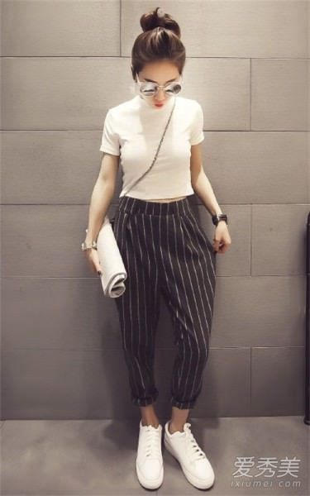

## 30. Chương 30: Tiểu Bá Vương

**Ánh đèn tối xuống, cô gái nhỏ bước ra sân khấu.**  
  
**Trong góc tối ở hàng ghế đầu tiên, Lục Chấp ngẩng đầu lên. Ánh sáng bên ngoài yếu ớt, gương mặt lạnh lùng của anh hiện ra đôi phần mệt mỏi, khoảnh khắc nhìn thấy cô vẻ yêu chiều dừng lại nơi đáy mắt.**  
  
**Người con gái trăm ngàn lần anh nghĩ đến, khát khao cả trong những giấc mơ.**  
  
**Áo màu đen hở rốn, vòng eo nhỏ xíu, một nắm tay anh đã có thể nắm gọn, trắng đến yếu ớt.**  
  
**Thời điểm ánh đèn rọi vào người cô, vạt váy sequin bắt sáng phản chiếu muôn sắc màu vào bóng tối lấp lánh rạng ngời.**  
  
**Anh nghe thấy cô cất giọng trong veo ngọt ngào: “Em là Ninh Trăn.”**  
  
**Lục Chấp cong khóe môi.**  
  
**Âm nhạc vang lên.**  
  
**Là giai điệu vui nhộn sôi nổi của Jazz, thần thái trên người cô gần như thay đổi trong chớp mắt.**  
  
**Những bước nhảy sôi động khỏe khoắn, đôi chân mảnh mai thoắt ẩn thoắt hiện.**  
  
**Anh phảng phất lại nhìn thấy Ninh Trăn của đêm trước.**  
  
**Tự tin đến lóa mắt, một khi đứng trên sân khấu, từ nàng công chúa nhỏ cô biến thành nữ hoàng.**  
  
**Thân thể mềm mại tựa đóa hoa yêu kiều, xinh đẹp tuyệt trần.**  
  
**Âm nhạc bỗng loáng cái vút cao, cô chợt như giải phóng cả cơ thể và linh hồn, động tác vặn mình đầy quyến rũ gợi cảm, làn váy lượn vòng, lộ ra đôi chân thẳng tắp thon dài với hơn nửa bắp đùi trắng nõn nuột nà.**  
  
**Quá mức xinh đẹp, quá mức câu hồn đoạt phách.**  
  
**Lục Chấp nghe thấy sau lưng vang lên vài tiếng huýt sáo, mặt mũi dần sa sầm.**  
  
**Váy của cô… có lẽ cái này không phải là váy.**  
  
**Ánh mắt anh càng lạnh hơn, mười ngón tay siết chặt, đợi cô nhảy xong.**  
  
**Người khác không nhận ra, nhưng trên sân khấu động tác của Ninh Trăn rất dè dặt, cô không dám thực hiện những cú xoạc có biên độ lớn, cô gần như là chịu đựng cố gắng nhảy cho xong phần thi này.**  
  
**Thời điểm âm nhạc kết thúc, tiếng vỗ tay bùng nổ vang dội khắp khán đài.**  
  
**Cô thở phào nhẹ nhõm, dù sao đi nữa cũng đã trình diễn xong.**  
  
**Ninh Trăn cúi người chào ban giám khảo rồi đi xuống sân khấu theo hướng ra phòng chờ.**  
  
**Lục Chấp đứng dậy, đi về phía hậu trường.**  
  
**Bước chân anh đột nhiên khựng lại, xoay gót đi lên văn phòng trên lầu.**  
  
**Người phụ trách tạm thời của cuộc thi lần này là Ngô Thịnh, một thanh niên trẻ khoảng chừng hai mươi tuổi, hắn vắt chéo chân đang say sưa ngồi xem màn hình giám sát sân khấu.**  
  
**Lúc Lục Chấp đi vào, Ngô Thịnh kinh ngạc xuýt xoa: “Lục thiếu gia? Tôi không bị hoa mắt chứ?”**  
  
**Trong bữa tiệc sinh nhật của ông cụ Tấn gia, hắn đã gặp Lục Chấp một lần.**  
  
**Thiếu niên mười mấy tuổi, toàn thân toát ra hơi thở thờ ơ lãnh đạm, xung quanh cười nói ồn ào rôm rả, thiếu niên kẹp điếu thuốc trên đầu ngón tay, nhìn mọi người với ánh mắt mơ hồ nét mỉa mai châm chọc.**  
  
**Được rồi, người thừa kế duy nhất của Lục gia, lôi kéo một chút cũng không thừa.**  
  
**Vấn đề là Lục thiếu gia này không giống người bình thường.**  
  
**Ở địa bàn của người ta mà chọc cho cô cháu nhỏ nhà họ Tấn khóc tức tưởi.**  
  
**Cậu chàng đẹp trai hấp dẫn, thiếu nữ tuổi xuân mơ mộng mon men tới gần bắt chuyện, Lục Chấp mở miệng ra chính là lạnh lùng chế giễu: “Thiếu đàn ông thiếu tới phát điên hả?”**  
  
**Lúc đó Ngô Thịnh đang ở bên cạnh, nghe vậy nghẹn họng nhìn trân trối.**  
  
**Sau đó một hai năm, nghe nói tiểu bá vương thô bạo ngang ngược nhất trời đất đã bị đưa tới thành phố A, không ngờ bây giờ có thể gặp ở đây.**  
  
**Ngô Thịnh vô cùng kinh ngạc.**  
  
**Tiếp theo, nghe thấy Lục thiếu gia mở miệng: “Mở camera giám sát cho tôi xem một chút.”**  
  
**Hiếm thấy ai một chút khách khí cũng không có như vị này…**  
  
**Được rồi, hắn không chọc nổi người ta, xem thì xem đi.**  
  
**Lục Chấp xem qua một lượt hình ảnh camera ghi lại diễn biến trong phòng chờ, khóe môi nhếch cong nhưng đáy mắt không hiện ý cười: “Hờ, người này, có được vào chung kết không nhỉ?”**  
  
**Ngô Thịnh ngơ ngác một thoáng, liếc nhìn Triệu Mộng Dĩnh trong màn hình giám sát, mò không ra ý tứ của Lục Chấp: “Giám khảo chấm điểm…”**  
  
**“Ừm, vậy thì chấm cho chính xác.” Lục Chấp ngắt lời hắn, cười mà như không: “Công bằng một chút đấy.”**  
  
**“…” Ngô Thịnh có rơi não mới không nghe ra sự uy hiếp trong lời nói của anh.**  
  
**Lục Chấp tiếp tục xem, sau khi xem xong đoạn Khương Chá cắt rèm cửa, anh hừ cười lạnh lùng: “Người phá hoại tài sản của công thế này mà mấy anh cũng có thể nhịn được, quả là hào phóng độ lượng mà, hay là tôi đập nát nơi này, anh đứng bên cạnh vỗ tay cổ vũ tôi nhỉ?”**  
  
**Ngô Thịnh trố ra hai con mắt muốn lé xẹ cảm thấy hình như mình đang ngu đi từng phút một, không biết tiểu bá vương này phát điên cái gì.**  
  
**Hắn ho khẽ một tiếng: “Cái này, chúng tôi sẽ bắt vị bạn học này bồi thường.”**  
  
**“Không cần, tôi sẽ trả.”**  
  
**“Sao cơ?”**  
  
**Lục Chấp gằn từng chữ: “Tôi nói, tôi bồi thường.”**  
  
**Ngô Thịnh ngẫm nghĩ trong bụng, chắc không phải đầu óc tiểu bá vương này có bệnh nên lúc trước mới bị đuổi khỏi nhà chứ…**  
  
**Nghĩ thì nghĩ, nhưng đối diện với đôi mắt âm u đen kịt của Lục Chấp, hắn cảm thấy có lẽ mình nên ngậm miệng thì tốt hơn.**  
  
**~**  
  
**Kết quả vòng bán kết sẽ được công bố vào tám giờ tối.**  
  
**Ninh Trăn đã sớm thay lại quần áo của mình, tất cả các thí sinh đều rời khỏi phòng chờ, tập trung dưới khán đài đợi kết quả, cô vừa giương mắt nhìn lên thì thấy Triệu Mộng Dĩnh.**  
  
**Vẻ mặt Triệu Mộng Dĩnh đầy phấn khích, có vẻ như tâm trạng rất tốt. Cô ta đang đứng nói chuyện với một nữ sinh khác, âm thanh của hai người họ không nhỏ, cô nghe thấy loáng thoáng mấy chữ ‘điểm, được vào’.”**  
  
**Ninh Trăn ghét người như thế này, càng không muốn liên quan gì tới.**  
  
**Công bằng mà nói, Ninh Trăn cảm thấy vòng bán kết mình trình diễn không được tốt lắm.**  
  
**Vì sự hạn chế của trang phục nên cô đã cải biến rất nhiều động tác vũ đạo, mặc dù các bước nhảy vẫn chuyển tiếp trơn tru liền mạch nhưng cảm giác hồi hộp căng thẳng cũng nhân lên gấp bội.**  
  
**Cô nhìn quanh một vòng, thấy Khương Chá đang đứng bên góc phải.**  
  
**Cô nên cảm ơn hắn. Nghĩ ngợi một thoáng, Ninh Trăn quyết định sau khi nghe công bố kết quả xong sẽ tới nói cảm ơn hắn, nhân tiện đi bồi thường tiền rèm cửa.**  
  
**Không biết cô có đủ tiền để đền không nữa?**  
  
**Ninh Trăn rầu rĩ thở dài, tim gan rối bời.**  
  
**Vì chỉ có mười thí sinh được lọt vào chung kết, nên hầu như mọi người đang có mặt ở đây ai nấy đều vô cùng hồi hộp lo lắng.**  
  
**Chỉ có Triệu Mộng Dĩnh là khá thoải mái ung dung.**  
  
**Ninh Trăn cũng không chắc mình có được vào hay không, nhưng trước khi đến đây cô chưa từng nghĩ tới chuyện phải giành được giải thưởng, những gì có thể làm cô đã cố gắng hết sức rồi, không có lỗi với bản thân là được.**  
  
**Người công bố kết quả cuộc thi hôm nay là một nữ MC, sau khi nói xong lời mở đầu, cô ấy bắt đầu đọc danh sách: “Mười thí sinh lọt vào vòng chung kết cuộc thi tài năng biểu diễn nhảy múa dành cho học sinh trung học toàn quốc lần thứ bảy, Đỗ Nhàn, Vạn Phồn Tri… Ninh Trăn… Khương Chá.”**  
  
**Kết quả được công bố dựa theo thứ tự số báo danh, Ninh Trăn sững người một thoáng, nghe thấy niềm vui cồn dậy lan tỏa trong lòng, cô có thể tham gia trận chung kết.**  
  
**Cô đã biết thiếu niên giúp mình tên Khương Chá, hắn cũng được lọt vào vòng trong.**  
  
**Triệu Mộng Dĩnh đột nhiên đứng bật dậy khỏi chỗ ngồi, mặt tái nhợt, giọng nói có phần mất khống chế: “Không thể nào, có phải chị đọc sai danh sách không thế?”**  
  
**Cô ta vô lễ như vậy, nhân viên ban tổ chức nhanh chóng đi tới, cau mày nói: “Bạn học nhỏ, ban giám khảo chấm điểm rất công bằng, hơn nữa điểm số là điểm trung bình của tất cả các giám khảo, nếu em có ý kiến gì, một lát nữa có thể đến hậu trường khiếu nại.”**  
  
**“Nhưng rõ ràng bác tôi đã nói, số điểm của tôi đứng thứ tám, tại sao không có tên tôi, nhất định là các người đã tính sai. Tôi yêu cầu được xem bảng điểm!”**  
  
**Triệu Mộng Dĩnh lớn tiếng làm ầm lên như thế, tất cả mọi người đều xì xào bàn tán.**  
  
**Ố ồ ~ quan hệ đi cửa sau, thì ra còn có chuyện biết trước điểm này.**  
  
**Sự công bằng của cuộc thi lập tức bị đặt dấu nghi vấn, nhân viên ban tổ chức cũng không khách khí: “Bạn học nhỏ, không biết bác của em là ai?”**  
  
**Triệu Mộng Dĩnh cũng đã trấn tĩnh lại, cô ta đương nhiên không hé môi trả lời câu hỏi đó mà chỉ năm lần bảy lượt khăng khăng: “Tôi muốn xem bảng điểm.”**  
  
**Trong văn phòng, Lục Chấp nhếch miệng cười, anh nhìn màn hình: “Cho cô ta xem đi, bảo cô ta mở to hai mắt ra xem cho kỹ.”**  
  
**Khóe miệng Ngô Thịnh giật giật, hắn cảm thấy thiệt dâu bể tang thương, không thể hiểu nổi quý ngài này muốn làm gì nữa.**  
  
**Bác của Triệu Mộng Dĩnh là một thành viên ban tổ chức, có quan hệ khá tốt với hai giám khảo chấm thi, nên điểm số của Triệu Mộng Dĩnh có hơi ‘màu mỡ’ hơn một chút. Nhưng có được lọt vào vòng chung kết hay không thì khó mà nói được.**  
  
**Lục Chấp cũng quá dã man, anh nói, trên đời này có cái gọi là zeroing. *(*Zeroing: phương pháp quy về không.)***  
  
**Không biết Triệu Mộng Dĩnh nhìn thấy mình được không điểm liệu có lăn quay ra đất ngất xỉu không.**  
  
**Tóm lại là vô duyên với trận chung kết.**  
  
**Ngô Thịnh chậc một tiếng nhìn về phía Lục Chấp, anh biếng nhác dựa người vào lưng ghế sofa, ánh mắt hướng về phía màn hình lớn, còn xem rất chuyên tâm.**  
  
**Ngô Thịnh men theo ánh mắt anh, nhìn thấy trên màn hình một đám thiếu niên thiếu nữ xanh miết, cũng không biết là đang nhìn ai.**  
  
**Hiện giờ điều đang khiến trống bụng Ngô Thịnh đánh lô tô không thôi đó là, vì Triệu Mộng Dĩnh mà hai giám khảo đã bị cách chức, trong thời gian ngắn thế này, hắn đi đâu để tìm hai giám khảo chuyên nghiệp khác đến lấp vào chỗ trống?**  
  
**Cũng may, tiểu bá vương này không thốt ra lời vàng ngọc nói muốn làm giám khảo, không biết ông thánh này vì ai mà bất thần xuất hiện ở đây, thật khiến hắn chẳng biết đường đâu mà lần.**  
  
**~**  
  
**Sau khi Triệu Mộng Dĩnh rời đi cùng với nhân viên của ban tổ chức, hiện trường còn lại phát sinh xôn xao không nhỏ, có người kháng nghị nói giám khảo chấm điểm không công bằng.**  
  
**Mọi người chưa từng hoài nghi sự công bằng của cuộc thi, dù sao đây là cuộc tranh tài có quy mô quốc gia, nhưng Triệu Mộng Dĩnh lại biết điểm trước khi kết quả được công bố, những suy đoán ngờ vực như quả cầu tuyết càng lăn càng to, khiến lòng người hoang mang.**  
  
**Thậm chí có người còn cảm thấy điểm số của mười người được lọt vào vòng chung kết này cũng có sự gian dối.**  
  
**Ngô Thịnh nhìn màn hình camera giám sát, thở thượt, lúc này trong lòng hắn cũng phiền não quá xá. Năm nay người phụ trách là hắn, cho dù là chuyện xảy ra ngoài ý muốn nhưng hắn vẫn phải chịu trách nhiệm.**  
  
**Hiện giờ hắn cảm thấy cho cái cô Triệu Mộng Dĩnh này không điểm cũng đáng.**  
  
**Những thí sinh vào được đến vòng chung kết đều dựa vào khả năng thật sự của bản thân, không hề có chuyện gian lận điểm số.**  
  
**Nhưng không thể nào ngăn được lòng người liên tưởng nghi ngờ ác ý.**  
  
**Ngô Thịnh đảo mắt một vòng, nhìn Lục Chấp đang nhàn nhã thong dong.**  
  
**Ở đây có người cậu ta để ý, vậy nhất định cậu ta cũng sẽ vui lòng lo chuyện bao đồng. Ngô Thịnh còn trẻ như vậy mà đã có thể ngồi lên được tới vị trí này, chắc chắn là không thiếu khiêm tốn, hắn hỏi Lục Chấp: “Lục thiếu gia, cậu có giải pháp gì không?”**  
  
**Thiến niên quay đầu lại, như cười như không liếc hắn một cái.**  
  
**Ngô Thịnh nhún vai: “Không còn cách nào khác, không thể để dư luận nói chúng ta không công bằng, nếu không chỉ còn cách tổ chức thi lại lần nữa.”**  
  
**Lục Chấp mặt mày sa sầm.**  
  
**“Bên phía sân khấu có phát thanh không?”**  
  
**Ngô Thịnh gật đầu.**  
  
**“Mở phát thanh, đưa micro cho tôi.”**  
  
**Ngô Thịnh nhíu mày, nhìn bộ dạng này của anh lại thấy thấp thỏm lo lắng: “Cậu đừng làm bậy nha.” Ngô Thịnh thật sự sợ tiểu bá vương này vừa mở miệng ra chính là ‘Không phục thì đi chết đi.’**  
  
**Nhưng thời gian ở thành phố B Ngô Thịnh đã nghe qua rất nhiều chủ kiến của Lục Chấp, quyết định dày gan tin anh một lần.**  
  
**Micro đưa tới.**  
  
**Lục Chấp nhíu mày, ghé sát vào micro, hạ thấp giọng.**  
  
**Đại sảnh đang ầm ầm như chợ vỡ, đột nhiên truyền tới thanh âm trầm khàn rất dễ nghe, đám đông thoắt cái im bặt.**  
  
**Lông mi Ninh Trăn run run, cứ cảm thấy âm thanh này có mấy phần quen tai, cô ngẩng đầu lên.**  
  
**Giọng nói kia hết sức thản nhiên, thậm chí còn có phần hờ hững: “Ai không tin tưởng vào điểm số của ban giám khảo thì có thể tùy ý chọn ra một thí sinh bất kỳ trong tổng số mười thí sinh đã được lọt vào chung kết để thi đấu đối kháng. Nếu thắng thì tiếp tục bước vào vòng trong bên cạnh đó sẽ được tặng kèm một khoản tiền thưởng. Còn lỡ như thua…”**  
  
**Anh ngừng một lúc, cười khẽ. Trái tim của mọi người đều bị câu buông hờ này treo ngược, thua sẽ thế nào?**  
  
**“Thua thì tự mình lăn về nhà đồng thời phải bồi thường một khoản ‘phí gây rối’ vì đã làm chậm trễ thời gian của ban giám khảo. Ai muốn thử thì xin mời cứ giơ tay.”**  
  
**Ngô Thịnh bị cái câu ‘lăn về nhà’ kia làm cho hai mắt đứng tròng, mồ hôi mẹ mồ hôi con thay nhau lăn ra… f*ck a, Lục thiếu gia lời vàng ngọc gì cũng dám nói, ban tổ chức bọn họ có còn cần hình tượng không hả, hả?**  
  
**Kinh ngạc là, mấy lời này vừa thốt ra, không có cánh tay nào giơ lên, tất cả đều yên lặng bình tĩnh lại.**  
  
**Ầm ĩ là ầm ĩ vậy thôi, chứ ai cũng rõ, mười người này nhảy rất điêu luyện, lỡ như đấu không thắng…**  
  
**Trong loa phát thanh tiếp tục vang lên giọng nói xen lẫn tiếng cười của người đàn ông: “Ừm? Không có ai à, không có ai vậy thì ngoan ngoãn một chút, đừng có nói những lời lung tung.”**  
  
**Ninh Trăn nghe thấy tim gan của mình lại bắt đầu run tiếp, giọng nói này… quen thuộc đến không thể quen thuộc hơn, không phải thật sự như cô nghĩ chứ?**

## 31. Chương 31: Lục Thiếu Gia

**Lục thiếu gia này làm việc đâu ra đó, mấy lời ‘oanh vàng’ vừa phát ra, không khí trong đại sảnh lập tức lặng phắt như tờ, Ngô Thịnh nhìn thấy mà líu lưỡi nói không nên lời, chẳng trách ở thành phố B danh tiếng của anh nổi như cồn, ông cụ Tấn gia còn nói tiểu tử này là nhân tài có thể bồi dưỡng.**  
  
**Đầu óc nhạy bén linh hoạt lại quyết đoán, tiếc là phản nghịch hết nấc, quan hệ với Lục gia quá kém.**  
  
**Đại sảnh lắng lại yên tĩnh, không còn ai hó hé gây chuyện, mọi việc trở nên dễ dàng xử lý hơn rất nhiều.**  
  
**Sau khi rời đi cùng nhân viên ban tổ chức, Triệu Mộng Dĩnh không quay lại nữa.**  
  
**Một lúc sau, MC dẫn chương trình cất giọng nhỏ nhẹ dịu dàng giải thích với mọi người: “Cuộc thi này tuyệt đối công bằng minh bạch, để các bạn có thể yên tâm, trong chốc lát nữa màn hình điện tử sẽ hiển thị kết quả điểm số đã chấm của từng thành viên ban giám khảo, các bạn thí sinh có thể đến xem.”**  
  
**Vừa đấm vừa xoa, không còn ai thắc mắc gì nữa.**  
  
**Người được đi tiếp thì ở lại, các thí sinh khác chỉ có thể ra về.**  
  
**Cuối cùng trong đại sảnh rộng lớn chỉ còn lại mười người, có thể trụ được đến giờ phút này, đều là những người có thực lực không tầm thường. Thời điểm ban tổ chức thông báo thể lệ thi đấu của vòng cuối cùng, các thí sinh đều âm thầm quan sát đối phương.**  
  
**Ninh Trăn ôm nỗi niềm tâm sự, nên có phần lơ đãng.**  
  
**Cô cuộn chặt đầu ngón tay, văng vẳng trong đầu đều là thanh âm quen thuộc vừa nãy, giọng nói trầm khàn mà biếng nhác.**  
  
**Nhìn thấy cô nhảy múa, Lục Chấp vẫn chọn ở lại như cũ sao?**  
  
**Cô nghĩ ngợi đến thất thần, Khương Chá nghiêng đầu sang, thấy bộ dạng ngốc ngơ ngốc ngẩn của cô, lại không kìm được gương mặt lộ ra vẻ ghét bỏ.**  
  
**Mọi người ùn ùn đứng dậy rời đi, lúc này Ninh Trăn mới sực nhớ mình còn chuyện quan trọng phải làm, cô đi tới cạnh một nhân viên ban tổ chức.**  
  
**“Xin chào, xin lỗi cho em hỏi bạn học bị ngất xỉu hồi trưa, sức khỏe có sao không ạ?”**  
  
**Nhân viên lắc đầu: “Không rõ lắm.”**  
  
**“Dạ.” Ninh Trăn ngừng một lúc, thanh âm nhỏ xuống: “Xin lỗi, là… buổi trưa, rèm cửa của ban tổ chức bị em làm hư, em cần đến gặp ai để bồi thường ạ?”**  
  
**Mấy lời này vừa nói ra, nhân viên nghiệp vụ nhìn Ninh Trăn bằng ánh mắt quái dị, Ninh Trăn có phần quẫn bách: “Xin lỗi, em không cố ý.”**  
  
**Khương Chá ngồi cách đó rất gần, nghe vậy dòm sang, trên mặt hiện lên vẻ sâu sa.**  
  
**Hắn ngồi tựa mình vào ghế, không nói không rằng.**  
  
**“Bạn học nhỏ, em đến chỗ hậu cần hỏi thử xem sao, hẳn là có bảng giá, căn cứ theo bảng giá bồi thường là được.”**  
  
**Ninh Trăn nói cảm ơn rồi rời khỏi hội trường, phòng hậu cần nằm chếch xéo phía sau, lúc cô gõ cửa đi vào, trong văn phòng chỉ có một người phụ nữ mặc váy tím đang sắp xếp giấy tờ.**  
  
**Ninh Trăn giải thích mục đích mình tìm đến, người phụ nữ cười dịu dàng: “Là em à, không cần phải bồi thường, đều là chuyện xảy ra ngoài ý muốn mà, bọn chị đã xem camera giám sát, về tình có thể bỏ qua, lần sau chú ý một chút là được. Em về đi, tập trung chuẩn bị tốt cho phần thi sau, cố gắng lên nhé.”**  
  
**Thiện chí thế này càng khiến cô cảm thấy áy náy hơn, vậy mà không cần bồi thường sao?**  
  
**Ninh Trăn lại nhỏ giọng nói xin lỗi.**  
  
**Người phụ nữ kia thấy cô thành khẩn đáng yêu như thế, bật cười: “Đừng nghĩ ngợi nhiều, đơn vị tổ chức là tập đoàn lớn, không để ý tới một tấm rèm cửa đâu, các em thi đấu vui vẻ thoải mái mới là điều quan trọng nhất.”**  
  
**Ninh Trăn vừa ra khỏi cửa, cô ấy lập tức gọi điện thoại cho người phụ trách văn phòng: “Ừ, cô bé tới… đúng, ha ha ha, rất đáng yêu… Yên tâm, không có để cho cô bé bồi thường, không phải là có người đền rồi sao…”**  
  
**Cô ấy bật cười, thật thú vị.**  
  
**Ninh Trăn đi chưa được mấy bước, đã bất ngờ nhìn thấy một người ngoài dự liệu.**  
  
**Chiều lùi nhanh, bầu trời nhuộm màu mực lam đậm, Khương Chá đứng đó, vẻ uể oải chán chường, thỉnh thoảng đưa mắt nhìn điện thoại di động.**  
  
**Khi Ninh Trăn đi tới, hắn ngước mắt lên, ánh mắt rơi trên người cô.**  
  
**Ninh Trăn đã có được bài học kinh nghiệm, người này tính tình vô cùng kỳ quái, chuyện sô cô la hồi sáng vẫn còn rất mới mẻ nên lúc này cô cũng không dám chủ động chào hỏi, định bụng sẽ vờ như không nhìn thấy, lướt ngang qua hắn.**  
  
**Cô mới đi được hai bước, Khương Chá cất tiếng: “Số 34.”**  
  
**Cô chớp chớp mắt mấy cái, ‘số 34’?**  
  
**“Đúng, là cậu.”**  
  
**Ninh Trăn không khỏi cảm thấy hơi buồn cười, cô sực nhớ phải cảm ơn Khương Chá: “Bạn Khương Chá, cảm ơn bạn hôm nay đã giúp mình.”**  
  
**Khuôn mặt vốn đang lạnh lùng như nước hồ đóng băng mùa đông bỗng hiện ra một tia cổ quái: “Cậu biết tên tôi?”**  
  
**Cô gật đầu: “Ừm, hôm nay lúc cậu trình diễn, mình nghe thấy.”**  
  
**Vòng bán kết có phần tự giới thiệu, Khương Chá đã giúp cô, cô cố tình chú ý, nghĩ mình cần phải nói với người ta một tiếng cảm ơn.**  
  
**Nghe thấy mấy lời giải thích này của cô, Khương Chá lạnh lùng liếc cô một cái: “Không cần.” Giọng nói của hắn vẫn không đổi: “Rèm cửa là tôi cắt, cậu hấp ta hấp tấp thừa nhận cái gì mà thừa nhận?”**  
  
**Chỉ trích như vậy, giọng điệu ngông cuồng tự cao tự đại, đổi lại là người khác nhất định tức phun bong bóng mà chết.**  
  
**Có điều tính tình Ninh Trăn vốn điềm đạm hiếm khi nào nổi nóng, cô nghĩ cô và hắn vốn là người xa lạ, vì vậy chẳng hề cảm thấy tức giận mảy may, thôi kệ, hắn vui là được rồi: “Xin lỗi.”**  
  
**Lùi một bước vốn dĩ là biển rộng trời cao, nhưng Khương Chá chỉ càng thêm buồn bực.**  
  
**Hắn có một loại kích động muốn xách cô lên mà rống: số 34, cậu có khí phách một chút coi, có biết mắng chửi người không hả? Có biết đánh người không hả?**  
  
**Nhưng như thế chỉ khiến hắn giống như người bị bệnh thần kinh.**  
  
**Trong lòng bực bội không cách nào phát tiết, Khương Chá xoay lưng đi thẳng một nước.**  
  
**Ninh Trăn ngây người câm nín, không biết do đầu óc cô xoay chuyển không kịp, hay là do tính tình của người này quá kỳ lạ.**  
  
**Cô luôn cảm thấy, thái độ thù địch của hắn bắn về phía mình không cách nào giải thích được.**  
  
**Đèn đường sáng choang, thi thoảng vang lên vài tiếng còi xe. Thành phố S về đêm, gió se lạnh, Lục Chấp tựa người bên cửa sổ, sắc mặt lãnh đạm, nhìn thật lâu mới thu lại ánh mắt.**  
  
**Ngô Thịnh nói chuyện điện thoại xong, thấy Lục Chấp đứng bên cửa sổ, hơi thở lạnh lùng như bị thần chiến tranh nhập.**  
  
**Hắn bước lại gần nhìn xuống dưới, trong quảng trường trống tênh không có gì, đèn đường sáng trắng một vùng, cũng không biết tâm tình của vị thiếu gia này sao mà quái dị như người trong cổ mộ thế này.**  
  
**Theo phép lịch sự, Ngô Thịnh đánh tiếng hỏi: “Lục thiếu gia, cùng đi ăn cơm nhé?”**  
  
**Gió thổi lay mái tóc lòa xòa trên trán thiếu niên, dù anh đứng khụy chân nhưng vẫn cao hơn Ngô Thịnh đứng bên cạnh mấy xăng ti mét.**  
  
**Anh lạnh lùng phun ra hai chữ: “Không cần.”**  
  
**Được rồi, không cần thì không cần.**  
  
**Lục thiếu cậu đừng dùng ngữ điệu thâm u lạnh lẽo chốn âm phủ mà nói chuyện chứ, đâu cần phải nói với ngữ khí ‘lăn đi’ thế này.**  
  
**“Vậy cậu tự nhiên nha, có cần tôi sắp xếp nơi ở tại thành phố S không?”**  
  
**Thật lâu sau không nghe thấy thiếu niên đáp lại lời hắn, tới lúc mở miệng, suýt chút nữa khiến cho Ngô Thịnh thổ huyết, một ngụm máu phun trào.**  
  
**Lục Chấp nói: “Anh thấy, tôi làm giám khảo thế nào?”**  
  
**Ngô Thịnh khấn thầm, cậu đừng đùa như vậy, thật chẳng vui chút nào.**  
  
**Lục thiếu gia này vẻ mặt như muốn giết người, vừa nhìn biết ngay là ánh mắt thiên vị, làm giám  khảo chắc chắn không công bằng, vậy thì cuộc thi này của bọn họ xem như toi công đổ sông đổ bể.**  
  
**Ngô Thịnh đang muốn lựa lời khéo léo từ chối, Lục Chấp đột nhiên buồn bực mở miệng: “Quên đi.”**  
  
**Ngô Thịnh trầm ngâm giây lát, dè dặt hỏi: “Lục thiếu gia, cậu có muốn tôi giúp cậu liên hệ với người của Lục gia không?” Để bọn họ đưa cậu đến bệnh viện xem thử…**  
  
**Quả là kỳ tích, Lục Chấp vậy mà nghe ra cái tiếng lòng sâu kín của hắn, anh cong môi, nhấn nhá từng chữ: “Cút mẹ anh.”**  
  
**~**  
  
**Ninh Trăn đợi suốt cả ngày hôm sau, vẫn không nghe thấy tin tức gì của Lục Chấp.**  
  
**Anh không xuất hiện quanh cô.**  
  
**Cô gần như mơ hồ cảm thấy hôm đó mình bị ảo giác, lẽ nào người trong loa phát thanh không phải là Lục Chấp?**  
  
**Nhưng vậy là sao nhỉ? Trước giờ có khi nào cô thấy Lục Chấp có thể nhẫn nhịn như vậy đâu? Giống như khoảnh khắc trời quang mây tạnh ngắn ngủi trước thềm cơn bão, cô lần không ra Lục Chấp định làm gì.**  
  
**Kỳ thật, ngày mai là ngày cuối cùng cô còn ở thành phố S.**  
  
**Chuyến bay tối mai, cô sẽ trở về thành phố A.**  
  
**Những việc đã trải qua trong năm ngày này, như một giấc mơ, cô tìm về mình của thuở trước, rồi mơ hồ hiểu rằng, dẫu thế nào cô vẫn là cô.**  
  
**Cô yên tĩnh, nhu mì nhẹ nhàng, trải qua quá nhiều sóng gió mới rút đi nét hoạt bát hồn nhiên của thời niên thiếu, rất nhiều thứ nên bỏ xuống.**  
  
**Cho dù ngày mai kết quả cuối cùng có thế nào đi nữa, cô cũng sẽ tích cực đối mặt với tương lai sau này.**  
  
**Phải nỗ lực hăng hái tiến lên, cũng phải vui vẻ hạnh phúc.**  
  
**Lần này trở lại thành phố A, chính là một khởi đầu hoàn toàn mới.**  
  
**Thời gian lặng lẽ trôi qua, ngày thi đấu chung kết, băng rôn được kéo cao thật cao.**  
  
**Điểm khác biệt với trước kia là hội trường thi đấu trận chung kết sẽ mở cửa cho tất cả mọi người, dưới sân khấu đông nghịt người đến xem trận quyết đấu cuối cùng này.**  
  
**Nhà vô địch sẽ ra đời vào sáng nay, đây là chuyện khiến cho rất nhiều người mong đợi.**  
  
**Hội trường vô cùng ồn ào náo nhiệt.**  
  
**Ninh Trăn mặc lại trang phục đã mặc hôm thi vòng loại, chỉ khác ở chỗ cô đi giày cao gót.**  
  
**Giày làm bằng chất liệu satin màu be, cao bảy phân.**  
  
**Kỳ thật lúc nhảy cô rất ít khi mang giày cao gót, đôi giày này cô mới mua tạm hôm qua.**  
  
**Không còn cách nào khác, chắc không ai có thể tưởng tượng, cô chỉ chuẩn bị có hai bài.**  
  
**Một là Samba, bài còn lại chính là Modern Jazz.**  
  
**Cô không có đủ thời gian, chỉ tập luyện được hai điệu này, không ngờ có thể chống đỡ vào được tới vòng chung kết, trái lại lúc này cô không biết phải làm sao.**  
  
**Giữa một nhóm các thí sinh đang bày thế trận sẵn sàng chờ đón quân địch, tâm tư của cô lại là, thôi nhảy đại vậy.**  
  
**Điều duy nhất khiến cô không thoải mái, chính là đôi giày cao gót này.**  
  
**Đứng lâu chân rất mỏi, bàn chân cũng đau ê ẩm.**  
  
**Trước giờ cô không quen đi loại giày này.**  
  
**Nhưng nhảy Latin, đi giày cao gót cũng có lý do của nó, vừa mang đến cảm giác cho người nhảy vừa gây tác động kích thích thị giác mạnh với người xem.**  
  
**Số thứ tự ra sân của vòng này do máy tính xếp ngẫu nhiên.**  
  
**Khương Chá biểu diễn trước cô.**  
  
**Lúc này, màn hình lớn trong phòng chờ đã bật lên, mọi người ngồi đợi bên trong có thể nhìn thấy màn trình diễn của các thí sinh khác.**  
  
**Ninh Trăn ngồi yên lặng, hai tay đặt trên đầu gối, đôi mắt to sạch sẽ trong suốt.**  
  
**Cô chăm chú nhìn màn hình.**  
  
**Đó là Khương Chá.**  
  
**Người này rất lợi hại, mấy vòng trước hắn không tung hết thực lực, vòng cuối cùng này hắn thật sự bùng nổ. Hắn chọn Breaking, thể loại khó nhất trong dòng Hiphop dance với những cú lộn đầu, bẻ người có một không hai, là ‘bức tường lửa’ mà bất kỳ vũ công Hiphop nào cũng muốn chinh phục với những bước nhảy hoàn toàn ngược với định luật hấp dẫn của trái đất.**  
  
**Đồng hành với âm nhạc cơ hồ là tiếng thét chói tai của toàn bộ người xem dưới khán đài.**  
  
**Thân hình hắn xoay tròn vô cùng linh hoạt, trong tiếng vỗ tay rợp trời, hắn chống một cánh tay chổng ngược đầu xuống đất.**  
  
**Bầu không khí trong nháy mắt bị đẩy lên cao trào.**  
  
**Đây vốn là điệu nhảy rất tự do phóng khoáng, có thể tùy ý phối hợp động tác.**  
  
**Trong phòng chờ nhất thời tĩnh lặng, tất cả mọi người đều ngưng thở xem hắn biểu diễn.**  
  
**Những bước nhảy của hắn gần như hoang dã không gì ngăn cản được, từ cách hắn nhảy, có thể nhìn thấy khí chất kiêu ngạo toát ra từ trong xương cốt.**  
  
**Khoảnh khắc âm nhạc dừng lại, toàn khán đài bùng nổ tiếng reo hò cuồng nhiệt.**  
  
**Các thí sinh còn lại đang ngồi trong phòng chờ, trái tim cũng thấp thỏm treo lơ lửng.**  
  
**Hắn nhảy quá xuất sắc, hầu như trong lòng mọi người đều mơ hồ thừa nhận, đó là trình độ của nhà vô địch.**  
  
**Màn hình lớn đặt ở đây giúp cho bọn họ yên tâm nhưng đồng thời cũng mang đến áp lực rất lớn.**  
  
**Ninh Trăn đứng dậy, tiến về phía sân khấu.**  
  
**Khương Chá và cô đi lướt qua nhau, người dẫn chương trình đang đọc những lời thoại khuôn mẫu dài dòng, hắn mới vừa nhảy xong, hơi thở dồn dập, có phần nông gấp.**  
  
**Cô bước qua hắn với nét mặt an nhiên, Khương Chá không kìm được ngoái đầu lại.**  
  
**Thiếu nữ vóc dáng mảnh mai, khí chất tĩnh lặng.**  
  
**Hắn đợi hơn hai năm, kỳ thật chỉ đợi khoảnh khắc này.**  
  
**Lần nữa so tài với cô gái nhỏ rực rỡ như ánh mặt trời năm đó, mỗi người đều có một chấp niệm, bản thân hắn cũng biết, ý niệm cố chấp này gần như là một nỗi ám ảnh kỳ lạ.**  
  
***(*Chấp niệm là một loại dục vọng vô cùng mãnh liệt. ‘Chấp’ có nghĩa là cố chấp. Chấp niệm hiểu đơn giản là những điều cố chấp, khăng khăng chúng ta vẫn luôn giữ mãi trong lòng, là tâm ma không thể buông bỏ được.)***  
  
**Ánh đèn tối xuống.**  
  
**Rồi sáng bừng lên trong nháy mắt, Khương Chá giương mắt nhìn sang.**  
  
**Ninh Trăn, cậu có thể bảo vệ được vị trí quán quân kia không?**  
  
**~**

## 32. Chương 32: Số 34

*Chương này có nội dung ảnh, nếu bạn không thấy nội dung chương, vui lòng bật chế độ hiện hình ảnh của trình duyệt để đọc.

## 33. Chương 33: Cho Em Nắm Tay Anh

*Chương này có nội dung ảnh, nếu bạn không thấy nội dung chương, vui lòng bật chế độ hiện hình ảnh của trình duyệt để đọc.

Đôi mắt thiếu niên sáng lấp lánh, như chứa đựng muôn vàn tia nắng hạ lướt trên mặt sông.

Nhưng anh đưa Ninh Trăn tới nơi này, là vì muốn lấy lòng cô chứ không phải để làm cô sợ hãi.

Khoảnh khắc cáp treo dừng lại, anh nhẹ nhàng dỗ dành:"

Đừng sợ, em mở mắt ra nhìn thử đi. Nhé?"

Ninh Trăn cảm giác được cáp treo đang treo lơ lửng giữa không trung, lông mi cô tèm nhem nước mắt, rốt cuộc cũng không có khóc thành tiếng, Lục Chấp cười đến lồng ngực phập phồng:" Ninh Trăn, thích anh như vậy à, ôm không buông hả?"

Lúc này cô mới run rẩy buông lỏng tay, ngóc đầu khỏi ngực anh.

Thiếu niên cong môi:" Em nhìn mặt sông thử đi."

Cô phồng lên dũng khí, nghiêng đầu nhìn xuống, đôi mắt như lạc vào cả trời sao chi chít, đây là cảnh tượng trác tuyệt nhất trong cuộc đời mà cô từng được nhìn thấy.

Muôn vạn ánh đèn rượt đuổi nhau chảy tràn thắp sáng khắp mặt sông, dòng nước phản chiếu ánh sáng, sóng nước lăn tăn như những dải bạc vỡ lóng lánh gợn mình theo dòng chảy.

Dòng sông ngút ngàn ánh sáng in vào mắt cô.

***************

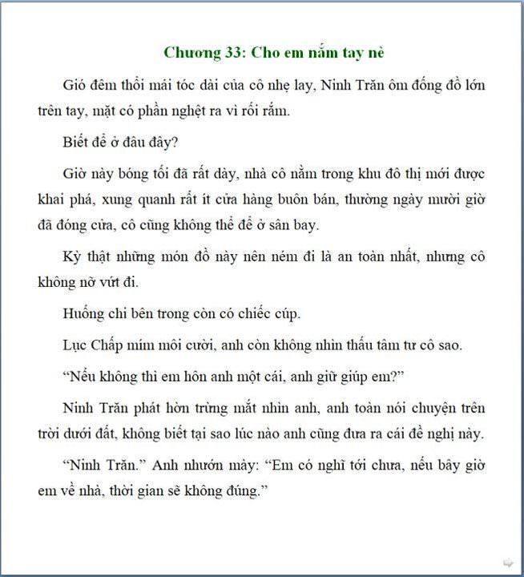

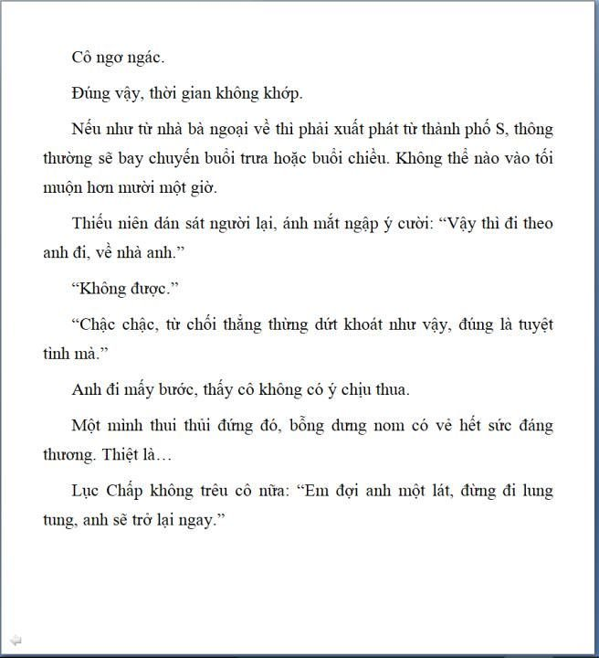

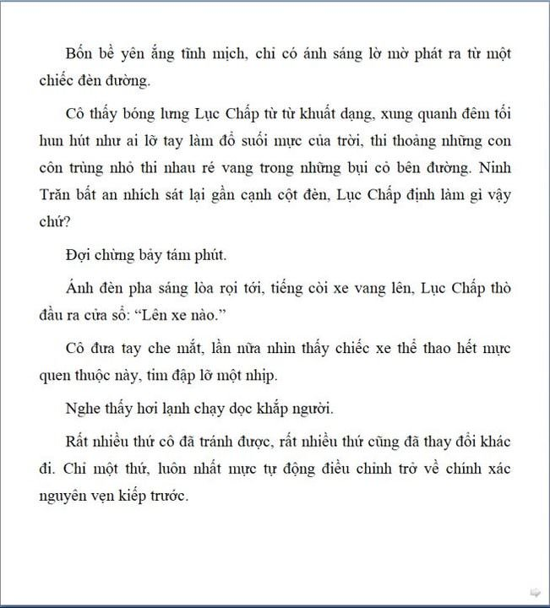

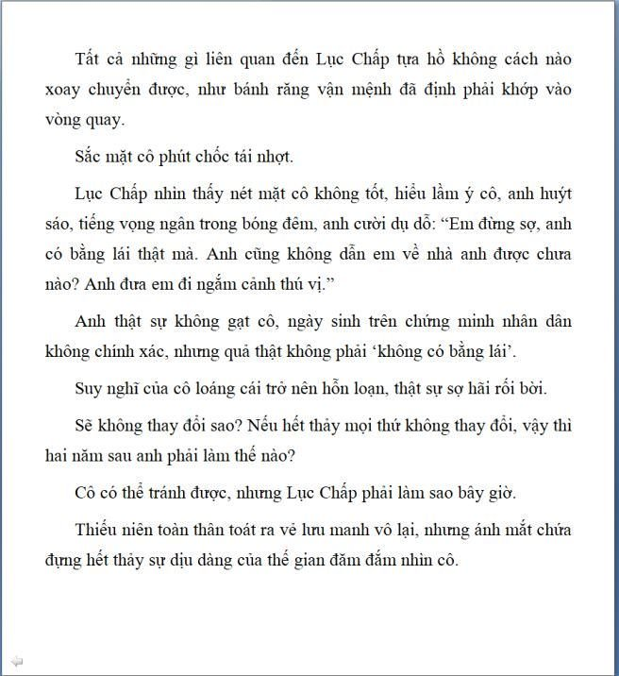

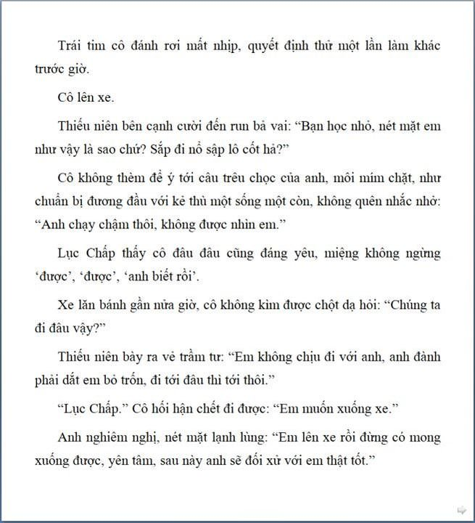

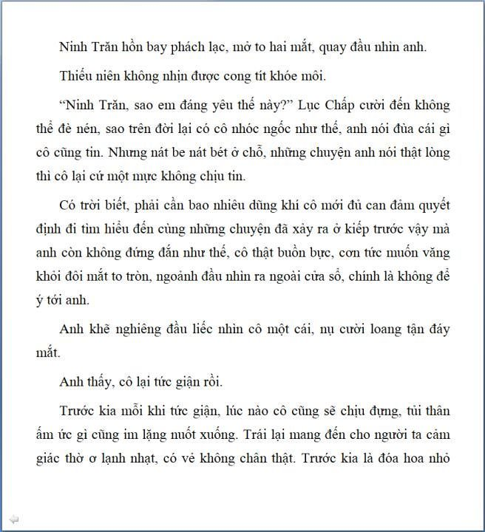

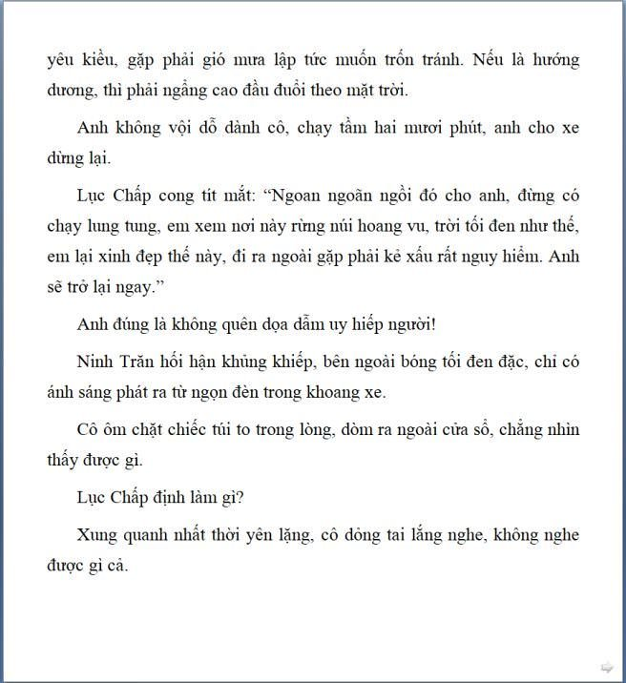

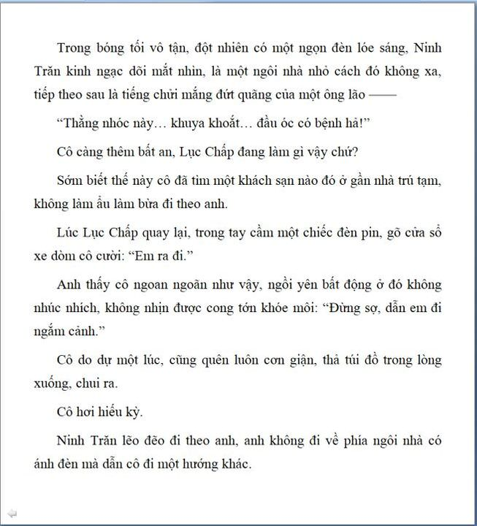

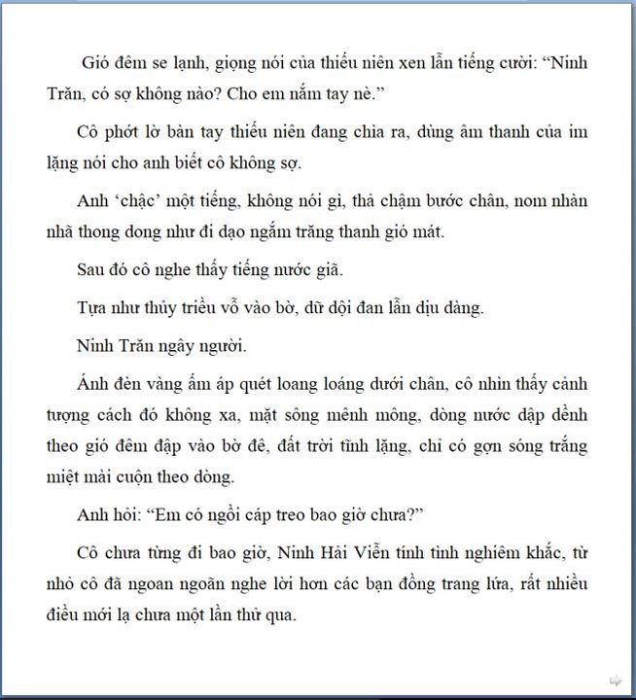

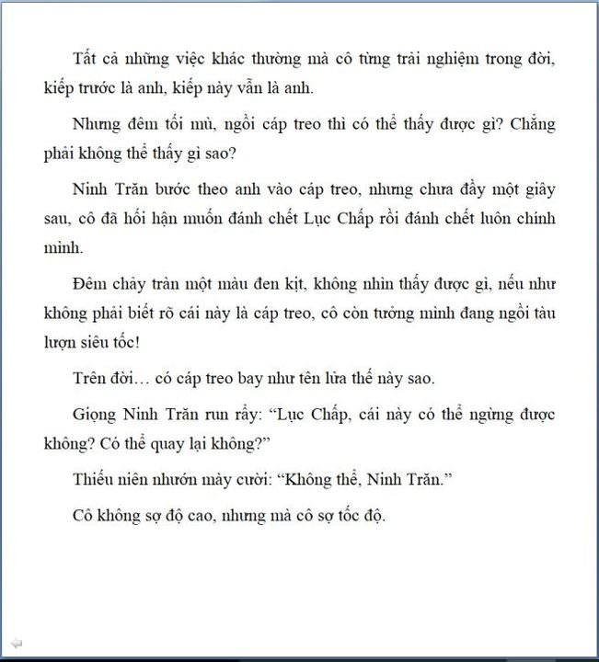

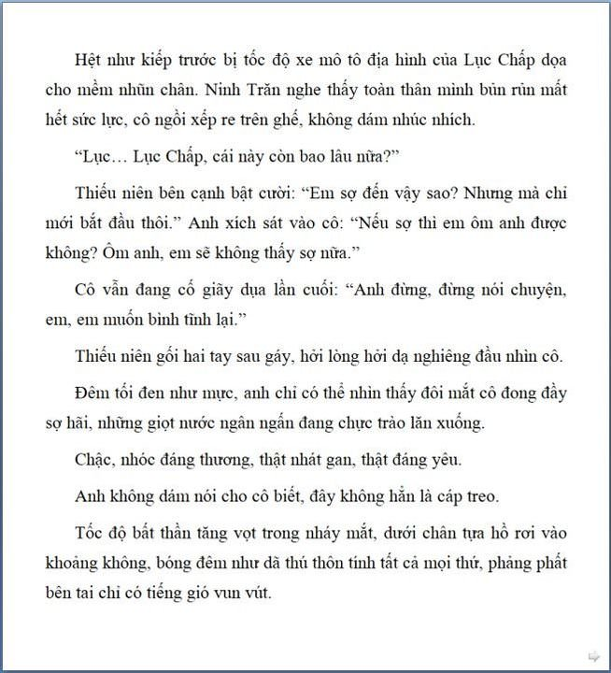

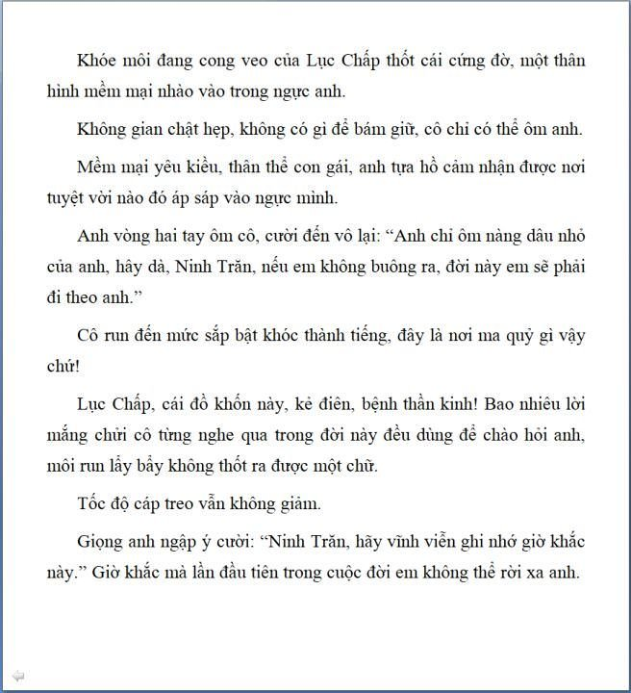

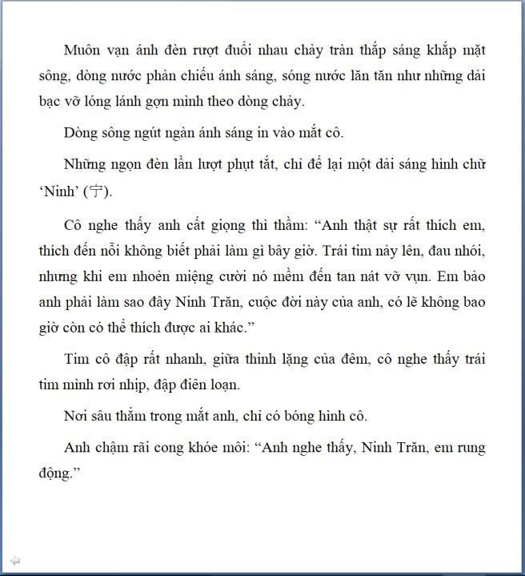

## 34. Chương 34: Hãy Tới Lấy Mạng Đi

*Chương này có nội dung ảnh, nếu bạn không thấy nội dung chương, vui lòng bật chế độ hiện hình ảnh của trình duyệt để đọc.

## 35. Chương 35: Rất Thơm

*Chương này có nội dung ảnh, nếu bạn không thấy nội dung chương, vui lòng bật chế độ hiện hình ảnh của trình duyệt để đọc.

Editor: Kỳ tới Chấp ca chuyển nhà.

Mấy chương sau dễ thương lắm, nhưng có một số đoạn đọc rất thương Chấp ca.

## 36. Chương 36: Chuyển Nhà

*Chương này có nội dung ảnh, nếu bạn không thấy nội dung chương, vui lòng bật chế độ hiện hình ảnh của trình duyệt để đọc.

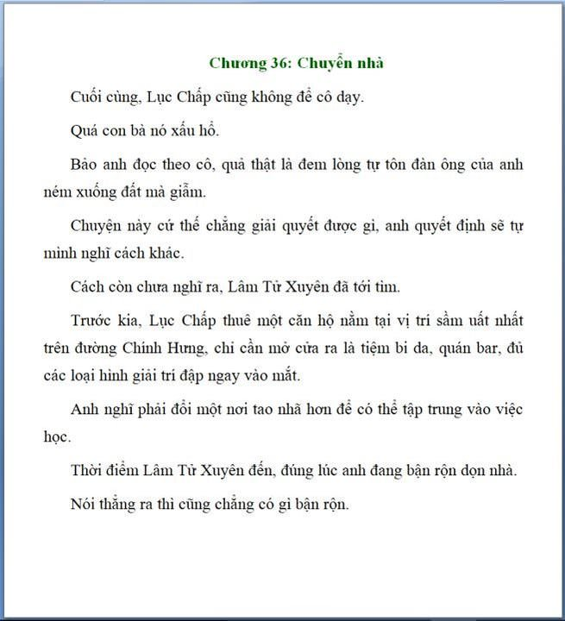

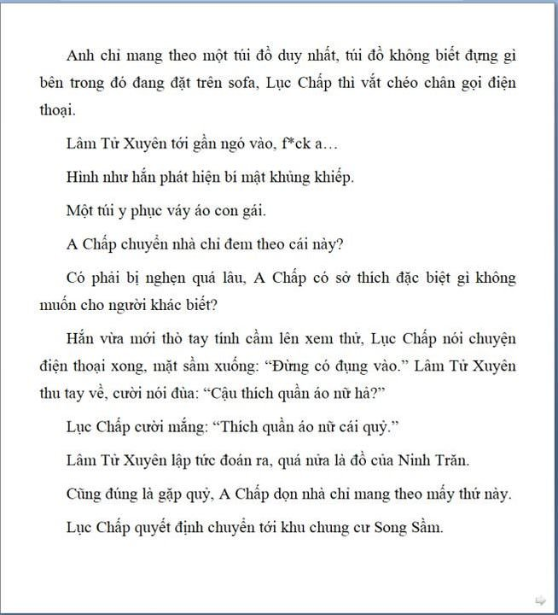

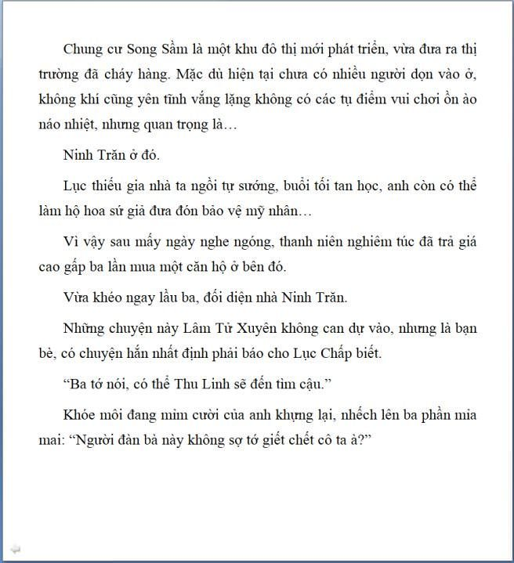

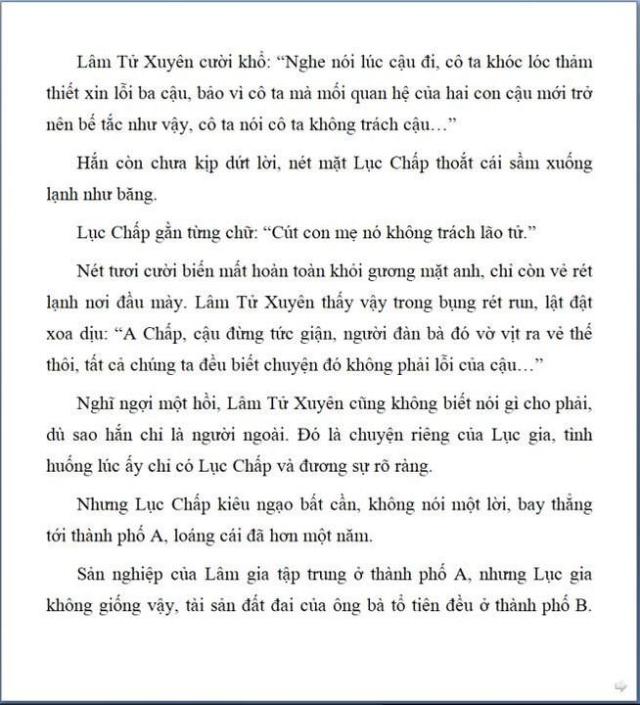

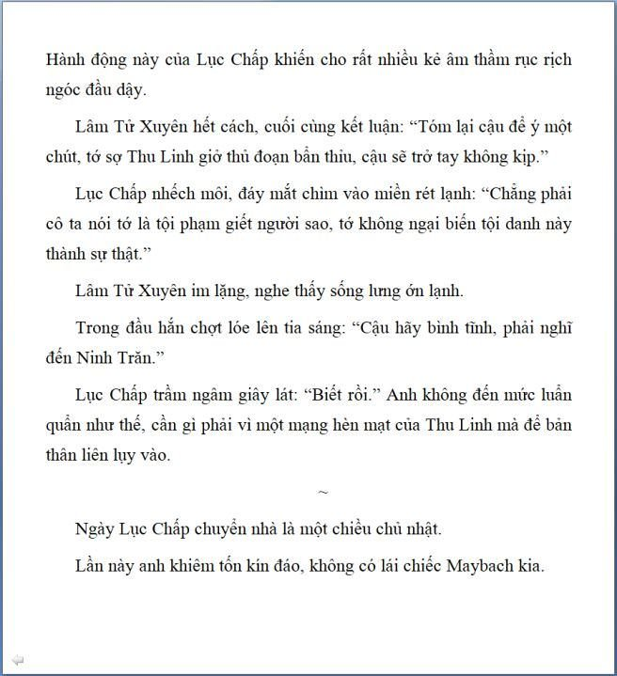

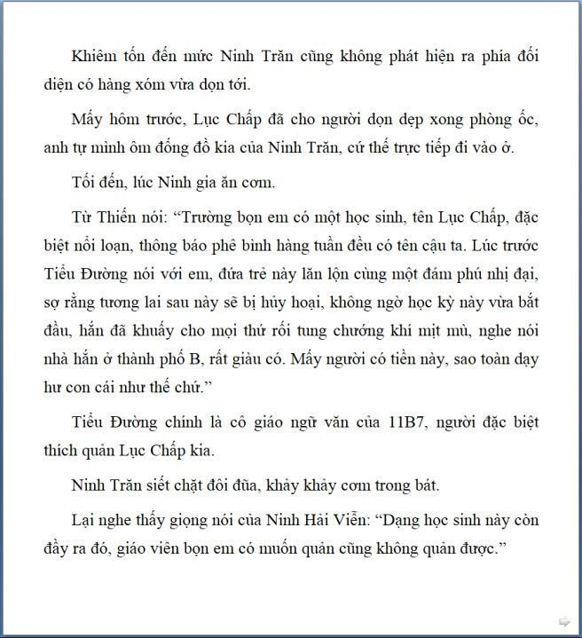

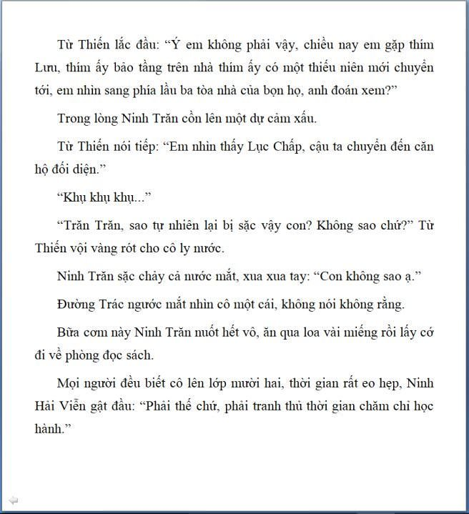

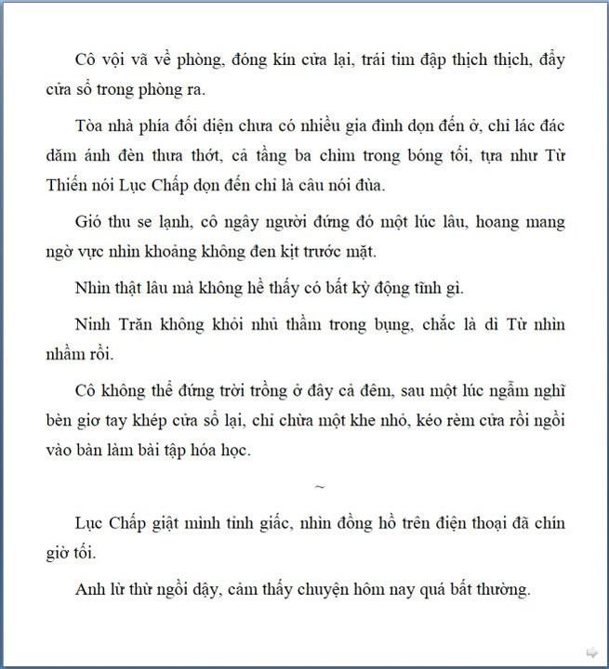

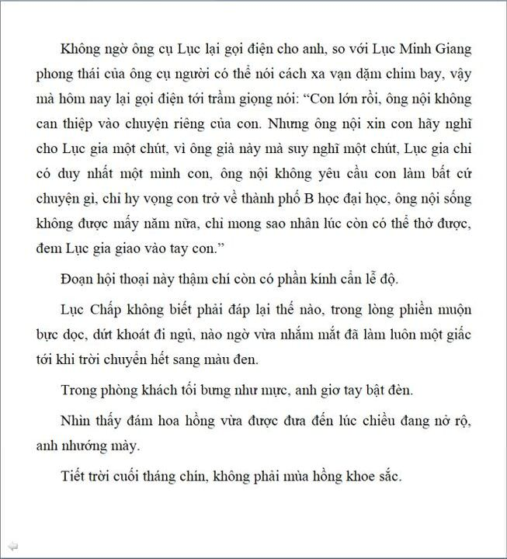

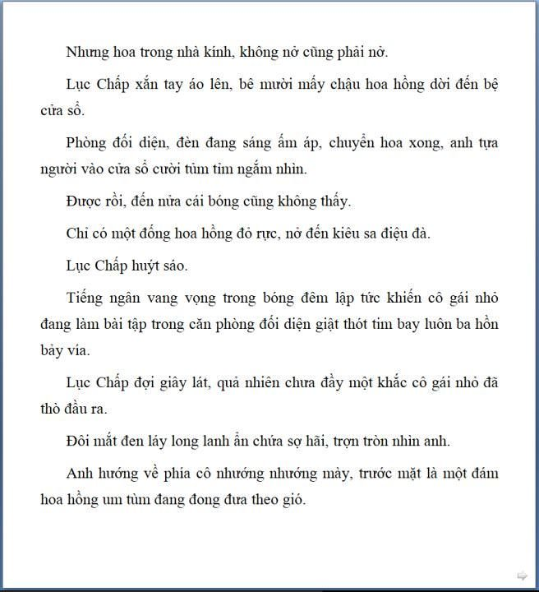

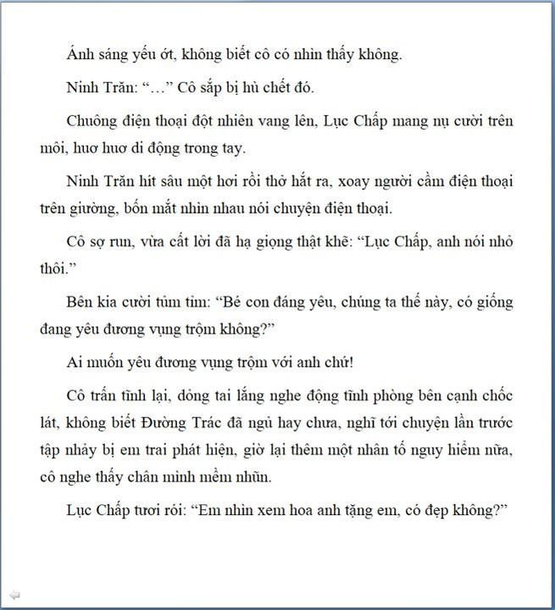

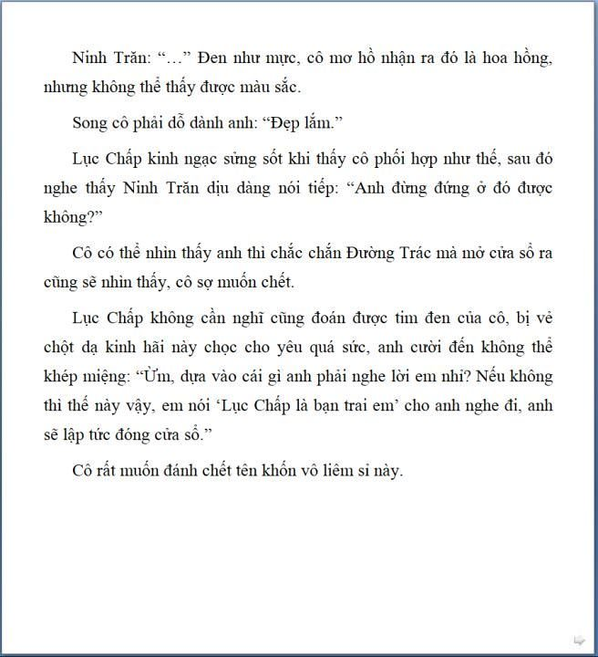

## 37. Chương 37: Nếu Em Chết

*Chương này có nội dung ảnh, nếu bạn không thấy nội dung chương, vui lòng bật chế độ hiện hình ảnh của trình duyệt để đọc.

## 38. Chương 38: Quẫn Bách

*Chương này có nội dung ảnh, nếu bạn không thấy nội dung chương, vui lòng bật chế độ hiện hình ảnh của trình duyệt để đọc.

Lục Chấp đoán không sai, mặc dù số học sinh vi phạm nội quy mang theo điện thoại vào lớp không nhiều, nhưng tin tức luôn bay rất nhanh, tốc độ lan truyền đến chóng mặt.

Chiều hôm đó khi Ninh Trăn về tới nhà, Ninh Hải Viễn tức giận tột cùng.

Cô vừa đẩy cửa ra, đã nhìn thấy gương mặt đầy giận dữ của ba mình:" Cô còn biết trở về?"

Ninh Trăn ngơ ngác, trái tim vô thức chùng xuống trĩu nặng.

"Cô quả nhiên lớn rồi, không để lọt tai lấy một câu, cô đã quên mẹ cô chết thế nào sao? Ninh Trăn, có phải cô cũng muốn theo gót cô ấy không?" Ông gầm lên, đập mạnh tay xuống bàn trà:"Năm đó, cô nói thế nào? Cố gắng chăm chỉ học tập, sau này sẽ ngoan ngoãn hiểu chuyện vâng lời, chớp mắt lại chạy đi nhảy múa, Ninh Hải Viễn tôi không có đứa con bất hiếu như cô!"

Cô nghe thấy những lời này, mắt rưng rưng.

undefined

## 39. Chương 39: Không Dám Nhìn Mà

*Chương này có nội dung ảnh, nếu bạn không thấy nội dung chương, vui lòng bật chế độ hiện hình ảnh của trình duyệt để đọc.

## 40. Chương 39-2: Không Dám Nhìn Mà 2

*Chương này có nội dung ảnh, nếu bạn không thấy nội dung chương, vui lòng bật chế độ hiện hình ảnh của trình duyệt để đọc.

## 41. Chương 40: Chúng Ta Về Nhà

*Chương này có nội dung ảnh, nếu bạn không thấy nội dung chương, vui lòng bật chế độ hiện hình ảnh của trình duyệt để đọc.

Đột nhiên nhảy vào ẩu đả hả? Chuyện lần trước Hà Minh tới nhà Lục Chấp gây sự, chẳng phải Lâm Tử Xuyên đã giải quyết rồi sao?"

Trần Đông Thụ thở dài một hơi:" Lão tử cũng đang buồn bực đây."

Phòng học của A7 bọn họ và A5 nằm trên cùng một dãy lầu hai, tuy xác suất đụng mặt nhau trong nhà vệ sinh không lớn nhưng cũng không thể nói là nhỏ.

Có điều vừa vặn trùng hợp đến thế, Trần Đông Thụ vừa mới kéo xong khóa quần thì nghe thấy giọng nói của Hà Minh từ phòng bên cạnh truyền tới.

"...Chậc, mẹ nó, ha ha ha, đúng là vừa thuần khiết trong sáng vừa sexy khiêu gợi, loại phụ nữ này mà ở trên giường nhất định sẽ mang lại cảm hứng dạt dào."

Một giọng nam thô thiển khác tiếp lời:" Nhưng người ta là học sinh giỏi."

## 42. Chương 41: Em Xấu Hổ Gì Chứ

*Chương này có nội dung ảnh, nếu bạn không thấy nội dung chương, vui lòng bật chế độ hiện hình ảnh của trình duyệt để đọc.

## 43. Chương 42: Đừng Sợ

*Chương này có nội dung ảnh, nếu bạn không thấy nội dung chương, vui lòng bật chế độ hiện hình ảnh của trình duyệt để đọc.

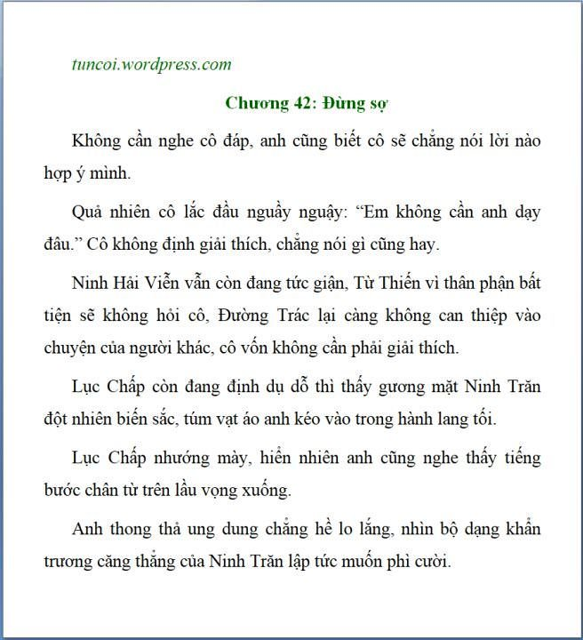

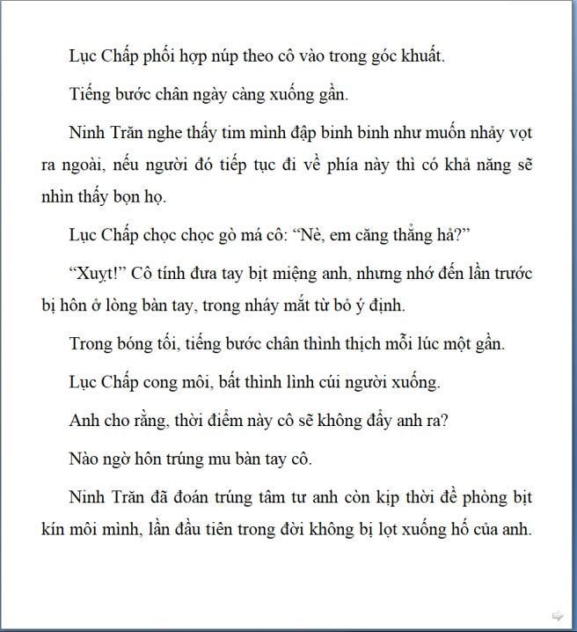

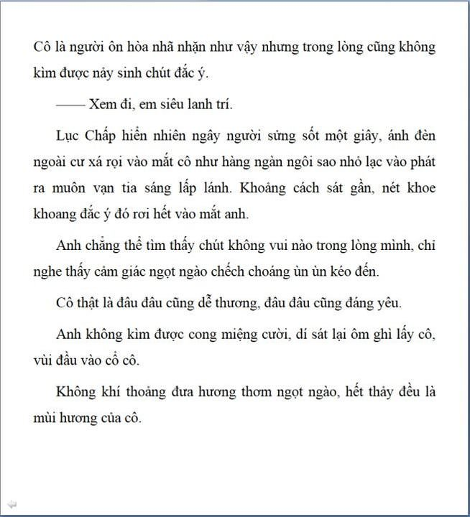

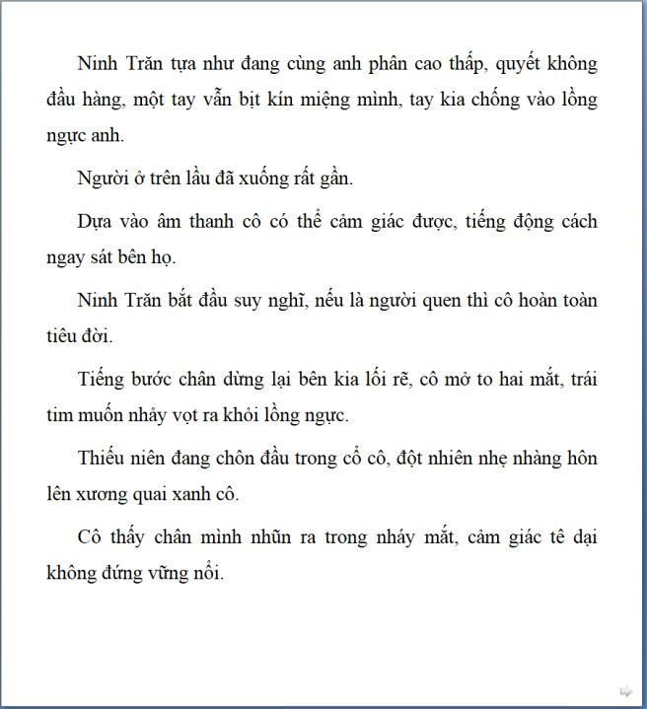

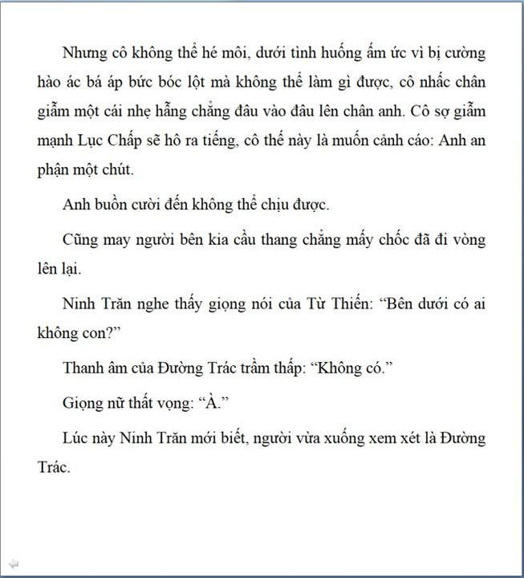

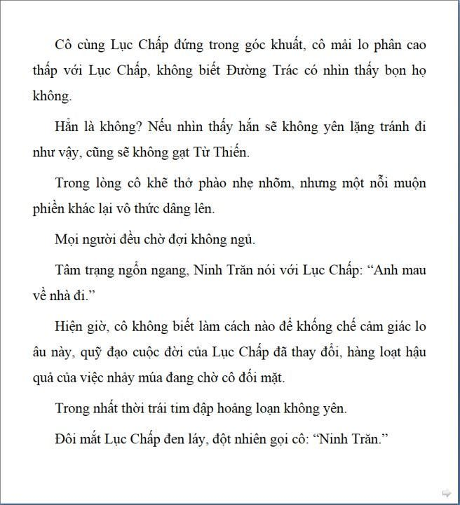

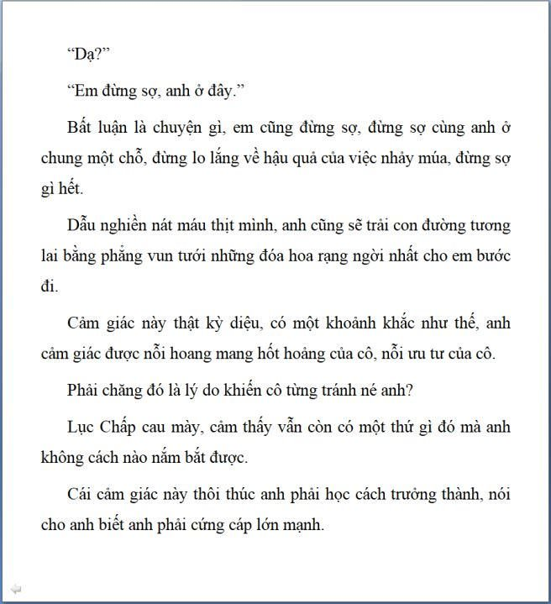

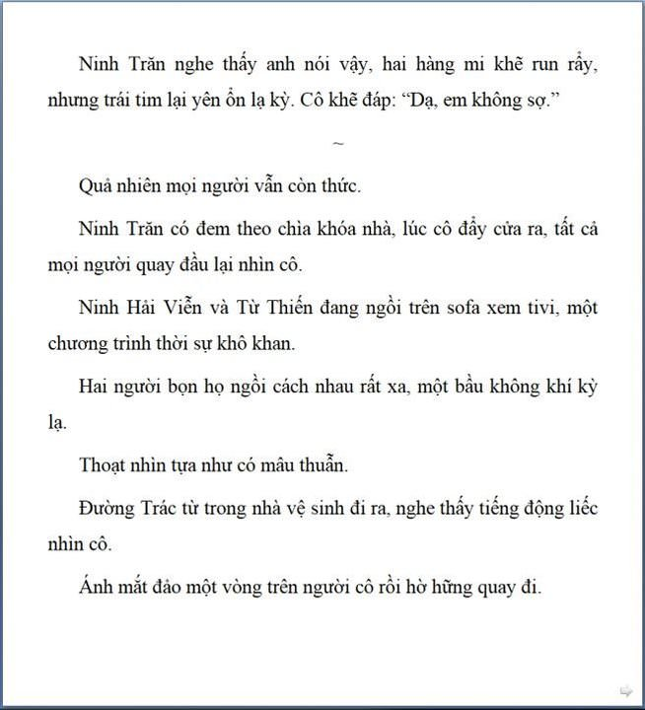

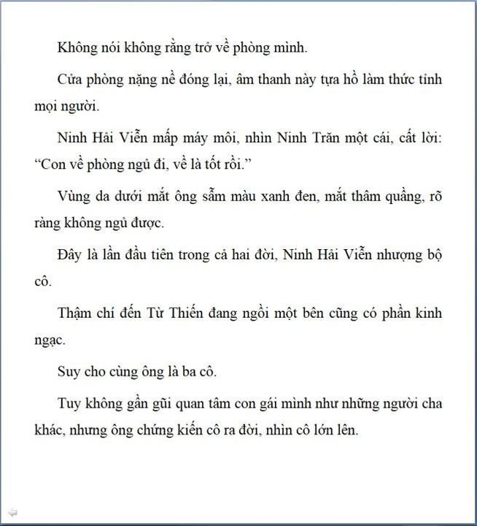

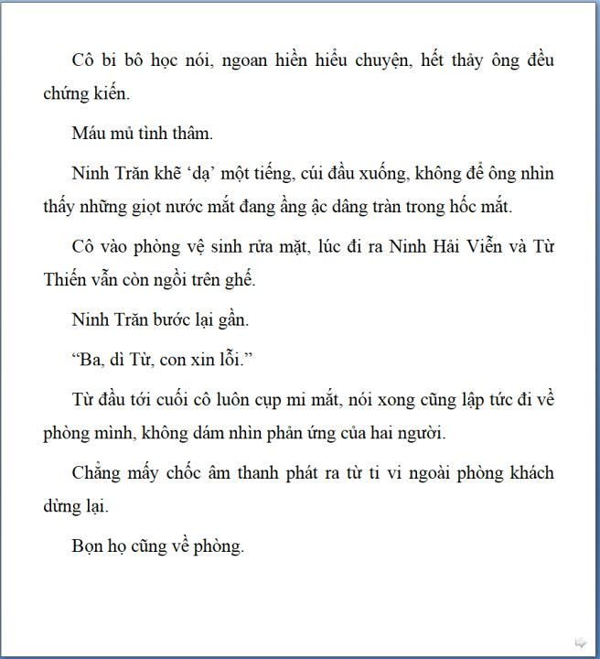

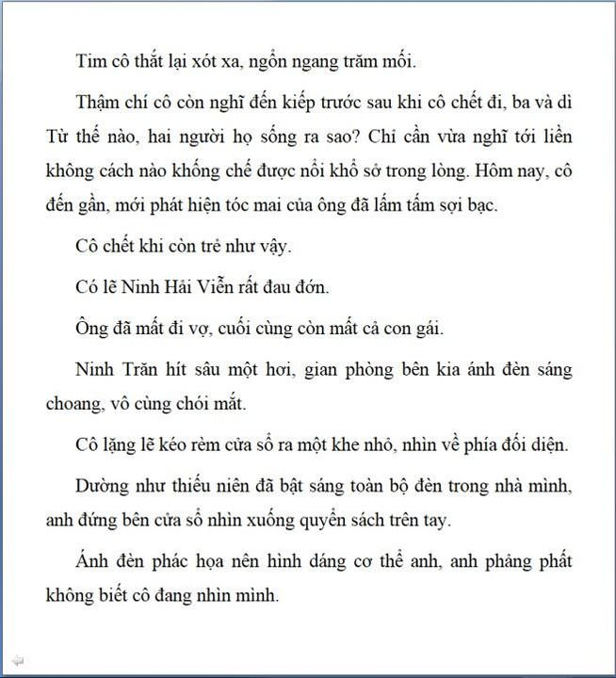

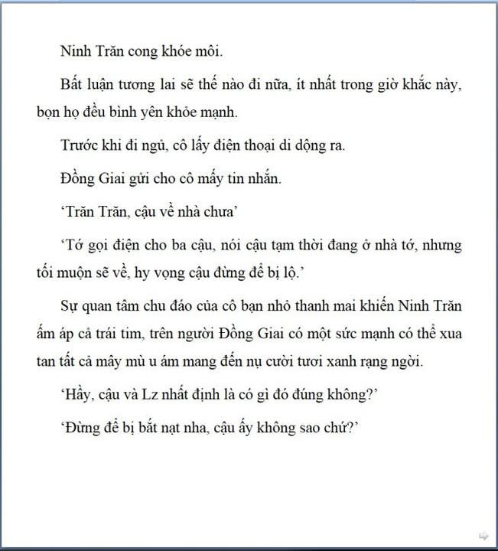

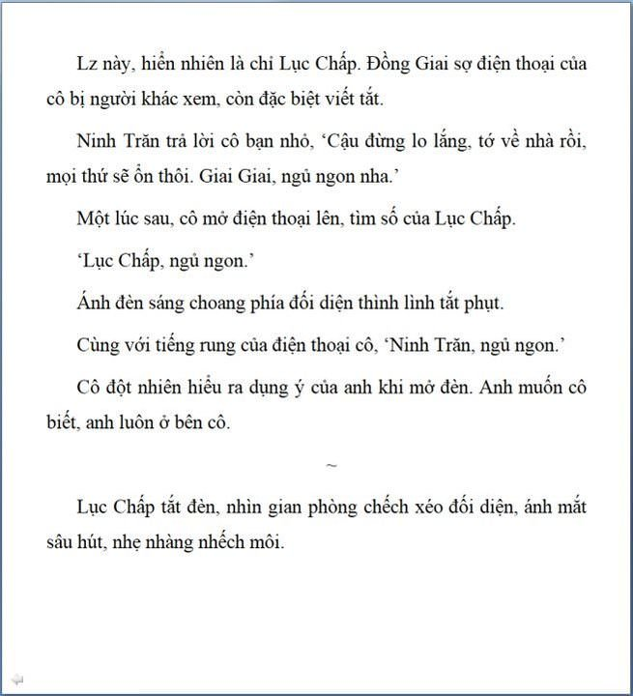

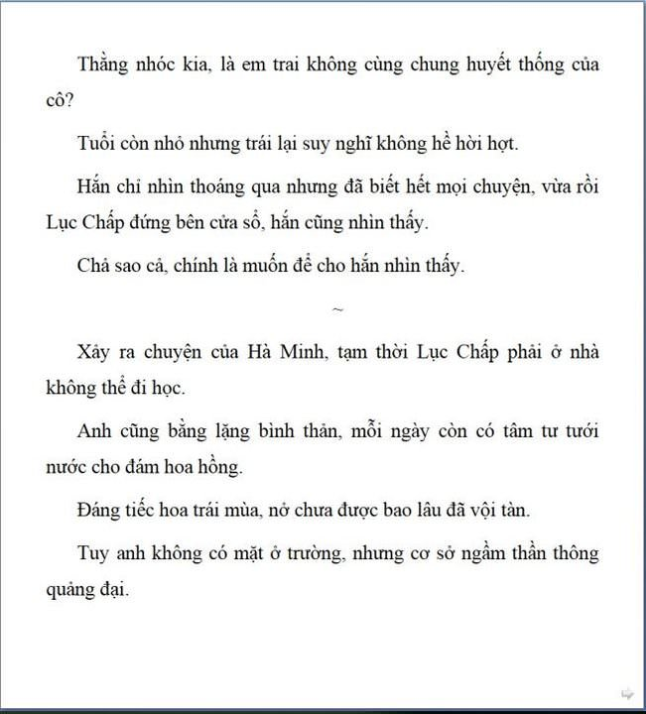

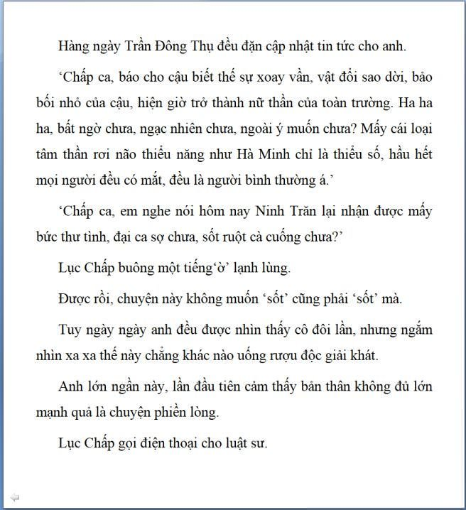

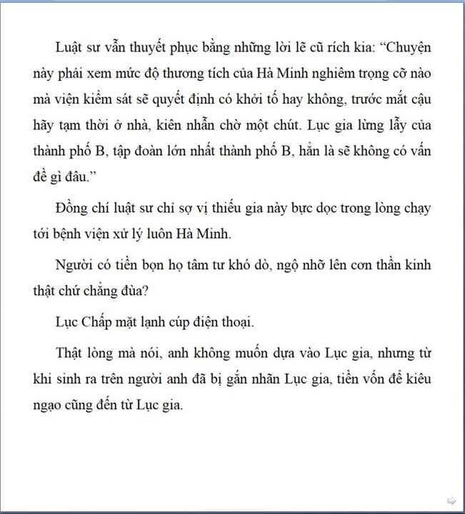

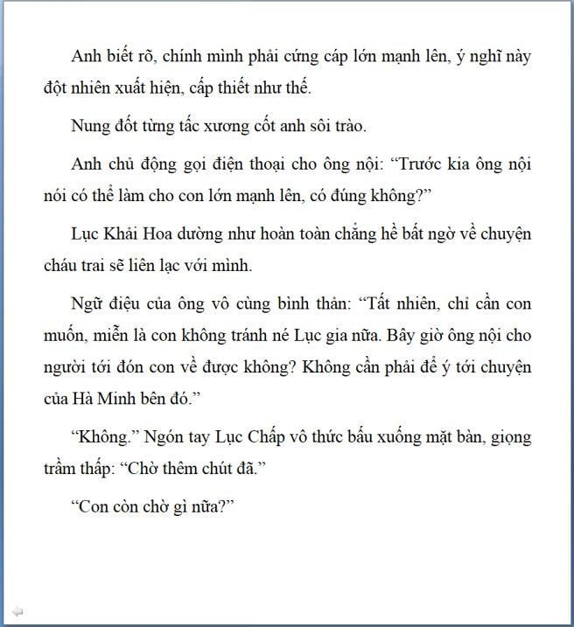

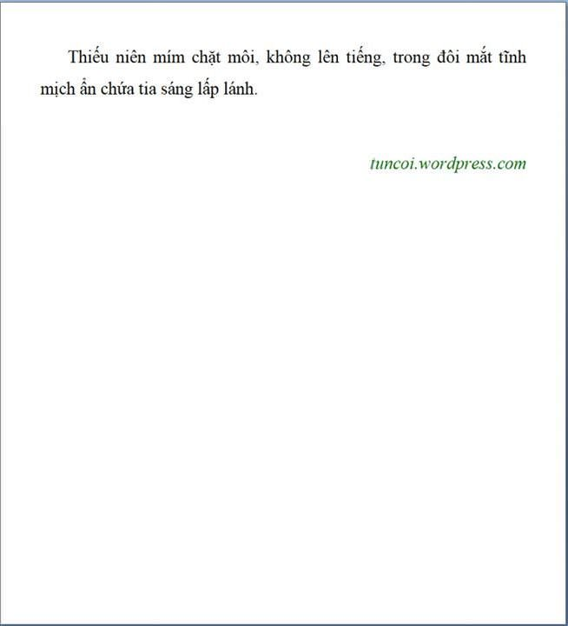

*Đọc và tải ebook truyện tại: http://truyenclub.com/em-ve-cung-ngay-nang*